Государственное бюджетное профессиональное образовательное учреждение «Дзержинский педагогический колледж»

Методические разработки практических занятий
по МДК. 09.01
Проектирование и разработка веб-приложений
(часть1)

Дзержинск – 2017-2021

Одобрено на заседании ПЦК преподавателей спец. Информатика  Протокол №_______от________  Председатель ПЦК ________/____________/  Составитель: Руденко Н.А.,  Пучкина Т.С. | Методические разработки практических занятий составлены в соответствии с требованиями федеральных государственных образовательных стандартов среднего профессионального образования по спец. 09.02.07. Информационные системы и программирование

Методические рекомендации по организации и сопровождению практических работ студентов по МДК. 09.01 Проектирование и разработка веб-приложений специальность 09.02.07 Информационные системы и программирование содержат план практического занятия с указанием вида практической работы в соответствии с рабочей программой учебной дисциплины. Представленные, в данных методических указаниях, практические задания направлены на формирование знаний и умений по дисциплине, а так же общих и профессиональных компетенций

Содержание

№
Установка и запуск веб-сервера с использованием установочного пакета Denver и Open Server
Линейные программы на PHP: структура программы, математические функции, форматированный вывод на экран при помощи оператора echo
Вычисление значений выражений по формуле в среде программирования.
Организация вывода данных
Решение текстовых задач на ветвление
Решение задач с использованием оператора Выбора. Тестирование программ
Решение задач на циклы. Тестирование программ. Составление отчетной документации
Решение задач с использование цикла foreach. Тестирование и оптимизация работы программ
Применение функций для решения задач
Практика на комбинации функций
Продвинутая работа с пользовательскими функциями в PHP
Решение задач на массивы. Составление отчетной документации
Ввод данных методом GET, POSTпри помощи форм
Работа с формами
Задачи на регулярные выражения PHP
Вывод серверных переменных. Подключение скриптов при помощи include(), require()
Организация и заполнение данными сессий
Организация и заполнение данными кук
Кодирование и декодирование массивов в текстовый формат json
Организация подключения и создание запроса к БД
Извлечение данных из БД
Добавление данных в БД
Изменение данных в БД
Удаление данных из БД
Разработка проекта «Органайзер»
Разработка проекта «Гостевая книга»
Регистрация в базы данных
Авторизация в базы данных
Валидация данных
Профиль и личный кабинет
Хеширование пароля
Права доступа
Разработка веб-приложения

ВВЕДЕНИЕ

С момента своего появления web изменил компьютерный мир. Масса разрозненных компьютеров и пользователей стали объединяться для обмена информацией в виде простых HTML-документов. Такова была начальная концепция web. Взаимодействие web-сервера и клиента, с помощью браузера, позволило пользователям всего мира просматривать HTML-документы с любого сервера.
Появление динамических сайтов на основе web-приложений заложило новый этап в развитии мировой паутины, теперь web-сервер мог хранить информацию в базе данных, выполнять ее поиск и динамически формировать HTML-документы по запросам пользователей. Использование языка JavaScript позволило оживить HTML-документы.
Огромный толчок в развитии web дало появление электронной коммерции. Развитие среды web сказалось на прикладном программном обеспечении. Браузер стал неотъемлемой частью операционной системы. Будущее операционных систем связывают именно с сетью Интернет и средой web. В ближайшие годы ожидается появление операционных систем с браузером интегрированным в рабочий стол, что говорит о том, что основная работа в системе будет вестись через Интернет.
Пройдя этапы развития и становления, изменилась концепция web, появился web 2.0, в котором web-сайт структурированное хранилище информации, которой управляют пользователи. Идея наполнения контента пользователями послужила толчком для создания таких сервисов как блоги, фото и видео-галереи социальные сети и другие.
Для придания дружественного вида информации появились новые технологии пользовательского интерфейса Flash и AJAX.
Появление онлайновых сервисов, таких как электронная флешка, онлайновые офисные пакеты, задает новое направление развития среды web.
Web-среда продолжает развиваться, намечаются новые направления, разрабатывается новая концепция web 3.0, в которой будет преобладать персонализация получаемой информации. О каждом пользователе будет собираться информация в виде социального графа – интересы, увлечения, место проживания. Это позволит выдавать пользователю информацию наиболее нужную для него.

Установка и запуск веб-сервера с использованием установочного пакета Denverи OpenServer
Цель: Установить виртуальный веб - сервер Denver
Задачи: - Научиться устанавливать Denver
- Запускать и отключать веб-сервер
- Удалять виртуальный веб-сервер
Ход работы:
Денвер — это программный комплекс эмулирующий обычный веб-сервер системы unix. Он включает в себя сервер Apache, PHP5, MySql5, phpMyAdmin и тд. Все эти инструменты помогают развернуть на своем компьютере виртуальный хостинг и заниматься отладкой собственных сайтов без подключения к интернету. На данный момент Denwer поддерживает Windows начиная от XP и заканчивая 10 версией.
Базовый пакет Denver:
- Apache, SSL, SSI, modrewrite, modphp.
- PHP5 с поддержкой GD, MySQL, sqLite.
- MySQL5 с поддержкой транзакций.
- phpMyAdmin — панель управления базой данных MySQL.
- Эмулятор sendmail и SMTP-сервера.
- Система управления виртуальными хостами.
Устанавливаем Denwer
Соответственно соглашаемся. Далее ждем несколько секунд пока пакет распакуется, и видим уже вот такую картинку.
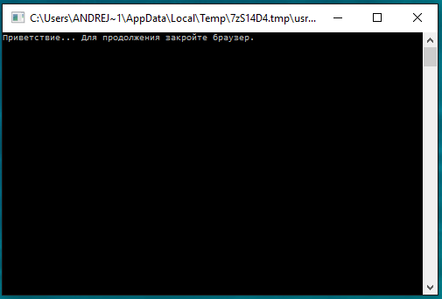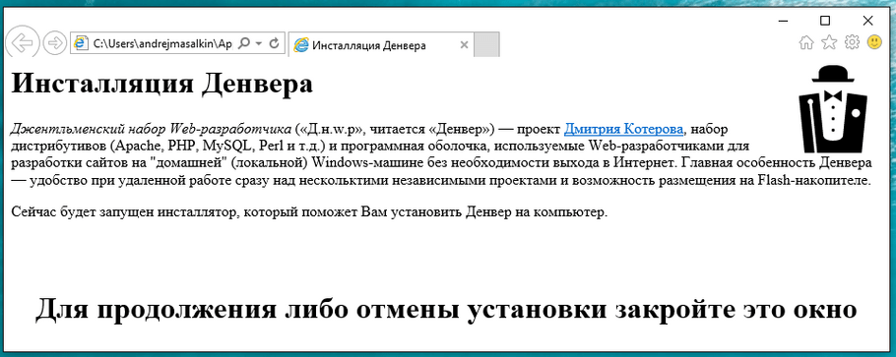Продолжаем установку Денвера
Откроется терминал с приветствием, и браузер, оповещающий нас о инсталяции Денвера.
Чтобы продолжить установку дальше, закрываем браузер. После чего терминал выдаст нам очередное приветствие, и для продолжения установки попроси нажать enter.
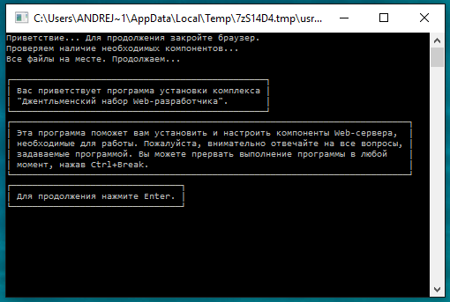
Дальше все рекомендации по установке мы будем получать в терминале. Не забыли начать Enter?
Получаем очередные рекомендации. На этом шаге нам нужно указать место, где будет размещаться виртуальный сервер. Если вы хотите установить на флешку или другой накопитель, то прописывайте путь до него. Если же собираетесь устанавливать на компьютер, то можете сделать так же как и я. Прописать пусть C:\WebServers
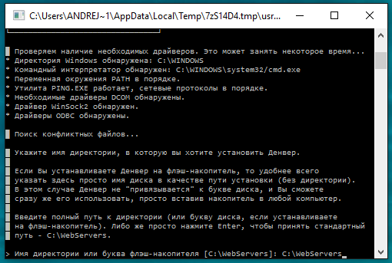Выбираем диск куда будем устанавливать Denwer
И вновь жмем Enter. Терминал вас переспросит, действительно ли вы хотите установить вебсервер в директорию C:WebServers? Ван необходимо нажать на кнопку Y, тем самым сказать yes. Не забудьте сменить раскладку клавиатуры на английский язык.
Далее терминал нам объясняет, чем он будет заниматься дальше.
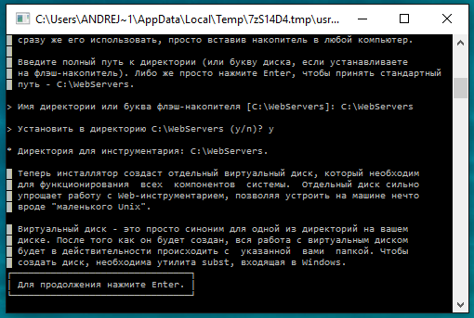Соглашаемся с установщиком денвера
Жмем Enter.
Нам будет предложено выбрать букву виртуального диска. Обычно предлагается последняя буква алфавита Z. Но если она у вас занята, то выбирайте какую-то другую. Так как Z у меня занята.
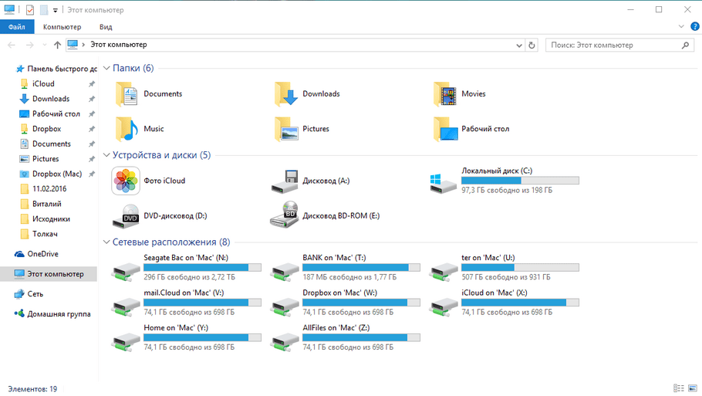Выбираю какая буква диска свободна
Я выбрал букву Q в качестве виртуального диска. Вписываю эту букву и жму Enter.
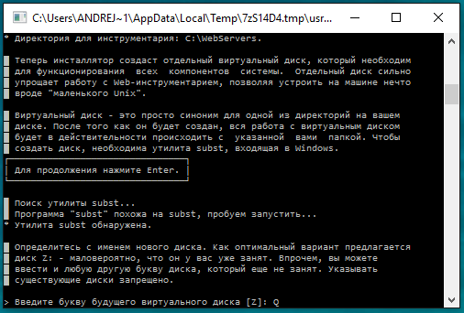Выбираю букву раздела для локального сервера
Программа проведет тестовый запуск и если все хорошо, то предложит нажать Enter, что вы и должны будете сделать.
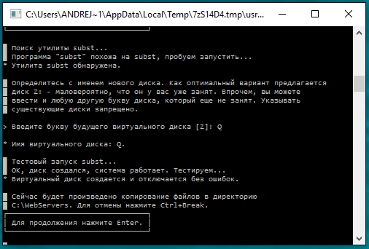
После этого программа начнет копировать все нужные файлы в соответствующую директорию. Когда копирование закончится, вам будет предложено выбрать 2 варианта запуска Денвера. И рекомендация использовать 1 вариант.
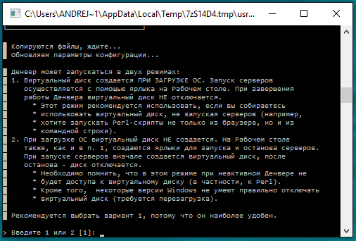
Какой вариант Денвера установить?
Использовать вариант под 1 номером. Указываете тот, что вы хотите, и жмете Enter.
Далее будет предложено установить ярлыки на рабочий стол. 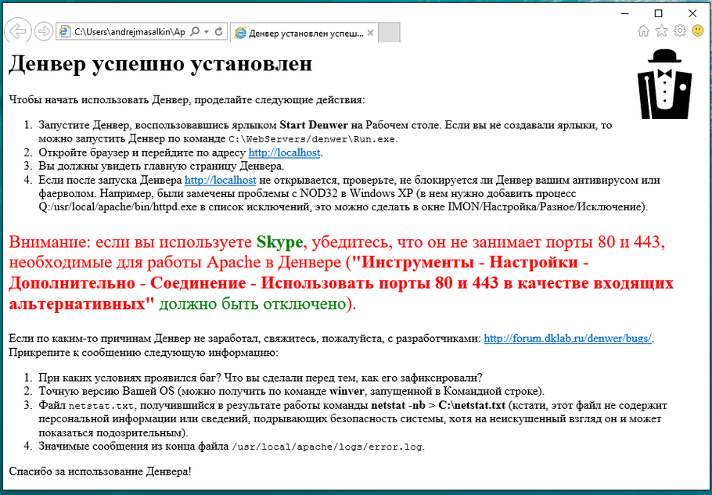Установка Денвера прошла успешно
И так, после установки у вас на рабочем столе должны появиться вот эти ярлыки.
Новые ярлыки на рабочем столе
Обратите внимание на рекомендации, которые написаны в браузере после установки Денвера. Они предостерегут вас от возникновения проблем в работоспособности веб-сервера.

Запуск Денвера.
И так, чтобы начать работу с Денвером, его необходимо запустить. Для этого используйте ярлык Start Denwer. После первого запуска можете увидеть вот такую картину.
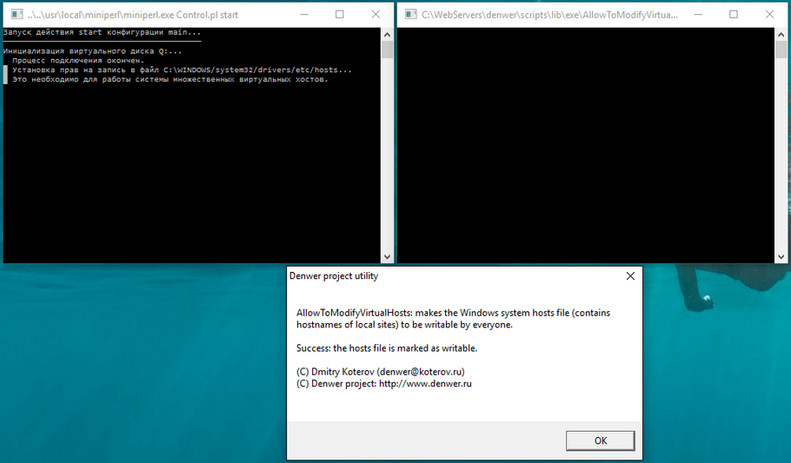Запускаем Denwer
Чтобы убедиться, что Denwer работает, загляните в трей. Там должна появиться вот такие иконки.
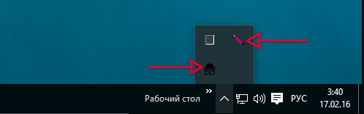
После чего открывайте браузер и в адресной строке набирайте http://localhost.
В результате должны увидеть эту страницу.
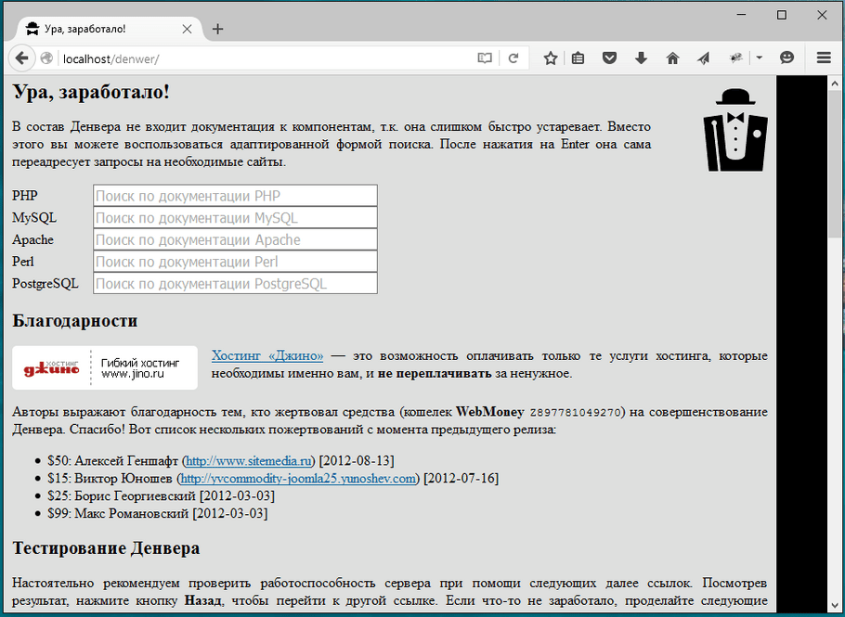
Это означает, что все работает прекрасно.

Настройка Denwer.
Для комфортной работы с сайтами на локальном диске, следует внести некоторые изменения в файлы конфигурации PHP. Для этого открываем файл php.ini, который можно найти по следующему пути C:\WebServersusr\local\php5
Этот файл открываем обычным блокнотом, и ищем следующие строки.
maxexecutiontime = 30, меняем значение на 180.
maxinputtime = 60, меняем так же на 180.
memorylimit = 128MB, меняем на 512M.
postmaxsize = 8M, меняем на 999M
Теперь сохраняем все изменения и перезагружаем Денвер.

Где размещать сайты в Денвер?
Все свои сайты вы будете размещать вот по этому пути C:\WebServers\home\localhost\www
То есть в папке www вы создаете папку test2.local и размещаете там либо свои HTML файлы, либо файлы движка. В следующем уроке мы поговори о том, как установить WordPress на Denwer, поэтому станет более понятным.
А сейчас в качестве примера я создал эту папку.
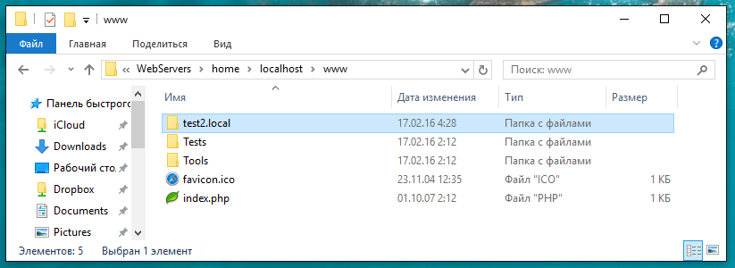
И если при обращении в адресной строке localhost/test2.local мы видим такую картину, то значит, все работает отлично.
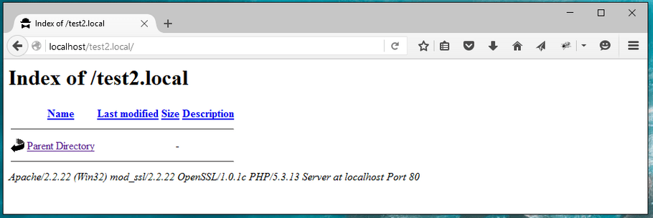

Как удалить Denwer
Так как Денвер не затрагивает системных файлов, то его удаление сводится к простому переносу в корзину установочной папки. Но перед тем как удалять Денвер, остановите его работы. Отключите виртуальный диск. И удалите ярлыки с рабочего стола. После чего смело перетаскивайте папку WebServers, которую установили, в корзину.

Какие есть альтернативы Denwer’у
Если вдруг вы столкнетесь с трудностями в установке Денвера. Вдруг он не будет запускаться, либо еще какие проблемы. То ват для вас список подобных пакетов, которые вы можете установить и использовать в качестве виртуального сервера.
- XAMPP (статья о том как его установить)
- MAMP PRO (платный софт, есть для MAC OS)
- WAMP
- AppServ
- Open Server

Линейные программы на PHP: структура программы, математические функции, форматированный вывод на экран при помощи оператора echo
Цель: Научтиться решать линейные задачи с применение математических функцийи выводить значение при момощью оператора echo
Теоритические сведенья:
Данные - это объекты, которыми может оперировать PHP, к примеру, сообщение пользователя - это строка, а его возраст - это число. Данные могут быть разных типов.

Строки и числа
Самыми простыми типами данных в PHP являются строки и числа.
Числа обозначают сами себя, например 1, 12, 145, а вот строки требуется брать в кавычки(одинарные или двойные - без разницы):
<?php
'строка', "строка"; //это примеры строк
?>
Числа также могут быть дробями. Разделителем целой и дробной части служит знак "точка". К примеру, число 10.754 - это дробь.

Переменные
Одним из самых главных и распространенных объектов в программировании является переменная.
Переменная - это такой объект, который может хранить внутри себя различные данные, например, строки или числа.
Имя переменной должно состоять из английских букв: больших или маленьких, а также цифр и знака_подчеркивания.
В PHP перед переменной обязательно должен быть написан знак доллара $:
<?php
$a, $a1, $isVar, $is_var; //это примеры переменных
?>

Операция присваивания
Очень важным элементом программирования является операция присваивания.
С помощью присваивания мы можем положить в переменную результат какой-либо операции, например, строку или число, а затем достать эти данные в нужном нам месте и воспользоваться ими.
Пример присваивания:
<?php
$a = 4; //мы присвоили переменной $a значение 4
?>

Комментарии
К коде PHP, так же, как и в HTML и CSS, можно оставлять комментарии, которые будут проигнорированы PHP при выполнении программы.
Их обычно используют для того, чтобы оставлять какие-либо пометки в коде или временно убрать какие-то строки кода, которые вам мешают, а потом иметь возможность быстро их вернуть обратно.
Комментарии могут быть многострочными и однострочными:
<?php
$a = 4; //это пример однострочного комментария
?>
<?php
/*
Это пример
многострочного комментария.
*/
$a = 4;
?>

Функции
В программировании есть такое понятие, как функции. В отличии от переменных, которые хранят внутри себя некоторые данные, функции выполняют операции над этими данными.
Функция отличается от переменной тем, что перед именем функции не ставится знак доллара (он нужен только для переменных), а также тем, что у нее после названия стоят круглые скобки ( ), внутри которых через запятую можно перечислять параметры.
Параметры - это данные (например, строки или числа), которые мы даем функции, она производит над ними какие-то операции и возвращает нам результат.
Например, в PHP есть стандартная функция sqrt(), которая параметром принимает число, а возвращает квадратный корень этого числа.
То есть, если ей передать число 9, вот так - sqrt(9), то на выходе получим число 3. Полученное число мы можем записать в какую-либо переменную или вывести на экран.
Давайте найдем корень из 25 и запишем в переменную $a:
<?php
$a = sqrt(25); //в переменную $a запишется значение 5 (так как 25 - это 5 в квадрате)
?>

Функция echo
В PHP существует специальная функция echo, которая позволяет вывести какой-либо текст в окно браузера. В отличие от других функций, после echo не требуются круглые скобки ().
Следующий код выводит на экран заданный текст:
<?php
echo 'Привет, мир!'; //выведет на экран фразу 'Привет, мир!'
?>
А в следующим коде переменной $text присваивается фраза, а затем содержимое этой переменной выводится на экран:
<?php
$text = 'Привет, мир!';
echo $text; //выведет на экран фразу 'Привет, мир!'
?>

Математические операции
В PHP между числами и переменными можно совершать различные математические операции: сложение (знак +), вычитание (знак -), умножение (знак *), деление (знак /).
Чтобы понять, как с ними работать, посмотрите на следующий пример:
<?php
echo 2 + 3; //выведет 5
echo 5 - 1; //выведет 4
echo 2 * 3; //выведет 6
echo 6 / 2; //выведет 3
?>
Можно сначала записать числа в переменные, а потом уже проводить операции с переменными:
<?php
$a = 3; //в $a запишем число 3
$b = 7; //в $b запишем число 7
echo $a + $b; //выведет на экран число 10, результат сложения 3 и 7
?>
А можно также одновременно производить операции и с числами, и с переменными:
<?php
$a = 3; //в $a запишем число 3
echo $a + 7; //выведет на экран число 10, результат сложения 3 и 7
?>

Специальные значения
В PHP, как и в других языках программирования, существуют ключевые слова для некоторых специальных значений.

Значения true, false
Значения true и false обозначают истину и ложь соответственно. Они используются для таких вещей, которые предполагают два варианта ответа - да или нет.
К примеру, на вопрос 'вам уже есть 18 лет?' в можете ответить да, то есть true, или нет, то есть false.
Эти значения называются логическими.

Значение null
Значение null обозначает 'ничего'. К примеру, если мы попробуем обратиться к переменной, которой мы еще не задали значение - то ее значение и будет null.

Функция var_dump
Бывают ситуации, когда нам нужно посмотреть содержимое переменной, чтобы понять, почему наш код работает не так, как мы хотели. Обычно на помощь приходит функция echo, однако, бывают ситуации, когда echo не работает.
Например, если переменная является пустой строкой '', то выведя ее содержимое на экран с помощью echo, мы ничего не увидим.
Вторая ситуация - когда переменная содержит строку с пробелами по краям, например:
<?php
$a = ' строка ';
echo $a; //выведет 'строка' - без пробелов по краям
?>
Для решения описанных выше проблем следует использовать функцию var_dump(), которая предназначена для отладки кода и позволяет выводить значения переменных и их тип.
С помощью этой функции мы можем увидеть, что переменная пуста, можем подсчитать количество пробелов по краям строки, можем увидеть, что переменная логическая и имеет значение true или false (об этих значениях чуть позже).
Пример использования var_dump():
<?php
$a = ' строка ';
var_dump($a);
?>

PHP внутри HTML
PHP код можно вставлять внутрь HTML кода:
<p> <?php echo $text; ?> </p>

Сложение строк в PHP
В PHP, в отличие от многих других языков, строки складываются с помощью знака "точка":
<?php
$a = 'строка1';
$b = 'строка2';
$c = $a.$b; //в переменной $c будет лежать 'строка1строка2'
?>

Получение определенного символа строки
В PHP можно получить доступ к определенному символу строки по его номеру таким образом: $a[n]– n-ный символ строки (учтите, что нумерация идет с нуля):
<?php
$a = 'abcde'; //в переменной $а будет хранится значение 'abcde'
$b = $a[0]; //в переменной $b будет 'a'
$b = $a[1]; //в переменной $b будет 'b'
$b = $a[4]; //в переменной $b будет 'e'
?>

Сложности с операцией присваивания
Очень часто новички не понимают, что присваивание отличается от обычного равенства. Посмотрите следующий пример:
<?php
$a = 1;
$a = $a + 2;
?>
С точки зрения математики запись $a = $a + 2 абсурдна, но не с точки зрения программирования.
В данном случае переменная $a имела значение 1, а затем мы переменной $a присвоили новое значение - старое значение переменной $a плюс 2.

Операции инкремента и декремента
Операция $a++ или ++$a – увеличивает переменную $a на единицу. Эта операция называется инкремент.
Операция $a-- или --$a – уменьшает переменную $a на единицу. Эта операция называется декремент.
Примеры:
<?php
$a = 1;
$a++; //увеличит $a на 1, что соответствует коду $a = $a + 1;
echo $a; //выведет 2

$a = 1;
$a--; //уменьшит $a на 1, что соответствует коду $a = $a - 1;
echo $a; //выведет 0
?>
Давайте посмотрим, в каких случаях проявляется разница между ++a и a++.
Пусть у нас есть код echo ++a и код echo a++.
В первом случае переменная сначала увеличится на единицу, а потом выведется, а во втором случае - сначала выведется, а потом увеличится.

Операции +=, -=, *=, /=
Мы уже рассматривали код, который демонстрирует сложности с операцией присваивания:
<?php
$a = 2;
$a = $a + 3;
?>
В данном случае мы присваиваем переменной $a ее текущее значение, увеличенное на 2. Однако PHP позволяет записать этот код еще короче с помощью оператора +=:
<?php
$a = 1;
$a += 3; //этот код полностью эквивалентен коду $a = $a + 3;
?>
Кроме того, существуют операторы -=, *=, /=, которые эквивалентны следующему коду:
<?php
$a = 2;
$a -= 3; //этот код полностью эквивалентен коду $a = $a - 3;

$a = 2;
$a *= 3; //этот код полностью эквивалентен коду $a = $a * 3;

$a = 2;
$a /= 3; //этот код полностью эквивалентен коду $a = $a / 3;
?>

Операция .=
Существует также операция .=:
<?php
$str = 'abc';
$str .= 'def'; //этот код полностью эквивалентен коду $str = $str . 'def';
?>

Типизация переменных
Что будет, если попробовать сложить, к примеру, число и строку, вот так: 3+'3'? В результате вы получите число 6. Это значит, что PHP автоматически осуществляет преобразование типов при необходимости, вам не нужно за это переживать.
То же самое случится, если, к примеру, сделать так: 3+true или 3+false. Попробуйте эти примеры сами и узнайте к чему преобразуется true в этом случае, а чему - false.

Практическое задание
Задача. Создайте переменную $var и присвойте ей значение 'hello'. Обращаясь к отдельным символам этой строки выведите на экран символ 'h', символ 'e', символ 'o'.
Решение: будем обращаться к отдельным символам этой строки, к примеру, буква 'h' имеет номер 0 и ее можно вывести так - $var[0], буква 'e' имеет номер 1 и так далее:
<?php
$var = 'abcde';
echo $var[0]; //выведем букву 'h'
echo $var[1]; //выведем букву 'e'
echo $var[4]; //выведем букву 'o'
?>

Задача
Задача. Напишите скрипт, который считает количество секунд в часе.
Решение: так как в минуте 60 секунд, а в часе - 60 минут, то умножив 60 на 60 мы получим количество секунд в часе:
<?php
echo 60 * 60;
?>
Если нам нужно получить количество секунд в сутках, то умножим еще и на 24 (так как в сутках 24часа):
<?php
echo 60 * 60 * 24;
?>

Задача
Задача. Переделайте приведенный код так, чтобы в нем использовались операции +=, -=, *=, /=, ++, --. Количество строк кода при этом не должно измениться. Код для переделки:
<?php
$var = 1;
$var = $var + 12;
$var = $var - 14;
$var = $var * 5;
$var = $var / 7;
$var = $var + 1;
$var = $var - 1;
echo $var;
?>
Решение: заменим все подходящие места на сокращенную форму записи. К примеру, вместо $var = $var + 12 можно написать $var += 12, а вместо $var = $var + 1 будет $var++. Результат переделки будет выглядеть так:
<?php
$var = 1;
$var += 12;
$var -= 14;
$var *= 5;
$var /= 7;
$var++;
$var--;
echo $var;
?>

Работа с переменными
Создайте переменную $a и присвойте ей значение 3. Выведите значение этой переменной на экран.
Создайте переменные $a=10 и $b=2. Выведите на экран их сумму, разность, произведение и частное (результат деления).
Создайте переменные $c=15 и $d=2. Просуммируйте их, а результат присвойте переменной $result. Выведите на экран значение переменной $result.
Создайте переменные $a=10, $b=2 и $c=5. Выведите на экран их сумму.
Создайте переменные $a=17 и $b=10. Отнимите от $a переменную $b и результат присвойте переменной $c. Затем создайте переменную $d, присвойте ей значение 7. Сложите переменные $cи $d, а результат запишите в переменную $result. Выведите на экран значение переменной $result.

Работа со строками
Создайте переменную $text и присвойте ей значение 'Привет, Мир!'. Выведите значение этой переменной на экран.
Создайте переменные $text1='Привет, ' и $text2='Мир!'. С помощью этих переменных и операции сложения строк выведите на экран фразу 'Привет, Мир!'.
Создайте переменную $name и присвойте ей ваше имя. Выведите на экран фразу 'Привет, %Имя%!'. Вместо %Имя% должно стоять ваше имя.
Создайте переменную $age и присвойте ей ваш возраст. Выведите на экран 'Мне %Возраст% лет!'.

Обращение к символам строки
Создайте переменную $text и присвойте ей значение 'abcde'. Обращаясь к отдельным символам этой строки выведите на экран символ 'a', символ 'c', символ 'e'.
Дана произвольная строка, например, 'abcde'. Поменяйте первую букву (то есть букву 'a') этой строки на '!'.
Создайте переменную $num и присвойте ей значение '12345'. Найдите сумму цифр этого числа.

Практика
Напишите скрипт, который считает количество секунд в часе, в сутках, в месяце.
Создайте три переменные - час, минута, секунда. С их помощью выведите текущее время в формате 'час:минута:секунда'.
Создайте переменную, присвойте ей число. Возведите это число в квадрат (это значит нужно умножить его само на себя). Выведите его на экран.

Работа с присваиванием и декрементами
Переделайте этот код так, чтобы в нем использовались операции +=, -=, *=, /=. Количество строк кода при этом не должно измениться.
$var = 47;
$var = $var + 7;
$var = $var - 18;
$var = $var * 10;
$var = $var / 20;
echo $var;
Переделайте этот код так, чтобы в нем использовалась операция .=. Количество строк кода при этом не должно измениться.
$text = 'Я';
$text = $text.' хочу';
$text = $text.' знать';
$text = $text.' PHP!';
echo $text;
Переделайте этот код так, чтобы в нем использовались операции ++ и --. Количество строк кода при этом не должно измениться.
$var = 10;
$var = $var + 1;
$var = $var + 1;
$var = $var - 1;
echo $var;
Переделайте этот код так, чтобы в нем использовались операции ++, -- , +=, -=, *=, /=. Количество строк кода при этом не должно измениться.
$var = 10;
$var = $var + 7;
$var = $var + 1;
$var = $var - 1;
$var = $var + 12;
$var = $var * 7;
$var = $var - 15;
echo $var;

Вычисление значений выражений по формуле в среде программирования

Цель: Изучение основ программирования на языке , разработка программ с использование линейных алгоритмов, и арифметических операций. Разработка, компиляция, отладка программ
Задания для практической работы:
1. Найдите значение выражения: 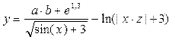
2. Найдите значение выражения: 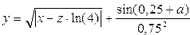
3. Найдите значение выражения: 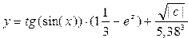
4. Найдите значение выражения: 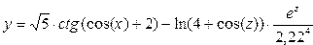
5. Найдите значение выражения: 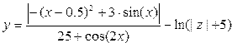
6. Найдите значение выражения: 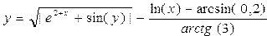
7. Найдите значение выражения: 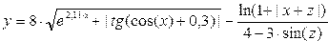
8. Найдите значение выражения: 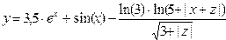
9. Найдите значение выражения: 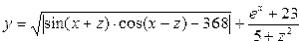
10. Найдите значение выражения: 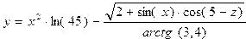
11. Найдите значение выражения: 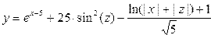
12. Найдите значение выражения: 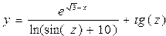
13. Найдите значение выражения: 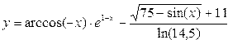
14. Найдите значение выражения: 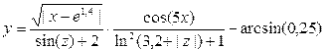
15. Найдите значение выражения: 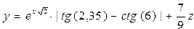
.Дать определения следующий понятий, привести примеры:
- алгоритм;
- алгоритмический язык;
- язык программирования;
- синтаксическое правило;
- семантика;
- машинный код;
- язык высокого уровня;
- структурное программирование;
- компилятор;
- интерпретатор;
- алфавит языка;
- идентификатор;
- ключевое слово;
- числовая константа;
- комментарий;
- переменная;
- именованная константа;
- инициализатор;
- тип данных;
- интегрированная среда разработки;

Организация вывода данных в PHP
Цель: Научится выводить данные в браузер.
Ход работы:
Вывод данных осуществляется по принципу PHP -> Сервер ->Браузер. Существует две главных функции print и echo. Нельзя сказать, что это функции, так как функции это немного другое. Это конструкции языка. Но сделаем такое пренебрежение в разговоре.
1.<?php
2.print ("Вывод текста через print");
3.echo "Вывод текста через echo";
4.?>
В первом уроке мы создали файл echo.php . Откройте его и напишите следующий код:
1.<h1>
2.<?php
3.echo "Заголовок";
4.?>
5.</h1>
Выдастся белый экран с надписью “Заголовок”. Отсюда моно сделать вывод, что php код можно вставлять в html теги страницы. Данный код можно записать по-другому:
1.<?php
2.echo "<h1>Заголовок</h1>";
3.?>
Первый и второй вариант одинаковые для вывода данных. Можно укоротить запись таким образом:
1.<h1>
2.<?=" Заголовок ";?>
3.</h1>
Это будет абсолютно тоже самое. Рассмотрим внимательнее спец. cимволы php echo можно заменить на =
1.<h1>
2.<?php echo "Текст"?>
3.</h1>
4.//Тоже самое!
5.<h1>
6.<?="Текст"?>
7.</h1>
Данные можно записывать в переменные. Об этом поговорим в следующем уроке.

ЗАДАНИЕ 1
- Создайте переменную $name и присвойте ей значение содержащее Ваше имя, например "Владимир"(обязательно в кавычках!)
- Создайте переменную $age и присвойте ей значение содержащее Ваш возраст, например 25

ЗАДАНИЕ 2
- Выведите с помощью echo(или print) фразу "Меня зовут: ваше_имя"
- Выведите фразу "Мне ваш_возраст лет", например: "Мне 25 лет"
- Удалите переменную $age.

Решение:

01.
02.<?php
03.$name = "Владимир";
04.$age = 25;
05.?>
06.
07.<!DOCTYPE html PUBLIC "-//W3C//DTD XHTML 1.0 Strict//EN" "http://www.w3.org/TR/xhtml1/DTD/xhtml1-strict.dtd">
08.<html xmlns="http://www.w3.org/1999/xhtml" xml:lang="ru" lang="ru">
09.<head>
10.<title>Переменные и вывод</title>
11.<meta http-equiv="Content-Type" content="text/html; charset=windows-1251" />
12.</head>
13.<body>
14.
15.<h1>Переменные и вывод</h1>
16.<?php
17.echo "Меня зовут: $name", "<br />";
18.echo "Мне $age лет";
19.unset($age);
20.?>
21.
22.</body>
23.</html>

Решение текстовых задач на ветвление
Цель: овладение практическими навыками разработки и программирования вычислительного процесса, связанного с проверкой нескольких условий, использование в программах средств для проверки корректности ввода данных, получение дальнейших навыков по отладке и тестированию программ, выработка при решении поставленных задач таких профессионально значимых качеств, как самостоятельность, ответственность, точность, творческая инициатива.
- Дана переменная а со строковым значением. Если а равна имени, то выводить «Привет, имя!», если а равна пустому значению, то выводить «Привет, незнакомец!»
- Выводить перевод цветов с английского языка на русский, проверяя значение переменной (в которой присвоен цвет: $a='blue')
- В заданном тексте везде заменить слово мир на слово римлянин.
- Напечатать самое длинное слово из текста.
- Дано число. Если оно не меньше 50, то выведите квадрат этого числа, если же это число больше 10 и меньше 30, то выведите ноль, в остальных случаях выведите слово "Ошибка"
- Дано два числа. Вывести наибольшее из них.
- Дано два числа. Вывести 'Да', если они отличаются на 100, иначе вывести 'Нет'
- Дано два числа. Вывести 'Да', если они отличаются не более чем на 20, иначе вывести 'Нет'.
- Дан номер месяца. Вывести название поры года (весна, лето и так далее) или слово 'Ошибка', если месяца с таким номером не существует.
- Вычислите значение выражения x2−4y−1−−−−√sin2x+|x|. Перед вычислением проверить корректность значений переменных.

Контрольные вопросы:
- Какой оператор используется для записи ветвления?
- Что такое составной оператор?
- Какой синтаксис имеет составной оператор?
- Как в программе записывается условный оператор?

Решение задач с использованием оператора Выбора. Тестирование программ

Цель: овладение практическими навыками программирования вычислительного процесса, связанного с проверкой нескольких условий, использование в программах средств для проверки корректности ввода данных, получение дальнейших навыков по отладке и тестированию программ связанного с оператором Выбора.

Часто вместо нескольких расположенных подряд инструкций if-else целесообразно воспользоваться специальной конструкцией выбора switch-case. Раcсмотрим пример на elseif.
01.<?php
02.$d = 2;
03.if ($d == 1)
04.print(" 1 ");
05.elseif ($d == 2)
06.print(" 2 ");
07.elseif ($d == 3)
08.print(" 3 ");
09.elseif ($d == 4)
10.print(" 4 ");
11.?>
Данный пример выведет значение при совпадение условия, но перебор всех сравнений будет идти пока не закончиться конструкция. Логичнее было бы закончить выполнение кода, сразу как условие выполниться. Конструкция switch-case как раз такой логикой и обладает.
Рассмотрим синтаксис конструкции switch-case:
01.<?php
02.switch (Переменная/Выражение){
03.case Значение 1:
04.Операторы 1;
05.[break;]
06.case Значение 2:
07.Операторы 2;
08.[break;]
09.[default: Оператор]
10.}
11.?>
Наш пример будет в конструкции switch-case выглядеть следующем образом:
01.<?php
02.$d = 2;
03.switch ($d) {
04.case 1:
05.print(" 1 ");
06.break;
07.case 2:
08.print(" 2 ");
09.break;
10.case 3:
11.print(" 3 ");
12.break;
13.case 4:
14.print(" 4 ");
15.break;
16.}
17.?>
break; - означает выйти из конструкции. То есть если переменная совпала, то сразу закончить выполнение конструкции.
Очень интересно ведет себя конструкция, если убрать break;
01.<?php
02.$d = 2;
03.switch ($d) {
04.case 1:
05.print(" 1 ");
06.case 2:
07.print(" 2 ");
08.case 3:
09.print(" 3 ");
10.case 4:
11.print(" 4 ");
12.}
13.?>
Конструкция начинает работать по принципу:
Увидел совпадение в case, и выполняю всё что есть, не смотря наследующие case!!! В итоге выдаст на экран - 2 3 4
Если Вы посмотрите еще раз вверх на пример синтаксиса конструкции. То увидите - default: Оператор. Данные строчки выполняются при условии, что не одно выражение не совпало с case.
Пример:
01.<?php
02.$d = 100;
03.switch ($d) {
04.case 1:
05.print(" 1 ");
06.break;
07.case 2:
08.print(" 2 ");
09.break;
10.case 3:
11.print(" 3 ");
12.break;
13.case 4:
14.print(" 4 ");
15.break;
16.default: print(" Переменная не совпала с case. Вывелось значение по умолчанию. ");
17.}
18.?>
Так же как у конструкции “if и elseif” есть альтернативный синтаксис, который часто используется. Вот пример его:
01.<?php
02.$x=3;
03.switch ($x):
04.case 0:
05.echo "x=0";
06.break;
07.case 1:
08.echo "x=1";
09.break;
10.case 2:
11.echo "x=2";
12.break;
13.default:
14.echo "x не равен 0, 1 или 2";
15.endswitch;
16.?>
В нем нет ”{ }” для определение начала, а используется “ :”
А для конца - endswitch;

- Переменная $num может принимать одно из значений: 1, 2, 3 или 4. Если она имеет значение '1', то в переменную $result запишем 'зима', если имеет значение '2' – 'лето' и так далее. Решите задачу через switch-case
- Составьте программу для определения числа дней в месяце, если даны: номер месяца N –целое число от 1 до 12, целое число А, равное 1 для високосного года и 0 в противном случае.
- Составить программу, которая по номеру дня в месяце печатает день недели. Считаем, что 1–е число месяца –понедельник.
- Составить программу, которая по номеру семестра печатает курс, к которому относится введенный семестр (1 и 2 семестр –1 курс, 3 и 4 семестр –2 курс и т. д.).
- Дано целое число n, соответствующее количеству углов геометрической фигуры. Составить программу, которая по введенному числу n печатает название фигуры (например, при n=3 программа
- напечатает «треугольник», при n=5 –«пятиугольник», при n>8 –«многоугольник»). В случае если вводится число меньше 2, выводится сообщение об ошибке.
- Составить программу, которая печатает номера дней в месяце, если вводится день недели. Считаем, что 1–е число месяца –понедельник, в месяце 31 день. Выводить на экран словесное описание дня недели и соответствующие числа месяца (например, вводится число 2, на экране появляется: «Вторник –2, 9, 16, 23, 30»).
- Напишите программу, которая вычисляет стоимость междугородного телефонного разговора, в зависимости от кода города: Владивосток (423) –стоимость 2,22 руб.; Москва (095) –1,00 руб.; урманск (815) –1,2 руб.; Самара (846) –1,3 руб. Вводится код города и количество минут. На экран выводится название города, цена минуты разговора и итоговая стоимость.
- На вход программе поступают три целых числа. Выведите наибольшее из них (программа должна вывести ровно одно число).
- Пользователь вводит четыре числа, найдите из них максимальное.
- С клавиатуры вводятся координаты точки x, y. Напишите программу, которая сообщает положение точки на координатной плоскости: «1 четверть», «2 четверть» и т.д.
- Человек вводит в компьютер число. Если оно находится в интервале от 28 до 30, то нужно напечатать текст ПОПАЛ, если оно больше или равно 30 - то ПЕРЕЛЕТ, если оно находится на отрезке от 0 до 28, то НЕДОЛЕТ, если число меньше нуля — НЕ БЕЙ ПО СВОИМ
- Мужчина заполняет в военкомате анкету и программа должна в зависимости от указанного им возраста выводить разные подсказки, а именно:
- Если указан возраст от 18 и до 27 лет, то сообщать, что заполняющий подлежит призыву на срочную службу или может служить по контракту.
- Если указан возраст от 28 до 59 лет, то сообщать, что заполняющий может служить по контракту.
- Если указан возраст менее 18 или более 59 лет, то сообщать о том, что заполняющий находится в непризывном возрасте.
- Если указан неположительный возраст или возраст более 100 лет, то сообщить об ошибке.
- Получите от пользователя два целых числа, если первое больше второго, то выведите на экран их сумму, а затем их разность, иначе:
- сначала сравните их сумму с числом 2525, если она больше, то выведите на экран первое число, а если меньше, то второе.
- затем выведите на экран второе число в квадрате
- Коля набрал kk баллов, Миша nn баллов, а Петя dd баллов в ходе соревнований. Если:
- сумма баллов Коли и Миши больше 2020
- и сумма баллов Пети и Миши меньше 5555
то тогда вывести в консоль сообщение о том, что ничья, в противном случае вывести сообщение, что победил Коля.
- Создайте переменную $day и присвойте ей произвольное числовое значение. С помощью конструкции switch выведите фразу «Это рабочий день», если значение переменной $day попадает в диапазон чисел от 1 до 5 (включительно). Выведите фразу «Это выходной день», если значение переменной $day равно числам 6 или 7. Выведите фразу «Неизвестный день», если значение переменной $day не попадает в диапазон чисел от 1 до 7(включительно)

Решение задач на циклы.
Тестирование программ. Составление отчетной документации

Цель – формирование навыков практического применения приемов и способов решения задач циклических алгоритмов. и составления отчетной документации (трассировочной таблицы)
- Выведите столбец чисел от 1 до 100.
<?php  $i = 1;  while ($i <= 100)  { echo $i.'<br>'; $i++; }  ?> | <?php  for ($i = 1; $i <= 100; $i++)  { echo $i.'<br>'; }  ?>
- Выведите столбец чисел от 11 до 33
- Выведите столбец четных чисел в промежутке от 0 до 100.
- С помощью цикла найдите сумму чисел от 1 до 100
<?php  $sum = 0; $i = 1;  while ($i <= 100)  { $sum += $i; $i++; }  ?> | <?php  $sum = 0;  for ($i = 1; $i <= 100; $i++)  { $sum += $i; }  ?>
- С помощью цикла for сформируйте строку '123456789' и запишите ее в переменную $str.
<?php
$str = '';
for ($i = 1; $i <= 9; $i++)
{ $str .= $i; }
echo $str; ?>
- Числа Фибоначи - это ряд чисел, в котором каждое последующее число равно сумме двух предыдущих чисел.
Выведите на экран первые 100 чисел.
<?
$a = 0;
$b = 1;
echo $a."<br>".$b."<br>";
for ($i=0; $i<=98; $i++) {
$c = $a+$b;
echo $c."<br>";
$a = $b;
$b = $c;}
?>
- Вывести на экран все счастливые билеты. Счастливый билет - это когда сумма первых трех цифр в номере билета равна сумме второй тройки цифр (номер шестизначный).
<?php
while($i < 1000000){
/* Обнуляем переменную result и находим количество нулей, которые нужно дописать спереди переменной i */
$result = "";
$zero = 6 - strlen($i);
/* Пишем к-ство нулей в переменную result. К примеру i = 22, то в result запишет 4 нуля, исходя из формулы выше */
for($zero; $zero > 0; $zero--){$result .= 0;}
/* Дописываем вконце переменной result переменную i. К примеру i = 22, то допишем к result число 22 и будет 000022 */
$result .= $i;
/* Сумируем первые три числа и последний три числа в переменные firstHalf и seconHalf */
$firstHalf = $result[0] + $result[1] + $result[2];
$secondHalf = $result[3] + $result[4] + $result[5];
/* Сравниваем значения в переменных выше, если ровно - это счастливый билет */
if($firstHalf == $secondHalf){echo $result." - is a happy ticket! <br>";}
/* Инкрементируем счетчик, чтобы не получить зацикленную функцию */
$i++;}
?>
- Напишите программу, определяющую сумму всех нечетных чисел от 1 до 99
- Вывести числа в следущей последовательности: 200 199 198 … 0. Задание решите с помощью цикла do…while
- Вывести числа в следущей последовательности: 200 199 198 … 0. Задание решите с помощью цикла do…while
- Вывод квадратов натуральных чисел

- Выведите на экран 10 случайных чисел от 1 до 100
<?php
echo mt_rand(1, 100);
?>
- Даны натуральные числа от 20 до 50. Напечатать те из них, которые делятся на 3, но не делятся на 5.
- Даны натуральные числа от 35 до 87. Найти и напечатать те из них, которые при делении на 7 дают остаток 1, 2 или 5.
- Даны натуральные числа от 1 до 50. Найти сумму тех из них, которые делятся на 5 или на 7.
- Напечатать те из двузначных чисел, которые делятся на 4, но не делятся на 6.
- Найти произведение двузначных нечетных чисел, кратных 13.
- Создайте цикл, который выводит числа то 0 до 100 в HTML-элементах div; окраска HTML-элементов должна чередоваться («зебра»).
- Выведите 10 раз фразу "You are welcome!"
- Если переменная $a равна или меньше 1, а переменная $b больше или равна 3, то выведите сумму этих переменных, иначе выведите их разность (результат вычитания). Проверьте работу скрипта при$a и $b, равном 1 и 3, 0 и 6, 3 и 5.
- Нарисуйте пирамиду, как показано на рисунке, только у вашей пирамиды должно быть 20 рядов, а не 5:
x
xx
xxx
xxxx
xxxxx
- Нарисуйте пирамиду, как показано на рисунке, воспользовавшись циклом for
xx
xxxx
xxxxxx
xxxxxxxx
xxxxxxxxxx
Задание: протестировать задачи и составить трассировочные таблицы.
- Выведите на экран n раз фразу "Silence is golden". Число n вводит пользователь на форме. Если n некорректно, вывести фразу "Bad n".
- Найти сумму 1+4+7+10+...+112. Ответ: 2147
- Решите числовой ребус ЛИСА + ВОЛК = ЗВЕРИ. Каждая буква соответствует своей цифре, причем различным буквам соответствуют различные цифры.
- Найти сумму натуральных чисел от a до b, где a и b вводит пользователь. В случае некорректных a и b (например, a>b) вывести сообщение 'Сумма не существует'.
- Вывести все числа, меньшие 10000, у которых есть хотя бы одна цифра 3 и которые не делятся на 5.
- Вывести на экран квадрат, состоящий из n x n квадратов различного цвета.
- Вывести 3 случайных числа от 0 до 100 без повторений.
- Вывести на экран все шестизначные счастливые билеты. Билет называется счастливым, если сумма первых трех цифр в номере билета равна сумме последних трех цифр. Найдите количество счастливых билетов и процент от общего числа билетов.
- Найдите количество прямоугольных треугольников со сторонами, меньшими 100.
- Вывести на черном фоне n красных квадратов случайного размера в случайной позиции в браузере.
- Вывести n случайных серий из чисел 0, 1 и 2 таких, что сумма чисел в каждой серии равна s. Найти количество единиц в каждой серии, количество двоек в каждой серии, длину каждой серии, среднее количество двоек в сериях, среднюю длину серий и наибольшее количество ненулевых чисел в сериях. В случае некорректности n и k вывести слово 'Ошибка'.
- В переменной $min лежит число от 0 до 59. Определите в какую четверть часа попадает это число (в первую, вторую, третью или четвертую).
<?php……
if ($min >= 0 and $min <= 14) {
echo 'В первую четверть.';}……?>
Контрольные вопросы:
- Что такое циклический алгоритм?
- Какие обозначения используются в графическом представлении алгоритма для обозначения цикла?
- Какие бывают циклы?
- Что такое и когда используется цикл с предусловием?
- Какой оператор в языке Паскаль используется для представления цикла с предусловием? Как в блок-схемах изображаются цикл с предусловием?
- Особенности использования цикла с предусловием.
- Что такое и когда используется цикл с постусловием?
- Что такое трассировочная таблица?
- Какие часто встречаемые ошибки при отладки программ?

Решение задач с использованием циклов foreach. Тестирование и оптимизация работы программ
Цель: Освоение приемов организации циклов foreach в программе на алгоритмическом языке, тестирование и оптимизация программ с помощью циклов.
Задача 1. Дан массив с элементами 'html', 'css', 'php', 'js', 'jq'. С помощью цикла foreach выведите эти слова в столбик.
Решение: Для начала необходимо создать сам массив. В данном случае мы можем воспользоваться различными способами: объявить через [] либо просто воспользоваться присваиванием $arr[] = 'html'; $arr[] = 'php'; и так далее. Я выбрал первый способ, так как он занимает меньше места при записи:
<?php
$arr = ['html', 'css', 'php', 'js', 'jq'];
?>
Теперь необходимо воспользоваться циклом foreach:
<?php
$arr = ['html', 'css', 'php', 'js', 'jq'];
foreach ($arr as $elem) {
echo $elem.'<br>';
}
?>
Как это все работает: в переменной $elem все элементы будут лежать по порядку: сначала 'html', потом 'css' и так далее. Я буду выводить их на экран с помощью echo, а после вывода элемента ставить тег <br> (он делает перевод строки). Содержимое $elem и тег <br> являются строками, поэтому между ними я ставлю точку - соединяю тем самым две строки вместе.
Задача 2. Дан массив с элементами 10, 20, 15, 17, 24, 35. Найдите сумму элементов этого массива. Запишите ее в переменную $result.
Решение: Первое решение, которое может прийти в голову новичку - это просуммировать все элементы массива 'руками': $arr[0]+$arr[1]+...+$arr[5].
Однако, этот способ не правильный, так как в случае изменения массива код придется переписывать (например, в него добавится еще 10 элементов, или 100, что вообще будет печально). Решение необходимо делать как можно более универсальным.
Поэтому мы должны воспользоваться циклом foreach - в этом случае мы не будем привязаны к количеству элементов массива.
Теперь нужно подумать о том, как просуммировать элементы массива в цикле. Для этого я введу переменную $result, к которой при каждом проходе цикла буду прибавлять ее саму и еще один элемент массива таким образом $result = $result + $elem:
<?php
$arr = [10, 20, 15, 17, 24, 35];

$result = 0;
foreach ($arr as $elem) {
$result = $result + $elem;
}
echo $result; //выведем сумму на экран
?>
В строке $result = 0 я зануляю переменную $result, если этого не сделать - в цикле возникнет ошибка в строке $result = $result + $elem, так как при первом проходе цикла переменная $result не будет определена.
Как работает строчка $result = $result + $elem: при первом проходе в переменной $result будет 0, в $elem – 10 (первый элемент массива), тогда в $result запишется 0+10 = 10.
При втором проходе цикла в $result лежит уже 10 (значение из прошлого прохода цикла), а в $elemлежит 20 (следующий элемент массива), тогда в $result запишется 10+20=30.
При третьем проходе цикла в $result лежит 30, а в $elem – 15, в $result запишется 30+15 = 45. И так далее пока цикл не закончится.
Строчку $result = $result + $elem можно записать короче: $result += $elem.
Задача 3. Дан массив с элементами 'html', 'css', 'php', 'js', 'jq'. С помощью цикла foreach выведите эти слова в столбик.
Задача 4. Дан массив с элементами 1, 2, 3, 4, 5. С помощью цикла foreach найдите сумму элементов этого массива. Запишите ее в переменную $result.
Задача 5. Дан массив с элементами 1, 2, 3, 4, 5. С помощью цикла foreach найдите сумму квадратовэлементов этого массива. Результат запишите переменную $result.
Задача 6. Дан массив $arr. С помощью цикла foreach выведите на экран столбец ключей и элементов в формате 'green - зеленый'.
$arr = ['green'=>'зеленый', 'red'=>'красный','blue'=>'голубой'];
Задача 7. Дан массив $arr с ключами 'Коля', 'Вася', 'Петя' и с элементами '200', '300', '400'. С помощью цикла foreach выведите на экран столбец строк такого формата: 'Коля - зарплата 200 долларов.'.
Контрольные вопросы:
- Что такое циклический алгоритм foreach?
- Что такое трассировочная таблица?
- Какие ошибки встретились при отладки программ?

Применение функций для решения задач
Цель: научится применять функции для решения задач на языке программирования PHP.
Задача. Дан массив с числами. Создайте из него новый массив, где останутся лежать только положительные числа. Создайте для этого вспомогательную функцию isPositive, которая параметром будет принимать число и возвращать true, если число положительное, и false - если отрицательное.
Решение:
<?php
$arr = [1, 2, 3, -1, -2, -3];
function isPositive($num)
{if ($num >= 0) { return true;} else { return false;}}
$newArr = [];
foreach ($arr as $elem) {if (isPositive($elem)) {$newArr[] = $elem;}}
var_dump($newArr);
?>
Сделайте функцию isNumberInRange, которая параметром принимает число и проверяет, что оно больше нуля и меньше 10. Если это так - пусть функция возвращает true, если не так - false.
Решение:
Первый вариант:
<?php
function isNumberInRange($num)
{if ($num > 0 and $num < 10) { return true;} else { return false;} }
?>
Второй вариант - сокращенный:
<?php
function isNumberInRange($num)
{return $num > 0 and $num < 10; }
?>
- Дан массив с числами. Запишите в новый массив только те числа, которые больше нуля и меньше 10-ти. Для этого используйте вспомогательную функцию isNumberInRange из предыдущей задачи.
- Сделайте функцию getDigitsSum (digit - это цифра), которая параметром принимает целое число и возвращает сумму его цифр.
- Найдите все года от 1 до 2019, сумма цифр которых равна 13. Для этого используйте вспомогательную функцию getDigitsSum из предыдущей задачи.
- Сделайте функцию isEven() (even - это четный), которая параметром принимает целое число и проверяет: четное оно или нет. Если четное - пусть функция возвращает true, если нечетное - false.
- Дан массив с целыми числами. Создайте из него новый массив, где останутся лежать только четные из этих чисел. Для этого используйте вспомогательную функцию isEven из предыдущей задачи.
- Сделайте функцию getDivisors, которая параметром принимает число и возвращает массив его делителей (чисел, на которое делится данное число).
- Сделайте функцию getCommonDivisors, которая параметром принимает 2 числа, а возвращает массив их общих делителей. Для этого используйте вспомогательную функцию getDivisors из предыдущей задачи.
Контрольные вопросы:
- Что такое функции?
- Какие функции бывают?
- Какие параметры бывают?

Практика на комбинации функций
Цель: будем отрабатывать полученные ранее знания по пользовательским функциям на практических задачах.
Задача: реализуйте функцию inArray, которая будет проверять, есть ли в массиве элемент с таким значением или нет. Первым параметром функция должна принимать значение, а вторым - массив. Если такой элемент есть - функция должна вернуть true, а если нет - false.
Решение:
<?php
function inArray($value, $arr)
{
foreach ($arr as $elem) {
if($elem == $value) {
return true;
}
}

return false;
}

$arr = [1, 2, $3, 4, 5];
echo inArray($3, $arr); //выведет 3
?>

Простые числа
Задача: реализуйте функцию isSimple, которая параметром будет принимать число и проверять, простое оно или нет. Простое число - это число, которое не делится ни на одно другое число (кроме как на 1 и на само себя - на это делятся все числа). Если число простое - функция должна вернуть true, в противном случае false.
Решение: самый простой способ проверить число на простоту - попробовать поделить его на все числа от 2 до самого числа (на само число не делим). Если ни на одно из этих чисел наше число не поделится - оно простое, а если хотя бы на одно поделится - вернем false и выйдем из функции:
<?php
function $isSimple($num)
{
for ($i = 2; $i < $num; i++) {
if($num % $i == 0) {
return false;
}
}

return true;
}

echo $isSimple($13); //выведет true
?>

Делители
Задача: реализуйте функцию getDivisors, которая параметром будет принимать число и возвращать массив его делителей, то есть чисел, на которое делится наше число. К примеру, если мы передадим число 24 - мы должны получить массив [1, 2, 3, 4, 6, 12, 24].
Решение:
<?php
function getDivisors($num)
{
$result = [];

for ($i = 1; $i <= $num; i++) {
if($num % $i == 0) {
$result[] = $num;
}
}

return $result;
}

echo getDividers($24); //выведет [1, 2, 3, 4, 6, 12, 24]
?>

Практическое задание:
- Сделайте функцию, которая принимает строку на русском языке, а возвращает ее транслит.
- Сделайте функцию, которая возвращает множественное или единственное число существительного. Пример: 1 яблоко, 2 (3, 4) яблока, 5 яблок. Функция первым параметром принимает число, а следующие 3 параметра — форма для единственного числа, для чисел два, три, четыре и для чисел, больших четырех, например, func(3, 'яблоко', 'яблока', 'яблок').
- Найдите все счастливые билеты. Счастливый билет - это билет, в котором сумма первых трех цифр его номера равна сумме вторых трех цифр его номера.
- Дружественные числа - два различных числа, для которых сумма всех собственных делителей первого числа равна второму числу и наоборот, сумма всех собственных делителей второго числа равна первому числу.
- Например, 220 и 284. Делители для 220 это 1, 2, 4, 5, 10, 11, 20, 22, 44, 55 и 110, сумма делителей равна 284. Делители для 284 это 1, 2, 4, 71 и 142, их сумма равна 220.
- Задача: найдите все пары дружественных чисел в промежутке от 1 до 10000. Для этого сделайте вспомогательную функцию, которая находит все делители числа и возвращает их в виде массива. Также сделайте функцию, которая параметром принимает массив, а возвращает его сумму.

Продвинутая работа с пользовательскими функциями в PHP
Цель: Продолжать работать с функциями на языке PHP
Предположим, у нас есть функция, которая возвращает квадрат числа. Вот она:
<?php
//Функция, которая возвращает квадрат числа:
function square($var)
{
$result = $var*$var;
return $result; //вернем значение переменной $result.
}

echo square(3); //выведет на экран '9'
?>
Сделаем так, чтобы в случае, если мы вызываем ее с пустыми круглыми скобками, она подставляла в переменную $var число 5:
<?php
/*
Функция, которая возвращает квадрат числа,
можно вызывать как с параметром, так и без!
*/
function square($var = 5) //по умолчанию параметр функции имеет значение 5
{
$result = $var*$var;
return $result; //вернем значение переменной $result
}

echo square(); //мы не передали функции параметр и она выведет на экран 25 (5 в квадрате)
echo square(3); //по-прежнему выводит 9!
?>
Итак, мы можем задавать функции необязательные параметры.
Можно задать для функции несколько параметров и части из них (или даже всем) назначить значение по умолчанию:
<?php
/*
Следующая функция принимает параметрами 3 слова и выводит их на экран
(для тех, кто плохо владеет английским - word переводится как 'слово'):
*/
function words($word1, $word2, $word3)
{
echo $word1;
echo $word2;
echo $word3;
}

//Выведем с ее помощью фразу 'Привет, мир!':
words('Привет, ', 'мир', '!');

//Сделаем так, чтобы второй параметр по умолчанию был 'мир', а третий - '!':
function words($word1, $word2 = 'мир', $word3 = '!')
{
echo $word1;
echo $word2;
echo $word3;
}

//И теперь вывести фразу 'Привет, мир!' с ее помощью будет проще:
words('Привет, ');

//Однако, такая конструкция тоже будет работать:
words('Привет, ', 'мир', '!');

//Выведем с помощью функции фразу 'Привет, Дима!':
words('Привет, ', 'Дима'); //мы не передали третий параметр и по умолчанию возьмется '!'

/*
Опускать параметры можно только справа налево!!!
В нашем случае - мы не можем опустить второй параметр, задав при этом третий!
*/
?>

Область видимости

Изнутри наружу
В программировании существует такое понятие как область видимости переменной. Что оно обозначает? Оно обозначает те места кода, в которых переменная имеет то значение, которое мы ей присвоили. Возможно звучит не слишком понятно, поэтому посмотрите пример:
Определим внутри функции переменную $local. Выведем ее значение с помощью функции var_dump:
<?php
function func()
{
$local = 'Тест!';
var_dump($local); //выведет 'Тест!'
}

var_dump($local);
/*
Выведет 'null'!
Это значит, что переменная $local видна только внутри функции!
*/
?>
Итак, повторю еще раз: та переменная, которую мы определили внутри функции не видна за ее пределами. Такие переменные называются локальными. В отличии от них глобальныепеременные видны во всем скрипте.
Следовательно, в каждой функции мы можем создавать переменные с одинаковым именем и они никак не будут друг на друга влиять.

Снаружи вовнутрь
Та переменная, которую мы определили снаружи функции, не видна внутри функции. Смотрите пример:
<?php
/*
Определим ПЕРЕД функцией переменную $test,
а затем попробуем вывести ее значение внутри функции:
*/
$test = 'Тест!';
function func()
{
var_dump($test); //выведет 'null', так как внешняя переменная не видна внутри функции!
}
func(); //вызовем нашу функцию, чтобы проверить то, что она выводит
?>

Глобальные переменные
Бывают, однако, ситуации, когда мы хотели бы, чтобы переменные, определенные извне, были видны внутри функции.
Добиться этого мы можем двумя способами. Первый мы уже хорошо знаем - передать эти переменные в параметры функции. Когда это по каким-либо причинам нежелательно, можно воспользоваться вторым способом.
Для того, чтобы его понять, модифицируем предыдущий пример:
<?php
/*
Определим ПЕРЕД функцией переменную $test,
а затем попробуем вывести ее значение внутри функции:
*/
$test = 'Тест!';
function func()
{
/*
Укажем PHP то, что мы хотим взять глобальную переменную $test
с помощью инструкции global:
*/
global $test;
var_dump($test); //выведет 'Тест!', так как теперь внешняя переменная видна внутри функции!
}
func(); //вызовем нашу функцию, чтобы проверить то, что она выводит
?>
Итак, чтобы использовать внешнюю переменную внутри функции, следует написать перед этой переменной команду global.
Совет: если необходимо сделать глобальными сразу несколько переменных, их можно написать через запятую после слова global: global $a, $b, $c;
Не стоит злоупотреблять глобальными переменными. Используйте их там, где это действительно необходимо.
Если изменить глобальную переменную в функции - то она поменяется и за пределами этой функции.

Static переменные
Обычное поведение PHP такое: при каждом новом вызове функции все локальные переменные обнуляются. Посмотрите пример:
<?php
//Создадим простую функцию:
function func()
{
/*
Изначально $a не определена и PHP может ругаться на это,
но после выполнения операции ++, в нее запишется единица.
*/
$a++;
echo $a;
}
func(); //выведется 1
func(); //опять выведется 1
func(); //и опять...
/*
Это говорит о том, что каждый раз при новом вызове функции
переменная $a имеет значение null!
*/
?>
Иногда бывают ситуации, когда мы хотим сделать так, чтобы переменные не обнулялись между вызовами функции. Такие переменные называются статическими.
Чтобы объявить такую переменную, перед ней следует написать инструкцию static. Модифицируем наш пример:
<?php
//Создадим простую функцию:
function func()
{
/*
Укажем PHP, что мы хотим, чтобы $a была статической переменной:
*/
static $a;

$a++;
echo $a;
}

func(); //выведется 1
func(); //выведется 2!
func(); //выведется 3!!

/*
Это говорит о том, что каждый раз при новом вызове функции
к переменной $a прибавляется единица.
*/
?>

Тонкий момент с параметрами
Тонкий момент с параметрами смотрите на следующем примере:
<?php
//Функция, которая возвращает квадрат числа:
function kvadrat($var)
{
return $var*$var;
}

$test = 2; //глобальная переменная $test, присваиваем ей значение 2

echo kvadrat($test); //вызовем нашу функцию, передав ей параметром переменную $test

/*
Функция выведет 4.
*/
?>
Тонкий момент такой: первым параметром мы передали ей переменную $test (имеет значение 2), но при определении функции мы ввели на это место переменную $var: function kvadrat($var).
Внутри функции не появится никакой локальной переменной $test. А будет локальная переменная $var, которая будет иметь то значение, которое имела переменная $test. То есть 2.

Рекурсия
В программировании есть такое понятие, как рекурсия - это когда функция вызывает сама себя.
Давайте разберемся с этим понятием на следующем примере: выведем все элементы массива с конца с помощью рекурсии (для примера, цикл тут эффективнее).
Для этого мы будем использовать функцию array_pop, которая забирает из массива последний элемент (массив при этом уменьшается). Затем будем проверять, осталось ли что в массиве с помощью empty.
Если осталось, опять запускаем эту же функцию last, которая забирает последний элемент, проверяет осталось ли что в массиве и запускает саму себя при необходимости:
<?php
$arr = [1, 2, 3, 4, 5];

last($arr);

function last($arr)
{
echo array_pop($arr).'<br>'; //выводим последний элемент массива

if(!empty($arr)) {
last($arr); //это рекурсия
}
}
?>
Дан многомерный массив произвольного уровня вложенности. Выведите всего его элементы на экран.

Практическое задание:

Значения по умолчанию
Сделайте функцию cut, которая первым параметром будет принимать строку, а вторым параметром - сколько первых символов оставить в этой строке. Второй параметр должен быть необязательным и по умолчанию принимать значение 10.

Работа с рекурсией
Дан массив с числами. Выведите последовательно его элементы используя рекурсию и не используя цикл.
Дано число. Сложите его цифры. Если сумма получилась более 9-ти, опять сложите его цифры. И так, пока сумма не станет однозначным числом (9 и менее).
Checkbox
- Спросите у пользователя имя с помощью формы. Сделайте чекбокс: если он отмечен, то поприветствуйте пользователя, если не отмечен— попрощайтесь с пользователем.
- Спросите у пользователя, какие из языков он знает: html, css, php, javascript. Выведите на экран те языки, которые знает пользователь. Если пользователь не отметил ни один язык — выведите на экран сообщение об этом.
Radio
- Спросите у пользователя знает ли он PHP с помощью двух radio-кнопок. Выведите результат на экран. Сделайте так, чтобы по умолчанию один из вариантов был уже отмечен.
- Спросите у пользователя его возраст с помощью нескольких radio-кнопок. Варианты ответа сделайте такими: менее 20 лет, 20-25, 26-30, более 30.

Select и multi-select
- Спросите у пользователя его возраст с помощью select. Варианты ответа сделайте такими: менее 20 лет, 20-25, 26-30, более 30.
- Спросите у пользователя с помощью мультиселекта, какие из языков он знает: html, css, php, javascript. Выведите на экран те языки, которые знает пользователь.

Задачи
- Сделайте функцию, которая создает инпут type text или password. Функция должна иметь следующие параметры: type, name, value, placeholder.
- Модифицируйте функцию из предыдущей задачи так, чтобы она сохраняла значение инпута после отправки.
- Сделайте функцию, которая создает чекбокс. Если чекбокс не отмечен — функция должна отправлять 0 (то есть нужно сделать hidden инпут), если отмечен — 1.
- Дан чекбокс. Сделайте так, чтобы после отправки формы его значение сохранялось (отмечен или не отмечен).
- Напишите функцию, которая создает чекбокс и сохраняет его значение после отправки.

Решение задач на массивы. Составление отчетной документации
Цель: «Дать понятие одномерного массива, объяснить ввод массива, научиться заполнять массив данными различными способами; формирование навыков решения задач и изучить структуру двумерного массива, научится работать с двумерными массивами, создать программы, выполняющие алгебраические операции с матрицами
- Заполните массив следующим образом: в первый элемент запишите 'x', во второй 'xx', в третий 'xxx' и так далее.
Решение:
<?php
$arr = [];
$str = 'х';
for ($i = 0; $i < 10; $i++) {
$arr[] = $str;
$str .= 'x';
}
var_dump($arr);
?>
- С помощью двух вложенных циклов заполните массив следующим образом: в первый элемент запишите '1', во второй '22', в третий '333' и так далее.
Решение:
<?php
$arr = [];
for ($i = 1; $i <= 9; $i++) {
$str = '';
for ($j = 0; $j < $i; $j++) {
$str .= $i;
}
$arr[] = $str;
}
var_dump($arr);
?>
- Сделайте функцию arrayFill, которая будет заполнять массив заданными значениями. Первым параметром функция принимает значение, которым заполнять массив, а вторым - сколько элементов должно быть в массиве. Пример: arrayFill('x', 5) сделает массив ['x', 'x', 'x', 'x', 'x'].
- Дан массив с числами. Узнайте сколько элементов с начала массива надо сложить, чтобы в сумме получилось больше 10-ти. Считайте, что в массиве есть нужное количество элементов.
Дан двухмерный массив с числами, например [[1, 2, 3], [4, 5], [6]]. Найдите сумму элементов этого массива. Массив, конечно же, может быть произвольным.
Решение:
<?php
$arr = [[1, 2, 3], [4, 5], [6,8]];
$sum = 0;
foreach ($arr as $elem) {
foreach($elem as $num) {
$sum += $num;}}
echo $sum;
?>
Дан трехмерный массив с числами, например [[[1, 2], [3, 4]], [[5, 6], [7, 8]]]. Найдите сумму элементов этого массива. Массив, конечно же, может быть произвольным.
С помощью двух циклов создайте массив [[1, 2, 3], [4, 5, 6], [7, 8, 9]]
Дана квадратная матрица размера n. Найти максимальный элемент побочной диагонали этой матрицы
Даны целые положительные числа m и n. Сформировать целочисленную матрицу размера m×n, у которой все элементы имеют значения i‒j(i=1,2...m; j=1,2...n)
Дана матрица размера m×n и целое положительное число k (1<k<m). Вывести элементы k-той строки этой матрицы
Дана матрица размера m×n и целое положительное число k (1<k<n). Вывести элементы k-того столбца этой матрицы
Дана матрица размера m×n и целое положительное число k (1<k<n). Вывести элементы k -того столбца этой матрицы
Даны целые положительные числа m, n и k. Сформировать целочисленную матрицу размера m×n, у которой все элементы имеют значения k + i+ j (i=1,2...m; j=1,2...n)
Даны целые положительные числа m, n и k. Сформировать целочисленную матрицу размера m×n , у которой все элементы имеют значения k‒(i+j)(i=1,2...m; j=1,2...n)

Контрольные вопросы:
- Что такое массив?
- Что такое индекс массива?
- Как описать массив?
- Как обрабатывать массив?
- Как вводить массив?
- Как выполнять действия с массивами?
- Что такое двумерный массив?
- Что такое индекс у двумерного массива?
- Как описать двумерный массив?
- Как обрабатывать массив?

Ввод данных методом GET, POST при помощи форм.
Цель: Получение практических навыков по передаче значений переменным в сценариях РНР с использованием формы

Использование HTML-форм для передачи данных на сервер

Для передачи данных на сервер в языке HTML есть специальная конструкция – формы. Формы предназначены для того чтобы получать от пользователя информацию. Например, вам нужно знать логин и пароль пользователя для того, чтобы определить, на какие страницы сайта его можно допускать. Или вам необходимы личные данные пользователя, чтобы была возможность с ним связаться. Формы как раз и применяются для ввода такой информации. В них можно вводить текст или выбирать подходящие варианты из списка. Данные, записанные в форму, отправляются для обработки специальной программе (например, скрипту на PHP) на сервере. В зависимости от введенных пользователем данных эта программа может формировать различные web-страницы, отправлять запросы к базе данных, запускать различные приложения и т.п.
Для создания формы в языке HTML используется тег FORM. Внутри него находится одна или несколько команд INPUT. С помощью атрибутов ACTION и METHOD тега FORM задаются имя программы, которая будет обрабатывать данные формы, и метод запроса, соответственно. Команда INPUT определяет тип и различные характеристики запрашиваемой информации. Отправка данных формы происходит после нажатия кнопки

INPUT типа SUBMIT

<form action="1.php" method=POST> | Данные формы будет обрабатывать файл
……… | 1.php, при отправке запроса будет использован
………
 | метод POST.
………
</form>

При отправке данных формы с помощью метода GET содержимое формы добавляется к URL после знака вопроса в виде пар имя=значения, объединенных с помощью амперсанта &:

action?name1=value1&name2=value2&name3=value3
Здесь action – это URL-адрес программы, которая должна обрабатывать форму (это либо программа, заданная в атрибуте action тега form, либо сама текущая программа, если этот атрибут опущен). Имена name1, name2, name3 соответствуют именам элементов формы, а value1, value2, value3 – значениям этих элементов. Все специальные символы, включая = и &, в именах или значениях этих параметров будут опущены. Поэтому не стоит использовать в названиях или значениях элементов формы эти символы и символы кириллицы в идентификаторах.
Для кнопок типа checkbox и radiobutton значение value определяется атрибутом VALUE в том случае, когда кнопка отмечена. Не отмеченные кнопки при составлении строки запроса игнорируются целиком. Несколько кнопок типа checkbox могут иметь один атрибут NAME (и различные VALUE), если это необходимо. Кнопки типа radiobutton предназначены для одного из всех предложенных вариантов и поэтому должны иметь одинаковый атрибут NAME и различные атрибуты VALUE.
Для метода POST содержимое формы кодируется точно так же, как для метода GET, но вместо добавления строки к URL содержимое запроса посылается блоком данных как часть операции POST. Если присутствует атрибут ACTION, то значение URL, которое там находится, определяет, куда посылать этот блок данных. Этот метод рекомендуется для передачи больших по объему блоков данных.
Передать данные методом POST можно только с помощью HTML-формы, поскольку данные передаются в теле запроса, а не в заголовке, как в GET. Соответственно и изменить значение параметров можно, только изменив значение, введенное в форму. При использовании POST пользователь не видит передаваемые серверу данные.

Основное преимущество POST запросов – это их большая безопасность и функциональность по сравнению с GET-запросами. Поэтому метод POST чаще используют для передачи важной информации, а также информации большого объема
ПРАКТИЧЕСКАЯ ЧАСТЬ

- Рассмотрим пример создания формы (index.html), в которую пользователем вводятся данные:
Имя; Фамилия;

Адрса электронной почты; Текст комментария.
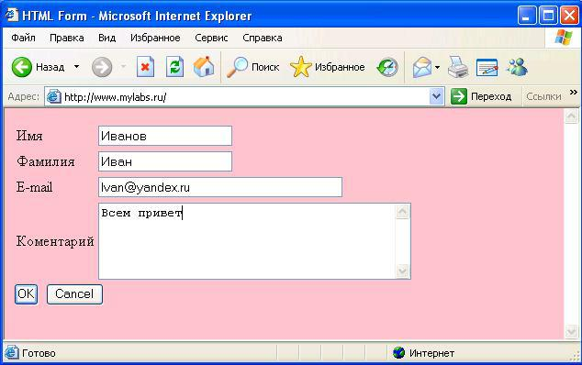
index.html
<html>

<head>
<title> HTML Form </title>
</head>
<body bgcolor=pink>
<form action="handleform.php" method=POST>
<table>
<tr>
<td> Имя</td>
<td><input type=text name="FirstName" size=20></td>
</tr><tr><td>Фамилия</td>
<td><input type=text name="LastName" size=20></td>
</tr><tr><td>E-mail</td>
<td><input type=text name="Email" size=40></td></tr><tr>
<td> Комментарий</td>
<td><textarea name="Comments" rows=5 cols=40></textarea></td> </tr>
</table>
<input type=submit name="Submit" value="OK">&nbsp; <input type=reset name="Reset" value="Cancel"> </form>
</body>
</html>

Затем PHP-сценарий (рhandleform.php) получаетя данные с формы и
отображает извлеченные из формы данные в окне браузера.
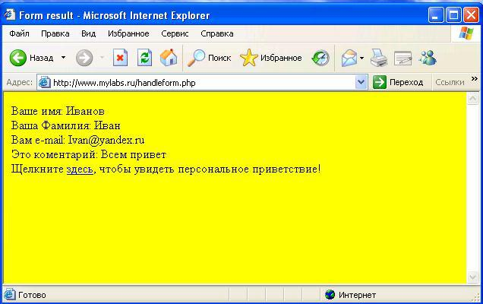
handleform.php
<html>
<head>
<title> Form result</title>
</head>
<body bgcolor=yellow>
<?PHP
print("Ваше имя: $_POST[FirstName] <br>");
print("Ваша Фамилия: $_POST[LastName] <br>");
print("Вам e-mail: $_POST[Email] <br>");
print("Это комментарий: $_POST[Comments] <br>");
print("Щелкните <A

href=myhello.php?FirstName=$_POST[FirstName]&Lastname=$_POST[LastName]>зд
есь</a>, чтобы увидеть персональное приветствие!");
?>
</body></html>

Далее сценарий при щелчке на ссылке, генерирует отправку на еще один
PHP-файл (myhello.php), который отображает персональное приветствие
пользователю.
myhello.php
<html>
<head>
<title>Greetings!!!!</title>

</head>
<body>
<?PHP
print("<center> Здравствуйте $_GET[FirstName] $_GET[Lastname] !!!</center>");
?></body>
</html>
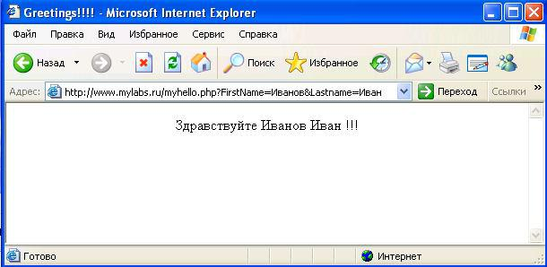
Поменяйте в файле index.html значение атрибута method c POST на GET и посмотрите что изменилось.
- Рассмотрим создание формы и РНР-сценария в одном файле
anketa.php
<head>
<title> Anketa</title>
</head>
<body bgcolor=yellow>
<?PHP
if (!isset($_POST[submit]))
{print("<form action=\"anketa.php\" method=POST>"); print("<table> <tr><td> Имя</td>");
print("<td><input type=text name=\"FirstName\" size=20></td></tr>"); print("<tr><td>Фамилия</td>");
print("<td><input type=text name=\"LastName\" size=20></td></tr>"); print("<tr><td>E-mail</td>");
print("<td><input type=text name=\"Email\" size=40></td></tr>"); print("<tr><td> Комментарий</td>");
print("<td><textarea name=\"Comments\" rows=5 cols=40></textarea></td></tr></table>");
print("<input type=submit name=\"submit\" value=\"OK\">&nbsp;");
print("<input type=reset name=\"Reset\" value=\"Cancel\">");
print("</form>");}
else{$FirstName=trim($_POST[FirstName]);
$Lastname=trim($_POST [LastName]);
$Email=trim($_POST [Email]);
$Comments=trim($_POST[Comments]);
$Name=$_POST[FirstName]." ".$_POST[LastName];
print("Ваше имя: $FirstName <br>");
print("Ваша фамилия: $Lastname <br>");
print("Ваш e-mail is: $Email <br>");
print("Комментарий: $Comments <br>");
print("Щелкните <A href=\"myhello.php?Name=$Name\">здесь</a>, чтобы увидеть
персональное приветствие!");}?>
</body>
</html>
Отредактируйте файл myhello.php следующим образом
myhello.php
<html>
<head>
<title>Greetings!!!!</title>
</head>
<body>
<?PHP
print("<center> Здравствуйте $_GET[Name] !!!</center>");
?>
</body>
</html>
Примечание:
- Функция trim –принимает в качестве своего единственного аргумента строку, и удаляет из нее пробелы слева и справа.
- Функция isset –определяет, установлена ли переменная.
Синтаксис
bool isset ( $var )
Возвращает TRUE, если var существует, в противном случае возвращается FALSE.
ЗАДАНИЕ
- Создайте форму для ввода даты рождения и напишите скрипт для вычисления возраста и вывода его на экран (используйте метод GET).
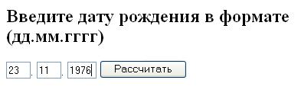
Примечание: Для определения текущей даты используйте функцию date(“m.d.Y”).
Чтобы выделить число, месяц и год допускается следующее использование:
date(“d”) – возвращает число текущего месяца; date(“m”) – возвращает номер месяца текущего года; date(“Y”) – возвращает текущий год.
- Разработайте форму как показано ниже
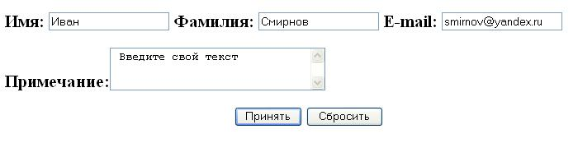
При нажатии на кнопку Принять, если поля Имя и Фамилия не пустые, то содержимое формы должно отображаться в новом окне в противном случае должно появиться окно о необходимости заполнить соответствующие поля (используйте метод POST).
- Создайте форму
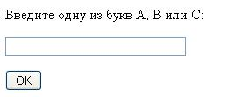
напишите скрипт, который, в зависимости от введенной буквы выводит текст: "Вы ввели букву А" или "Вы ввели букву B" или "Вы ввели букву С".
- Создайте форму как показано ниже и напишите скрипт определяющий по нажатию на кнопку Определить является ли введенный год високосным.
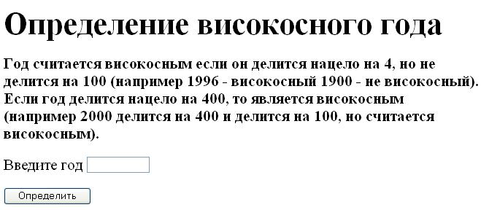
- Создайте форму вида
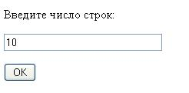и напишите скрипт выводящий числа в виде:
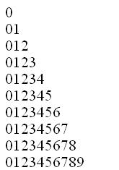
Задание:
- Отправьте с помощью GET-запроса число. Выведите его на экран.
- Отправьте с помощью GET-запроса число. Выведите его на экран квадрат этого числа.
- Отправьте с помощью GET-запроса два числа. Выведите его на экран сумму этих чисел.
- Пусть с помощью GET-запроса отправляется число. Оно может быть или 1, или 2. Сделайте так, чтобы если передано 1 - на экран вывелось слово 'привет', а если 2 - то слово 'пока'.
- Дан массив. Сделайте так, чтобы с помощью GET-запроса можно было вывести любой элемент этого массива.
- Сделайте 3 ссылки. Пусть первая передает число 1, вторая - число 2, третья - число 3. Сделайте так, чтобы по нажатию на ссылку на экран выводилось ее число.
- Сформируйте в цикле 10 ссылок. Пусть каждая ссылка передает свое число. Сделайте так, чтобы по нажатию на ссылку на экран выводилось ее число.
- Модифицируйте предыдущую задачу так, чтобы каждая ссылка стояла в своем абзаце.
- Модифицируйте предыдущую задачу так, чтобы каждая ссылка стояла в своем li в теге ul.
- Дан массив. Сделайте так, чтобы с помощью GET-запроса можно было вывести любой элемент этого массива. Для этого вручную сделайте ссылку для каждого элемента массива. Переходя любой ссылке мы должны увидеть на экране соответствующий элемент массива.
- Модифицируйте предыдущую задачу так, чтобы ссылки выводились с помощью цикла foreachавтоматически в соответствии с количеством элементов в массиве.

Работа с формами
Цель: Научится обрабатывать формы на стороне сервера.
Теоритические сведения:
Формы - это элементы HTML страницы, в которые пользователь может вводить данные, например, свое имя, фамилию, возраст, логин и пароль и так далее.
Эти данные затем могут быть получены в PHP и обработаны нужным нам образом.
К примеру, пользователь вводит свое имя и фамилию в форму, нажимает на кнопку отправки и введенные данные уходят на сервер в PHP. Там мы можем получить введенные имя и фамилию и, к примеру, сохранить их в базу данных.

Как сделать форму на HTML
Форма создается с помощью тега form. Этот тег имеет два важных атрибута.
Атрибут action задает адрес страницы сайта, на которую будут отправляться введенные данные. Если оставить этот атрибут пустым - форма отправится на текущую страницу сайта.
Атрибут method задает способ отправки формы. Может принимать значение GET или POST. При отправки методом GET данные из формы будут видны в адресной строке, а при отправке методом POST - не видны.
Имейте ввиду, что PHP код страницы с формой выполнится не один раз, как может показаться, а два раза - первый раз пользователь зайдет на страницу сайта, заполнит форму, нажмет на кнопку отправки, данные из формы отправятся на сервер и PHP код страницы начнет выполнятся сначала.

Поля формы
Внутри тега form можно располагать различные элементы формы: поле ввода input, кнопку отправки формы, многострочное поле ввода textarea и некоторые другие элементы, которые нам пока не нужны.

Пример формы
<form action="" method="GET">
<input type="text" name="user"><br><br>
<textarea name="message"></textarea><br><br>
<input type="submit">
</form>
Начало формы
Конец формы

Как получить данные из формы в PHP
Мы можем получить данные, которые ввел пользователь в форму, в PHP коде. Это делается с помощью глобальных массивов $_GET, $_POST, $_REQUEST.
В $_GET будут лежать данные, отправленные методом GET, в $_POST будут лежать данные, отправленные методом POST, а $_REQUEST - данные, отправленные и тем, и другим методом одновременно.
Как именно это делается: пусть в форме есть инпут с атрибутом name="user". Тогда после отправки этой формы мы можем получить данные из этого инпута таким образом: $_GET['user'] (или $_POST['user'], или $_REQUEST['user']).

Сохраняем значения полей формы после отправки
Давайте сделаем так, чтобы при отправке формы не стирались значения из инпутов:
<form action="" method="GET">
<input type="text" name="user" value="<?php echo $_REQUEST['user']; ?>">
<input type="submit">
</form>
Пример выше будет генерировать предупреждение PHP при первом заходе на страницу - в случае, когда отправка формы еще не была сделана. Исправим это:
<form action="" method="GET">
<input name="user" value="<?php if(isset($_REQUEST['user'])) echo $_REQUEST['user']; ?>">
<input type="submit">
</form>

Практическое задание

Задача
Задача. Спросите город пользователя с помощью формы. Результат запишите в переменную $city. Выведите на экран фразу 'Ваш город: %Город%'.
Решение:
<form action="" method="GET">
<input type="text" name="city">
<input type="submit">
</form>

<?php
//Если форма была отправлена и город не пустой:
if (!empty($_REQUEST['city'])) {
$city = $_REQUEST['city'];
echo 'Ваш город: '.$city;
}
?>

Задача . Запрет ввода тегов
Решим предыдущую задачу так, чтобы пользователь не мог вводить теги и сломать нам сайт. Для этого при записи содержимого поля в переменную $city обработаем его (содержимое, то есть $_REQUEST['city']) функцией strip_tags, которая удалит теги (можно вместо нее обработать функцией htmlspecialchars):
<form action="" method="GET">
<input type="text" name="city">
<input type="submit">
</form>

<?php
//Если форма была отправлена и город не пустой:
if (isset($_REQUEST['city'])) {
$city = strip_tags($_REQUEST['city']);
echo 'Ваш город: '.$city;
}
?>

Задача . Скрываем форму после отправки
Давайте сделаем так, чтобы форма после отправки скрывалась:
<?php
//Если город пустой - покажем форму
if (isset($_REQUEST['city'])) {
?>
<form action="" method="GET">
<input type="text" name="name">
<input type="submit">
</form>
<?php
}
?>

<?php
//Если форма была отправлена и город не пустой:
if (isset($_REQUEST['city'])) {
$city = strip_tags($_REQUEST['age']);
echo 'Ваш город: '.$age;
}
?>

Формы
Спросите имя пользователя с помощью формы. Результат запишите в переменую $name. Выведите на экран фразу 'Привет, %Имя%'.
Спросите у пользователя имя, возраст, а также попросите его ввести сообщение (его сделайте в textarea). Выведите эти данные на экран в формате, приведенном под данной задачей. Позаботьтесь о том, чтобы пользователь не мог вводить теги (просто удаляйте их) и таким образом сломать сайт.
Привет, Дмитрий, 25 лет.
Твое сообщение: ...
Спросите возраст пользователя. Если форма была отправлена и введен возраст, то выведите его на экран, а форму уберите. Если же форма не была отправлена (это будет при первом заходе на страницу) - просто покажите ее.
Спросите у пользователя логин и пароль (в браузере должен быть звездочками). Сравните их с логином $login и паролем $pass, хранящихся в файле. Если все верно - выведите 'Доступ разрешен!', в противном случае - 'Доступ запрещен!'. Сделайте так, чтобы скрипт обрезал концевые пробелы в строках, которые ввел пользователь.

Атрибуты value и placeholder
Спросите имя пользователя с помощью формы. Результат запишите в переменную $name. Сделайте так, чтобы после отправки формы значения ее полей не пропадали.
Спросите у пользователя имя, а также попросите его ввести сообщение (textarea). Сделайте так, чтобы после отправки формы значения его полей не пропадали.
Задание к работе:
Ознакомиться с теоретическим материалом.
Cоздать скрипт на php для выполнения ввода информации в элементы формы, обработать введены данные, выдать информацию пользователю. Использовать элементы диалога таблицы 1.
Оформить отчет согласно требованиям.

Таблица 1- Индивидуальное задание для выбора элементов диалога
№ | Текст задания | № | Текст задания
1 | Text, password, textarea | 7 | Radio, select
2 | Select, textarea | 8 | Text, password
3 | radio, textarea | 9 | reset, select
4 | Image (кнопка), textarea | 10 | Text, radio
5 | Text, select, reset | 11 | Select, text
6 | Text, checkbox | 12 | Radio, text

Отчет должен содержать:

- Название и цель работы.
- Ход работы с детальным описанием выполненных действий с рисунками, листингом кода.
- Экранные формы браузера с загруженными страницами.
- Выводы о проделанной работе.

Вопросы для подготовки к защите работы:
- Какие элементы диалога можно располагать на форме?
- Методы передачи данных формы?
- Как обработать данные, введенные в элементы диалога?
- Можно ли передавать данные формы разным модулям? Как организовать такой вид передачи?
- Какие вы знаете функции для работы со строками?
Задачи на регулярные выражения PHP

Цель: Научиться применять регулярные выражения на практике

Теоритическое обоснование:

Функция preg_replace
Существует несколько функций PHP для работы с регулярными выражениями. Мы начнем знакомится с ними на примере preg_replace: эта функция очень похожа на str_replace – тоже осуществляет поиск и замену, только первым параметром принимается не просто строка, а регулярное выражение. Посмотрите разницу:
<?php
str_replace(что меняем, на что меняем, где меняем)
preg_replace(что меняем, на что меняем, где меняем)
echo str_replace('a', '!', 'aabbaa'); //выведет '!!bb!!'
echo preg_replace('#a#', '!', 'aabbaa'); //выведет '!!bb!!'
?>
Обратите внимание на решетки #, в которых стоит буква 'a'. Эти решетки называются ограничителями регулярных выражений.
Ограничители нужны для того, чтобы после них писать модификаторы - команды, которые изменяют общие свойства регулярного выражения. Например, модификатор i заставит игнорировать регистр символов:
<?php
echo preg_replace('#A#', '!', 'aAb'); //выведет 'a!b'
echo preg_replace('#A#i', '!', 'aAb'); //выведет '!!b'
//Во втором случае игнорируется регистр символов.
?>

Буквы, цифры, любой символ
В регулярных выражениях есть два типа символов: те, которые обозначают сами себя и символы-команды (специальные символы).
Буквы и цифры обозначают сами себя, а вот точка является специальным символом и обозначает 'любой символ'. Смотрите примеры:
<?php
echo preg_replace('#xax#', '!', 'xax xaax'); //выведет '! xaax'
echo preg_replace('#123#', '!', '123 xaax'); //выведет '! xaax'
echo preg_replace('#x3x#', '!', 'x3x xaax'); //выведет '! xaax'
//Обратите внимание на то, что регистр имеет значение:
echo preg_replace('#A3B#', '!', 'a3b A3B'); //выведет 'a3b !'
?>
В принципе, сейчас нет разницы между preg_replace и str_replace – они работают одинаково, разница лишь в ограничителях (для регулярок они нужны).
Далее посмотрите примеры с использованием спецсимвола 'точка' (такое на str_replace уже не сделать):
<?php
echo preg_replace('#x.x#', '!', 'xax xsx x&x x-x xaax'); //выведет '! ! ! ! xaax'
?>
Так как точка - это любой символ, то под нашу регулярку попадут все подстроки по такому шаблону: буква 'x', затем любой символ, затем опять буква 'x'. Первые 4 подстроки попали под этот шаблон (это xax xsx x&x x-x) и заменились на '!', а последняя подстрока (xaax) не попадает, так как внутри (между буквами 'x') не один символ - а целых два.
<?php
echo preg_replace('#x..x#', '!', 'xax xabx'); //выведет 'xax !'
?>
Так как точка - это любой символ, а в нашей регулярке идут две точки подряд, то под нашу регулярку попадут все подстроки по такому шаблону: буква 'x', затем два любых символа, затем опять буква 'x'. Первая подстрока не попала под этот шаблон (так как у нее только 1 символ между буквами 'x'), а последняя подстрока (xabx) - попала.
Итак, запомните: буквы и цифры обозначают сами себя, а точка заменяет любой символ.
Внимание: для preg_match точка на самом деле обозначает любой символ, кроме перевода строки. Чтобы точка обозначала и его - нужно поставить модификатор s.

Операторы повторения символов (*,+,?)
Бывают ситуации, когда мы хотим указать, что символ повторяется заданное количество раз. Если мы знаем точное число повторений, то можно просто написать его несколько раз - ('#aaaa#'). Но что делать, если мы хотим сказать такое: 'повторить один или более раз'?
Для этого существуют операторы (квантификаторы) повторения: плюс '+' (один и более раз), звездочка '*' (ноль и более раз) и вопрос '?' (ноль или один раз, иначе говоря - может быть, а может не быть).
Данные операторы действуют на тот символ, который стоит перед ними.
Посмотрите примеры:
<?php
echo preg_replace('#xa+x#', '!', 'xx xax xaax xaaax xbx'); //выведет 'xx ! ! ! xbx'
?>
В данном случае шаблон поиска выглядит так: буква 'x', буква 'a' один или более раз, буква 'x'.
<?php
echo preg_replace('#xa*x#', '!', 'xx xax xaax xaaax xbx'); //выведет '! ! ! ! xbx'
?>
В данном случае шаблон поиска выглядит так: буква 'x', буква 'a' ноль или более раз, буква 'x'. По-другому можно сказать так: буквы 'a' или нет, или повторяется один или более раз.
Кроме очевидного варианта xax xaax xaaax, под шаблон также попадает подстрока 'xx', так как там нет буквы 'a' вообще (то есть 0 раз).
А 'xbx' не попал, так как там нет буквы 'a', но есть буква 'b' (ее мы не разрешили).
<?php
echo preg_replace('#xa?x#', '!', 'xx xax xaax xbx'); //выведет '! ! xaax xbx'
?>
В данном случае шаблон поиска выглядит так: буква 'x', далее буква 'a' может быть или не быть, потом буква 'x'.

Группирующие скобки
В предыдущих примерах операторы повторения действовали только на один символ, который стоял перед ними. Что делать, если мы хотим подействовать им на несколько символов?
Для этого существуют группирующие скобки '(' и ')':
<?php
echo preg_replace('#x(ab)+x#', '!', 'xabx xababx xaabbx'); //выведет '! ! xaabbx'
?>
В данном случае шаблон поиска выглядит так: буква 'x', далее строка 'ab' один или более раз, потом буква 'x'.
То есть: если что-то стоит в группирующих скобках и сразу после ')' стоит оператор повторения - он подействует на все, что стоит внутри скобок.

Экранировка спецсимволов
Предположим, что мы хотим сделать так, чтобы спецсимвол обозначал сам себя. Например, для того, чтобы найти по такому шаблону: буква 'a', затем плюс '+', затем буква 'x'. Следующий код будет работать не так, как хотелось бы:
<?php
echo preg_replace('#a+x#', '!', 'a+x ax aax aaax'); //выведет 'a+x ! ! !''
?>
Автор регулярки хотел, чтобы шаблон поиска выглядел так: буква 'a', затем плюс '+', затем буква 'x'.
А на самом деле он выглядит так: буква 'a' один или более раз, потом буква 'x'.
Поэтому подстрока 'a+x' и не попала под шаблон (мешает '+') - а все остальные попали.
Итак, правило: чтобы спецсимвол обозначал сам себя - его нужно экранировать с помощью обратного слеша. Вот так:
<?php
echo preg_replace('#a\+x#', '!', 'a+x ax aax aaax'); //выведет 'a+x ! ! !'
?>
Вот теперь шаблон поиска выглядит так, как надо: буква 'a', затем плюс '+', затем буква 'x'.
<?php
echo preg_replace('#a\.x#', '!', 'a.x abx azx'); //выведет '! abx azx'
?>
В данном примере шаблон выглядит так: буква 'a', затем точка '.', затем буква 'x'. Сравните со следующим примером (забыт обратный слеш):
<?php
echo preg_replace('#a.x#', '!', 'a.x abx azx'); //выведет '! ! !'
?>
Все подстроки попали под шаблон, так как незаэкранированная точка обозначает любой символ.
Обратите внимание на то, что если вы забудете обратный слеш для точки (когда она должна обозначать сама себя) - этого можно даже не заметить:
<?php
echo preg_replace('#a.x#', '!', 'a.x'); //выведет '!', как мы и хотели
?>
Визуально работает правильно (так как точка обозначает любой символ, в том числе и обычную точку '.'). Но если поменять строку, в которой происходят замены - мы увидим нашу ошибку:
<?php
echo preg_replace('#a.x#', '!', 'a.x abx azx'); //выведет '! ! !', а ожидалось '! abx azx'
?>
Будьте внимательны!

Ограничители
В качестве ограничителей могут выступать не только #, но и любые другие символы (только не буквы и не цифры). Если используются скобки, тогда левый ограничитель - это открывающая скобка, а правый - закрывающая:
<?php
echo preg_replace('&a+&', '!', 'строка'); //ограничители - амперсанды
?>
<?php
echo preg_replace('(a+)', '!', 'строка'); //ограничители - скобки
?>
Если символ не является специальным, то когда вы используете его в качестве ограничителя, его нужно будет экранировать в самой регулярке (он станет специальным):
<?php
//Ограничители - решетки, амперсанд не экранируем:
echo preg_replace('#a&b#', '!', 'a&b'); //выведет '!'
?>
<?php
/*
Ограничители - амперсанды,
и теперь амперсанд внутри приходится экранировать,
иначе это вызовет ошибку PHP:
*/
echo preg_replace('&a\&b&', '!', 'a&b'); //выведет '!'
?>

Список специальных символов и обычных
Если экранировать обычный символ - ничего страшного не случится - он все равно будет обозначать сам себя.
Исключение - цифры, они станут карманами,
Еще исключение - модификатор 'X': если он установлен, то экранировка обычных символов вызовет ошибку,
Часто возникает сомнение, является ли данный символ специальным. Некоторые доходят до того, что экранируют все подозрительные символы подряд. Однако, это плохая практика (захламляет регулярку обратными слешами).
Являются спецсимволами: $ ^ . * + ? \ {} [] () |
Не являются спецсимволами: @ : , ' '' ; - _ = < > % # ~ `& ! /
Кроме того: спецсимволами будут выбранные ограничители.
И еще: # будет спецсимволом при наличии модификатора 'x' (именно маленький 'x' – он разрешает комментарии в регулярке).

Ограничение жадности
Чтобы понять, о чем пойдет речь - посмотрите пример:
<?php
//Выведет '! e', а ожидалось '! qw x e':
echo preg_replace('#a.+x#', '!', 'a23e4x qw x e');
?>
В данном примере шаблон поиска выглядит так: буква 'a', затем любой символ один или более раз, затем буква 'x'.
Однако, регулярка сработала не так, как ожидал автор - она захватила максимально возможноеколичество символов, то есть закончилась не на первом иксе 'x', а на последнем 'x'.
Такое поведение операторов (квантификаторов) повторения называется жадностью - они стремятся забрать как можно больше.
Такая особенность не всегда полезна и, к счастью, ее можно отменить, говоря по-другому - ограничить жадность.
Делается это с помощью добавления знака '?' к оператору повторения: вместо жадных '+' и '*' мы напишем '+?' и '*?' - они будут не такие жадные:
<?php
echo preg_replace('#a.+?x#', '!', 'a23e4x qw x e'); выведет '! qw x e'
?>
В данном примере шаблон поиска выглядит так: буква 'a', затем любой символ один или более раз (с ограничением жадности), затем буква 'x'.
С помощью '?' мы ограничили жадность плюсу - и теперь он ищет до первого совпадения.
Жадность можно ограничивать всем операторам повторения, в том числе и '?', и '{}' - вот так: '??' и '{}?'.

Фигурные скобки
Операторы '+', '*', '?' не слишком универсальные (хотя и используются очень часто). А если нам нужно указать конкретное число повторений?
На помощь придет оператор {}, указывающий количество повторений.
Работает он следующим образом: {5} – пять повторений, {2,5} – повторяется от двух до пяти (оба включительно), {2,} - повторяется два и более раз. Обратите внимание на то, что такого варианта - {,2} - нет. Посмотрите примеры:
<?php
echo preg_replace('#xa{1,2}x#', '!', 'xx xax xaax xaaax'); //выведет 'xx ! ! xaaax'
?>
В данном случае шаблон поиска выглядит так: буква 'x', буква 'a' один или два раза, буква 'x'.
<?php
echo preg_replace('#xa{2,}x#', '!', 'xx xax xaax xaaax'); //выведет 'xx xax ! !'
?>
В данном случае шаблон поиска выглядит так: буква 'x', буква 'a' два раза и более, буква 'x'.
<?php
echo preg_replace('#xa{2}x#', '!', 'xx xax xaax xaaax'); //выведет 'xx xax ! xaaax'
?>
В данном случае шаблон поиска выглядит так: буква 'x', буква 'a' два раза, буква 'x'.
Данную задачу, конечно же, можно решить и так (здесь это будет даже короче):
<?php
echo preg_replace('#xaax#', '!', 'xx xax xaax xaaax'); //выведет 'xx xax ! xaaax'
?>
Однако второй вариант не всегда короче - сравните два выражения:
<?php
echo preg_replace('#xaaaaaaaaaax#', '!', 'строка');
echo preg_replace('#xa{10}x#', '!', 'строка');
?>
Согласитесь - теперь второе проще.
А вот так работать не будет:
<?php
echo preg_replace('#xa{,2}x#', '!', 'xax xaax xaaax'); //ожидали '! ! xaaax'
?>
Мы хотели такой шаблон: буква 'x', буква 'a' два раза и меньше, буква 'x', но, к сожалению, такое не работает.
Нужно указать явно:
<?php
echo preg_replace('#xa{1,2}x#', '!', 'xx xax xaax xaaax'); //выведет '! ! xaaax'
?>
Вот теперь получим то, что хотели.
Обратите внимание на то, что ноль тоже допустим:
<?php
echo preg_replace('#xa{0,2}x#', '!', 'xx xax xaax xaaax'); //выведет '! ! ! xaaax'
?>
В данном случае шаблон поиска выглядит так: буква 'x', буква 'a' ноль, один или два раза, буква 'x'.
Под шаблон попала и подстрока 'xx' - там буква 'a' стоит ноль раз, то есть ее нет совсем.

Группы символов \s, \S, \w, \W, \d, \D
Существуют специальные команды, которые позволяют выбрать сразу целые группы символов. Например, \d означает 'цифра от 0 до 9', а \D – наоборот, 'не цифра'. Посмотрите примеры:
<?php
echo preg_replace('#\d+#', '!', '1 12 123 abc @@@'); //выведет '! ! ! abc @@@'
?>
В данном примере шаблон поиска выглядит так: цифра от 0 до 9 один или более раз.
Обратите внимание на то, что оператор + считает данные команды одним целым(группирующие скобки не нужны). Это относится ко всем операторам повторения.
<?php
echo preg_replace('#\D+#', '!', '123abc3@@'); //выведет '123!3!'
?>
А теперь все будет наоборот: все что угодно, но не цифра от 0 до 9, один или более раз.

Что обозначают разные группы символов:
Символ | Его значение
\s | Обозначает пробел или пробельный символ (имеется ввиду перевод строки, табуляция и т.п.)
\S | Не пробел, то есть всё, кроме \s.
\w | Цифра или буква (внимание: сюда не входит кириллица! Это можно исправить с помощью функции setlocale при большом желании.)
\W | Не цифра и не буква.
\d | Цифра от 0 до 9.
\D | Не цифра от 0 до 9.
Как вы можете заметить, большая буква означает отрицание: если \s - пробел, то \S – не пробел и так далее. Посмотрите примеры для закрепления:
<?php
echo preg_replace('#\s#', '!', '1 12 123 abc @@@'); //выведет '1!12!123!abc!@@@'
?>
В данном примере шаблон поиска выглядит так: пробельный символ один раз.
<?php
echo preg_replace('#\S+#', '!', '1 12 123 abc @@@'); //выведет '! ! ! ! !'
?>
В данном примере шаблон поиска выглядит так: НЕ пробельный символ один или более раз. Все подстроки, разделенные пробелами, заменятся на '!'.
<?php
echo preg_replace('#\w+#', '!', '1 12 123a Abc @@@'); //выведет '! ! ! ! @@@'
?>
В данном примере шаблон поиска выглядит так: цифра или буква один или более раз. Все подстроки, состоящие из цифр и букв, заменятся на '!'.
<?php
echo preg_replace('#\W+#', '!', '1 12 123 Abc @@@'); //выведет '1!12!123!Abc!'
?>
В данном примере шаблон поиска выглядит так: НЕ цифра и НЕ буква один или более раз. Под данное определение в нашем случае попадает '@@@' и все пробелы (они ведь тоже не цифры и не буквы!). Обратите внимание на то, что в конце один '!' - в него преобразовалась строка ' @@@' - с пробелом впереди.

Квадратные скобки '[' и ']'
Группы символов \s, \S, \w, \W, \d, \D не очень гибкие. Даже такая простая задача, как найти все буквы (но не цифры) не может быть решена ими. Давайте посмотрим, что еще могут предложить нам регулярные выражения.
А предлагают они нам квадратные скобки '[' и ']', которые представляют собой операцию 'или':
<?php
echo preg_replace('#[abc]xx#', '!', 'axx bxx cxx exx'); //выведет '! ! ! exx'
?>
В данном примере шаблон поиска выглядит так: первый символ - это буква 'a', 'b' или 'c', потом две буквы 'x'.
Но этим их возможности далеко не исчерпаны. С помощью шляпки '^' мы можем сделать отрицание:
<?php
echo preg_replace('#[^abc]xx#', '!', 'axx bxx cxx exx'); //выведет 'axx bxx cxx !'
?>
В данном примере шаблон поиска выглядит так: первый символ - это НЕ буква 'a', 'b' или 'c' (любой символ кроме них), потом две буквы 'x'.

Что можно еще:
- Можно задавать группы символов: [a-z] задаст маленькие латинские буквы, [A-Z] – большие, [0-9] – цифру от 0 до 9.
- Посложнее: [a-zA-Z] – большие и маленькие латинские буквы, то же самое плюс цифры - [a-zA-Z0-9], и так далее. Порядок значения не имеет, нет разницы [a-zA-Z] или [A-Za-z].
- Еще посложнее: [2-5] - цифра от 2-х до 5-ти (обе включительно), [a-c] – буквы от 'a' до 'c' по алфавиту (то есть 'a', 'b', 'c') и так далее.

Особенности:
. Шляпка - это спецсимвол внутри [ ] (снаружи, кстати, тоже). Если вам нужна шляпка как символ - просто поставьте ее не в начале (она спецсимвол только вначале: [^d] – так спецсимвол, а [d^] - так уже нет!).
<?php
echo preg_replace('#[^d]xx#', '!', 'axx bxx ^xx dxx'); //выведет '! ! ! dxx'
?>
Шаблон поиска такой: первый символ - это все кроме 'd', потом две буквы 'x'.
<?php
echo preg_replace('#[d^]xx#', '!', 'axx bxx ^xx dxx'); //выведет 'axx bxx ! !'
?>
А теперь так: первый символ - это 'd' или '^', потом две буквы 'x'.
Можно не убирать шляпку с первого места, а просто заэкранировать ее с помощью обратного слеша, и она станет обозначать саму себя:
<?php
echo preg_replace('#[\^d]xx#', '!', 'axx bxx ^xx dxx'); //выведет 'axx bxx ! !'
?>
Шаблон поиска такой: первый символ - это 'd' или '^', потом две буквы 'x'.
. Дефис - тоже спецсимвол внутри [ ] (а вот снаружи - нет!). Если вам нужен сам дефис как символ - то поставьте его там, где он не будет воспринят как разделитель группы.
Почему это важно: вы можете сделать группу символов, сами не заметив этого. К примеру, вот так - '[:-@]' - вы думаете, что выбираете двоеточие, дефис и собаку @, а на самом деле получается группа символов между : и @. В эту группу входят следующие символы: ":, ;, <, =, >, ?".
Откуда они взялись? Из таблицы ASCII - двоеточие имеет номер меньше, чем собака - и получается группа. То есть все группы получаются по таблице ASCII (при желании этим можно пользоваться).
Как с этим бороться: поставьте символ дефиса там, где он точно не будет воспринят как символ группы, например, в начале или в конце (то есть после [ или перед ]):
<?php
echo preg_replace('#[a-zA-Z-]xx#', '!', 'axx Axx -xx @xx'); //выведет '! ! ! @xx'
?>
Шаблон поиска такой: первый символ - это маленькие, большие буквы или дефис '-', потом две буквы 'x'.
Можно сделать и так:
<?php
echo preg_replace('#[a-z-0-9]xx#', '!', 'axx 9xx -xx @xx'); //выведет '! ! ! @xx'
?>
Шаблон поиска такой: первый символ - это маленькие латинские, дефис '-' или цифра от 0 до 9, потом две буквы 'x'.
Это работает, так как символы 'z-0' не могут образовать группу, ведь буква 'z' уже входит в группу 'a-z'. Но лучше так не рисковать (мало ли что), а просто ставить дефис в начале или в конце.
Можно также заэкранировать дефис - тогда он будет обозначать сам себя независимо от позиции. Например, вместо '[:-@]' написать '[:\-@]' - и группы уже не будет, а будут три символа - двоеточие, дефис и собака @.
. Спецсимволы внутри [ ] становятся обычными символами (значит их не надо экранировать обратным слешем!).
. Исключение из предыдущего: [ ] имеют свои спецсимволы - это '^' и '-', кроме того, если вам нужны квадратные скобки как символы внутри [ ] - то их нужно экранировать обратным слешем.
. Еще исключение: группы символов \s, \S, \w, \W, \d, \D (и другие аналогичные) будут обозначать именно группы, то есть по-прежнему будут командами.
<?php
echo preg_replace('#[\da-z]xx#', '!', '3xx axx Axx'); //выведет '! ! Axx'
?>
Шаблон поиска такой: первый символ - это цифра от 0 до 9 (\d) или маленькая латинская буква (a-z), потом две буквы 'x'.
. Операторы повторений записываются сразу после [ ] (их не надо брать в круглые скобки):
<?php
echo preg_replace('#[.a]+xx#', '!', '.xx ..xx .a.xx bxx'); //выведет '! ! ! bxx'
?>
Шаблон поиска такой: точка или буква 'a' один или более раз, потом две буквы 'x'.
Иногда один и тот же эффект можно получить и группами \s, \S, \w, \W, \d, \D, и скобками []. Когда пользоваться группами, а когда []?
Пользуйтесь тем, что записывается короче и выглядит проще: \w проще, чем [a-zA-Z], а \d – короче, чем [0-9]. Хотя вторые варианты могут быть нагляднее ([0-9] сразу понятно, а \d – еще нужно вспомнить, что это).
Но в случае 'цифры от 2-x до 5-ти' - можно сделать только так: [2-5] или, что длиннее, можно и так: [2345]. Тоже вариант, но уж очень длинно.

Особенности кириллицы
Первое: кириллица не входит в \w, нужно делать так: [а-яА-Я].
Второе: так сделать недостаточно [а-яА-Я] - сюда не войдет буква ё, нужно делать так: [а-яА-ЯЁё].
Если нужны только маленькие буквы - тогда просто [а-яё].
Третье: PHP не любитель работать с кириллицей, поэтому, чтобы все работало корректно - нужно ставить модификатор 'u' (именно маленькая буква):
<?php
echo preg_replace('#[а-яА-ЯЁё]яя#u', '!', 'аяя ёяя 2яя'); //выведет '! ! 2яя'
?>
Шаблон поиска такой: первый символ - это цифра кириллическая буква, потом две буквы 'я'.
Обратите внимание на модификатор 'u'.
По непонятным мне причинам кириллица может работать корректно и без модификатора u, а иногда и не работать. PHP такой PHP.

Начало '^' и конец '$' строки
Существуют специальные символы, которые обозначают начало '^' или конец строки '$'. Посмотрите примеры:
<?php
echo preg_replace('#^aaa#', '!', 'aaa aaa aaa'); //выведет '! aaa aaa'
?>
Шаблон поиска такой: заменить 'aaa' на '!' только если оно стоит в начале строки.
<?php
echo preg_replace('#aaa$#', '!', 'aaa aaa aaa'); //выведет 'aaa aaa !'
?>
Шаблон поиска такой: заменить 'aaa' на '!' только если оно стоит в конце строки.
<?php
echo preg_replace('#^a+$#', '!', 'aaa'); //выведет '!'
?>
Шаблон поиска такой: буква 'a' повторяется один или более раз, заменить всю строку на '!' только она состоит из одних букв 'a'.
Обратите внимание на этот прием: когда в начале регулярки стоит '^', а в конце - '$'. Таким образом мы проверяем всю строку целиком на соответствие регулярке.

'Или' через вертикальную черту |
Квадратные скобки не единственный вариант сделать 'или': существует еще вариант через вертикальную черту '|':
<?php
echo preg_replace('#a|b+|c#', '!', 'bbbb'); //выведет '!'
?>
Шаблон поиска такой: если вся строка - это 'a', или вся строка - один или более букв 'b', или вся строка - это 'c', то заменить ее на '!'.
В данном случае 'или' действует на все регулярное выражение (по сути у нас три регулярки в одной). Можно работать и по-другому - поставим круглые скобки, и теперь '|' будет действовать только внутри них:
<?php
echo preg_replace('#(a|b+)xx#', '!', 'axx bxx bbxx exx'); //выведет '! ! ! exx'
?>
Шаблон поиска такой: в начале стоит или 'a', или 'b' один или более раз, а потом две буквы 'x'.
Данный вариант 'или' отличается от квадратных скобок - он мощнее. Такие вещи, как в последнем примере (в начале 'a' или 'b' один или более раз) через [ ] не сделать.
Для простых вещей '|' лучше не использовать: сравните (a|b|c) или [abc] – второй вариант короче.

Конец или начало слова \b, \B
Команда \b обозначает начало или конец слова, а \B, соответственно, - не начало и не конец слова. Что такое слово? На первый взгляд кажется, что это нечто, ограниченное пробелами, но это не совсем так.
Посмотрите на следующую строку: 'мама мыла раму'. Подстрока 'мыла' - это слово (по обоим краям пробелы), однако и 'мама', и 'раму' тоже слова, которые стоят в начале и в конце строки.
Давайте посмотрим на практическое применение данной команды:
<?php
echo preg_replace('#\b[a-z]+\b#', '!', 'axx bxx xxx exx'); //выведет '! ! ! !'
?>
Шаблон поиска такой: начало слова, маленькие латинские один или более раз, конец слова. Таким образом, регулярка найдет все слова и заменит их на '!'.
В принципе, похожую вещь можно сделать и без \b (регулярка даже проще):
<?php
echo preg_replace('#\S+#', '!', 'axx bxx xxx exx'); //выведет '! ! ! !'
?>
Шаблон поиска такой: один или более НЕ пробелов заменить на '!'. Но иногда все же без \b не обойтись.

Проблема обратного слеша
Обратный слеш сам по себе является спецсимволом PHP. Он нужен в таких случаях: $var = 'д'Артаньян' - я хочу поставить одиночную кавычку внутри строки, которая сама в одиночных кавычках. У меня ничего не выйдет - PHP выдаст ошибку.
Чтобы поставить кавычку как символ в нашем случае - я должен экранировать ее обратным слешем: $var = 'д\'Артаньян' – вот так будет работать.
А если я хочу поставить обратный слеш как символ вовнутрь строки PHP? Придется экранировать его самого: $var = 'обратный слеш \\ - это он'. В результате здесь он будет обозначать сам себя.
Теперь перейдем к регуляркам: обратный слеш является спецсимволом PHP и спецсимволом регулярок. Чаще всего нам не нужно удваивать этот слеш для PHP (например, мы пишем \s, а не \\s), однако, если мы хотим поставить обратный слеш как символ - нам придется написать его аж 4 раза (2 раза для PHP и два раза для регулярки)!
<?php
echo preg_replace('#\\\\#', '!', '\\ \\ \\\\'); //выведет '! ! !!'
?>
Шаблон поиска такой: обратный слеш один раз.
Обратите внимание на '\\ \\ \\\\' - мы удваиваем все слеши для PHP, и в реальности строка выглядит так: '\ \ \\', поэтому в ответе будет '! ! !!', а не '!! !! !!!!'.
Обратите внимание: здесь + действует аж на 4 символа перед ним без группировки:
<?php
echo preg_replace('#\\\\+#', '!', '\\ \\ \\\\'); //выведет '! ! !'
?>
Шаблон поиска такой: обратный слеш один или более раз.

Количество замен в preg_replace
Функция preg_replace имеет 4-тый необязательный параметр, который указывает, сколько замен произвести:
<?php
echo preg_replace('#a+#', '!', 'a aa aaa aaaa', 2); //выведет '! ! aaa aaaa'
?>
Функция произвела только две замены, все остальное не заменилось ('aaa' и 'aaaa' попали под регулярку но не поменялись на '!').
<?php
echo preg_replace('#a+#', '!', 'a aa aaa aaaa', 3); //выведет '! ! ! aaaa'
?>

Функция preg_match
Пока мы с вами разобрали только одну функцию PHP для регулярных выражений - это preg_replace. Однако поиском и заменой возможности регулярок далеко не исчерпаны.
Существует также функция preg_match(регулярка, где искать), которая проверяет, есть ли в строке совпадение с регуляркой.
При этом, если совпадений будет много, - функция найдет только первое и закончит свою работу.
Поэтому preg_match выводит либо 1, либо 0 (а не true или false) и используется для ответа на вопрос 'есть искомое в строке или нет', вернет 1 - значит есть (а сколько раз - неясно), вернет 0 - значит нет.
<?php
echo preg_match('#a+#', 'eee aaa bbb'); //выведет 1
?>
Шаблон поиска такой: буква 'a' один или более раз.
<?php
echo preg_match('#a+#', 'eee aaa aa bbb'); //все равно выведет 1
?>
Функция все равно вернет один, хотя совпадений на самом деле совпадений два.
<?php
echo preg_match('#a+#', 'eee bbb'); //выведет 0
?>
Функция ничего не нашла - вернет 0.
Функция preg_match также может вернуть false в случае какой-либо ошибки.
Часто данная функция используется для проверки на соответствие регулярному выражению целой строки. Например, мы хотим узнать - данная строка корректный email или нет:
<?php
echo preg_match('#^[a-zA-Z-.]+@[a-z]+\.[a-z]{2,3}$#', 'my-mail@mail.ru');
?>
Шаблон поиска такой:
[a-zA-Z-.]+ маленькие или большие латинские буквы, точка или '-' 1 или более раз, @ потом @,
[a-z]+ потом маленькие латинские 1 или более раз,
\. потом точка,
[a-z]{2,3} потом маленькие латинские два или три раза (ru, by, com и т.п.).
В результате мы получим 1 - наша строка будет корректным емэйлом.
А вот так получим ноль:
<?php
echo preg_match('#^[a-zA-Z-.]+@[a-z]+\.[a-z]{2,3}$#', 'my-#mail@mail.ru');
?>
Обратите внимание на то, что мы вначале регулярки ставим ^, а в конце $ - этим мы говорим, что под шаблон должна попасть вся строка. Если их не поставить - тогда мы скажем не 'вся строка есть email', а 'в строке есть email':
<?php
echo preg_match('#[a-zA-Z-.]+@[a-z]+\.[a-z]{2,3}#', '#$%my-mail@mail.ru&@$');
?>
Функция вернет 1 - она нашла одно совпадение (выделено голубым). Но переданная строка отнюдь не корректный email (она просто содержит его внутри, но по краям - мусор).

Функция preg_match_all
Функция preg_match находит только первое совпадение. Чтобы найти все совпадения - следует использовать preg_match_all(регулярка, где искать, найденное):
<?php
echo preg_match_all('#a+#', 'eee aaa bbb', $m); //выведет 1
?>
Шаблон поиска такой: буква 'a' один или более раз.
<?php
echo preg_match_all('#a+#', 'eee aaa aa bbb', $m); //выведет 2
?>
Функция нашла все совпадения и вернула 2.
<?php
echo preg_match_all('#a+#', 'eee bbb', $m); //выведет 0
?>
Функция ничего не нашла - вернет 0.

Третий параметр
Функция preg_match_all имеет третий параметр: туда можно записать переменную, к которую сложатся все найденные совпадения (в виде массива):
<?php
echo preg_match_all('#a+#', 'eee aaa aa bbb a', $matches)); //выведет 3
var_dump($matches);

//Выведет массив совпадений:
[0=>[0=>'aaa', 1=>'aa', 2=>'a']]
?>
Обратите внимание на многомерность этого массива! Почему так - об этом в следующем пункте.

Карманы
Мы с вами использовали круглые скобки ( ) для группировки, однако они имеют еще одно очень важно применение - используются в качестве карманов.
Чтобы разобраться с этим непростым понятием - смотрите пример:
<?php
echo preg_match_all('#x(a+)x#', 'xax xaax xaaax', $matches); //выведет 3
var_dump($matches);
?>
Шаблон поиска такой: буква 'x', затем 'a' один или более раз, затем буква 'x'.
А то, что стоит в ( ), ложится в карман - и занесется в массив $matches:
<?php
[
0=>[0=>'xax', 1=>'xaax', 2=>'xaaax'], //это найденные подстроки
1=>[0=>'a', 1=>'aa', 2=>'aaa'] //это содержимое кармана
]
?>
То есть карман - это такой способ хранения части того, что мы ищем. Например, мы ищем домены вида domain.ru, но хотим узнать только доменную зону (ru, com и т.п.).
В регулярке придется указать, что нам нужны строки вида 'domain.ru' (иначе мы ничего не найдем - мы не можем просто искать доменные зоны, так как непонятно как их найти, нужно привязаться к доменам), но раз нас интересует только зона - то положим ее в карман. Давайте посмотрим на примере:
<?php
preg_match_all('#[a-z]+\.([a-z]{2,3})#', 'domain.ru site.com hello.by', $matches);
?>
Шаблон поиска такой: [a-z]+ - маленькие буквы один или более раз (domain, site и т.п.) \. - точка([a-z]{2,3}) - маленькие буквы 2 или 3 раза (ru, com, by, net и т.п.)
Посмотрим содержимое $matches:
<?php
var_dump($matches);
[
0=>[0=>'domain.ru', 1=>'site.com', 2=>'hello.by'],
1=>[0=>'ru', 1=>'com', 2=>'by'] //это содержимое кармана
]
?>
Можно использовать не один карман, а несколько. Положим в первый карман имя домена, а во второй - зону:
<?php
preg_match_all('#([a-z]+)\.([a-z]{2,3})#', 'domain.ru site.com hello.by', $matches);
var_dump($matches);
[
0=>[0=>'domain.ru', 1=>'site.com', 2=>'hello.by'], //это найденные строки
1=>[0=>'domain', 1=>'site', 2=>'hello'], //это 1-ый карман
2=>[0=>'ru', 1=>'com', 2=>'by'], //это 2-ой карман
]
?>
Карманы нумеруются по порядку в регулярке: '#([a-z]+)\.([a-z]{2,3})#' - первые круглые скобки - первый карман, вторые - второй карман и так далее.

Изменение поведения preg_match_all
По умолчанию preg_match_all складывает найденные строки в один подмассив, 1-ый карман в другой и так далее. Это поведение можно изменить (иногда это очень нужно) с помощью 4-го параметра функции.

Карманы внутри preg_replace
Карманы можно использовать и при работе с функцией preg_replace - то, что мы положим в карман, затем может быть использовано во втором параметре: preg_replace(регулярка с карманом, на что заменить, где заменить).
Если мы что-то положим в карман в регулярке, то в параметре 'на что заменить' мы можем обратиться к этому карману так: $1 – первый карман, $2 второй карман и так далее.
Давайте решим следующую задачу: даны строки вида 'aaa@bbb' - буквы, потом собака, потом буквы. Нужно поменять местами буквы до @ и после. В нашем случае из 'aaa@bbb' сделать 'bbb@aaa':
<?php
echo preg_replace('#([a-z]+)@([a-z]+)#', '$2@$1', 'a@b aa@bb'); //b@a bb@aa
?>
Шаблон поиска такой: маленькие буквы один или более раз (первый карман), собака, и опять маленькие буквы один или более раз (второй карман).
Шаблон замены такой: мы говорим: замени найденное на $2@$1, где $2 – содержимое второго кармана, а $1 - первого.
Давайте разберем подстроку 'a@b', что с ней происходит: 'a' ложится в первый карман и доступно как $1, 'b' ложится во второй карман и доступно как $2.
При замене $2@$1 мы говорим: $2 (вставится 'b'), собака @, $1 (вставится 'a').
Карман $0 соответствует всему выражению. Давайте заменим подстроки из букв на них самих с '!' по краям:
<?php
echo preg_replace('#[a-z]+#', '!$0!', 'aaa bbb'); //выведет '!aaa! !bbb!'
?>
!$0! - $0 это найденная строка (сначала 'aaa', потом 'bbb'). Мы говорим: замени 'aaa' на ее саму ($0), но с '!' по краям !$0!. И получаем '!aaa!'. Для 'bbb' аналогично.

Карманы внутри регулярки
Карманы можно использовать и внутри самой регулярки: \1 – первый карман, \2 – второй, и так далее. Разберите следующий пример, чтобы понять, для чего это нужно и как этим пользоваться:
<?php
//Найдем две одинаковые буквы подряд и заменим на '!':
echo preg_replace('#([a-z])\1#', '!', 'aaebbc'); //выведет '!e!c'
?>
Как это работает: команда [a-z] ищет букву, при этом найденная буква ложится в карман. Затем в регулярке стоит \1, который говорит, что после первой буквы должно идти содержимое первого кармана (а в нем лежит первая буква).
Таким образом, мы найдем две идущие подряд одинаковые буквы и заменим на '!'.

Несохраняющие скобки
К сожалению, скобки ( ) выполняют две функции - группировка символов и функцию кармана. А что делать, если нам нужно сгруппировать, но в карман не ложить? Для этого придуманы специальные несохраняющие скобки (выделены красным) (?:a+) - они группируют, но не ложат в карман:
<?php
echo preg_replace('#(?:ab)+([a-z])#', '!$1!', 'ababx abe'); //выведет '!x! !e!'
?>
Шаблон поиска следующий: 'ab' один или более раз, затем одна буква, которую ложим в карман.
Шаблон замены: заменим найденное на первый карман, обернутый '!' справа и слева.
Так как первый карман - это ([a-z]), то в него попадет сначала 'x', а потом 'e'.
А вот если мы вместо несохраняющих скобок возьмем обычные, то первый карман будет (ab):
<?php
echo preg_replace('#(ab)+([a-z])#', '!$1!', 'ababx abe'); //выведет '!ab! !ab!'
?>
Обратите внимание: + не размножает карманы - 'abab' превратится в '!', а не '!!'.
Но мы-то хотели, чтобы в карман попадало не 'ab', а то, что после него. Это будет уже второй карман:
<?php
echo preg_replace('#(ab)+([a-z])#', '!$2!', 'ababx abe'); //выведет '!x! !e!'
?>

Позитивный и негативный просмотр
Иногда нужно решить задачу такого типа: найти строку 'aaa' и заменить ее на '!', но только если перед 'aaa' стоит 'x' (при этом 'x' не заменять).
Если мы попытаемся решить задачу 'в лоб', то у нас ничего не выйдет:
<?php
echo preg_replace('#xaaa#', '!', 'xaaa baaa'); //выведет '! baaa', а хотели 'x! baaa'
?>
Нужен способ сказать, что 'x' не следует заменять. Делается это с помощью специальных скобок (?<= ), которые просто смотрят, но не забирают с собой:
<?php
echo preg_replace('#(?<=x)aaa#', '!', 'xaaa baaa'); //выведет 'x! baaa'
?>
Скобки (?<= ) называются позитивный просмотр назад. Позитивный - так как 'x' (в нашем случае) должен быть - только тогда произойдет замена. Есть и негативный просмотр назад - (?<! ) - он, наоборот, говорит, что чего-то должно не быть:
<?php
//Если перед 'aaa' стоит НЕ 'x', тогда заменим на '!':
echo preg_replace('#(?<!x)aaa#', '!', 'xaaa baaa'); //выведет 'xaaa b!'
?>
Аналогичные операции выполняют позитивный просмотр вперед (?= ) и негативный просмотр вперед (?! ):
<?php
//Если после 'aaa' стоит 'x', тогда заменим на '!':
echo preg_replace('#aaa(?=x)#', '!', 'aaax aaab'); //выведет '!x aaab'
?>
<?php
//Если после 'aaa' стоит НЕ 'x', тогда заменим на '!':
echo preg_replace('#aaa(?!x)#', '!', 'aaax aaab'); //выведет 'aaax !b'
?>

Функция preg_replace_callback
Иногда бывает нужно выполнять какие-либо операции с карманами. Например, сложить два кармана, внутри которых числа. Или найти все первые буквы слов и сделать их в верхнем регистре.
В этом нам поможет функция preg_replace_callback(регулярка, 'название функции', где менять), которая похожа на preg_replace, но вторым параметром принимает название функции, которая вернет то, на что заменять.
Внутри этой функции будут доступны карманы. Каким образом - смотрите в примере:

Пример
Задача: даны строки вида '2+3=', нужно заменить их на тоже самое, но после равно - результат сложения '2+3=5'. Для начала поэкспериментируем:
<?php
echo preg_replace_callback('#(\d+)\+(\d+)=#', 'sum', '2+3=');
function sum($matches)
{ var_dump($matches); }
?>
Функция var_dump выведет массив [0=>'2+3', 1=>'2', 2=>'3'] – то есть там лежит найденнаястрока и карманы. Название переменной не обязательно делать $matches, оно может быть любым - главное, чтобы эта переменная стояла параметром функции, которую мы вызываем (в нашем случае это sum).
Мы теперь знаем как получить доступ к карманам, давайте решим задачу до конца:
<?php
echo preg_replace_callback('#(\d+)\+(\d+)=#', 'sum', '2+3=');
function sum($matches)
{ $sum = $matches[1] + $matches[2]; //получаем сумму 2+3=5
$result = $matches[0].$sum; //$matches[0] - это исходная строка '2+3='
return $result; }
//В результате выведет '2+3=5'
?>

Еще функции для работы с регулярками

preg_quote
preg_quote(строка, [доп. символы]) - экранирует спец. символы регулярных выражений в строке. Зачем это нужно? Например, вы формируете регулярку динамически '#'.$var.'#' - и хотите быть уверенными, что туда не попадут спецсимволы. Иногда полезно.
Второй параметр нужен для добавления своих символов для экранировки.

preg_grep
preg_grep(регулярка, массив) – принимает массив, а возвращает массив только с теми элементами, которые подпадают под регулярку.

preg_split
preg_split - разбивает строку в массив по регулярному выражению (типа explode, только с регуляркой).

Модификаторы
Модификаторы - это команды, которые записываются после второго ограничителя ('#.+#iu' – 'iu' – модификаторы). Они позволяют изменять свойства регулярных выражений.
Давайте посмотрим на самые полезные модификаторы:

Модификатор x
x – регулярка перестанет учитывать пробелы и можно будет ставить комментарии после решетки # (однострочные):
<?php
//С комментариями намного понятнее (но длиннее):
echo preg_replace('&
.+? #любой символ один или более раз
a #потом буква a
&x', '!', 'строка');
?>
Внимание: в этом случае решетки в качестве ограничителей использовать нельзя, поэтому здесь стоят амперсанды.

Модификаторы m и s
Пока мы не обращали внимание на то, что наши регулярки могут обрабатывать не только однострочные строки, но и многострочные (те, где есть enter-ы - переводы строк).
<?php
$str = '
первая подстрока
вторая подстрока
';
?>
Регулярки имеют два режима поиска и замены: многострочный и однострочный.
Многострочный режим явно задается с помощью модификатора m, а однострочный - с помощью модификатора s.
Давайте посмотрим разницу между этими режимами:

Многострочный:
Шляпка ^ соответствует началу каждой подстроки, а $ - концу:
<?php
$str = '
^первая подстрока$
^вторая подстрока$
';
?>
Вместо ^ для начала всей строки следует использовать \A, а вместо $ для конца всей строки - \z.
Точка совпадает с любым символом, за исключением перевода строки (точнее она не совпадает со \n, а со \r совпадает!).

Однострочный:
Шляпка ^ соответствует началу всей строки, а $ - концу:
<?php
$str = '^
первая подстрока
вторая подстрока
$';
?>
Точка совпадает с любым символом.
Внимание!!! По умолчанию функции поиска preg_match и preg_match_all работают в многострочном режиме (будто добавлен модификатор m), а поиска и замены preg_replace - в однострочном (будто добавлен модификатор s)!
Исправляйте добавлением соответствующего модификатора (при необходимости).

Модификатор i
i – игнорирование регистра, '#[a-z]#i' - такое теперь найдет и заглавные буквы.

Модификатор U
U – нежадный поиск, все операторы повторений станут нежадными, а '?', наоборот, будет добавлять им жадности.

Модификатор u
u – корректная работа с utf-8, ставьте его, чтобы не было проблем с кириллицей.

Модификатор X
X – если его поставить, то экранировка обычного символа приведет к ошибке. Без него - обычные символы можно экранировать, они все равно будут обозначать сами себя (исключение: цифры, они станут карманами).

Модификатор e
e – позволяет выполнить php код после вставки, работает только в preg_replace. Не всегда работает правильно (имеет проблему с кавычками), поэтому лучше пользоваться preg_replace_callback. Подробное описание см. в книге 'PHP 5 в подлиннике' Д. Котеров, А. Костарев, глава про регулярные выражения, подпункт про модификаторы.
Порядок модификаторов значения не имеет.
Практические задания:

На '.', символы
Дана строка 'ahb acb aeb aeeb adcb axeb'. Напишите регулярку, которая найдет строки ahb, acb, aeb по шаблону: буква 'a', любой символ, буква 'b'.
Дана строка 'aba aca aea abba adca abea'. Напишите регулярку, которая найдет строки abba adca abea по шаблону: буква 'a', 2 любых символа, буква 'a'.
Дана строка 'aba aca aea abba adca abea'. Напишите регулярку, которая найдет строки abba и abea, не захватив adca.

На '+', '*', '?', ()
Дана строка 'aa aba abba abbba abca abea'. Напишите регулярку, которая найдет строки aba, abba, abbba по шаблону: буква 'a', буква 'b' любое количество раз, буква 'a'.
Дана строка 'aa aba abba abbba abca abea'. Напишите регулярку, которая найдет строки aa, aba, abba, abbba по шаблону: буква 'a', буква 'b' любое количество раз (в том числе ниодного раза), буква 'a'.
Дана строка 'aa aba abba abbba abca abea'. Напишите регулярку, которая найдет строки aa, abaпо шаблону: буква 'a', буква 'b' один раз или ниодного, буква 'a'.
Дана строка 'ab abab abab abababab abea'. Напишите регулярку, которая найдет строки по шаблону: строка 'ab' повторяется 1 или более раз.

На экранировку
Дана строка 'a.a aba aea'. Напишите регулярку, которая найдет строку a.a, не захватив остальные.
Дана строка '2+3 223 2223'. Напишите регулярку, которая найдет строку 2+3, не захватив остальные.
Дана строка '23 2+3 2++3 2+++3 345 567'. Напишите регулярку, которая найдет строки 2+3, 2++3, 2+++3, не захватив остальные (+ может быть любое количество).
Дана строка '23 2+3 2++3 2+++3 445 677'. Напишите регулярку, которая найдет строки 23, 2+3, 2++3, 2+++3, не захватив остальные.
Дана строка '*+ *q+ *qq+ *qqq+ *qqq qqq+'. Напишите регулярку, которая найдет строки *q+, *qq+, *qqq+, не захватив остальные.
Дана строка '*+ *q+ *qq+ *qqq+ *qqq qqq+'. Напишите регулярку, которая найдет строки *+, *q+, *qq+, *qqq+, не захватив остальные.

На жадность
Дана строка 'aba accca azzza wwwwa'. Напишите регулярку, которая найдет все строки по краям которых стоят буквы 'a', и заменит каждую из них на '!'. Между буквами a может быть любой символ (кроме a).

На {}
Дана строка 'aa aba abba abbba abbbba abbbbba'. Напишите регулярку, которая найдет строкиabba, abbba, abbbba и только их.
Дана строка 'aa aba abba abbba abbbba abbbbba'. Напишите регулярку, которая найдет строки вида aba, в которых 'b' встречается менее 3-х раз (включительно).
Дана строка 'aa aba abba abbba abbbba abbbbba'. Напишите регулярку, которая найдет строки вида aba, в которых 'b' встречается более 4-х раз (включительно).

На \s, \S, \w, \W, \d, \D
Дана строка 'a1a a2a a3a a4a a5a aba aca'. Напишите регулярку, которая найдет строки, в которых по краям стоят буквы 'a', а между ними одна цифра.
Дана строка 'a1a a22a a333a a4444a a55555a aba aca'. Напишите регулярку, которая найдет строки, в которых по краям стоят буквы 'a', а между ними любое количество цифр.
Дана строка 'aa a1a a22a a333a a4444a a55555a aba aca'. Напишите регулярку, которая найдет строки, в которых по краям стоят буквы 'a', а между ними любое количество цифр (в том числе и ноль цифр, то есть строка 'aa').
Дана строка 'avb a1b a2b a3b a4b a5b abb acb'. Напишите регулярку, которая найдет строки следующего вида: по краям стоят буквы 'a' и 'b', а между ними - не число.
Дана строка 'ave a#b a2b a$b a4b a5b a-b acb'. Напишите регулярку, которая найдет строки следующего вида: по краям стоят буквы 'a' и 'b', а между ними - не буква и не цифра.
Дана строка 'ave a#a a2a a$a a4a a5a a-a aca'. Напишите регулярку, которая заменит все пробелы на '!'.

На [], '^' - не, [a-zA-Z], кириллицу
Дана строка 'aba aea aca aza axa'. Напишите регулярку, которая найдет строки aba, aea, axa, не затронув остальных.
Дана строка 'aba aea aca aza axa a.a a+a a*a'. Напишите регулярку, которая найдет строки aba, a.a, a+a, a*a, не затронув остальных.
Напишите регулярку, которая найдет строки следующего вида: по краям стоят буквы 'a', а между ними - цифра от 3-х до 7-ми.
Напишите регулярку, которая найдет строки следующего вида: по краям стоят буквы 'a', а между ними - буква от a до g.
Напишите регулярку, которая найдет строки следующего вида: по краям стоят буквы 'a', а между ними - буква от a до f и от j до z.
Напишите регулярку, которая найдет строки следующего вида: по краям стоят буквы 'a', а между ними - буква от a до f и от A до Z.
Дана строка 'aba aea aca aza axa a-a a#a'. Напишите регулярку, которая найдет строки следующего вида: по краям стоят буквы 'a', а между ними - не 'e' и не 'x'.
Дана строка 'wйw wяw wёw wqw'. Напишите регулярку, которая найдет строки следующего вида: по краям стоят буквы 'w', а между ними - буква кириллицы.

На [a-zA-Z] и квантификаторы
Дана строка 'aAXa aeffa aGha aza ax23a a3sSa'. Напишите регулярку, которая найдет строки следующего вида: по краям стоят буквы 'a', а между ними - маленькие латинские буквы, не затронув остальных.
Дана строка 'aAXa aeffa aGha aza ax23a a3sSa'. Напишите регулярку, которая найдет строки следующего вида: по краям стоят буквы 'a', а между ними - маленькие и большие латинские буквы, не затронув остальных.
Дана строка 'aAXa aeffa aGha aza ax23a a3sSa'. Напишите регулярку, которая найдет строки следующего вида: по краям стоят буквы 'a', а между ними - маленькие латинские буквы и цифры,не затронув остальных.
Дана строка 'ааа ббб ёёё ззз ййй ААА БББ ЁЁЁ ЗЗЗ ЙЙЙ'. Напишите регулярку, которая найдет все слова по шаблону: любая кириллическая буква любое количество раз.

На '^', '$'
Дана строка 'aaa aaa aaa'. Напишите регулярку, которая заменит первое 'aaa' на '!'.
Дана строка 'aaa aaa aaa'. Напишите регулярку, которая заменит последнее 'aaa' на '!'.

На '|'
Дана строка 'aeeea aeea aea axa axxa axxxa'. Напишите регулярку, которая найдет строки следующего вида: по краям стоят буквы 'a', а между ними - или буква 'e' любое количество раз или по краям стоят буквы 'a', а между ними - буква 'x' любое количество раз.
Дана строка 'aeeea aeea aea axa axxa axxxa'. Напишите регулярку, которая найдет строки следующего вида: по краям стоят буквы 'a', а между ними - или буква 'e' два раза или буква 'x' любое количество раз.

На \b, \B
Дана строка 'xbx aca aea abba adca abea'. Напишите регулярку, которая вокруг каждого слова вставит '!' (получится '!xbx! !aca! !aea! !abba! !adca! !abea!').

На обратный слеш \
Дана строка 'a\a abc'. Напишите регулярку, которая заменит строку 'a\a' на '!'.
Дана строка 'a\a a\\a a\\\a'. Напишите регулярку, которая заменит строку 'a\\\a' на '!'.

На экранировку посложнее
Дана строка 'bbb /aaa\ bbb /ccc\'. Напишите регулярку, которая найдет содержимое всех конструкций /...\ и заменит их на '!'.
Дана строка 'bbb <b> hello </b>, <b> world </b> eee'. Напишите регулярку, которая найдет содержимое тегов <b> и заменит их на '!'.

Задача
Задача. Дана строка 'aaa:444 kkk:333'. Напишите регулярку, которая найдет строки по шаблону: любое количество букв, символ ":", любое цифр и поменяет местами то, что стоит до ":" на то, что стоит после него. Например, aaa:444 должно превратиться в 444:aaa.
Решение: положим то, что стоит до символа ":" в первый карман, то, что стоит после ":" во второй карман, а затем в строке замены переставим местами содержимое первого кармана и второго, вот так - $2:$1:
<?php
echo preg_replace('#([a-z]+):(\d+)#i', '$2:$1', 'aaa:444 kkk:333');
?>
Результат выполнения кода:
444:aaa 333:kkk

Задача
Задача. Дана строка '332 441 550'. Найдите все места, где есть два одинаковых идущих подряд цифры и замените их на '!'.
Решение: чтобы решить данную задачу, необходимо искать цифру, ложить ее в карман и затем смотреть, следует за цифрой такая же цифра или нет, используя обращение к карману \1:
<?php
echo preg_replace('#(\d)\1#i', '!', '332 441 550');
?>
Результат выполнения кода:
!2 !1 !0

На карманы при замене
Дана строка 'aaa@bbb eee7@kkk'. Напишите регулярку, которая найдет строки по шаблону: любое количество букв и цифр, символ @, любое количество букв и цифр и поменяет местами то, что стоит до @ на то, что стоит после нее. Например, aaa@bbb должно превратиться в bbb@aaa.
Дана строка вида 'a1b2c3'. Напишите регулярку, которая найдет все цифры и удвоит их количество таким образом: 'a11b22c33' (то есть рядом с каждой цифрой напишет такую же).

На карманы в самой регулярке
Дана строка 'aae xxz 33a'. Найдите все места, где есть два одинаковых идущих подряд символа и замените их на '!'.
Дана строка 'aaa bcd xxx efg'. Найдите строки, состоящие из одинаковых символов (это будет aaa xxx).

Задачи на preg_match[_all]
Задачи ниже не всегда можно решить с помощью одной только регулярки. Может понадобится еще что-нибудь дописать на PHP (не всегда, но такое может быть).
С помощью preg_match определите, что переданная строка является емэйлом. Примеры емэйлов для тестирования mymail@mail.ru, my.mail@mail.ru, my-mail@mail.ru, my_mail@mail.ru, mail@mail.com, mail@mail.by, mail@yandex.ru.
Дана строка с текстом, в котором могут быть емейлы. С помощью preg_match_all найдите все емэйлы.
С помощью preg_match определите, что переданная строка является доменом. Примеры доменов: site.ru, site.com, my-site123.com.
С помощью preg_match определите, что переданная строка является доменом 3-го уровня. Примеры доменов: hello.site.ru, hello.site.com, hello.my-site.com.
С помощью preg_match определите, что переданная строка является доменом, название которого начинается с http. Примеры доменов: http://site.ru, http://site.com.
С помощью preg_match определите, что переданная строка является доменом вида http://site.ru. Протокол может быть как http, так и https.
С помощью preg_match определите, что переданная строка является доменом. Протокол может быть как http, так и https. Домен может быть со слешем в конце: http://site.ru, http://site.ru/, https://site.ru, https://site.ru/.
С помощью preg_match определите, что переданная строка начинается с http или с https.
С помощью preg_match определите, что переданная строка заканчивается расширением txt, html или php.
С помощью preg_match определите, что переданная строка заканчивается расширением jpgили jpeg.
С помощью preg_match узнайте является ли строка числом, длиной до 12 цифр.
Дана строка с буквами, пробелами и цифрами. Найдите сумму всех чисел из данной строки.

Задачи на preg_replace
С помощью preg_replace преобразуйте дату в формате '31-12-2014' в '2014.12.31'.
С помощью preg_replace замените в строке домены вида http://site.ru, http://site.com на <a href="http://site.ru">site.ru</a>.

Задача
Задача. С помощью позитивного и негативного просмотра найдите все строки по шаблону буква z, затем 2 буквы y и поменяйте 2 буквы y на знак '!'. То есть из 'zyy' нужно сделать 'z!'.
Решение: воспользуемся позитивным просмотром назад:
<?php
echo preg_replace('#(?<=z)yy#i', '!', 'zyy ayy');
?>
Результат выполнения кода:
z! ayy

Задача
Задача. Дана строка с целыми числами 'a1b2c3'. С помощью регулярки преобразуйте строку так, чтобы вместо этих чисел стояли их кубы.
Решение: воспользуемся функцией preg_replace_callback:
<?php
echo preg_replace_callback('#(\d+)#', 'cube', 'a1b2c3');
function cube($matches)
{
$result = pow($matches[0], 3); //$matches[0] - это найденное число
return $result;
}
?>
Результат выполнения кода:
a1b8c27

На позитивный и негативный просмотр
С помощью позитивного и негативного просмотра найдите все строки по шаблону буква b, затем 3 буквы a и поменяйте 3 буквы a на знак '!'. То есть из 'baaa' нужно сделать 'b!'.
С помощью позитивного и негативного просмотра найдите все строки по шаблону любая буква, но не b, затем 3 буквы a и поменяйте 3 буквы a на знак '!'. То есть из, к примеру, 'waaa' нужно сделать 'w!', а 'baaa' не поменяется.
С помощью позитивного и негативного просмотра найдите все строки по шаблону 3 буквы a, затем буква b и поменяйте 3 буквы a на знак '!'. То есть из 'aaab' нужно сделать '!b'.
С помощью позитивного и негативного просмотра найдите все строки по шаблону 3 буквы a, затем любая буква, но не b и поменяйте 3 буквы a на знак '!'. То есть из, к примеру, 'aaaw' нужно сделать '!w', а 'aaab' не поменяется.
Дана строка со звездочками 'aaa * bbb ** eee * **'. Замените на '!' только одиночные звездочки, но не двойные.
Дана строка со звездочками 'aaa * bbb ** eee *** kkk ****'. Замените на '!' только двойные звездочки, но не одиночные или тройные и более.
С помощью позитивного и негативного просмотра найдите две одинаковые идущие подряд буквы и первую поменяйте на '!'.
С помощью позитивного и негативного просмотра найдите две одинаковые идущие подряд буквы и вторую поменяйте на '!'.

На preg_replace_callback
Дана строка с целыми числами. С помощью регулярки преобразуйте строку так, чтобы вместо этих чисел стояли их квадраты.
Дана строка с целыми числами. Найдите числа, стоящие в кавычках и увеличьте их в два раза. Пример: из строки 2aaa'3'bbb'4' сделаем строку 2aaa'6'bbb'8'.
Вывод серверных переменных. Подключение скриптов при помощи include(), require()
Цель: Научится создавать и выводить данные из базы данных на страницу и освоить основные принципы структуризации и оптимизации кода PHP-скриптов
Теоретические сведенья

Устанавливаем соединение с БД
Прежде, чем начать работать с базой данных из PHP, нужно установить соединение с сервером, на котором эта база находится.
Делается это с помощью функции PHP mysql_connect, которая принимает 3 параметра: имя хоста(сервера), имя пользователя, под которым мы работаем с базой и пароль для этого пользователя.
Если вы работаете на своем компьютере то это будут 'localhost', 'root' и пароль в виде пустой строки (на некоторых серверах он тоже может быть root). Если ваша база данных в интернете - то эти данные дает вам хостер.
Давайте установим соединение с базой данных:
<?php
//Устанавливаем доступы к базе данных:
$host = 'localhost'; //имя хоста, на локальном компьютере это localhost
$user = 'root'; //имя пользователя, по умолчанию это root
$password = ''; //пароль, по умолчанию пустой
$db_name = 'test'; //имя базы данных
//Соединяемся с базой данных используя наши доступы:
$link = mysqli_connect($host, $user, $password, $db_name);
/*
Соединение записывается в переменную $link,
которая используется дальше для работы mysqi_query.
*/
?>

Посылаем запросы к базе данных
Запросы к базе данных представляют собой обычные строки, которые мы вставляем в функцию PHPmysqli_query (первым параметром это функция принимает переменную, в которую мы записали результат mysqli_connect, в нашем случае это переменная $link):
<?php
//Внутри функции PHP mysqli_query стоит обычная строка:
mysqli_query($link, "SELECT*FROM workers WHERE id>0");

//Мы можем формировать эту строку с помощью переменных:
$table = 'workers'; //задаем имя таблицы в переменной
mysqli_query($link, "SELECT*FROM ".$table." WHERE id>0");
?>
Принято правило, по которому команды SQL следует писать в верхнем регистре (то есть большими буквами), а все остальное - в нижнем.
Это относиться к командам SELECT, UPDATE, FROM, DELETE, WHERE и другим такого рода.
Конечно, синтаксической ошибки не будет, если вы напишите их маленькими буквами, но принято большими.

Отлавливаем ошибки базы данных
Многие начинающие зачастую не умеют отлавливать ошибки, которые вернула база данных.
Поэтому при работе с БД у них постоянно возникают сложности. Что-то не работает, а что - не понятно, так как ошибок они не видят, так как PHP не выводит ошибки mySQL, если ему об этом не сказать
Чтобы вывести ошибки, следует пользоваться конструкцией or die ( mysqli_error($link) ), которую необходимо добавлять к каждому запросу к БД.
Смотрите пример: mysqli_query($link, $query) or die( mysqli_error($link) );
Таким образом вы сразу будете получать сообщения об ошибках синтаксиса SQL. Обратите внимание на то, что на рабочем сайте эти конструкции следует удалять, чтобы пользователи и тем более хакеры не видели ошибок БД.

Проблемы с кодировками
Зачастую у новичков возникает проблема с кодировками - казалось бы нормальный русский текст в базу данных записывается абракадаброй или вопросиками.
Чтобы не было проблем с кодировками следует придерживаться простых правил:
- Базу данных следует создавать в кодировке utf8_general_ci.
- Документ PHP должен быть в кодировке utf8.
- Таблицы в БД должны быть в utf8_general_ci.
- На всякий случай сразу после команды mysqli_connect добавьте такое запрос: mysqli_query($link, "SET NAMES 'utf8'");

Начнем практиковаться
Сейчас мы с вами начнем изучить SQL запросы на практике. Для этого нам понадобится тестовая таблица в базе данных, заполненная некоторыми данными. Сейчас мы с вами ее сделаем и заполним.
Итак, создайте свою первую базу данных с помощью PhpMyAdmin.
Назовите ее "test".
Создайте в этой базе новую таблицу.
Назовите ее "workers" (англ. работники).
В ней создайте 4 столбца (столбцы по другому называются поля):
- id – тип integer, не забудьте поставить ему галочку AUTO_INCREMENT (чтобы в этом столбце номера проставлялись автоматически).
- name (англ. имя) – тип varchar, размером в 256 знаков.
- age (англ. возраст) - тип integer.
- salary (англ. зарплата) - тип integer.
Ее заполните тестовыми данными, как показано в таблице ниже (этот шаг обязателен, так как дальше все задачи будут по этой таблице):
id | name | age | salary
1 | Дима | 23 | 400
2 | Петя | 25 | 500
3 | Вася | 23 | 500
4 | Коля | 30 | 1000
5 | Иван | 27 | 500
6 | Кирилл | 28 | 1000
Итак, у нас есть таблица с работниками фирмы, в которой указаны их имена, возрасты и зарплаты (в $). Далее мы будем работать с этой таблицей.

Тестируем работоспособность
Прежде чем начать работу, следует протестировать работоспособность - попробуем сделать какой-нибудь запрос к нашей базе.
Просто скопируйте этот код и запустите его у себя:
<?php
//Устанавливаем доступы к базе данных:
$host = 'localhost'; //имя хоста, на локальном компьютере это localhost
$user = 'root'; //имя пользователя, по умолчанию это root
$password = ''; //пароль, по умолчанию пустой
$db_name = 'test'; //имя базы данных
//Соединяемся с базой данных используя наши доступы:
mysqli_connect($host, $user, $password, $db_name) or die(mysqli_error($link));
//Устанавливаем кодировку (не обязательно, но поможет избежать проблем):
mysqli_query($link, "SET NAMES 'utf8'");
//Формируем тестовый запрос:
$query = "SELECT * FROM workers WHERE id > 0";
//Делаем запрос к БД, результат запроса пишем в $result:
$result = mysqli_query($link, $query) or die(mysqli_error($link));
//Проверяем что же нам отдала база данных, если null – то какие-то проблемы:
var_dump($result);?>
Если var_dump($result) вернет resource, то все работает, если же null – то возникли какие-то проблемы.
В таком случае проверьте все еще раз, уберите последовательно все ошибки PHP, если таковые есть.

Как достать результат
После того, как мы сделали запрос к базе, в переменной $result будет лежать результат этого действия.
Однако лежит он не в той форме, которая нам нужна в PHP, а в той форме, в которой его прислала нам база.
Достать результат в нормальном виде (в массиве) можно с помощью следующего кода:
<?php
//Делаем запрос к БД, результат запроса пишем в $result:
$result = mysqli_query($link, $query) or die(mysqli_error($link));
//Преобразуем то, что отдала нам база в нормальный массив PHP $data:
for ($data = []; $row = mysqli_fetch_assoc($result); $data[] = $row);?>
Как работает последняя строка?
Функция mysqli_fetch_assoc считывает последовательно каждую строку результата, который прислала нам база.
В цикле for мы считываем построчно результат из базы.
Когда цикл дойдет до последней строки - mysqli_fetch_assoc вернет false и цикл for закончит свою работу.

Практическое задание
Все задачи будут по данной таблице workers (если не сказано иное):
id | name | age | salary
1 | Дима | 23 | 400
2 | Петя | 25 | 500
3 | Вася | 23 | 500
4 | Коля | 30 | 1000
5 | Иван | 27 | 500
6 | Кирилл | 28 | 1000

Задача
Задача. Выбрать работника с id=10.
Решение:
<?php
$query = "SELECT * FROM workers WHERE id=10";
?>

Задача
Задача. Выбрать работников с зарплатой 500$.
Решение:
<?php
$query = "SELECT * FROM workers WHERE salary=500";
?>

Задача
Задача. Выбрать работников с зарплатой 500$ и id больше 3.
Решение:
<?php
$query = "SELECT * FROM workers WHERE salary=500 AND id>3";
?>

Задача
Задача. Добавьте нового работника Джона, 20 лет, зарплата 700$.
Решение:
Воспользуемся первым синтаксисом:
<?php
$query = "INSERT INTO workers SET name='Джон', age=20, salary=700";
?>
Воспользуемся вторым синтаксисом:
<?php
$query = "INSERT INTO workers (name, age, salary) VALUES ('Джон', 20, 700)";
?>

Задача
Задача. Добавьте одним запросом трех новых работников: Катю, 20 лет, зарплата 500$, Юлю, 25 лет, зарплата 600$, Женю, 30 лет, зарплата 900$.
Решение: запрос должен выглядеть так:
INSERT INTO workers (name, age, salary)
VALUES ('Катя', 20, 500), ('Юля', 25, 600), ('Женя', 30, 900)

Задача
Задача. Удалите работника Джона.
Решение:
<?php
$query = "DELETE FROM workers WHERE name='Джон'";
?>

Задача
Задача. Поставьте Диме зарплату в 1000$.
Решение:
<?php
$query = "UPDATE workers SET salary=1000 WHERE name='Дима'";
?>

Задача
Задача. Поставьте Диме зарплату в 1000$ и возраст 20 лет.
Решение:
<?php
$query = "UPDATE workers SET salary=1000, age=20 WHERE name='Дима'";
?>

На SELECT
Для решения задач данного блока вам понадобятся следующие SQL команды: SELECT, WHERE.
Выбрать работника с id = 3.
Выбрать работников с зарплатой 1000$.
Выбрать работников в возрасте 23 года.
Выбрать работников с зарплатой более 400$.
Выбрать работников с зарплатой равной или большей 500$.
Выбрать работников с зарплатой НЕ равной 500$.
Выбрать работников с зарплатой равной или меньшей 900$.
Узнайте зарплату и возраст Васи.

На OR и AND
Для решения задач данного блока вам понадобятся следующие SQL команды: SELECT, WHERE, OR,AND.
Выбрать работников в возрасте от 25 (не включительно) до 28 лет (включительно).
Выбрать работника Петю.
Выбрать работников Петю и Васю.
Выбрать всех, кроме работника Петя.
Выбрать всех работников в возрасте 27 лет или с зарплатой 1000$.
Выбрать всех работников в возрасте от 23 лет (включительно) до 27 лет (не включительно) или с зарплатой 1000$.
Выбрать всех работников в возрасте от 23 лет до 27 лет или с зарплатой от 400$ до 1000$.
Выбрать всех работников в возрасте 27 лет или с зарплатой не равной 400$.

На INSERT
Для решения задач данного блока вам понадобятся следующие SQL команды: INSERT.
Добавьте нового работника Никиту, 26 лет, зарплата 300$. Воспользуйтесь первым синтаксисом.
Добавьте нового работника Светлану с зарплатой 1200$. Воспользуйтесь вторым синтаксисом.
Добавьте двух новых работников одним запросом: Ярослава с зарплатой 1200$ и возрастом 30, Петра с зарплатой 1000$ и возрастом 31.

На DELETE
Для решения задач данного блока вам понадобятся следующие SQL команды: DELETE.
Удалите работника с id=7.
Удалите Колю.
Удалите всех работников, у которых возраст 23 года.
Верните таблицу workers в исходное состояние.

На UPDATE
Для решения задач данного блока вам понадобятся следующие SQL команды: UPDATE.
Поставьте Васе зарплату в 200$.
Работнику с id=4 поставьте возраст 35 лет.
Всем, у кого зарплата 500$ сделайте ее 700$.
Работникам с id больше 2 и меньше 5 включительно поставьте возраст 23.
Поменяйте Васю на Женю и прибавьте ему зарплату до 900$.

Пример 1. Пусть в файле c у нас хранится набор каких-то параметров и функций. Каждый раз, когда нам нужно будет использовать эти параметры (функции), мы будем вставлять в текст нашей основной программы команду include 'c'.
c
<?php
$user = "Вася";
$today = date("d.m.y");
/* функция date() возвращает дату
и время (здесь – дату в формате
день.месяц.год) */
?>
include.php
<?php
include ("c");
/* переменные $user и $today заданы в файле
c. Здесь мы тоже можем ими
пользоваться благодаря команде
include("c") */
echo "Привет, $user!<br>";
// выведет "Привет, Вася!"
echo "Сегодня $today";
// выведет, например, "Сегодня 7.07.05"
?>
Пример 2. Использование оператора включения include (, )
Заметим, что использование оператора include эквивалентно простой вставке содержательной части файла c в код программы include.php. В момент вставки файла происходит переключение из режима обработки PHP в режим HTML. Поэтому код внутри включаемого файла, который нужно обработать как PHP-скрипт, должен быть заключен в соответствующие теги.
Поиск файла для вставки происходит по следующим правилам.
- Сначала ведется поиск файла в include_path относительно текущей рабочей директории.
- Если файл не найден, то поиск производится в include_path относительно директории текущего скрипта.
- Параметр include_path, определяемый в файле настроек PHP, задает имена директорий, в которых нужно искать включаемые файлы.
Пусть файл для вставки c останется таким же, а include.php будет следующим:
<?php
function Footer(){
// объявляем функцию с именем Footer
include ("c");
/* включаем файл c.
Теперь его переменными можно пользоваться,
но только внутри функции */
$str = "Сегодня: $today <br>";
$str .= "<a
href='mailto:help@'>Страницу
создал $user</a>";
echo "$str";
}
Footer();
// вызываем функцию Footer(). Получим:
//Сегодня: 08.07.05
//Страницу создал Вася
echo "$user, $today";
// выведет запятую, так как
// эти переменные видны только
// внутри функции
?>
Пример 3. Область видимости при использовани include (, )
Кроме локальных файлов, с помощью include можно включать и внешние файлы, указывая их url-адреса. include() – это специальная языковая конструкция, поэтому при использовании внутри условных блоков ее нужно заключать в фигурные скобки.
<?php
/* Это неверная запись. Получим ошибку.
Мы же вставляем не одну команду,
а несколько, они только записаны
в другом файле */
if ($condition) include("first.php");
else include("second.php");
// А вот так правильно.
if ($condition){ include("first.php"); }
else { include("second.php"); }
?>
Пример Использования include() (, )
При использовании include возможны два вида ошибок – ошибка вставки (например, нельзя найти указанный файл, неверно написана сама команда вставки и т.п.) или ошибка исполнения (если ошибка содержится во вставляемом файле). В любом случае при ошибке в команде include исполнение скрипта не завершается.

require
Этот оператор действует примерно так же, как и #include в C++. Все, что мы говорили о include, лишь за некоторыми исключениями, справедливо и для require. Require также позволяет включать в программу и исполнять какой-либо файл. Основное отличие require и include заключается в том, как они реагируют на возникновение ошибки. Как уже говорилось,include выдает предупреждение, и работа скрипта продолжается. Ошибка в require вызывает фатальную ошибку работы скрипта и прекращает его выполнение.
Условные операторы на require() не влияют. Хотя, если строка, в которой появляется этот оператор, не исполняется, то ни одна строка кода из вставляемого файла тоже не исполняется. Циклы также не влияют на require(). Хотя код, содержащийся во вставляемом файле, является объектом цикла, но вставка сама по себе происходит только однажды.
В реализациях PHP до версии 4.0.2 использование require() означало, что интерпретатор обязательно попытается прочесть вставляемый файл.

Решение задачи
Мы хотим создать программу, которую можно было бы использовать для отправки писем (или просто для их генерации) с приглашениями на различные мероприятия множеству пользователей. В предыдущей лекции уже рассматривался подобный случай. Сейчас мы вынесем всю информацию о людях и событиях в отдельный файл data.php и напишем программу, не зависящую от этой информации и ее структуры. В этом случае для того, чтобы, например, расширить список адресатов, не нужно будет изменять скрипт, генерирующий приглашения. Кроме того, можно будет использовать информацию о людях и событиях в других скриптах.
<?php
define("SIGN","С уважением, Вася");
// пусть наша подпись
// будет константой
// информация о событиях
$events = array(
"f" => "день открытых дверей",
"o" => "открытие выставки",
"p" => "бал выпускников");
// имеющаяся информация о людях
// (имя и электронный адрес)
$people = array(
"ivan" => array(
"name" => "Иван Иванович",
"email"=>"user_ivan@"),
"pit" => array(
"name" => "Петр Петрович",
"email" => "user_petr@"),
"semen" => array(
"name" => "Семен Семенович"));
// кто куда приглашается
$who_where["ivan"] = "o" ;
// Иван – на выставку
$who_where["pit"] = "p";
// Петр – на бал
?>
Листинг data.php (, )
<?php
require("data.php");
// включаем файл с данными о событиях
foreach($people as $key => $man_info){
// для каждого человека делаем следующее:
$event_key = $who_where[$key];
// получаем событие,
// на которое он приглашается
if ($event_key<>""){
foreach($man_info as $key1 => $info){
// получаем имя и email
// конкретного человека
if ($key1=="name")
$str = "Уважаемый (ая), $info";
if ($key1=="email") $email = $info;
}
// составляем приглашение
$str .= "<br>Приглашаем Вас на ".
$events[$event_key];
switch ($event_key){
// в зависимости от события
// добавляем какую-нибудь строчку
case "f":
$str .= "<br>Подтвердите Ваше
участие по телефону!";
break;
case "o":
$str .= "<br>Приходите за 15
минут до открытия!";
break;
case "p":
$str .= "<br>Не забудьте подарок :-)";
break;}
$str .= "<br>" . SIGN . "<hr>";
// добавляем подпись
echo $str; // вводим приглашение на экран
/* если у вас настроена отправка почты с
помощью PHP, то письмо можно отправить
командой mail($email,"Letter",$str); */}}?>
Контрольные вопросы:
  - Что такое include(), и для чего он нужен?
  - Что такое require (), и для чего он нужен?

Организация и заполнение данными сессий
Цель: получить навыки организации взаимодействия клиентской и серверной части web-приложения сессии
Работа с сессиями PHP
Многие начинающие не понимают, что когда они видят страницу сайта в своем браузере, PHP скрипт уже давно отработал и забыл о нас.
Поэтому, если мы переходим с одной страницы сайта на другую - php скрипт не может запомнить данные с предыдущей страницы, например, значения переменных.
Однако, такой механизм очень нужен, хотя бы для того, чтобы запоминать выбор пользователя или то, что пользователь был авторизован.
На помощь программистам приходят такие механизмы как сессии и cookie (куки).

Что такое сессии в PHP?
Сессия - это механизм PHP, который позволяет хранить данные для конкретного пользователя между запусками скрипта.
Мы можем записывать какую-либо информацию в сессию и считывать ее оттуда в следующем запуске этого или другого скрипта сайта.
С помощью сессии можно реализовать авторизацию пользователей, корзину интернет-магазина и другое.

Инициализируем сессию
Чтобы записать что-то в сессию ее сначала нужно инициализировать с помощью функцииsession_start():
<?php
//Инициализируем сессию:
session_start();
?>
Обратите внимание на то, что в одном скрипте сессия должна инициализироваться только один раз, иначе скрипт выдаст ошибку.

Пишем в сессии
После инициализации мы можем записать что-нибудь в сессию.
Сделать это не сложно:
<?php
//Инициализируем сессию:
session_start();

//Пишем в сессию:
$_SESSION['test'] = 'Тест!';
?>

Читаем из сессий
После того, как мы что-то записали в сессию, мы можем это оттуда извлечь:
<?php
//Инициализируем сессию:
session_start();

//Выведем переменную test из сессии:
echo $_SESSION['test'];
?>

Возможные проблемы
Основная проблема при работе с сессией следующая: нельзя делать никакого вывода в браузер до окончания работы с сессиями.
Что такое вывод в браузер?
Это любой символ до <?php, например, текст или тег, даже пробел. Кроме того нельзя делать выводы через echo, var_dump и print_r.
Кодировка вашего документа обязательно должна быть utf-8 без BOM. Если она будет просто utf-8, то перед <?php будет вставлен спец. символ, характерный для данной кодировки и сессии работать не будут.
Если вы делаете какие-то вывод в браузер до работы с сессией, то увидите следующую ошибку:Warning: Cannot send session cookie - headers already sent.
Эта ошибка также вызывается другими сообщениями об ошибках, так как эти сообщения - это вывод в браузер до старта сессии. Обратите на это внимание.

Сделаем счетчик на сессиях
Чтобы продемонстрировать работу с сессиями давайте реализуем счетчик количества обновления страницы пользователем.
При каждом обновлении страницы он будет увеличиваться на единицу, а при закрытии браузера - обнуляться (после закрытия нужно подождать 15-25 минут):
<?php
//Инициализируем сессию:
session_start();
/*
Переменная $_SESSION['counter'] будет нашим счетчиком.
Если скрипт запускается первый раз -
она будет пуста, присвоим ей единицу.
Если не первый раз - тогда прибавим единицу.
*/
if (!isset($_SESSION['counter'])) {
$_SESSION['counter'] = 1;
} else {
$_SESSION['counter'] = $_SESSION['counter'] + 1;
}

//Выведем значение счетчика:
echo 'Вы обновили эту страницу '.$_SESSION['counter'].' раз!';

/*
Обновите страницу несколько раз,
посмотрите на то, как увеличивается значение переменной.
Затем закройте браузер, подождите полчаса и откройте снова -
убедитесь в том, что переменная обнулилась!
*/
?>

Удалении переменных из сессии
Переменную сессии можно удалять с помощью функции unset:
<?php
//После выполнения этой команды в $_SESSION['var'] станет null:
unset($_SESSION['var']);
?>

Завершение сессии
Если же вам нужно удалить все переменные сессии для данного пользователя, то вместо unsetследует воспользоваться функцией session_destroy() (ее можно вызывать только тогда, когда сессия запущена через session_start):
<?php
//После выполнения этой команды ВСЕ переменные сессии станут null:
session_destroy();
?>
Мы рассмотрели принудительное завершение сессии. Однако сессия может завершится сама в двух следующих случаях: при закрытии браузера пользователем или по истечении определенного времени, во время которого пользователь не совершает никаких действий на странице (по умолчанию это время около 15-25 минут).

Какие задачи решает сессия
Стандартные задачи, которые решают с помощью сессии, это корзина интернет-магазина, форма для заполнения пользователем, разбитая на несколько страниц сайта (на первой мы спрашиваем имя, на второй email и т.д.), авторизация пользователей на PHP.
Задачи на сессии
Задача. Сделайте две страницы: index.php и hello.php. При заходе на index.php спросите с помощью формы имя пользователя, запишите его в сессию. При заходе на hello.php поприветствуйте пользователя фразой "Привет, %Имя%!".
Решение:
Страница index.php:
<form action="" method="GET">
<input type="text" name="username">
<input type="submit">
</form>
<?php
//Если форма была отправлена и имя не пустое:
if (!empty($_REQUEST['username'])) {
session_start(); //стартуем сессию
$_SESSION['username'] = $_REQUEST['username']; //пишем в сессию
}
?>
Страница hello.php:
<?php
session_start(); //стартуем сессию
//Если есть данные в сессии об имени пользователя:
if (!empty($_SESSION['username'])) {
echo $_SESSION['username']; //выведем имя на экран
}
?>
Задача. Спросите у пользователя телефон с помощью формы. Затем сделайте так, чтобы в другой форме (поля: имя, фамилия, телефон) при ее открытии поле телефон было автоматически заполнено.
Спрашиваем телефон:
<form action="" method="GET">
<input type="text" name="phone">
<input type="submit">
</form>

<?php
//Если форма была отправлена и телефон не пустой:
if (!empty($_REQUEST['phone'])) {
session_start(); //стартуем сессию
$_SESSION['phone'] = $_REQUEST['phone']; //пишем телефон в сессию
}
?>
Другая форма:
<?php
session_start(); //стартуем сессию

//Если телефон есть в сессии - запишем его в переменную $phone:
if(!empty($_SESSION['phone']))
$phone = $_SESSION['phone'];
else
$phone = '';
?>
<form action="" method="GET">
<input type="text" name="name">
<input type="text" name="surname">

<!-- Заполним атрибут value переменной $phone: -->
<input type="text" name="phone" value="<?php echo $phone ?>">

<input type="submit">
</form>

- Сделайте две страницы: index.php и test.php. При заходе на index.php спросите с помощью формы страну пользователя, запишите ее в сессию. При заходе на test.php выведите страну пользователя.
- Запишите в сессию время захода пользователя на сайт. При обновлении страницы выводитесколько секунд назад пользователь зашел на сайт.
- Спросите у пользователя email с помощью формы. Затем сделайте так, чтобы в другой форме(поля: имя, фамилия, пароль, email) при ее открытии поле email было автоматически заполнено.
- Сделайте счетчик обновления страницы пользователем. Данные храните в сессии. Скрипт должен выводить на экран количество обновлений. При первом заходе на страницу он должен вывести сообщение о том, что вы еще не обновляли страницу.
- Сделайте две страницы: index.php и form.php. При заходе на index.php спросите с помощью формы город и возраст пользователя. На form.php сделайте форму с полями 'Имя', 'Возраст', 'Город'. При заходе на form.php сделайте так, чтобы поля 'Возраст' и 'Город' уже были заполнены.
- Добавьте в предыдущую задачу страницу logout.php. При заходе на нее разрушайте сессиюпользователя.
- Реализуйте тест по принципу 'одна страница сайта - одна задача'. Запомните результаты ответов пользователя в сессию.
Контрольные вопросы
- Почему контроль заполнения и корректности введенных данных для элементов форм желательно осуществлять и на клиентской, и на серверной стороне?
- Где подобная проверка более критична с точки зрения безопасности работы Web-приложения?
- Что такое сессионность работы Web-приложения?
- Какие средства обеспечения сессионности работы Web-приложения?

Организация и заполнение данными кук
Цель: получить навыки организации взаимодействия клиентской и серверной части web-приложения куки
Cookie (куки) - это способ долговременного хранения данных в браузере пользователя.
К сожалению, в куки можно сохранить только 4 килобайта информации. Кроме того, есть ограничение на количество кук для данного домена.

Пишем в cookie
Обращаю ваше внимание на то, что в куки нужно писать до любого вывода на экран. Замечания по этому поводу аналогичны проблемам с сессиями на PHP.
Написать что-то в куки можно с помощью функции setcookie, которая первым параметром принимает имя этой куки, а вторым - значение:
<?php
//Запишем в куки с именем test значение 'Тест!':
setcookie('test', 'Тест!');
?>
Однако такие куки долго не живут - только до закрытия браузера.
Продлить время жизни куки можно с помощью третьего параметра, который принимает время(конкретную дату) окончания жизни куки в формате timestamp.
Для тех, кто не помнит, что это за формат - напоминаю: это количество секунд, прошедших с первого января 1970 года.
Однако устанавливать конкретную дату 'смерти' куки не очень удобно, так как дата установки этой куки всегда разная.
Поэтому третий параметр принято записывать так: настоящий момент времени + N секунд.
Настоящий момент времени в формате timestamp можно получить с помощью функции time. Примеры:
<?php
//Запишем куку на час (в часе 3600 секунд!):
setcookie("test","Тест!", time() + 3600);

//Запишем куку на день (в сутках 3600*24 секунд!):
setcookie("test","Тест!", time() + 3600*24);

//Запишем куку на месяц (в месяце 3600*24*30 секунд!):
setcookie("test","Тест!", time() + 3600*24*30);

//Запишем куку на год (в году 3600*24*30*365 секунд!):
setcookie("test","Тест!", time() + 3600*24*30*365);
?>

Читаем из cookie
Куки можно прочитать с помощью глобального массива $_COOKIE.
Давайте прочитаем ранее установленную куку test:
<?php
//Выведем на экран значение куки test:
echo $_COOKIE['test'];
?>

Удаляем cookie
Удаляют куки очень хитрым способом - устанавливая дату 'смерти' куки на текущий момент времени:
<?php
//Удалим куку, установив третий параметр в текущий момент времени:
setcookie('test', '', time());
?>

Задачи для решения Работа со cookie

Задача. Сделайте две страницы: index.php и hello.php. При заходе на index.php спросите с помощью формы имя пользователя, запишите его в куки. При заходе на hello.php поприветствуйте пользователя фразой "Привет, %Имя%!".
Решение:
Страница index.php:
<form action="" method="POST">
<input type="text" name="username">
<input type="submit">
</form>
<?php
//Если форма была отправлена и имя не пустое:
if (isset($_POST ['username'])) {
//Пишем имя в куки:
setcookie('username', $_REQUEST['username'], time()+3600, '/'); }?>
Страница hello.php:
<?php
//Если есть данные в куки об имени пользователя:
if (!empty($_COOKIE['username'])) {
echo $_COOKIE['username']; //выведем имя на экран }?>
Задача. Спросите у пользователя телефон с помощью формы. Затем сделайте так, чтобы в другой форме (поля: имя, фамилия, телефон) при ее открытии поле телефон было автоматически заполнено.
Спрашиваем телефон:
<form action="" method="GET">
<input type="text" name="phone">
<input type="submit">
</form>

<?php
//Если форма была отправлена и телефон не пустой:
if (!empty($_REQUEST['phone'])) {
//Пишем телефон в куки:
setcookie('phone', $_REQUEST['phone'], time()+3600, '/'); }
?>
Другая форма:
<?php
//Если телефон есть в куки - запишем его в переменную $phone:
if(!empty($_COOKIE['phone']))
$phone = $_COOKIE['phone'];
else
$phone = '';
?>
<form action="" method="GET">
<input type="text" name="name">
<input type="text" name="surname">
<!-- Заполним атрибут value переменной $phone: -->
<input type="text" name="phone" value="<?php echo $phone ?>">
<input type="submit">
</form>

Задачи для решения Работа со cookie
- Сделайте две страницы: index.php и test.php. При заходе на index.php спросите с помощью формы страну пользователя, запишите ее в куки с именем country. При заходе на test.php выведите страну пользователя.
- Удалите куку с именем country.
- Установите куку с именем age. Запишите туда случайное число от 10 до 70 (с помощью mt_rand). Сделайте так, чтобы эта кука установилась на 1 час, на 3 часа, на 1 день, на год, на 10 лет, до конца текущего дня, до конца текущего года.

Задачи
- Напишите оболочку над cookie. Оболочка должна представлять собой набор функций: сохранение куки, удаление куки, редактирование куки.
- Сделайте на сайте 5 картинок с товарами. Реализуйте корзину. Под каждой картинкой должна быть ссылка 'Положить в корзину'. По нажатию на эту ссылку этот товар должен занестись в корзину (сессия), также должна увеличиться общая сумма, которую должен заплатить пользователь (сумма также должна быть указана под картинками с товарами).
- Сделайте счетчик посещения сайта посетителем. Каждый раз, заходя на сайт, он должен видеть надпись: 'Вы посетили наш сайт % раз!'.
- Покажите пользователю баннер с кнопкой 'Не показывать больше!'. Если он нажмет на эту кнопку - не показывайте ему баннер в течении месяца.
- Запомните дату последнего посещения сайта пользователем. При заходе на сайт напишите ему, сколько дней он не был на вашем сайте.
- Спросите дату рождения пользователя. При следующем заходе на сайт напишите сколько дней осталось до его дня рождения. Если сегодня день рождения пользователя - поздравьте его!
- Реализуйте выбор дизайна сайта пользователем. Сделайте несколько дизайнов сайта. Пользователь может выбрать один из дизайнов с помощью выпадающего списка. Этот выбор будет сохранен в куки и пользователь, заходя на сайт, всегда будет видеть один и тот же дизайн.
Контрольные вопросы
- Почему контроль заполнения и корректности введенных данных для элементов форм желательно осуществлять и на клиентской, и на серверной стороне?
- Как серверная сторона Web-приложения может получить значения, заданные в элементах формы перед ее отправкой?
- Для чего она может понадобиться?

Кодирование и декодирование массивов в текстовый формат json
Цель: Применить на практике json вобработке массивов
Работа с JSON в скриптах XHE полностью аналогична работе с JSON в PHP. Более подробно про работу с JSON вы можете найти в разделе «литература».
JSON (JavaScript Object Notation) — текстовый формат обмена данных, основанный на подмножестве JavaScript.
Как и многие другие текстовые форматы, JSON легко читается и пишется вручную людьми.
Несмотря на происхождение от JavaScript (точнее, от подмножества языка стандарта 1999-го г.), формат считается языконезависимым и может использоваться практически с любым языком программирования (в т.ч., PHP имеет встроенную поддержку JSON) json php
За счёт своей лаконичности по сравнению с XML, формат JSON может быть более подходящим для сериализации сложных структур.
Например, если говорить о веб-приложениях, то JSON уместен в задачах обмена данными
между браузером и сервером, а так же, между серверами. Если говорить о десктопных приложениях, то JSON можно использовать для хранения конфигурационных файлов программы.
JSON — текст представляет собой (в закодированном виде) одну из двух структур: * Набор пар «ключ: значение». В PHP это реализовано как ассоциативный массив (array). Ключом может быть строка, а значением — любой поддерживаемый тип
{"key1": "value for key1",
"key2": 2,
"key3": [
"value 1 for key3",
2,
"the 3"]}
Упорядоченный набор значений. В PHP это реализовано как простой массив (array).
["one",
2,
{
"key1": 1}]
Базовые типы JSON:
* «Число» — десятичное число (не делает никакого различия между целыми и числами
с плавающей точкой). Не поддерживается NaN (не-число, Not A Number).
* «Строка» — упорядоченное множество из нуля или более символов юникода, заключённое в
двойные кавычки.
* «Булев» (boolean) — значения либо true, либо false.
* «Массив» — упорядоченнное множество значений, каждое из которых может быть
любого поддерживаемого типа. Массив заключается в квадратные скобки «[]».
Значения разделяются запятыми.
* «Объект» — неупорядоченное множество пар «ключ: значение», заключённое в фигурные
скобки «{}». «Ключ» описывается «строкой», между ним и значением стоит символ «:».
Пары «ключ-значение» отделяются друг от друга запятыми.
* «null» — пустое значение означающее «ничего».
JSON не поддерживает и не разрешает любой вид комментариев, но комментарии
можно эмулировать, например, создав объект с ключом «comment» и в
значении вписать комментарий.
Следующий пример показывает JSON-представление объекта, описывающего человека.
В объекте есть строковые поля имени и фамилии, объект, описывающий адрес,
и массив, содержащий список телефонов:
{"comment": "пример эмуляции комментария в JSON",
"first_name": "Иван",
"last_name": "Иванов",
"age": 31,
"address": {
"street_address": "Московское ш., 101, кв. 101",
"city": "Москва",
"postal_code": "123456"},
"phones": ["+7 978 123 45 67","+7 978 123 45 68"]}
Предположим, у нас стоит задача вытянуть какие-то данные из веб-сайта и
сохранить их в виде JSON.
(только первую страницу).
Наш JSON будет следующего формата:
[{"name": "название фирмы",
"address": "физический адрес офиса",
"tel": "телефон",},
{ и т.д. ... },
{ и т.п. ... }]
Алгоритм работы нашего скрипта будет такой:
1. открываем страницу сайта
2. получаем информацию со страницы (строку)
3. сконвертируем (используя разделитель «\r\n \r\n») полученную строку в массив строк
4. создадим пустой массив, в который будем добавлять массивы с подготовленной информацией.
Затем этот массив будем энкодить в json-строку.
5. в цикле пройдёмся по всем эл-ам массива (который получили в 3-м пункте).
На каждой итерации цикла будем:
5.1. подготавливаем подмассив с нужной информацией (для добавления (но не добавляем) его в массив созданный в 4-м пунке).
5.2. проверяем существует ли файл result.json.
5.2.1. если существует, то считываем его и пытаемся декодировать из json-строки в массив.
5.2.2. если декодировать неудалось, то сохраняем его (на всякий случай) и вместо него создаём новый (пустой, естественно).
5.2.3. если декодировать удалось, то просто добавляем к массиву (п. 4) наш подмассив (п. 5.1).
5.3. энкодим наш, теперь уже, заполненный массив (из п. 4) в json-строку.
5.4. записываем в файл нашу json-строку.
После декодинга из json-строки в массив — кодировка строковых данных — «UTF-8».
Если внутри php-файла кодировка другая, то нужно использовать функцию iconv для перекодировки.
Перед энкодингом массива в json-строку все строковые ел-ты массива нужно перекодировать в
кодировку «UTF-8».
PHP функции json_encode(), json_decode() гарантируют сохранность данных только при использовании
кодировки «UTF-8».
Примеры из скрипта:
Здесь мы формируем ассоциативный массив и все строковые эл-ты перекодируем в UTF-8:
// На каждой итерации сохраняем сюда обработанную информацию, затем будем
// этот массив добавлять в $raw_array[].
$tmp_array = [
"name" => iconv("windows-1251", "utf-8", $tmp[0]),
"address" => iconv("windows-1251", "utf-8", trim(explode(":", $tmp[1])[1])), //подчищаем немножко
"tel" => iconv("windows-1251", "utf-8", trim(explode(":", $tmp[2])[1])) //подчищаем немножко
];
Подготовка для энкодинга (добавляем в существующий массив подготовленную информацию):
$raw_array[] = $tmp_array;
Энкодим массив в json-строку:
Подробнее о константах для функции json_encod
$raw_str = json_encode($raw_array, JSON_NUMERIC_CHECK | JSON_PRETTY_PRINT | JSON_UNESCAPED_UNICODE);
Записываем полученную строку в файл:
file_put_contents($path_result_file, $raw_str);
Всё, мы закодировали наш массив в json-строку, которую затем записали в файл.
Теперь, чтобы его декодировтаь нужно:
Считать файл:
$raw_str = file_get_contents($path_result_file);
Декодировать из json-строки в массив.
Если у нас был валидный json-файл, то будет возвращён массив, иначе возвращается булев тип false.
Второй эл-нт указывает ф-ции, что декодировать нужно в массив, а не в PHP-объект:
$raw_array = json_decode($raw_str, true);
Исходники скриптов
&lt;?php
// coding: windows-1251
/**
common.php: общие полезные штуки
*/
/**
Отправить отладочное сообщение в окно отладки.
*
Печатает отладочное сообщение в консоль отладки, если задана переменна $dbg=true.
*
@param string $msg Само отладочное сообщение.
@param string|bool $print_date Печатать ли перед отладочным сообщением дату и время отправки сообщения.
+ string $print_date: печатать текущее время в отладочном сообщении в заданном формате. Формат
печтаемой даты и времени для ф-ции date (default: "d.m.y H:i:s").
+ bool $print_date: false - не печатать в отладочном сообщении время.
*/
function dbgmsg($msg, $print_date="d.m.y H:i:s") {
global $dbg;
if ($dbg) {
if (is_string($print_date) && $print_date != false) {
echo "[" . date($print_date) . "]" . " => " . $msg .PHP_EOL;
} else {
echo $msg .PHP_EOL;}}}
/**
Функция осуществляющая выкусывание строки по префиксу и постфиксу.
*
@param string $str1 Строковая переменная в которой будет осуществляться поиск
@param string $pr1 Префикс
@param string $pr2 Постфикс
@param int &$ind_st Индекс номера символа в строке, с кот-го необходимо начинать
поиск (default: 0)
*
@return string Возвращает обработанную строку.
*/
// получить строку по префиксам
function get_string($str1, $pr1, $pr2, &$ind_st = 0)
{
//echo $str1."<br>";
$ind1 = strpos($str1, $pr1, $ind_st);
// echo "index 1 ".$ind1."<br>";
if($ind1 === false)
return "";

$ind2 = strpos($str1, $pr2, $ind1+ strlen($pr1));
//echo "index 2 ".$ind2."<br>";
if ($ind2 === false)
return "";

// запомним стартовый индекс
$ind_st = $ind2 + 1;
// получим результат
$sres = substr($str1, $ind1 + strlen($pr1), $ind2 - $ind1-strlen($pr1));
return trim($sres); }
?>
&lt;?php
// coding: windows-1251
/**
json_example.php: Пример работы с текстовым форматом обменна данных "JSON".
*/
/*****************************************************************************/
// Настройки
/*****************************************************************************/
// Где запущен XHE.
$xhe_host ="127.0.0.1:5753";
// Печатать ли отладочные сообщения?
$dbg=true;
// Путь к файлу с результатом
$path_result_file = "result/result.json";

// Адрес сайта
$site = "http://www.yellowpagesrussia.ru/190/893/";

// Ск-ко времени (в секундах) ждать. Для ф-ции sleep.
$wt = 1;
$wt1 = 1;
$wt2 = 2;
$wt3 = 3;
$wt4 = 4;
$wt5 = 5;
$wt_long = 10;

/*****************************************************************************/
// Подключение необходимых библиотек.
/*****************************************************************************/

// XHE lib
require "C:\XWeb\Human Emulator Advanced\Templates\xweb_human_emulator.php";

// Полезные штуки
require "common.php";

/*****************************************************************************/
// Скрипт
/*****************************************************************************/

dbgmsg("Скрипт начал работу.");
dbgmsg("", false);

// Переходим на сайт
$browser->navigate($site);
sleep($wt);

// Спарсили с сайта содержимое html-тега div с id "content".
// На выходе получили массив (с одним эл-ом) с контентом страницы.

$content = $element->get_all_inner_texts_by_attribute("id", "content");

// Т.к., $content[0] содержит лишние данные, то их необходимо убрать.
// Это можно сделать с помощью функции get_string (обычно находится в
// каждом скрипте в tools/functions.php, lib/common.php и т.п.).
$content = get_string($content[0], "Фрахт", "Страницы");

// Теперь $content это массив строк. Эл-нты массива содержат информацию (разделенную \r\n)
// о предприятиях с сайта.
$content = explode("\r\n \r\n", $content);

// Массив, в который будем добавлять key-value подмассивы и энкодить в JSON-строку.
$raw_array = [];

// Пройдёмся в цикле по массиву $content, чтобы заполнить массив $raw_array
// нужной информацией перед энкодингом в json-строку.
foreach($content as $ck => $cv)
{ // $ck - content key; $cv - content value

// Массив строк. Каждый эл-нт содержит информацию о фирме (название, адрес, тел.)
$tmp = explode("\r\n", $cv);

// На каждой итерации сохраняем сюда обработанную информацию, затем будем
// этот массив добавлять в $raw_array[].
$tmp_array = [
"name" => iconv("windows-1251", "utf-8", $tmp[0]),
"address" => iconv("windows-1251", "utf-8", trim(explode(":", $tmp[1])[1])), //подчищаем немножко
"tel" => iconv("windows-1251", "utf-8", trim(explode(":", $tmp[2])[1])) //подчищаем немножко
];

// проверяем существует ли файл, если существует, то добавляем записи к файлу,
// иначе - создаем новый файл.
if($file_os->is_exist($path_result_file))
{ // файл уже существует

// считываем его
$raw_str = file_get_contents($path_result_file);
$raw_array = json_decode($raw_str, true); // пробуем декодировать в массив

dbgmsg("Файл уже существует.");

if (is_null($raw_array))
{ // json_decode вернул NULL - json-строка не может быть декодирована в массив.

// сохраним этот непонятный файл (на всякий случай) добавив к его названию unix timestamp
$tmp_file_path = date_timestamp_get(date_create());
$file_os->move($path_result_file, $path_result_file . "." . $tmp_file_path);

// т.к. сейчас $raw_array = NULL, то массив надо переинициализировать.
$raw_array = [];
$raw_array[] = $tmp_array; // добавили в массив сформированный с нужной информацией массив.

// формируем из массива валидную json-строку
$raw_str = json_encode($raw_array, JSON_NUMERIC_CHECK | JSON_PRETTY_PRINT | JSON_UNESCAPED_UNICODE);

// теперь - файла не существует, создаем новый.
// записываем в файл готовую сформированную json-строку.
//$textfile->write_file($path_result_file, $raw_str);
file_put_contents($path_result_file, $raw_str);

dbgmsg("Существующий файл оказался какой-то не такой. Переместили его в " . $path_result_file . "." . $tmp_file_path);
dbgmsg("Вместо непонятного файла создали новый и записали в него json-строку.");
} else
{ // json-строка нормально декодировалась в массив, значит просто
// добавляем в массив нужные нам данные.

$raw_array[] = $tmp_array;

// формируем из массива валидную json-строку
$raw_str = json_encode($raw_array, JSON_NUMERIC_CHECK | JSON_PRETTY_PRINT | JSON_UNESCAPED_UNICODE);

// записываем в файл готовую сформированную json-строку.
//$textfile->write_file($path_result_file, $raw_str);
file_put_contents($path_result_file, $raw_str);

dbgmsg("С файлом всё ок, добавили в массив нужную информацию, заэнкодили в json-строку, записали в файл "
. $path_result_file);
} // end if is null

} else
{ // файл не существует, создаем новый.
dbgmsg("Файл не существует.");

$raw_array[] = $tmp_array;

// формируем из массива валидную json-строку
$raw_str = json_encode($raw_array, JSON_NUMERIC_CHECK | JSON_PRETTY_PRINT | JSON_UNESCAPED_UNICODE);

// записываем в файл готовую сформированную json-строку.
//$textfile->write_file($path_result_file, $raw_str);
file_put_contents($path_result_file, $raw_str);

dbgmsg("Создали новый файл " . $path_result_file . " + добавили в него нужный json.");
} // end if is file exist

} // end of foreach

/*****************************************************************************/
// Quit
/*****************************************************************************/
dbgmsg("", false);
dbgmsg("Скрипт закончил работу.");
$app->quit();
?>

Организация подключения и создание запроса к БД
Цель: научиться создавать запросы простые и сложные к готовой базе данных.
Оформление операций работы с базой данных в виде пользовательских функций, выбираемых при помощи переключателя
Оформить типовые операции с таблицами: вывод данных, удаление записи, вставка новой записи и редактирование записи в виде отдельных функций, созданных самостоятельно. Для этого из фрагментов типовых операций с таблицами базы данных учебного Web-ресурса, разработанных в предыдущих работах (практические работы 1 — 5), создать новый скрипт в файле www/admin/index.php, позволяющий управлять записями книг в базе данных: выводом данных, удалением записи, вставкой новой записи и редактированием записи.
На рис. 6.1 приведена структура таблицы BOOKS учебной базы данных Lib, на основе которой будут демонстрироваться примеры.
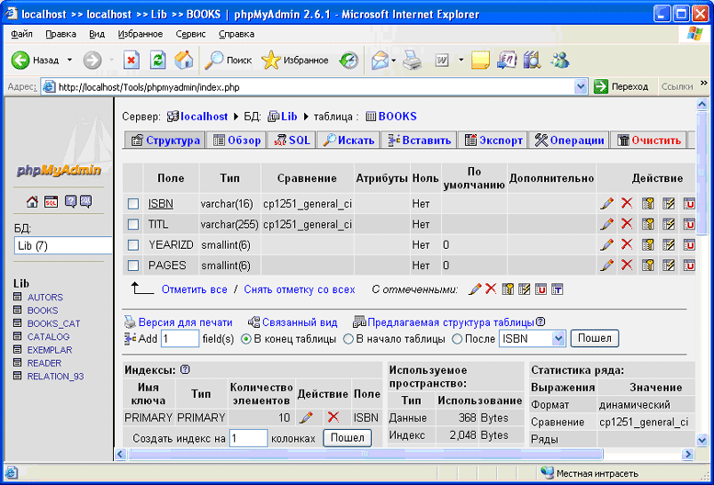
Рис. 6.1. Структура таблицы BOOKS учебной базы данных Lib
Пользовательская функция имеет следующий синтаксис:
function Имя_функции (параметр1, параметр2, ... параметрN)
{
Блок_действий;
return "значение возвращаемое функцией";
}
Если так и написать в php-программе, то работать ничего не будет по следующим причинам.
Во-первых, Имя_функции и имена параметров функции (параметр1, параметр2 и т. д.) должны соответствовать правилам наименования в PHP (и кириллицу в них лучше не использовать). Имена функций нечувствительны к регистру.
Во-вторых, параметры функции — это переменные языка, поэтому перед названием каждого из них должен стоять знак $. Никаких многоточий ставить в списке параметров нельзя.
В-третьих, вместо слов Блок_действий в теле функции должен находиться любой правильный PHP-код (не обязательно зависящий от параметров).
И наконец, после ключевого слова return должно идти корректное PHP-выражение (что-либо, что имеет значение). Возвращаемое значение может быть любого типа, включая списки и объекты. Когда интерпретатор встречает команду return в теле функции, он немедленно прекращает ее исполнение и переходит на ту строку, из которой была вызвана функция.
У функции может и не быть входных параметров, как и возвращаемого значения.
Блок описания функций обычно располагается в начале скрипта. Для выполнения задания рекомендуется создать следующий набор функций.
Функция подключения к базе, например:
function db($login, $passwd)
{
$dbh=mysql_connect ("localhost", $login, $passwd) or die ('I cannot connect to the database because: ' . mysql_e
ror());
mysql_select_db('Lib');
}
Функция выбора данных из таблицы для администрирования:
function adm()
{ … /*Формирование таблицы со списком книг и кнопками для управления записями */
}
На рис. 6.2 приведен пример PHP-кода функции admin(), но не обязательно его переписывать точно таким. Можно воспользоваться созданным ранее вариантом формирования таблицы со списком книг, добавив в него кнопки редактирования и удаления записей. Результат работы этой функции должен быть примерно таким, как показано на рис. 6.3.
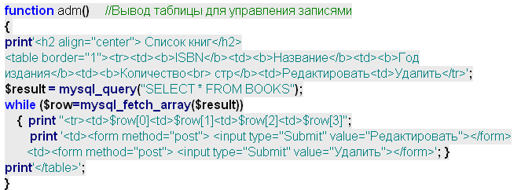
Рис. 6.2. Пример кода функции adm()
Если поле ISBN таблицы BOOKS является автоинкрементным, то его не обязательно выводить в таблицу.
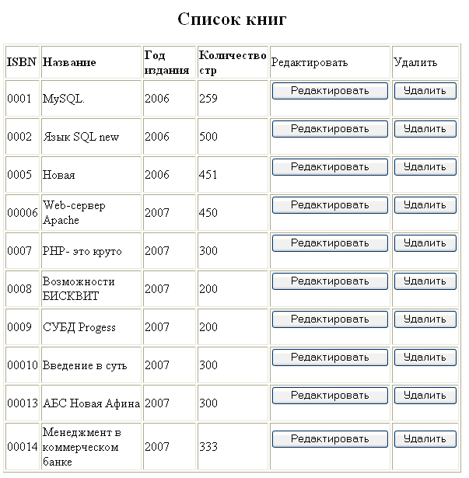
Рис. 6.3. Пример работы функции adm()
Проверить действие двух функций можно, вызвав их последовательно по имени. На рис. 6.4 приведен пример полного кода PHP-скрипта, формирующего таблицу рис. 6.3.
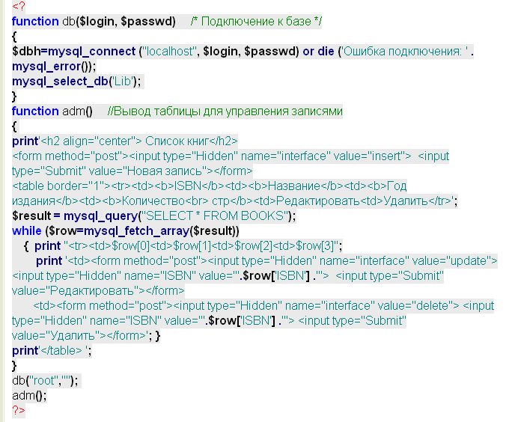
Рис. 6.4. Пример кода PHP-скрипта таблицы со списком книг
После блока из описания двух функций следует PHP-программа с исполняемыми операторами, в том числе с вызовом функций. Например, вызов функции подключения к базе данных будет выглядеть так:
db("root","");
Функция db() требует в качестве аргументов значения для своих входных параметров $login и $passwd. На данном этапе при вызове функции db() их можно задать в явном виде — имя пользователя СУБД root с пустым паролем. Так как эти значения текстовые, то они берутся в кавычки.
Следующим оператором является вызов функции admin(), которая не имеет входных параметров.
Следует обратить внимание, что функция admin() на рис. 6.4 отличается от варианта, приведенного на рис. 6.2:
во-первых, в формах, вызывающих редактирование и удаление записей (которые в окне браузера формируют соответствующие кнопки) добавлено скрытое поле с именем interface (это имя может быть любым) для дальнейшей идентификации вызываемых функций (соответственно редактирования и удаления), а также добавлено еще одно скрытое поле с ключом записи — значением ISBN;
во-вторых, после заголовка перед таблицей расположена форма, отображающая на Web-странице кнопку (Submit), при помощи которой можно организовать запуск функции ввода новой записи в таблицу BOOKS (рис. 6.5).
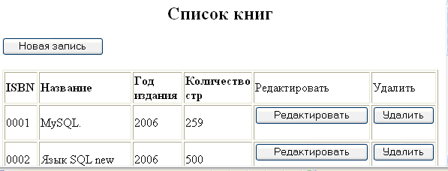
Рис. 6.5. Web-страница списка книг с кнопкой добавления новой записи
Таким образом, из модифицированной функции admin() можно организовать запуск одного из трех процессов: добавление новой записи, редактирование любой существующей записи и удаление любой записи. Исполнение этих процессов необходимо также оформить в виде отдельных функций.
Как видно из рис. 6.4, для того, чтобы PHP-скрипт распознал, какую именно функцию необходимо вызвать после нажатия той или иной кнопки на Web-странице (рис. 6.5), рекомендуется ввести идентификатор вызываемой функции, передаваемый в каждой форме при помощи скрытого элемента, например, с именем interface:
<input type="hidden" name="interface" value="insert">.
Принимается значение, передаваемое через атрибут value, аналогично значениям других элементов формы, то есть через элемент массива $_POST["interface"]. Для анализа его значения и вызова соответствующей функции следует использовать переключатель switch, например как показано на рис. 6.6.
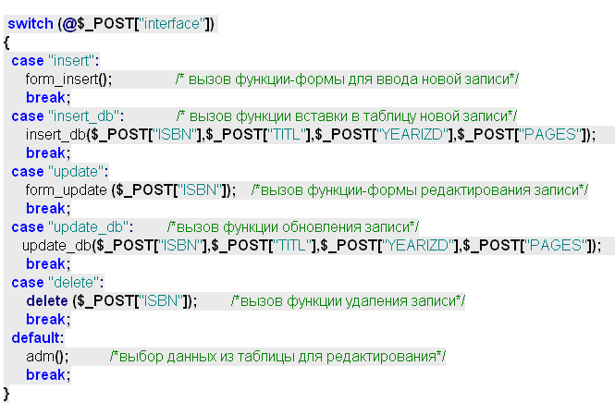
Рис. 6.6. Пример PHP-кода переключателя функций по управлению записями книг
Таким образом, для реализации указанных действий с записями таблицы BOOKS (вставка новой записи, редактирование существующей записи и удаление выбранной записи) необходимо сформировать еще пять функций:
- функцию вывода формы для новой записи;
- функцию вставки новой записи в таблицу;
- функцию вывода формы для редактирования записи;
- функцию обновления записи;
- функцию удаления записи из таблицы.
Еще раз напомним, что каждая функция может иметь входные параметры, список которых в этом случае приводится после имени функции в круглых скобках через запятую (см. рис. 6.6).
Следует также напомнить, что при исполнении скрипта PHP интерпретатор лишь просматривает код функций на предмет их корректности. Функции исполняются лишь при обращении к ним по имени. Количество аргументов вызываемой функции должно совпадать с количеством параметров функции.
Начиная с PHP 4 имеется поддержка списков аргументов переменного размера/variable-length в пользовательских функциях. Это довольно легко делается функциями func_num_args() (возвращает количество аргументов, переданных функции), func_get_arg() (возвращает элемент из списка аргументов), func_get_args() (возвращает массив — список аргументов функции). Специального синтаксиса не нужно, и списки аргументов могут по-прежнему явно предоставляться в определениях функций и будут вести себя как обычно. Однако для обращения к полям таблицы в SQL-запросе количество параметров не может быть переменным.

Функция вывода формы для новой записи не имеет параметров и должна выводить форму типа рис. 6.7.
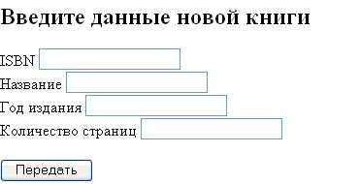
Рис. 6.7. Пример формы ввода новой записи
Такая форма ранее уже использовалась. Требуется лишь скопировать ее код в файл www/admin/index.php и оформить в виде функции, например с именем insert(). Если в таблице BOOKS поле ISBN автоинкрементное, то создавать поле формы для его ввода не требуется. Однако в эту форму необходимо добавить скрытое поле с идентификатором для запуска функции-обработчика данных, которая формирует и выполняет SQL-запрос к базе данных на вставку новой записи. Пример кода для скрытого поля (применительно к примеру, представленному на рис. 6.6):
<input type="hidden" name="interface" value="insert_db">.
Естественно, что далее требуется создать отдельную функцию, которая будет выполнять такой запрос. Применительно к примеру на рис. 6.6 эта функция может иметь код, представленный на рис. 6.8.
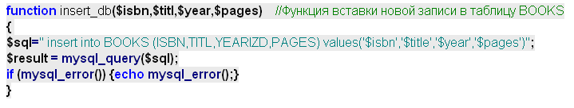
Рис. 6.8. Пример PHP-кода функции вставки новой записи в таблицу BOOKS
Такой SQL-запрос также раньше уже отрабатывался, поэтому можно использовать его код для создания данной функции. Следует обратить внимание, что входные параметры функции, являясь внутренними переменными функции, получают свои конкретные значения при вызове функции из переключателя switch (см. рис. 6.6).
Для автоматического возврата к странице редактирования списка книг в функциях (например, после выполнения удаления записи или вставки новой записи) можно воспользоваться перенаправлением, реализуемым средствами HTML:

print '<HTML><HEAD>
<META HTTP-EQUIV="Refresh" CONTENT="0; URL=index.php">
</HEAD></HTML>';
В приведенном примере перенаправление будет выполнено на адрес index.php с задержкой 0 с. При таком обращении к файлу index.php отсутствуют элементы массива $_POST, поэтому переключатель switch передаст управление ветви default с вызовом функции adm().
Код перенаправления целесообразно исполнять, если нет ошибки выполнения SQL-запроса, то есть в операторе if:
if (mysql_error()) {echo mysql_error();}
else { код перенаправления }
Аналогично процессу вставки новой записи реализуется и процесс редактирования выбранной записи (тоже при помощи двух функций — функции вывода формы и функции-обработчика), который имеет следующие отличия:
- перед выводом формы редактирования должен формироваться запрос к базе по ключу записи (полю ISBN), по результату которого в элементы формы вносятся имеющиеся значения (при помощи атрибутов value);
- ключ не нужно подвергать редактированию, а передавать его из этой формы функции-обработчику (функции обновления записи) можно при помощи скрытого поля.
На рис. 6.9. приведен пример внешнего вида формы редактирования данных книги, а на рис. 6.10 — пример PHP-кода функции, реализующей вывод такой формы по заданному значениею ISBN.
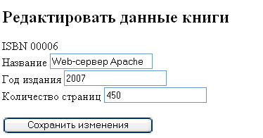
Рис. 6.9. Пример формы для редактирования записи
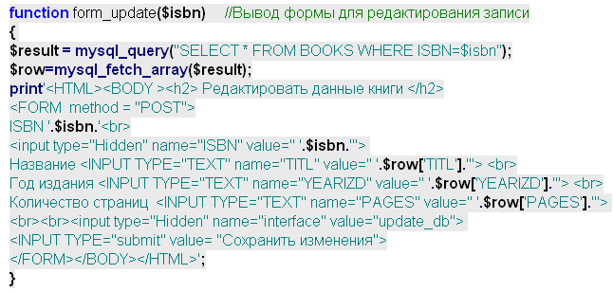
Рис. 6.10. Пример PHP-кода функции вывода формы для редактирования данных книги
Функция обновления записи осуществляет SQL-запрос к базе по обновлению записи в таблице BOOKS, определяемой ключом ISBN.
Функция удаления записи в качестве входного параметра принимает только ключ записи — значение поля ISBN и выполняет соответствующий SQL-запрос. На рис. 6.11 приведен пример PHP-кода функции обновления записи.
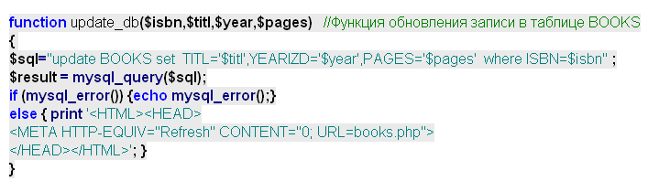
Рис. 6.11. Пример PHP-кода функции обновления записи в таблице BOOKS
Процедура удаления записи самая простая и реализуется при помощи одной функции, принимающей в качестве входного параметра ключ записи — значение ISBN. На рис. 6.12 представлен пример PHP-кода функции удаления записи из таблицы BOOKS. В этом примере реализовано также перенаправление на файл index.php после успешного выполнения запроса.
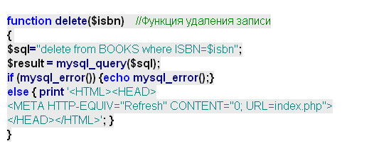
Рис. 6.12. Пример PHP-кода функции удаления записи из таблицы BOOKS

6.2. Создание подключаемого конфигурационного файла с входными параметрами PHP скрипта
В PHP-скриптах рекомендуется все конкретные значения, связанные с хостингом и файловой структурой Web-сервера, задавать в отдельном конфигурационном файле, подключаемом ко всем скриптам при помощи функции include() или require(). Такая технология позволяет легко вносить изменения в настройки скриптов при смене хостинга.
Следует помнить, что когда в скрипт подключается другой файл, разбор переходит из режима PHP в режим HTML в начале целевого файла и вновь продолжатся после конца. Исходя из этого любой код внутри файла назначения, который должен выполняться как PHP-код, обязан быть заключен в правильные стартовый и конечный тэги РНР. С другой стороны, подключаемый файл может быть чисто файлом с HTML-кодом, хотя и будет вызываться из PHP-скрипта. Это особенно полезно при использовании в PHP-скриптах сценариев на языке JavaScript.
Создать файл www/admin/config.php и собрать в него переменные с входными данными, например данными работы с базой:
$bd = 'db';
$login = 'root';
$passwd = "";
И т.п.
Затем подключить этот конфигурационный файл в начале создаваемого скрипта при помощи функции include('config.php').

6.3. Оптимизация кода скрипта
С целью оптимизации кода скрипта поместите все текстовые строки в одинарные кавычки с присоединением к ним переменных, если есть в этом необходимость. Двойные кавычки используйте лишь при множественном использовании в строке различных переменных.
Устраните многократные повторения операторов print или echo в строчках, следующих друг за другом.
Проверьте, чтобы не было обращений к базе данных внутри цикла. Если такие случаи есть, то преобразуйте функцию так, чтобы обращение к базе было вне цикла.

Задание на самостоятельную работу
Оформить остальные операции по управлению данными учебной базы данных «Библиотека» при помощи пользовательских функций с соблюдением правил оптимизации PHP-кода.
- Дана таблица с работниками. Реализуйте ее вывод на экран в следующем виде:
id | name | age | salary
1 | Дима | 23 | 400
2 | Петя | 25 | 500
3 | Вася | 23 | 500
4 | Коля | 30 | 1000
5 | Иван | 27 | 500
6 | Кирилл | 28 | 1000
- Сделайте в таблице всех работников ссылку 'удалить'. По нажатию на эту ссылку из БД должна удаляться запись с этим id (его следует передавать через GET-параметр del_id).
id | name | age | salary | удаление
1 | Дима | 23 | 400 | удалить
2 | Петя | 25 | 500 | удалить
3 | Вася | 23 | 500 | удалить
4 | Коля | 30 | 1000 | удалить
5 | Иван | 27 | 500 | удалить
6 | Кирилл | 28 | 1000 | удалить
- Сделайте форму добавления нового работника.
- Сделайте колонку 'редактировать' для каждого работника. Там должна быть ссылка, по переходу на которую появится страница с формой редактирования работника.
- Над таблицей с работниками сделайте инпут, в который вводится зарплата. По нажатию на кнопку следует вывести таблицу работников с введенной зарплатой.
- Над таблицей с работниками сделайте инпут, в который вводится зарплата. По нажатию на кнопку следует вывести таблицу работников с введенной зарплатой.
- Сделайте колонку 'удалить', в которой для каждого работника будет стоять чекбокс. Под таблицей сделайте кнопку, по нажатию на которую будут удалены те работники, для которых чекбокс был отмечен.

Извлечение данных из БД
Цель: научиться извлекать данные из базы данных в таблицу, на страницу, и между страницами на сервере.
Упражнение 1: Вывод данных из базы на страницу
- этом упражнении на главную страницу сайта необходимо вывести все заметки из таблицы БД notes.
  - Переименуйте blog.html в blog.php (старую html-страницу после переименования можно удалить).
  - Удалите записи на странице. Должны остаться только приветствие и навигационное меню.
  - Создайте соединение с сервером. Оно у нас уже реализовано в файле MySitDB.php – файл надо просто включить с помощью функции require_once(), в качестве параметра передав ей путь к файлу
(«Connections/MySiteBD.php»):
<?php require_once ("connections/MySiteDB.php"); ?>
- Далее необходимо вывести записи (строки) на страницу сайта из таблицы notes. Сначала надо реализовать запрос на выборку. Для этого:
4.1. выберите БД;
4.2. создайте SQL-запрос на выборку данных из таблицы (SELECT fields FROM tableName). Здесь SELECT – оператор выбора полей, FROM – оператор выбора таблицы-источника полей.
  - Если вам необходимо выбрать все поля таблицы (как в данном случае), то запрос можно построить так: SELECT * FROM tablename, где символ «*» обозначает все поля таблицы.
4.3. Реализуйте запрос на выборку.
- Далее необходимо вывести запись на страницу сайта. Для этого используется функция mysqli_fetch_array(). Параметром функции является переменная, содержащая результат выполнения запроса к БД (в данном случае – реализации запроса на выборку); собственно функция получает по одной записи из таблицы за один раз. Каждая запись возвращается в виде массива.
- Для вывода информации из массива по отдельным элементам необходимо придерживаться следующего синтаксиса:
//Вывод элементов массива
echo $note ['id'], "<br>";
echo $note ['created'], "<br>";
echo $note ['title'], "<br>";
echo $note ['article'], "<br>";
Сейчас из таблицы с помощью функции mysqli_fetch_array() выводится только одна запись. С помощью цикла необходимо сделать так, чтобы выводились все записи из таблицы. Для этого необходимо изменить часть кода следующим образом:
//Использование цикла while
while ($note = mysqli_fetch_array($select_note)){ echo $note ['id'], "<br>";
echo $note ['created'], "<br>";
echo $note ['title'], "<br>";
echo $note ['article'], "<br>";}
Здесь переменной с именем $select_note присваевается результат выполнения запроса к БД mysqli_query().
Упражнение 2: Обмен данными между серверными страницами
Каждая заметка на главной странице блога может быть прокомментирована. Для реализации этой функции необходимо сделать из заголовка каждой заметки гиперссылку, перейдя по которой посетитель попадет на страницу со списком комментариев к выбранной заметке. Кроме того, на этой же странице должна отображаться сама выбранная для комментирования заметка.
Следовательно, необходимо реализовать механизм обмена данными между страницами таким образом, чтобы при переходе по гиперссылке передавалась информация о том, какая именно заметка была выбрана.
Для этого необходимо ввести некий идентификатор , значение которого будет совпадать с id комментируемой заметки, и который будет передаваться при переходе по гиперссылке.
- Создание гиперссылки
1.1. Создайте новую страницу comments.php, которая будет содержать комментарии к выбранной заметке.
1.2. Реализуйте соединение с сервером.
1.3. Реализуйте подключение к БД.
1.4. Для передачи идентификатора заметки введем аргумент note. В качестве значения он будет получать значение поля id таблицы notes.
1.5. На странице blog.php найдите фрагмент кода, передающего заголовок заметки title (echo $ note [‘title’];). Его необходимо отредактировать таким образом, чтобы он стал гиперссылкой на страницу комментариев comments.php, а также передавал id выбранной заметки:
while ($note = mysqli_fetch_array($select_note)){ echo $note['id'], "<br>";
?>
<a href="comments.php?note=<?php echo $note['id']; ?>"> <?php echo $note ['title'], "<br>";?></a>
<?php
echo $note ['created'], "<br>";
echo $note ['content'], "<br>";?>
Здесь мы создаем гиперссылку на страницу comments.php и в этой гиперссылке передаем идентификатор note, значение которого равно значению элемента массива $note[‘id’], т.е. значению id заметки.
- Страница comments.php
2.1. Перейдите на страницу comments.php. На данной странице должны отображаться комментарии к выбранной записи, а также сама комментируемая запись (для удобства посетителя сайта).
2.2. Данную задачу можно выполнить по аналогии с выводом заметок на странице blog.php. Основное отличие заключается в том, что вначале необходимо со станицы blog.php получить переданный с помощью идентификатора note id заметки. Это делается с помощью метода $_GET:
//Переменной $note_id необходимо присвоить id заметки, переданной
- помощью метода $_GET со страницы blog.php $note_id = $_GET['note'];
2.3. Далее необходимо вывести значения полей created, title, content из таблицы notes для заметки с полученным id. Для этого используется SQL запрос
SELECT… FROM… WHERE…
- нем с помощью оператора SELECT выбираем необходимые поля таблицы; с помощью FROM определяем таблицу-источник выборки; WHERE задает условие отбора, по которому выбираем заметку с выбранным id:
//Формируем SQL-запрос на выборку с учетом переданного id заметки
$query = "SELECT created, title, article FROM notes WHERE id = $note_id";
2.4. После формирования SQL-запроса его необходимо реализовать с помощью функции mysqli_query() и вывести данные на страницу с помощью функции mysqli_fetch_array().
2.5. Затем аналогичным образом выведите комментарии к выбранной заметке. Обратите внимание, что SQL-запрос на выборку комментариев должен строиться следующим образом:
$query_comments = "SELECT * FROM comments WHERE art_id = $note_id";
  - условии WHERE мы реализуем поддержку связи между таблицами, которые связаны по полям id (таблица notes) и art_id (таблица comments).
  - переменной $note_id содержится id выбранной заметки, следовательно, для выбора комментариев к этой заметке необходимо, чтобы значение поля art_idcreated также было равно $note_id.
- Проверьте корректность данных между страницами blog.php и comments.php. При переходе по ссылке с blog.php на comments.php в
адресной строке браузера должен отображаться id выбранной заметки, переданный с помощью идентификатора note.
- Для того, чтобы выводились все комментарии, а не только первый – реализуйте цикл.
- Если у заметки нет ни одного комментария – об этом надо сообщить.
5.1. Под областью комментариев добавьте надпись «Эту запись еще никто не комментировал».
5.2. В коде программы создайте циклы с условием if: если хотя бы один комментарий существует – он должен быть выведен (т.е. элементы массива должны быть отображены); если количество комментариев равно нулю – должна выводиться надпись «Эту запись еще никто не комментировал».
Упражнение 3: Вывод данных из базы в таблицу
<table>
<?php $result = mysql_query("SELECT id, name FROM mytable");
while ($row = mysql_fetch_array($result)) {?>
<tr> <td> <?php echo $row["id"] ?> </td>
<td> <?php echo $row["name"] ?> </td>
…… </tr>
<?php } ?>
</table>
<table>
<?php $result = mysql_query("SELECT id, name FROM mytable");
while ($row = mysql_fetch_array($result)) {?>
<tr>
<td> <?php echo $row["id"] ?> </td>
<td> <?php echo $row["name"] ?> </td>
…… </tr>
<?php } ?>
</table>
<table>
<?php $result = mysql_query("SELECT id, name FROM mytable");
while ($row = mysql_fetch_array($result)) {?>
<tr>
<td> <?php echo $row["id"] ?> </td>
<td> <?php echo $row["name"] ?> </td>
…… </tr>
<?php } ?>
</table>
<table>
<?php $result = mysql_query("SELECT id, name FROM mytable");
while ($row = mysql_fetch_array($result)) {?>
<tr>
<td> <?php echo $row["id"] ?> </td>
<td> <?php echo $row["name"] ?> </td>
……
</tr>
<?php } ?>
</table>
<table>
<?php $result = mysql_query("SELECT id, name FROM mytable");
while ($row = mysql_fetch_array($result)) {?>
<tr>
<td> <?php echo $row["id"] ?> </td>
<td> <?php echo $row["name"] ?> </td>
……
</tr>
<?php } ?></table>

Добавление данных в БД
Цель: формирование умений применение PHP для доступа к базам данных, и формирование умений работы с MySQL.
Задание 1. Создать БД в PHP.
1 Создайте базу данных itrem.
2 Создайте БД «site_new».
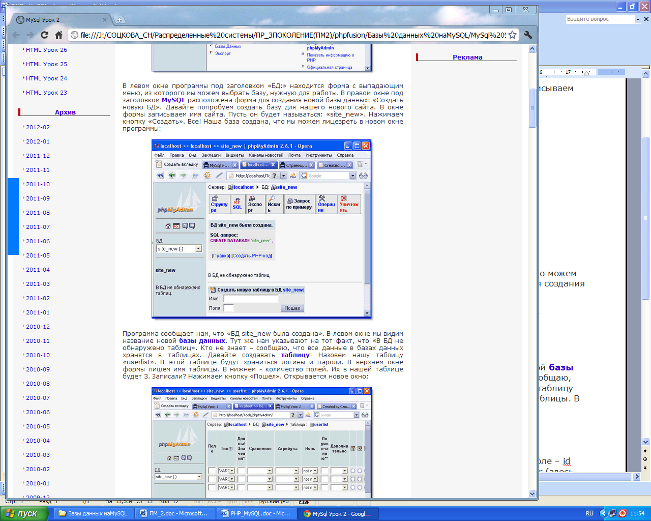
2.1 Программа сообщает нам, что «БД site_new была создана». В левом окне мы видим название новой базы данных. Тут же нам указывают на тот факт, что «В БД не обнаружено таблиц». Все данные в базах данных хранятся в таблицах. Создаем таблицу. Назовем таблицу «userlist». В этой таблице будут храниться логины и пароли. В верхнем окне формы пишем имя таблицы. В нижнем - количество полей. Их в нашей таблице будет 3. Нажимаем кнопку «Пошел». Открывается новое окно:
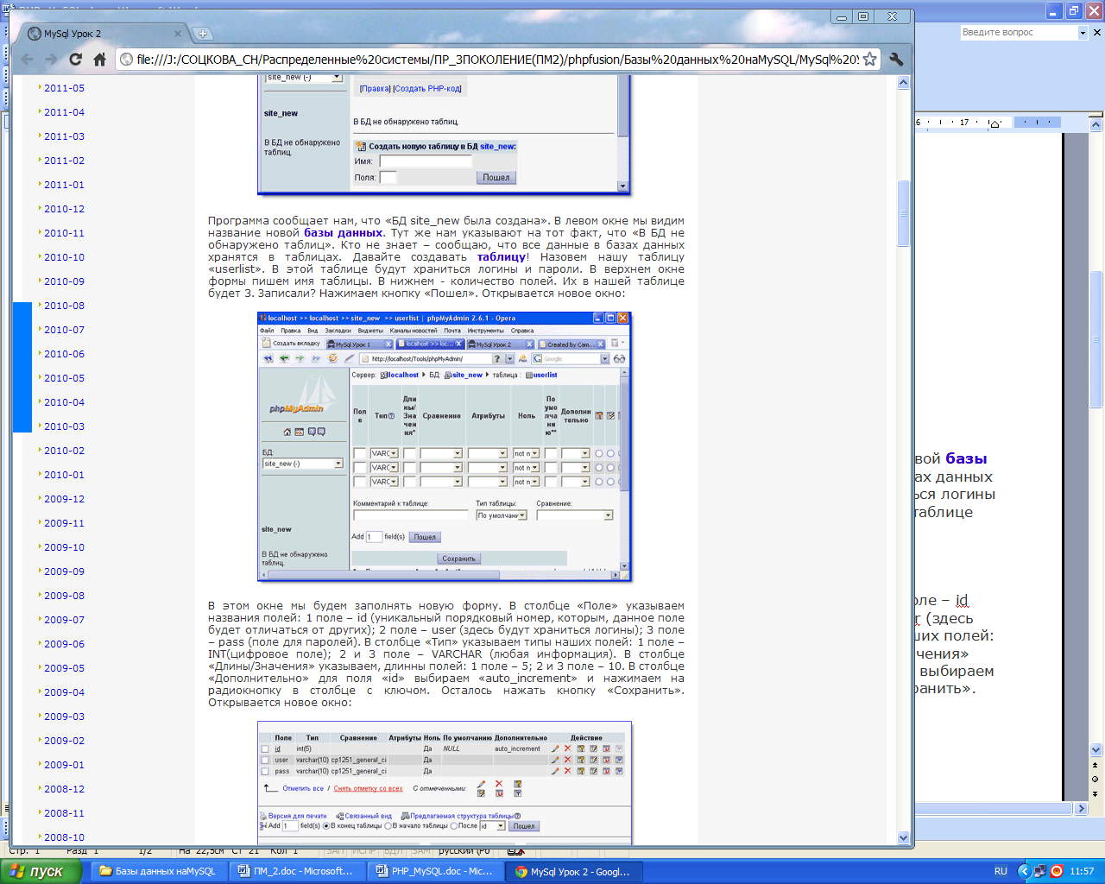

В этом окне мы будем заполнять новую форму. В столбце «Поле» указываем названия полей: 1 поле – id (уникальный порядковый номер, которым, данное поле будет отличаться от других); 2 поле – user (здесь будут храниться логины); 3 поле – pass (поле для паролей). В столбце «Тип» указываем типы наших полей: 1 поле – INT(цифровое поле); 2 и 3 поле – VARCHAR (любая информация). В столбце «Длины/Значения» указываем, длинны полей: 1 поле – 5; 2 и 3 поле – 10. В столбце «Дополнительно» для поля «id» выбираем «auto_increment» и нажимаем на радиокнопку в столбце с ключом. Осталось нажать кнопку «Сохранить». Открывается новое окно:
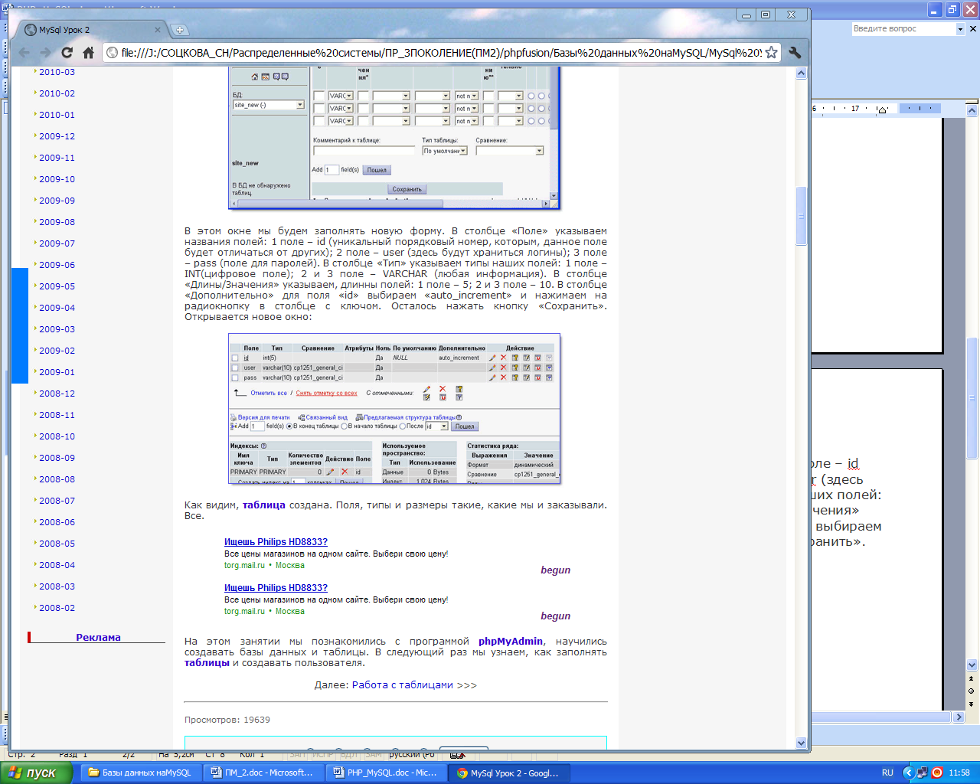
Таблица создана. Поля, типы и размеры указаны. Закрываем PHPMyAdmin.
2.2 Заходим в программу PhpMyAdmin. Из выпадающего списка баз данных выбираем «site_new». Видим под названием базы значок таблицы с названием - «userlist». Жмем на это название. Перед нами таблица, но совершенно пустая. Чтобы наполнить ее смыслом и содержанием достаточно нажать «Вставить» в навигации над таблицей в правом окне программы. В новом окне перед нами две формы для заполнения (в зависимости от версии может появиться и одна форма) Заполняем эти формы.
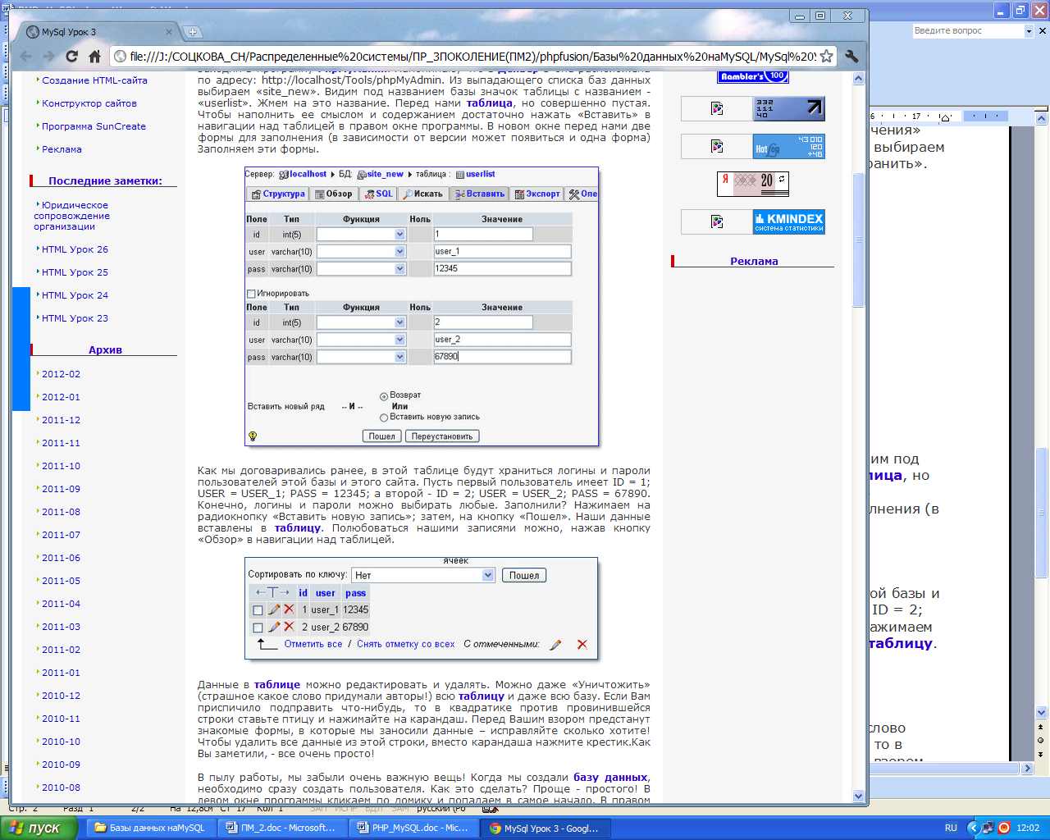
2.3 В этой таблице будут храниться логины и пароли пользователей этой базы и этого сайта. Пусть первый пользователь имеет ID = 1; USER = USER_1; PASS = 12345; а второй - ID = 2; USER = USER_2; PASS = 67890. Конечно, логины и пароли можно выбирать любые. Нажимаем на радиокнопку «Вставить новую запись»; затем, на кнопку «Пошел». Наши данные вставлены в таблицу. Просмотреть записи можно, нажав кнопку «Обзор» в навигации над таблицей.
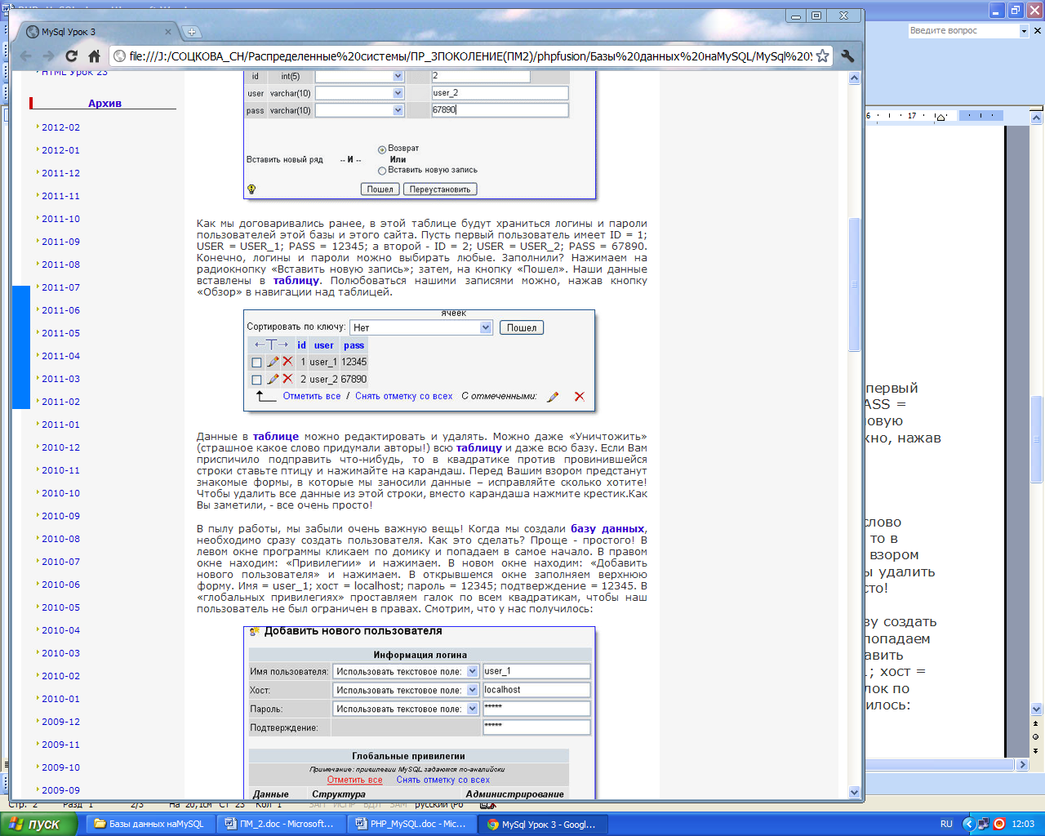
Данные в таблице можно редактировать и удалять. Чтобы удалить все данные из строки, вместо карандаша нажмите крестик.
2.4 Когда создали базу данных, необходимо сразу создать пользователя. В левом окне программы кликнуть по домику и попадаем в самое начало. В правом окне находим: «Привилегии» и нажимаем. В новом окне находим: «Добавить нового пользователя» и нажимаем. В открывшемся окне заполняем верхнюю форму. Имя = user_1; хост = localhost; пароль = 12345; подтверждение = 12345. В «глобальных привилегиях» проставляем галок по всем квадратикам, чтобы наш пользователь не был ограничен в правах.
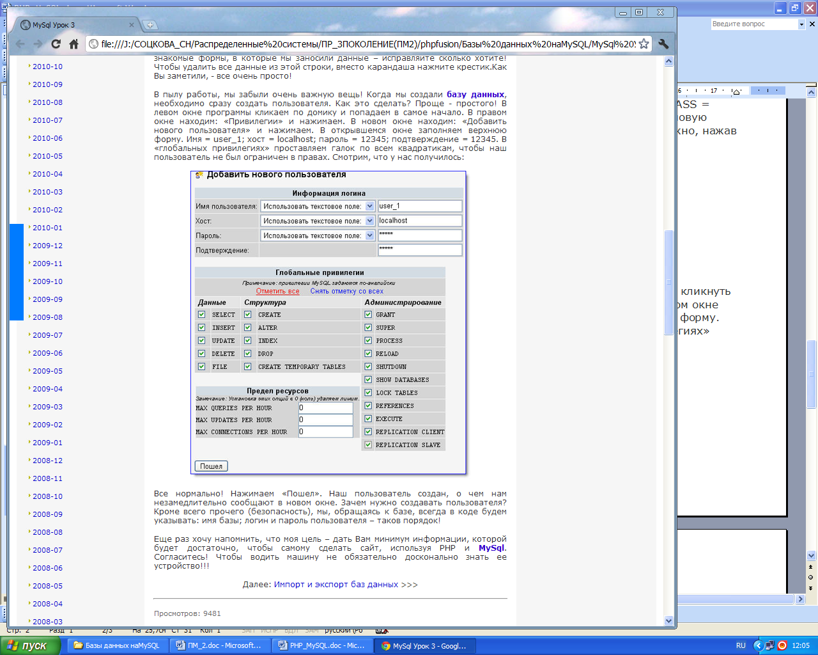

Нажимаем «Пошел». Пользователь создан, о чем сообщают в новом окне. Создавать пользователя нужно для осуществления безопасности БД.
Возможность соединиться с БД, выполнить запрос/query, напечатать результирующие ряды и отсоединиться от БД MySQL.
Создаем управляющий PHP скрипт.
Для начала нам необходимо соединиться с базой данных, введя данные созданного нами пользователя и занести получившийся php код в самый верх страницы (сразу под тегом <html>):
<?php
$connect = mysql_connect("localhost", "root", "") or die("Невозможно установить соединение!".mysql_error());
mysql_select_db(site_new,$connect) or die("Невозможно установить связь с БД!".mysql_error());
//создать запрос
$sql = "SELECT * FROM userlist";
$result = mysql_query($sql) or die(mysql_error());
//Отобразить данные из БД на web-странице в виде таблицы
$table = "<table border=2>";
$table.="<tr>";
$table .= "<td>№</td>";
$table .= "<td>Пользователь</td>";
$table .= "<td>Пароль</td>";
$table .= "</tr>";
while (list($id,$user,$pass) = mysql_fetch_array($result))
{
$table .= "<tr>";
$table .= "<td>".$id."</td>";
$table .= "<td>".$user."</td>";
$table .= "<td>".$pass."</td>";
$table .= "<td style='height:100px;'></td>";
$table .= "</tr>";
}
$table .= "</table> ";
echo $table;
?>

Выносим управляющий код во внешний файл.
Вынесем php код в отдельный файл, с названием db_connect.php и добавим его на каждую страницу сайта при помощи:
<?php
include ("blocks/db_connect.php");
?>
Добавление записей в БД
Необходимо создать HTML-файл, в котором размещены формы для ввода необходимых записей:
f_insert.html
<html>
<head>
<body>
<h1 align='center'>Введите данные в свободные поля </h1>
<form name="my_form" action="insert.php" method="post">
<table border='2' align='center'>
<tr>
<td>Введите №:<br /><input type="edit" name="add_id"><br /></td>
</tr>
<tr>
<td>Введите имя:<br /><input type="edit" name="add_user"><br /></td>
</tr>
<tr>
<td>Введите пароль:<br /><input type="edit" name="add_pass"><br /></td>
</tr>
<tr>
<td><input name="Submit" type=submit value="Добавить"><br> </br></td>
</tr>
</form>
</table>
</head>
<html>
Затем создать файл .php, который позволяет произвести добавление записей в БД:
Insert.php
<html>
<head>
<meta http-equiv="refresh" content="3; db_connect.php">
</head>

<?php
$id_add=$_POST['add_id'];
$user_add=$_POST['add_user'];
$pass_add=$_POST['add_pass'];

if (trim($id_add) and trim($user_add) and trim($pass_add))
{
$connect = mysql_connect("localhost", "user_1", "12345")
or die("Could not connect".mysql_error());
echo "Connected successfully";
mysql_select_db("site_new",$connect);
$result = mysql_query("INSERT INTO userlist(id,user,pass) VALUES('$id_add', '$user_add', '$pass_add')");
if ($result==true)
{
echo "<div align=center> <div class=success>Данные успешно внесены</div> </div>";
}
else
{
echo "<div align=center> <div class=error>Ошибка при добавлении данных</div> </div>";
}
mysql_close($connect);
}
else
{
echo "<div align=center> <div class=error>Заполните все поля и повторите ввод</div> </div>";
}
?>

</html>
Удаление записей из БД
f_delete.html
<html>
<head>
<body>
<h1 align='center'>Введите имя, которое необходимо удалить</h1><BR><BR>
<form name="del_form" action="delete.php" method="POST">
<table border='2' align='center'>
<tr>
<td>Удаление записи: <br /><input type="edit" name="del_user"><br /><br /> </td>
</tr>
<tr>
<td><input type="submit" value="Удалить"> </td>
</tr>
</form>
</table>
</body>
</head>
</html>
Delete.php
<html>
<head>
<meta http-equiv="refresh" content="3;db_connect.php">
</head>
<?
$user_y=$_POST['del_user'];
//Connect to DB
$connect = mysql_connect("localhost","user_1", "12345");
mysql_select_db("site_new",$connect);
//End connect
$result = mysql_query("DELETE FROM userlist WHERE id=$user_y");
if ($result==true)
{
echo "<div align=center> <div class=success>Данные успешно удалены</div> </div>";
}
else
{ echo "<div align=center> <div class=error>Ошибка при удалении данных</div> </div>";
}
mysql_close();
?>

</html>
Форма изменения существующей записи:
f_update.php
<h1 align='center'>Заполните свободные поля, изменив необходимую запись</h1>
<body>
<form method='post' action="update.php">
<table border='0' align='center'>
<tr>
<td>Номер:<br/><input type="edit" name="id_up"><br/></td>
</tr>
<tr>
<td>Имя:<br/><input type="edit" name="user_up"><br/></td>
</tr>
<tr>
<td>пароль:<br/><input type="edit" name="pass_up"><br/></td>
</tr>

<tr>
<td><input type="submit" value="Изменить"></td>
</tr>
</form>
<br>
<br>
<br>
</body>
<?
$connect = mysql_connect("localhost", "user_1", "12345")
or die("База данных не подключена");
mysql_select_db("site_new",$connect);
$sql = "SELECT * FROM userlist";
$result = mysql_query($sql) or die(mysql_error());
$table = "<table>";
$table .= "<tr>";
$table .= "<td>Номер</td>";
$table .= "<td>Имя</td>";
$table .= "<td>Пароль</td>";
$table .= "</tr>";
while (list($id,$user,$pass) = mysql_fetch_array($result))
{
$table .= "<tr>";
$table .= "<td>".$id."</td>";
$table .= "<td>".$user."</td>";
$table .= "<td>".$pass."</td>";
$table .= "<td style='height:100px;'></td>";
$table .= "</tr>";
}
$table .= "</table> ";
echo $table;
mysql_close();
?>

Update.php
<html>
<head>
<meta http-equiv="refresh" content="3; db_connect.php">
</head>
<?
$id_new=$_POST['id_up'];
$user_new=$_POST['user_up'];
$pass_new=$_POST['pass_up'];

if (trim($id_new) and trim($user_new) and trim($pass_new))
{
$connect = mysql_connect("localhost","user_1", "12345");
mysql_select_db("site_new",$connect);
//End connect
$result = mysql_query("UPDATE userlist SET user='$user_new', pass='$pass_new' WHERE id='$id_new'");
if ($result)
{
echo "<div align=center> <div class=success>Данные успешно обновлены</div> </div>";
}
else
{
echo "<div align=center> <div class=error>Ошибка при обновлении данных</div> </div>";
}
//Disconnect
mysql_close();
}
?>
Пример 1. Пример работы расширения MySQL
<?php
/* Соединение, выбор БД */
$link = mysql_connect("mysql_host", "mysql_user", "mysql_password")
or die("Could not connect");
print "Connected successfully";
mysql_select_db("my_database") or die("Could not select database");

/* Выполнение SQL query */
$query = "SELECT * FROM my_table";
$result = mysql_query($query) or die("Query failed");

/* Печать результатов в HTML */
print "<table>\n";
while ($line = mysql_fetch_array($result, MYSQL_ASSOC)) {
print "\t<tr>\n";
foreach ($line as $col_value) {
print "\t\t<td>$col_value</td>\n";
}
print "\t</tr>\n";
}
print "</table>\n";

/* Освобождение resultset */
mysql_free_result($result);

/* Закрытие соединения */
mysql_close($link); ?>
Примеры исходных файлов на PHP:
Рассмотрим примеры скриптов для добавления, удаления, редактирования и поиска данных в базе данных со следующими полями:
- Имя - user_name
- телефон - phone
- фотография - img (имя файла, который находится в каталоге foto/)
Скрипт обработки загружаемых данных.
Перед подключение к БД нужно получить переменные посланные методом GET
$stud=$_GET['student'];
$name=$_GET['username'];

<?php
/* Определяем значения переменным */
$hostname="localhost";
$username="Ваш_логин";
$password="Ваш_пароль";
/* Имя базы данных */
$dbName="Имя_вашей_базы_данных";
/* Имя таблицы */
$usertable="Имя_таблицы";
/* Создать соединение с MySql*/
MYSQL_CONNECT($hostname,$username,$password) OR DIE("Не могу подсоединиться");
/* Выбор БД */
MYSQL_SELECT_DB($dbName) or die("Не могу выбрать БД");
/* Введение информации в БД */
$query="INSERT INTO $usertable VALUES ('$user_name','$phone','$img')";
$result=MYSQL_QUERY($query);
/* Закрыть соединение */
MYSQL_CLOSE();
print "Запись введена в БД! <br>";
?>
Скрипт обработки поискового запроса
<?php
$hostname="localhost";
$username="Ваш_логин";
$password="Ваш_пароль";
$dbName="Имя_вашей_базы_данных";
$usertable="Имя_таблицы";
/* Создать соединение с MySql*/
mysql_connect($hostname,$username,$password) or die("No connect");
mysql_select_db("$dbName") or die("No select DB");
/* Выбрать людей, имена которых начинаются на $usr_name */
$query="select * from $usertable where user_name like '$user_name%'";
$result=mysql_query($query);
/* Сколько нашлось таких сотрудников? */
$number=mysql_numrows($result);
/* Распечатка выбранных сотрудников */
$i=0;
if ($number == 0)
{
print "Нет данных о $user_name в БД <br>";
}
elseif ($number > 0)
{
while ($i < $number)
{
/* Присвоение переменным значений полей user_name, phone, img для i-й
строки */
$user_name=mysql_result($result,$i,"user_name");
$phone=mysql_result($result,$i,"phone");
$img=mysql_result($result,$i,"img");
/* Вывод найденных значений */
print "<br><img src='foto/$img' height=130><br>";
print "<u> Имя:</u> <br>";
print "$user_name <br><br>";
print "<u> Телефон: </u><br>";
print "$phone <br><br>";
$i++;
print "<hr>";
}
}
?>
Скрипт для удаления данных
<?php
$hostname="localhost";
$username="Ваш_логин";
$password="Ваш_пароль";
$dbName="Имя_вашей_базы_данных";
$usertable="Имя_таблицы";
mysql_connect($hostname,$username,$password) or die("No connect");
mysql_select_db("$dbName") or die("No select DB");
/* Удаление записи для поля user_name */
$query="delete from $usertable where user_name='$user_name'";
$result=mysql_query($query);
print "Запись удалена <br>";
?>
Скрипт редактирования данных
<?php
$hostname="localhost";
$username="Ваш_логин";
$password="Ваш_пароль";
$dbName="Имя_вашей_базы_данных";
$usertable="Имя_таблицы";
mysql_connect($hostname,$username,$password) or die("No connect");
mysql_select_db("$dbName") or die("No select DB");
/* Выбор записи по полю user_name */
$query="select * from $usertable where user_name='$user_name'";
$result=mysql_query($query);
/* Определение существования выбранной записи */
$number=mysql_numrows($result);
if ($number==0)
{
print "Нет такой записи!<br>";
}
else
{
/* Если запись выбрана из базы данных, вывести все ее поля в форму для
редактирования и удалить ее */
$phone=mysql_result($result,0,"phone");
$img=mysql_result($result,0,"img");
print "<img src='foto/$img' height=130><br>";
/* Удаление записи */
$query="delete from $usertable where user_name='$user_name'";
$result=mysql_query($query);
/* Создание формы для редактирования */
print "<form method=post action='form5.php'>";
print "<br><b>Введите Ваше имя:</b>";
print "<br><input name='user_name' value='$user_name' size=30>";
print "<br><br><b>Введите номер вашего телефона:</b>";
print "<br><input name='phone' value='$phone' size=10>";
print "<br><br><b>Введите имя фото лат.буквами:</b>";
print "<br><input name='img' value='$img' size=20>";
print "<br><br><input type='submit' value='Зарегистрировать'>";
print "</form>";
}
?>
Скрипт для загрузки отредактированых данных
<?php
hostname="localhost";
$username="Ваш_логин";
$password="Ваш_пароль";
$dbName="Имя_вашей_базы_данных";
$usertable="Имя_таблицы";
/* Создать соединение */
MYSQL_CONNECT($hostname,$username,$password) OR DIE("Не могу подсоединиться");
/* Выбор БД */
MYSQL_SELECT_DB($dbName) or die("Не могу выбрать БД");
/* Введение информации в БД */
$query="INSERT INTO $usertable VALUES ('$user_name','$phone',''$img')";
$result=MYSQL_QUERY($query);
/* Закрыть соединение */
MYSQL_CLOSE();
print "Запись введена в БД! <br>";
?>
Организация связей между таблицами базы данных в PHPMyAdmin
Для того, чтобы связать таблицы по полям, необходимо сначала добавить в индекс связываемые поля: В phpmyadmin выбираем таблицу, выбираем режим структуры, выделяем поле, для которого будем делать внешнюю связь и кликаем Индекс.
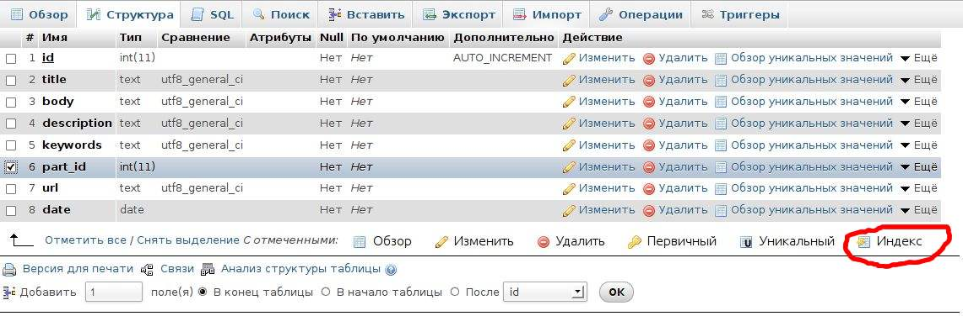
Обратите внимание на разницу между "Индекс" и "Уникальный". Уникальный индекс можно
использовать, например, до поля id, то есть там, где значения не повторяются.
Это же действие можно сделать с помощью SQL-запроса:
ALTER TABLE `table_name` ADD INDEX ( `field_name` ) ;
Аналогично добавляем индекс (только в моем случае теперь уже уникальный или первичный) для таблицы, на которую ссылаемся, для поля id. Поскольку поле id у меня идентификатор, для него делаем первичный ключ. Уникальный ключ мог бы понадобится для других уникальных полей.
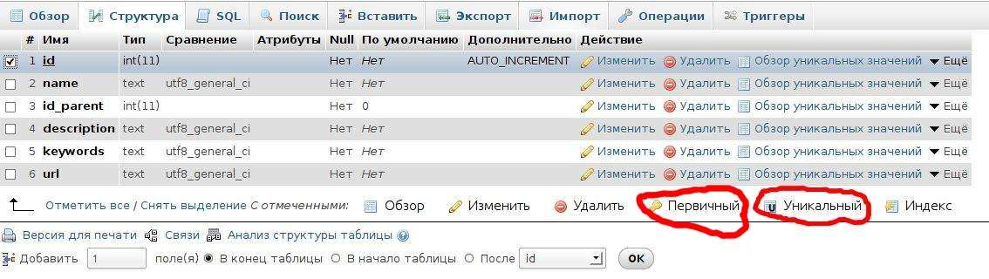
С помощью SQL-запроса:
ALTER TABLE `table_name` ADD UNIQUE (`field_name`);
Теперь осталось только связать таблицы. Для этого кликаем внизу на пункт Связи:
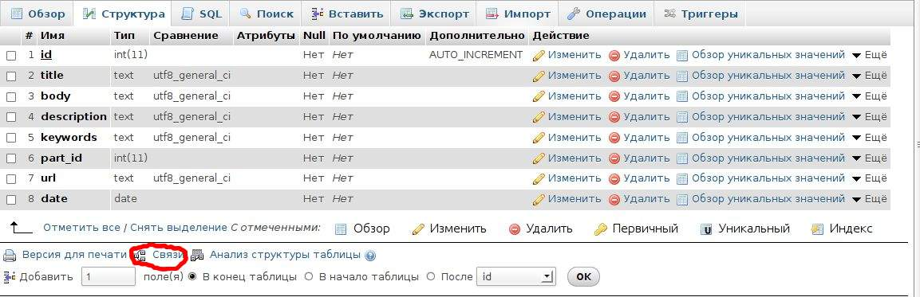
Теперь для доступных полей (а доступны только проиндексированные поля) выбираем связь с внешними таблицами и действия при изменении записей в таблицах:
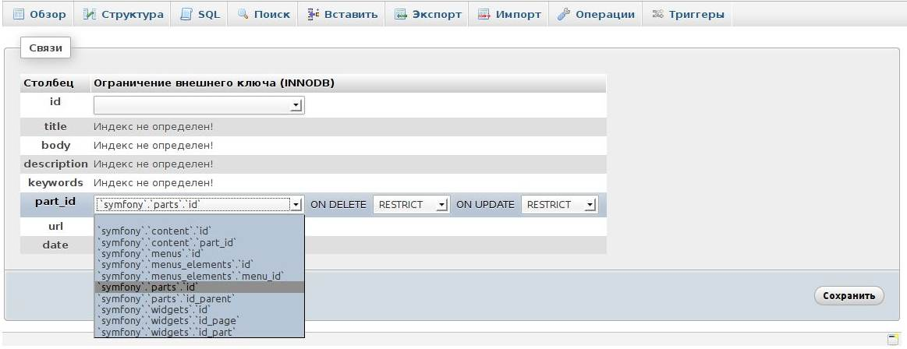
Через SQL-запрос:
ALTER TABLE `table_name` ADD FOREIGN KEY ( `field_in_table_name_which_need_connect` ) REFERENCES `outer_table_to_connect` (`outer_field`) ON DELETE RESTRICT ON UPDATE RESTRICT ;

Задание 2:
- Построить физическую схему БД.
- Создать скрипт для подключения и создания одной из таблиц, а также добавления тестовых записей в таблицу.
- Создать страницу и php-скрипт для выполнения одного из действий в соответствии с номером варианта (реализовать можно это на одной странице):
- добавления новой записи в таблицу;
- редактирования записи в таблице;
- удаления записи из таблицы.
Дополнительное задание:
- создайте базу данных «Поликлиника», состоящую из 2-3 таблиц;
- организуйте связи между таблицами БД;
- заполните таблицы информацией;
- отобразите данные таблицы на странице;
- осуществите выборку данных из БД.

Изменение данных в БД
Цель: Вносить изменения записей в базе данных.
Пусть в базе данных есть такая таблица workers:
id | name | age | salary
1 | Коля | 23 | 400
2 | Вася | 24 | 500
3 | Петя | 25 | 600
Давайте выведем ее в таком виде в браузер.
Для этого средствами PHP нам надо сформировать следующий HTML код:
<table>
<tr>
<th>id</th>
<th>name</th>
<th>age</th>
<th>salary</th>
</tr>
<tr>
<td>1</td>
<td>Коля</td>
<td>23</td>
<td>400</td>
</tr>
<tr>
<td>2</td>
<td>Вася</td>
<td>24</td>
<td>500</td>
</tr>
<tr>
<td>3</td>
<td>Петя</td>
<td>25</td>
<td>600</td>
</tr>
</table>
Каким образом мы это сделаем: часть HTML кода мы наберем вручную, а часть за нас сформирует PHP.
Вручную мы наберем статическую часть HTML - тег table и первую tr с заголовками таблицы.
А вот собственно ряды таблицы пусть сформирует PHP, взяв данные из БД.
Наберем статическую часть HTML кода и подготовим в нем место для вставки PHP:
<table>
<tr>
<th>id</th>
<th>name</th>
<th>age</th>
<th>salary</th>
</tr>
<?php
//тут будет PHP код, который сформирует эту часть таблицы
?>
</table>
Наш PHP код должен отправить запрос к базе данных, достать массив работников, затем сформировать из него соответствующее количество tr с td-шками.
Давайте достанем все работников из таблицы workers и запишем их в массив $data (пусть подключение к БД выполнено где-то выше, не будем его записывать для краткости):
<table>
<tr>
<th>id</th>
<th>name</th>
<th>age</th>
<th>salary</th>
</tr>
<?php
$query = "SELECT * FROM workers";
$result = mysqli_query($link, $query) or die( mysqli_error($link) );
for ($data = []; $row = mysqli_fetch_assoc($result); $data[] = $row);
var_dump($data);
?>
</table>
Полученный нами массив будет выглядеть так:
[
['id' => '1', 'name' => 'Коля', 'age' => '23', 'salary' => '400'],
['id' => '2', 'name' => 'Вася', 'age' => '24', 'salary' => '500'],
['id' => '3', 'name' => 'Петя', 'age' => '25', 'salary' => '600'],
]
Давайте переберем его циклом foreach, сформировав при этом tr-ки и td-шки:
<table>
<tr>
<th>id</th>
<th>name</th>
<th>age</th>
<th>salary</th>
</tr>
<?php
$query = "SELECT * FROM workers";
$result = mysqli_query($link, $query) or die(mysqli_error($link));
for ($data = []; $row = mysqli_fetch_assoc($result); $data[] = $row);

$result = '';
foreach ($data as $elem) {
$result .= '<tr>';

$result .= '<td>' . $elem['id'] . '</td>';
$result .= '<td>' . $elem['name'] . '</td>';
$result .= '<td>' . $elem['age'] . '</td>';
$result .= '<td>' . $elem['salary'] . '</td>';

$result .= '</tr>';
}

echo $result;
?>
</table>
Если запустить этот код (не забыв про подключение к БД), то на экран выведется соответствующая таблица.
При этом, конечно же, наша HTML таблица будет формироваться из тех данных, которые есть в текущий момент в БД. То есть если там будет больше записей - то и в браузере будет выведено больше записей.
Давайте теперь сделаем добавление нового работника с помощью формы.
Давайте сделаем HTML код формы добавления:
<form action="" method="POST">
<input name="name">
<input name="age">
<input name="salary">
<input type="submit" value="добавить работника">
</form>
А теперь напишем PHP код, который будет формировать INSERT запрос для сохранения данных из формы в базу данных:
<?php
$name = $_POST['name'];
$age = $_POST['age'];
$salary = $_POST['salary'];

$query = "INSERT INTO workers SET name='$name', age='$age', salary='$salary'";
mysqli_query($link, $query) or die(mysqli_error($link));
?>
Давайте теперь совместим нашу форму и код, обрабатывающий данные с нее в одном файле.
Напомню, что в этом случае наш скрипт выполнится два раза: первый раз пользователь зайдет на страницу, заполнит форму и отправит ее. После отправления мы попадем на эту же страницу и скрипт начнет выполнятся сначала, но уже будут доступны данные из формы.
Эти данные будут хранится в $_POST, если форма, как у нас, отправлена методом POST.
Наш PHP код для сохранения должен выполнится после того, как форма была отправлена и не должен выполнятся при первом заходе пользователя на страницу.
Добиться этого мы можем с помощью ифа. Например, можно спросить, не пустой ли POST и, если не пустой - только тогда начинать выполнять наш код для сохранения, вот так:
<?php
if (!empty($_POST)) {
$name = $_POST['name'];
$age = $_POST['age'];
$salary = $_POST['salary'];

$query = "INSERT INTO workers SET name='$name', age='$age', salary='$salary'";
mysqli_query($link, $query) or die(mysqli_error($link));
}
?>
Давайте совместим наш PHP и форму:
<?php
if (!empty($_POST)) {
$name = $_POST['name'];
$age = $_POST['age'];
$salary = $_POST['salary'];

$query = "INSERT INTO workers SET name='$name', age='$age', salary='$salary'";
mysqli_query($link, $query) or die(mysqli_error($link));
}
?>
<form action="" method="POST">
<input name="name">
<input name="age">
<input name="salary">
<input type="submit" value="добавить работника">
</form>
Форму под PHP кодом, но ее можно разместить где угодно - ведь наш файл со скриптом выполняется два раза и поэтому разницы нет, где что будет размещено.
В общем код, решающий поставленную задачу, написан. Его можно разместить на отдельной странице, а можно совместить с нашей HTML таблицей работников.
Первый вариант у нас уже реализован - можете потестировать его, разместив этот код в отдельном файле и проверив его работу (не забудьте про подключение к базе данных, которое я опускаю для краткости).
Давайте теперь совместим вывод таблицы работников с добавлением нового.
Вспомним код, который делает вывод таблицы и удаление:
<table>
<tr>
<th>id</th>
<th>name</th>
<th>age</th>
<th>salary</th>
<th>delete</th>
</tr>
<?php
// Удаление по id (до получения!):
if (isset($_GET['del'])) {
$del = $_GET['del'];
$query = "DELETE FROM workers WHERE id=$del";
mysqli_query($link, $query) or die(mysqli_error($link));
}

// Получение всех работников:
$query = "SELECT * FROM workers";
$result = mysqli_query($link, $query) or die(mysqli_error($link));
for ($data = []; $row = mysqli_fetch_assoc($result); $data[] = $row);

// Вывод на экран:
$result = '';
foreach ($data as $elem) {
$result .= '<tr>';

$result .= '<td>' . $elem['id'] . '</td>';
$result .= '<td>' . $elem['name'] . '</td>';
$result .= '<td>' . $elem['age'] . '</td>';
$result .= '<td>' . $elem['salary'] . '</td>';
$result .= '<td>' . $elem['salary'] . '</td>';
$result .= '<td><a href="?del=' . $elem['id'] . '">удалить</a></td>';

$result .= '</tr>';
}

echo $result;
?>
</table>
Давайте совместим его с нашим кодом, который делает добавление нового работника. При этом форму добавления поставим под таблицу (ее можно поставить куда угодно), а сам PHP код добавления разместим до получения всех работников, чтобы сначала добавлялся новый и потом получались все работники вместе с новым добавленным.
Итак, вот наш код:
<table>
<tr>
<th>id</th>
<th>name</th>
<th>age</th>
<th>salary</th>
<th>delete</th>
</tr>
<?php
// Сохранение нового (до получения!):
if (!empty($_POST)) {
$name = $_POST['name'];
$age = $_POST['age'];
$salary = $_POST['salary'];

$query = "INSERT INTO workers SET name='$name', age='$age', salary='$salary'";
mysqli_query($link, $query) or die(mysqli_error($link));
}

// Удаление по id (до получения!):
if (isset($_GET['del'])) {
$del = $_GET['del'];
$query = "DELETE FROM workers WHERE id=$del";
mysqli_query($link, $query) or die(mysqli_error($link));
}

// Получение всех работников:
$query = "SELECT * FROM workers";
$result = mysqli_query($link, $query) or die(mysqli_error($link));
for ($data = []; $row = mysqli_fetch_assoc($result); $data[] = $row);

// Вывод на экран:
$result = '';
foreach ($data as $elem) {
$result .= '<tr>';

$result .= '<td>' . $elem['id'] . '</td>';
$result .= '<td>' . $elem['name'] . '</td>';
$result .= '<td>' . $elem['age'] . '</td>';
$result .= '<td>' . $elem['salary'] . '</td>';
$result .= '<td>' . $elem['salary'] . '</td>';
$result .= '<td><a href="?del=' . $elem['id'] . '">удалить</a></td>';

$result .= '</tr>';
}

echo $result;
?>
</table>
<form action="" method="POST">
<input name="name">
<input name="age">
<input name="salary">
<input type="submit" value="добавить работника">
</form>

Удаление данных из БД
Цель: научится удаоять зписи из базы данных
Давайте модифицируем задачу предыдущего урока, добавив возможность удаления работников.
Для этого добавим в таблицу еще одну колонку, в которой для каждого работника будет размещаться ссылка на удаление работника:
<table>
<tr>
<th>id</th>
<th>name</th>
<th>age</th>
<th>salary</th>
<th>delete</th>
</tr>
<tr>
<td>1</td>
<td>Коля</td>
<td>23</td>
<td>400</td>
<td><a href="">удалить</a></td>
</tr>
<tr>
<td>2</td>
<td>Вася</td>
<td>24</td>
<td>500</td>
<td><a href="">удалить</a></td>
</tr>
<tr>
<td>3</td>
<td>Петя</td>
<td>25</td>
<td>600</td>
<td><a href="">удалить</a></td>
</tr>
</table>
Сделаем так, чтобы при переходе по ссылке мы попадали на ту же страницу браузера, но отправляя при этом GET запрос с id работника, которого мы хотим удалить:
<table>
<tr>
<th>id</th>
<th>name</th>
<th>age</th>
<th>salary</th>
<th>delete</th>
</tr>
<tr>
<td>1</td>
<td>Коля</td>
<td>23</td>
<td>400</td>
<td><a href="?del=1">удалить</a></td>
</tr>
<tr>
<td>2</td>
<td>Вася</td>
<td>24</td>
<td>500</td>
<td><a href="?del=2">удалить</a></td>
</tr>
<tr>
<td>3</td>
<td>Петя</td>
<td>25</td>
<td>600</td>
<td><a href="?del=3">удалить</a></td>
</tr>
</table>
Как это будет работать: если мы перейдем, например, по ссылке для работника "Коля", то отправим GET запросом параметр del со значением 1, соответствующим id Коли в таблице базы данных.
В коде PHP мы можем получить id работника для удаления, обратившись к $_GET['del'] и затем удалить его, вот так:
<?php
$del = $_GET['del']; // получим id для удаления
$query = "DELETE FROM workers WHERE id=$del"; // сформируем запрос на удаление
mysqli_query($link, $query) or die(mysqli_error($link)); // удалим
?>
Так как мы не всегда выполняем операцию удаления, то GET параметра может и не быть в адресной строке. Поэтому давайте проверим его наличие с помощью функции isset - и только, если параметр есть - будем выполнять удаление:
<?php
if (isset($_GET['del'])) {
$del = $_GET['del'];
$query = "DELETE FROM workers WHERE id=$del";
mysqli_query($link, $query) or die(mysqli_error($link));
}
?>
Давайте теперь вспомним код для вывода данных в виде HTML таблицы, полученный нами в предыдущем уроке:
<table>
<tr>
<th>id</th>
<th>name</th>
<th>age</th>
<th>salary</th>
</tr>
<?php
$query = "SELECT * FROM workers";
$result = mysqli_query($link, $query) or die( mysqli_error($link) );
for ($data = []; $row = mysqli_fetch_assoc($result); $data[] = $row);

$result = '';
foreach ($data as $elem) {
$result .= '<tr>';

$result .= '<td>' . $elem['id'] . '</td>';
$result .= '<td>' . $elem['name'] . '</td>';
$result .= '<td>' . $elem['age'] . '</td>';
$result .= '<td>' . $elem['salary'] . '</td>';
$result .= '<td>' . $elem['salary'] . '</td>';

$result .= '</tr>';
}

echo $result;
?>
</table>
Добавим в таблицу еще одну ячейку со ссылкой на удаление (пока без GET запроса):
<table>
<tr>
<th>id</th>
<th>name</th>
<th>age</th>
<th>salary</th>
<th>delete</th>
</tr>
<?php
$query = "SELECT * FROM workers";
$result = mysqli_query($link, $query) or die( mysqli_error($link) );
for ($data = []; $row = mysqli_fetch_assoc($result); $data[] = $row);

$result = '';
foreach ($data as $elem) {
$result .= '<tr>';

$result .= '<td>' . $elem['id'] . '</td>';
$result .= '<td>' . $elem['name'] . '</td>';
$result .= '<td>' . $elem['age'] . '</td>';
$result .= '<td>' . $elem['salary'] . '</td>';
$result .= '<td>' . $elem['salary'] . '</td>';
$result .= '<td><a href="">удалить</a></td>';

$result .= '</tr>';
}

echo $result;
?>
</table>
Давайте теперь сделаем так, чтобы при переходе по ссылке передавался GET запрос на удаление.
Так как наши tr-ки формируются в цикле, мы не можем просто вручную проставить номера id для удаления в GET запрос. Пусть это сделает PHP автоматически.
Сам id работника хранится в $elem['id'] - подставим это значение в GET запрос в href ссылки, вот так:
<table>
<tr>
<th>id</th>
<th>name</th>
<th>age</th>
<th>salary</th>
<th>delete</th>
</tr>
<?php
$query = "SELECT * FROM workers";
$result = mysqli_query($link, $query) or die( mysqli_error($link) );
for ($data = []; $row = mysqli_fetch_assoc($result); $data[] = $row);

$result = '';
foreach ($data as $elem) {
$result .= '<tr>';

$result .= '<td>' . $elem['id'] . '</td>';
$result .= '<td>' . $elem['name'] . '</td>';
$result .= '<td>' . $elem['age'] . '</td>';
$result .= '<td>' . $elem['salary'] . '</td>';
$result .= '<td>' . $elem['salary'] . '</td>';
$result .= '<td><a href="?del=' . $elem['id'] . '">удалить</a></td>';

$result .= '</tr>';
}

echo $result;
?>
</table>
Теперь при переходе по ссылке будет происходить передача GET параметра с id работника, которого мы хотим удалить. Но самого удаления пока не будет, так как мы не выполняем SQL запрос на удаление.
Давайте добавим код для удаления, полученный нами в начале урока. Учтите, что его нужно добавлять до получения работников из БД, чтобы при удалении работник сначала удалился из базы, а уже потом мы получили оставшихся и вывели их на экран:
<table>
<tr>
<th>id</th>
<th>name</th>
<th>age</th>
<th>salary</th>
<th>delete</th>
</tr>
<?php
// Удаление по id (до получения!):
if (isset($_GET['del'])) {
$del = $_GET['del'];
$query = "DELETE FROM workers WHERE id=$del";
mysqli_query($link, $query) or die(mysqli_error($link));
}

// Получение всех работников:
$query = "SELECT * FROM workers";
$result = mysqli_query($link, $query) or die(mysqli_error($link));
for ($data = []; $row = mysqli_fetch_assoc($result); $data[] = $row);

// Вывод на экран:
$result = '';
foreach ($data as $elem) {
$result .= '<tr>';

$result .= '<td>' . $elem['id'] . '</td>';
$result .= '<td>' . $elem['name'] . '</td>';
$result .= '<td>' . $elem['age'] . '</td>';
$result .= '<td>' . $elem['salary'] . '</td>';
$result .= '<td>' . $elem['salary'] . '</td>';
$result .= '<td><a href="?del=' . $elem['id'] . '">удалить</a></td>';

$result .= '</tr>';
}

echo $result;
?>
</table>
Если запустить этот код, то в браузере мы увидим список работников. Если затем перейти по ссылке для удаления какого-либо работника, страница браузера перезагрузится (т.к. мы перешли по ссылке), работник удалится из базы и в таблице его уже не будет.
Еще раз: удаление следует размещать до получения работников из БД, иначе вы сначала получите всех работников вместе с тем, которого хотели удалить, только затем удалите его в базе, но в HTML таблице работник не удалится. Его удаление произойдет только после перезагрузки страницы. Учтите это и не совершайте такой ошибки.

Разработка проекта «Органайзер»
Цель: создать приложение «Органайзер» средствами языка PHP
Задание:
  - Создать по образцу.
  - Вседни недели должны быть активны;
  - На стракицы должно выгружатся из базы и загружатся обратно при изменении распорядока на каждый выбранный день.
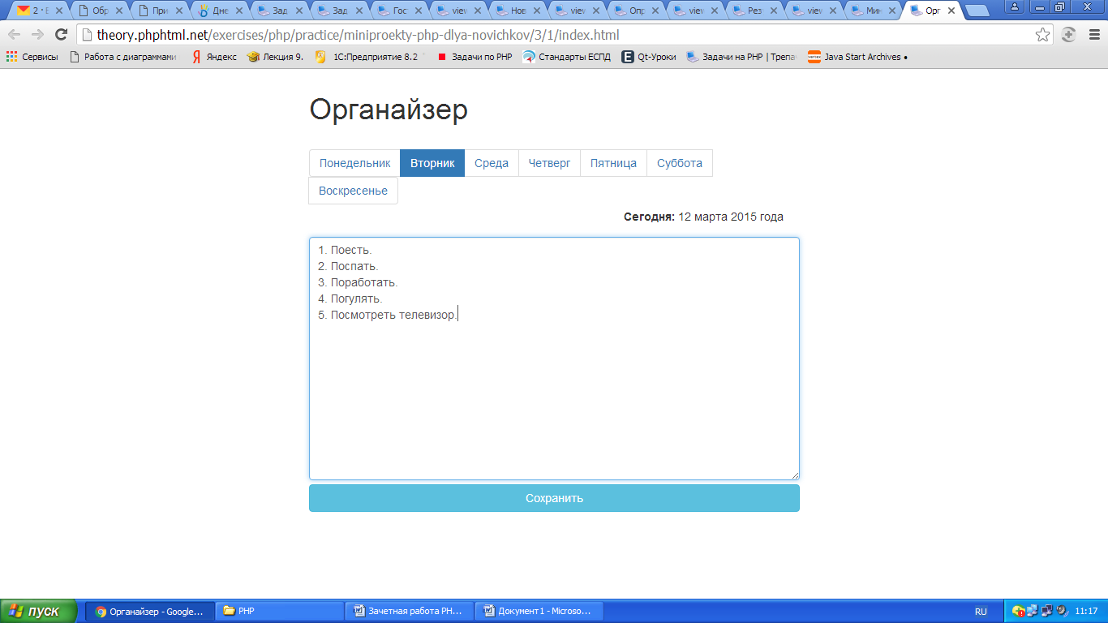

Разработка проекта «Гостевая книга»
Цель: создать приложение «Гостевая книгар» средствами языка PHP

Задачи:
- Ваша задача - взять верстку и оживить ее на PHP.
- Как это должно работать: посетитель нашего сайта заходит на страницу, вбивает свое имя и сообщение, нажимает на кнопку - форма отправляется, сообщение добавляется и появляется сверху в сообщениях, при этом над формой должно вывестись сообщение об успешном сохранении.
- Над формой должны выводится сообщения, оставленные предыдущими посетителями сайта (видны всегда, отсортированы по убыванию даты, то есть в начале самые новые).
- Все должно работать аналогично предыдущей задаче, но для сообщений нужно реализовать пагинацию, пусть по 5 сообщений на странице.
- Пагинация должна быть автоматической - то есть сама должна выводиться в зависимости от количества записей в базе данных.
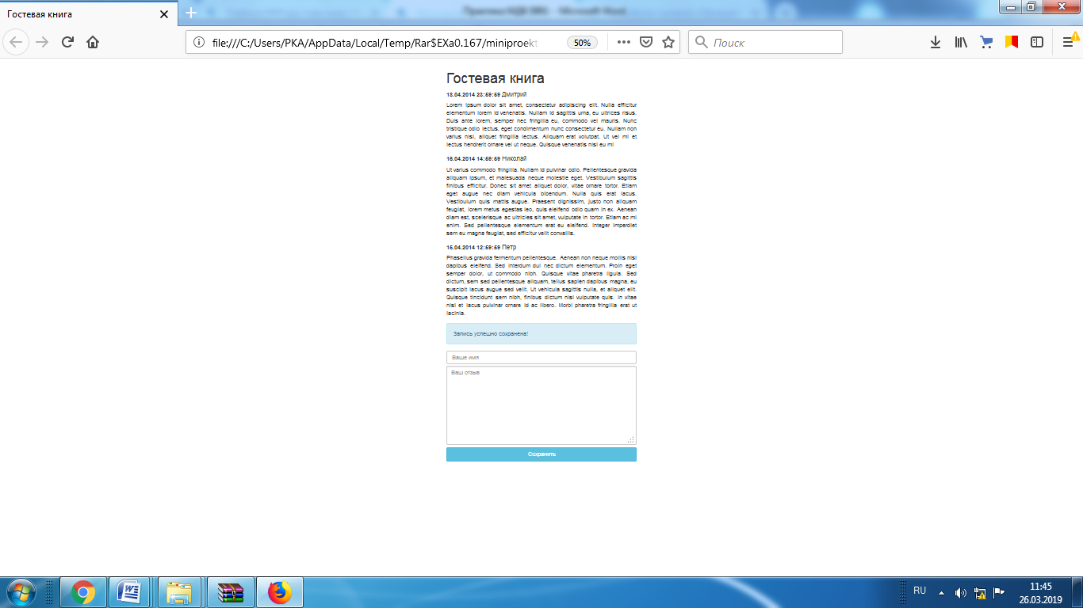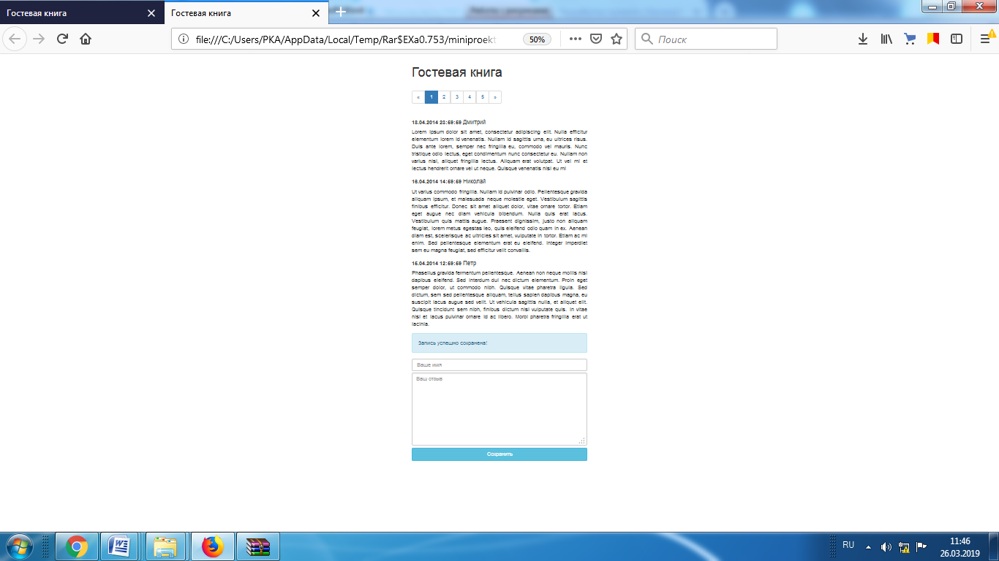

Регистрация в базы данных
Авторизация в базы данных
Цель работы:
- научиться создавать скрипты для регистрации и авторизации средствами php и mysql

Теоретические сведения

Регистрация пользователя – это получения данных реального пользователя, обработка и хранение данных.
Если объяснять простыми словами то регистрация это всего лишь запись и хранение определенных данных, по которым мы можем авторизировать пользователя в нашем случае – это Логин и Пароль.
Авторизация – предоставление определённому лицу или группе лиц прав на выполнение определённых действий, а также процесс проверки данных прав при попытке выполнения этих действий. То есть с помощью авторизации мы можем разграничить доступ к тому или иному контенту на нашем сайте.
ВАЖНО! Для того, чтобы в Денвере работали сессии необходимо:
1 Если файл в кодировке utf - то он должен быть в utf без BOM
2 до старта сессии (или посыла заголовка) - ни какого вывода (echo(), print(), html) или пустых строк:
<?php
session_start();
Способ 1
Алгоритм работы

Шаг 1 – MySQL
Во-первых, создайте базу данных и таблицу, которая будет содержать все регистрационные данные. Вы можете сделать это вручную с помощью графического интерфейса пользователя PhpMyAdmin или использовать для вставки этой информации SQL.
Взгляните на приведенный ниже код SQL:
/* Создание базы данных */
CREATE DATABASE userlistdb;

/* Создание таблицы */
CREATE TABLE `usertbl` (
`id` int(11) NOT NULL auto_increment,
`full_name` varchar(32) collate utf8_unicode_ci NOT NULL default '',
`email` varchar(32) collate utf8_unicode_ci NOT NULL default '',
`username` varchar(20) collate utf8_unicode_ci NOT NULL default '',
`password` varchar(32) collate utf8_unicode_ci NOT NULL default '',
PRIMARY KEY (`id`),
UNIQUE KEY `username` (`username`)
) ENGINE=MyISAM DEFAULT CHARSET=utf8 COLLATE=utf8_unicode_ci;
Обратите внимание, что все данные представляют собой varchar, и даже пароль позже будет преобразован в символ md5, чтобы обеспечить его безопасность.
Кроме того, используйте auto_increment для автоматического назначения идентификаторов или номеров пользователям, которые будут регистрироваться в системе.
Теперь, когда таблица создана, нужно задать разметку и стили CSS, а затем PHP-код.

Шаг 2 - Разметка
Для разметки, нам нужно включить три файла, и все они должны быть сохранены в формате ".php", так как мы создаем программу сценариев на стороне сервера.
Сначала создайте файл login.php. Скопируйте в него приведенный ниже код:
<?php
session_start();
?>

<?php require_once("includes/connection.php"); ?>
<?php include("includes/header.php"); ?>

<?php

if(isset($_SESSION["session_username"])){
// echo "Сессии устанавливается"; // тестирование
header("Location: intropage.php");
}

if(isset($_POST["login"])){

if(!empty($_POST['username']) && !empty($_POST['password'])) {
$username=$_POST['username'];
$password=$_POST['password'];

$query =mysql_query("SELECT * FROM usertbl WHERE username='".$username."' AND password='".$password."'");

$numrows=mysql_num_rows($query);
if($numrows!=0)

{
while($row=mysql_fetch_assoc($query))
{
$dbusername=$row['username'];
$dbpassword=$row['password'];
}

if($username == $dbusername && $password == $dbpassword)

{

$_SESSION['session_username']=$username;

/* Перенаправления браузера */
header("Location: intropage.php");
}
} else {

$message = "Неверный логин или пароль!";
}

} else {
$message = "Все поля являются обязательными!";
}
}
?>

<div class="container mlogin">
<div id="login">
<h1>ЛОГИН</h1>
<form name="loginform" id="loginform" action="" method="POST">
<p>
<label for="user_login">Логин<br />
<input type="text" name="username" id="username" class="input" value="" size="20" /></label>
</p>
<p>
<label for="user_pass">Пароль<br />
<input type="password" name="password" id="password" class="input" value="" size="20" /></label>
</p>
<p class="submit">
<input type="submit" name="login" class="button" value="Логин" />
</p>
<p class="regtext">Уже есть учетная запись? <a href="register.php" >Логин Здесь</a>!</p>
</form>

</div>

</div>

<?php include("includes/footer.php"); ?>

<?php if (!empty($message)) {echo "<p class=\"error\">" . "MESSAGE: ". $message . "</p>";} ?>
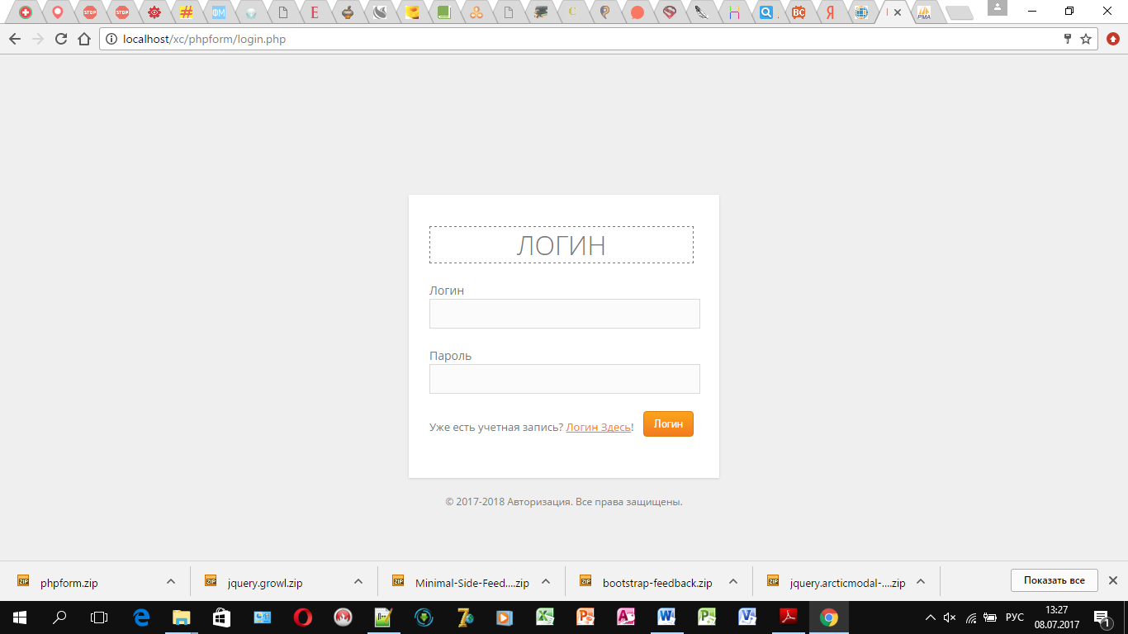
Далее, создаем файл register.php. Скопируйте и вставьте в него приведенный ниже код:
<?php require_once("includes/connection.php"); ?>
<?php include("includes/header.php"); ?>

<?php

if(isset($_POST["register"])){

if(!empty($_POST['full_name']) && !empty($_POST['email']) && !empty($_POST['username']) && !empty($_POST['password'])) {
$full_name=$_POST['full_name'];
$email=$_POST['email'];
$username=$_POST['username'];
$password=$_POST['password'];

$query=mysql_query("SELECT * FROM usertbl WHERE username='".$username."'");
$numrows=mysql_num_rows($query);

if($numrows==0)
{
$sql="INSERT INTO usertbl
(full_name, email, username,password)
VALUES('$full_name','$email', '$username', '$password')";

$result=mysql_query($sql);

if($result){
$message = "Учетная запись успешно создана";
} else {
$message = "Не удалось вставить данные!";
}

} else {
$message = "Это имя пользователя уже существует! Пожалуйста, попробуйте еще раз!";
}

} else {
$message = "Все поля являются обязательными!";
}
}
?>

<?php if (!empty($message)) {echo "<p class=\"error\">" . "MESSAGE: ". $message . "</p>";} ?>

<div class="container mregister">
<div id="login">
<h1>РЕГИСТРАЦИЯ</h1>
<form name="registerform" id="registerform" action="register.php" method="post">
<p>
<label for="user_login">ФИО<br />
<input type="text" name="full_name" id="full_name" class="input" size="32" value="" /></label>
</p>

<p>
<label for="user_pass">Email<br />
<input type="email" name="email" id="email" class="input" value="" size="32" /></label>
</p>

<p>
<label for="user_pass">Логин<br />
<input type="text" name="username" id="username" class="input" value="" size="20" /></label>
</p>

<p>
<label for="user_pass">Пароль<br />
<input type="password" name="password" id="password" class="input" value="" size="32" /></label>
</p>

<p class="submit">
<input type="submit" name="register" id="register" class="button" value="Регистрация" />
</p>

<p class="regtext">Уже есть учетная запись? <a href="login.php" >Логин Здесь</a>!</p>
</form>

</div>
</div>

<?php include("includes/footer.php"); ?>
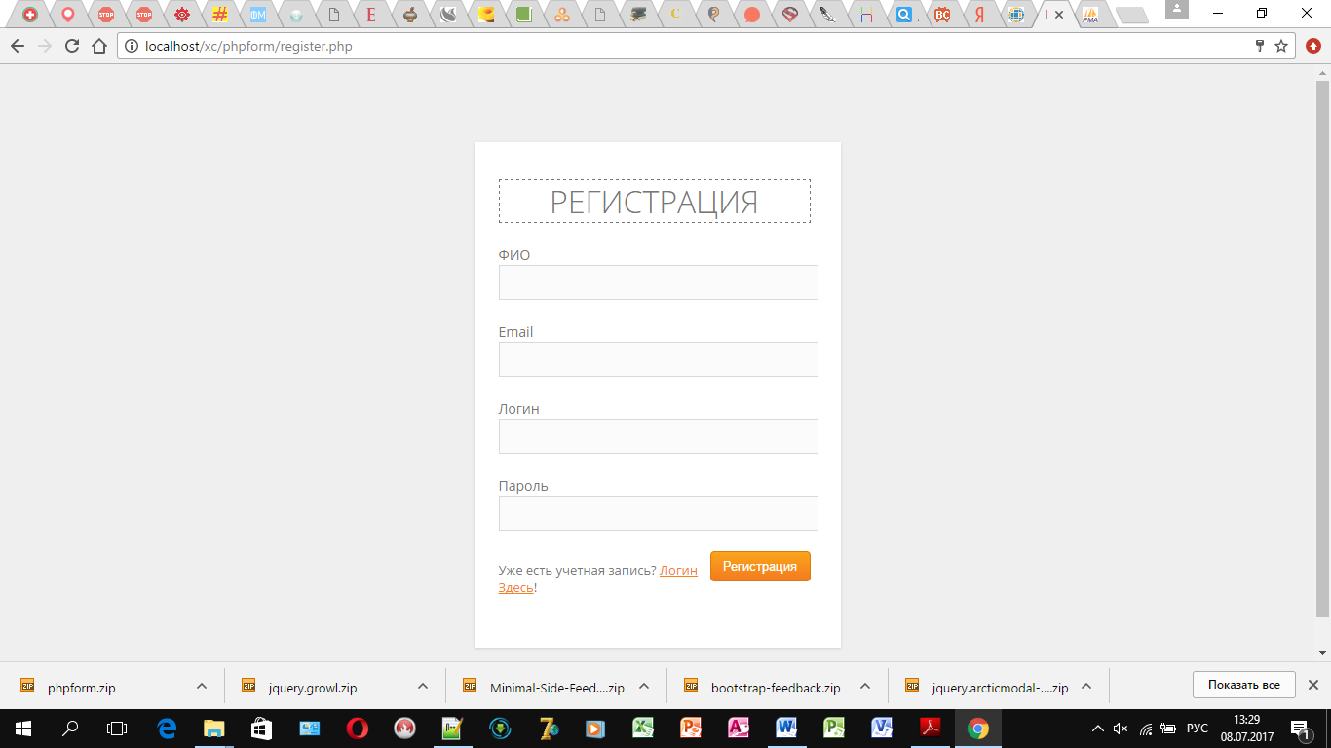
Далее, создаем файл intropage.php. Он будет служить в качестве страницы приветствия после того, как пользователь успешно авторизовался в системе:
<div id="welcome">
<h2>Добро пожаловать, <span> USER </span></h2>!
<p><a href="logout.php">Выйти</a> из системы</p>
</div>

Шаг 3 - CSS
Теперь, когда разметка готова, нужно добавить CSS-код. В основном, он будет содержать стили для класса страниц container, а также для кнопок и некоторых других элементов, таких как текстовые поля и лайки:
/*= ОБЩИЕ СТИЛИ
--------------------------------------------------------*/
body {
background: #efefef;
font-family: 'Open Sans', sans-serif;
color: #777;
}

a {
color: #f58220;
font-weight: 400;
}

span {
font-weight: 300;
color: #f58220;
}

.mlogin {
margin: 170px auto 0;
}

.mregister {
margin: 80px auto 0;
}

.error {
margin: 40px auto 0;
border: 1px solid #777;
padding: 3px;
color: #fff;
text-align: center;
width: 650px;
background: #f58220;
}

.regtext {
font-size: 13px;
margin-top: 26px;
color: #777;
}

/*= КОНТЕЙНЕРЫ
--------------------------------------------------------*/
.container {
padding: 25px 16px 25px 10px;
font-weight: 400;
overflow: hidden;
width: 350px;
height: auto;
background: #fff;
-webkit-box-shadow: 0 1px 3px rgba(0,0,0,.13);
-moz-box-shadow: 0 1px 3px rgba(0,0,0,.13);
box-shadow: 0 1px 3px rgba(0,0,0,.13);
}

#welcome {
width: 500px;
padding: 30px;
background: #fff;
margin: 160px auto 0;
-webkit-box-shadow: 0 1px 3px rgba(0,0,0,.13);
-moz-box-shadow: 0 1px 3px rgba(0,0,0,.13);
box-shadow: 0 1px 3px rgba(0,0,0,.13);
}

.container h1 {
color: #777;
text-align: center;
font-weight: 300;
border: 1px dashed #777;
margin-top: 13px;
}

.container label {
color: #777;
font-size: 14px;
}

#login {
width: 320px;
margin: auto;
padding-bottom: 15px;
}

.container form .input,.container input[type=text],.container input[type=password],.container input[type=e] {
background: #fbfbfb;
font-size: 24px;
line-height: 1;
width: 100%;
padding: 3px;
margin: 0 6px 5px 0;
outline: none;
border: 1px solid #d9d9d9;
}

.container form .input:focus {
border: 1px solid #f58220;
-webkit-box-shadow: 0 0 3px 0 rgba(245,130,32,0.75);
-moz-box-shadow: 0 0 3px 0 rgba(245,130,32,0.75);
box-shadow: 0 0 3px 0 rgba(245,130,32,0.75);
}

/*= КНОПКИ
--------------------------------------------------------*/

.button{
border: solid 1px #da7c0c;
background: #f78d1d;
background: -webkit-gradient(linear, left top, leftbottom, from(#faa51a), to(#f47a20));
background: -moz-linear-gradient(top, #faa51a, #f47a20);
filter: progid:DXImageTransform.Microsoft.gradient(startColorstr='#faa51a', endColorstr='#f47a20');
color: #fff;
padding: 7px 12px;
-webkit-border-radius:4px;
moz-border-radius:4px;
border-radius:4px;
float: right;
cursor: pointer;
}

.button:hover{
background: #f47c20;
background: -webkit-gradient(linear, left top, leftbottom, from(#f88e11), to(#f06015));
background: -moz-linear-gradient(top, #f88e11, #f06015);
filter: progid:DXImageTransform.Microsoft.gradient(startColorstr='#f88e11', endColorstr='#f06015');
}
/*= ПОДВАЛ
--------------------------------------------------------*/
footer {
color: #777;
font-size: 12px;
text-align: center;
margin-top: 20px;
}
К этому времени, вы уже должны получить тот же результат, что и на изображении, приведенном в начале статьи.

Шаг 4 – Многоразово используемые элементы
Теперь, когда у вас готовы разметка и стили CSS, попробуйте задействовать такие многоразово используемые элементы, как раздел заголовка и раздел подвала. В корневой папке создайте новую папку и назовите ее “includes“.
В ней будут содержаться все включаемые файлы. Затем в папке includes создайте новый файл и назовите его header.php. Скопируйте часть раздела заголовка в каждый из трех PHP-файлов, созданных нами ранее. Таким образом, у вас получится:
<!DOCTYPE html>
<html lang="en">
<head>
<meta charset="utf-8">
<title> Как с помощью PHP и MySQL создать систему регистрации и авторизации пользователей </title>
<link href="css/style.css" media="screen" rel="stylesheet">
<link href='http://fonts.googleapis.com/css?family=Open+Sans:300italic,400italic,600italic,700italic,800italic,400,300,600,700,800'rel='stylesheet' type='text/css'>
</head>

<body>
Следующее, что вам нужно сделать, это удалить разметку, скопированную из файла header.php во всех трех PHP-файлах и заменить ее следующим PHP-кодом:
<?php include("includes/header.php"); ?>
Теперь, сделайте то же самое с подвалом. Скопируйте приведенный ниже код и вставьте его в новый файл footer.php. Он будет включать в себя раздел подвала:
<footer>© 2017 Авторизация. Все права защищены.</footer>
</body>
</html>
Затем снова удалите эту часть во всех трех файлах PHP и замените ее следующим кодом:
<?php include("includes/footer.php"); ?>
<h3>Шаг - 5 Подключение к базе данных</h3>
Теперь, когда вы включили файлы разделов заголовка и подвала, пора создать новый включаемый файл. Назовите его constants.php и скопируйте в него следующий код:
<?php
// Константы базы данных
define("DB_SERVER", "localhost");
define("DB_USER", "root");
define("DB_PASS", "");
define("DB_NAME", "userlistdb");
?>
В приведенном выше коде, мы создали константы информации базы данных. Теперь мы можем легко изменять информацию всякий раз, когда это необходимо.
Далее, в папке includes создайте новый файл и назовите ее connection.php. В нем будут храниться коды подключения к базе данных. Скопируйте и вставьте в него код, приведенный ниже:
<?php
require("constants.php");

$con = mysql_connect(DB_SERVER,DB_USER, DB_PASS) or die(mysql_error());
mysql_select_db(DB_NAME) or die("Cannot select DB");
?>
Обратите внимание, что вам обязательно требуется файл constants.php. Если при подключении возникнет ошибка, с его помощью будет остановлено выполнение скрипта и выдано сообщение об ошибке.
Включите файл connection.php в файлах login.php и register.php, так как эти два файла необходимы для кода управления подключением. Скопируйте приведенный ниже код и вставьте его перед включением файла header.php:
<?php require_once("includes/connection.php"); ?>

Шаг - 6 Конфигурация файла register.php
Теперь необходимо преобразовать форму регистрации в полноценную систему регистрации. Чтобы сделать это, нужно добавить включение еще нескольких файлов PHP после включения header.php. Скопируйте и вставьте приведенный ниже код в файл register.php:
<?php

if(isset($_POST["register"])){

if(!empty($_POST['full_name']) && !empty($_POST['email']) && !empty($_POST['username']) && !empty($_POST['password'])) {
$full_name= htmlspecialchars($_POST['full_name']);
$email=htmlspecialchars($_POST['email']);
$username=htmlspecialchars($_POST['username']);
$password=htmlspecialchars($_POST['password']);
$query=mysql_query("SELECT * FROM usertbl WHEREusername='".$username."'");
$numrows=mysql_num_rows($query);
if($numrows==0)
{
$sql="INSERT INTO usertbl
(full_name, email, username,password)
VALUES('$full_name','$email', '$username', '$password')";
$result=mysql_query($sql);
if($result){
$message = "Account Successfully Created";
} else {
$message = "Failed to insert data information!";
}
} else {
$message = "That username already exists! Please try another one!";
}
} else {
$message = "All fields are required!";
}
}
?>

<?php if (!empty($message)) {echo "<p class=\"error\">" . "MESSAGE: ". $message . "</p>";} ?>
В приведенном выше коде, обратите внимание, что перед добавлением данных в базу производится их валидация. Переменная message используется для хранения сообщения об ошибках или об успешном выполнении действия.

Шаг - 6 Конфигурация файла login.php
Теперь, когда пользователи могут регистрироваться на сайте, необходимо создать систему авторизации. С помощью этого очень простого PHP-кода, вы можете включить систему авторизации. Скопируйте код и вставьте его перед разметкой в файл login.php:
<?php
session_start();
?>

<?php require_once("includes/connection.php"); ?>
<?php include("includes/header.php"); ?>
<?php

if(isset($_SESSION["session_username"])){
// вывод "Session is set"; // в целях проверки
header("Location: intropage.php");
}

if(isset($_POST["login"])){

if(!empty($_POST['username']) && !empty($_POST['password'])) {
$username=htmlspecialchars($_POST['username']);
$password=htmlspecialchars($_POST['password']);
$query =mysql_query("SELECT * FROM usertbl WHEREusername='".$username."' AND password='".$password."'");
$numrows=mysql_num_rows($query);
if($numrows!=0)
{
while($row=mysql_fetch_assoc($query))
{
$dbusername=$row['username'];
$dbpassword=$row['password'];
}
if($username == $dbusername && $password == $dbpassword)
{
// старое место расположения
// session_start();
$_SESSION['session_username']=$username;
/* Перенаправление браузера */
header("Location: intropage.php");
}
} else {
// $message = "Invalid username or password!";

echo "Invalid username or password!";
}
} else {
$message = "All fields are required!";
}
}
?>
В приведенном выше коде, перед перенаправлением пользователя на страницу intropage.php, которую мы добавим чуть позже, вы в первую очередь должны проверить, была ли установлена сессия.
В противном случае, если сессия не была установлена, пользователю с помощью переменной message будет выдаваться сообщение об ошибке или он будет перенаправляться на страницу login.php.

Шаг - 7 Конфигурация файла intropage.php
Мы установили все, что нужно для файлов register.php и login.php. Теперь вы просто должны обеспечить, чтобы пользователь оставался в системе при перенаправлении на страницу intropage.php. Скопируйте и вставьте приведенный ниже код в файл intropage.php:
<?php

session_start();

if(!isset($_SESSION["session_username"])):
header("location:login.php");
else:
?>

<?php include("includes/header.php"); ?>
<div id="welcome">
<h2>Добро пожаловать, <span><?php echo $_SESSION['session_username'];?>! </span></h2>
<p><a href="logout.php">Выйти</a> из системы</p>
</div>

<?php include("includes/footer.php"); ?>

<?php endif; ?>
Обратите внимание, что оператор if был создан для проверки, установлена ли сессия, и в зависимости от этого должен ли пользователь перенаправляться на страницу login.php или остаться на странице intropage.php.

Шаг - 8 Конфигурация файла logout.php
Наконец, чтобы пользователь мог выйти из системы, нужно удалить сессию с помощью session_destroy.
Скопируйте данный код в файл logout.php:
<?php
session_start();
unset($_SESSION['session_username']);
session_destroy();
header("location:login.php");
?>
Способ 2 Регистрация и авторизация на сайте
В большинстве случаев формы авторизации состоят из двух полей — логин и пароль, а так же кнопки для входа. Первым делом напишем на HTML простую форму состоящую из двух полей, одно текстовое, второе для паролей и снизу разместим кнопку авторизации.
<form action="index.php" method="post">
<input type="text" name="login">
<input type="password" name="password">
<input type="submit" name="submit">
</form>
Создаем файл index.php и открываем его в текстовом редакторе, для этих целей используют Notepad++, в нем есть разметка различных языков программирования и нумерация строк. В вставляем наш HTML код в созданный файл, это тело нашей формы авторизации:
<!doctype html>
<html>
<head>
<meta charset="utf-8">
<title>Авторизация на сайте</title>
</head>
<body>
<div align="center"><h2>Авторизация на сайте:</h2>
<form action="index.php" method="post">
Логин: <input type="text" name="login"><br>
Пароль: <input type="password" name="password"><br>
<input type="submit" name="submit">
</form></div>
</body>
</html>
Важная тонкость — Ваш index.php файл должен быть создан в UTF-8 кодировке, в противном случае Вы получите следующий результат:
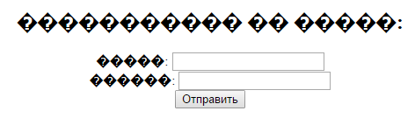
Сохранить *.php файл в кодировке UTF-8 весьма не сложно, просто откройте файл в редакторе Notepad++, выберите в верхнем меню раздел «Кодировки» и саму кодировку — «Кодировка UTF-8», сохраните файл.
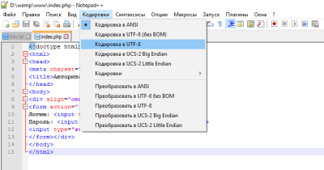
Теперь зальем наш файл index.php на вебсервер и зайдем на него, увидим форму авторизации:
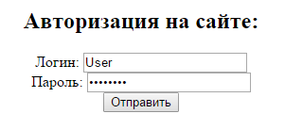
Следующим шагом будет создание нужных таблиц в базе данных MySQL. Воспользуемся обычным скриптом phpMyAdmin для добавления нужной для работы авторизации таблицы. Заходим в раздел базы данных, создаем базу «my-site», не забываем про кодировку UTF-8 если нужно, так как наши файлы и код именно в этой кодировки. В phpMyAdmin кодировку можно изменить в разделе «Операции» вашей базы данных MySql:
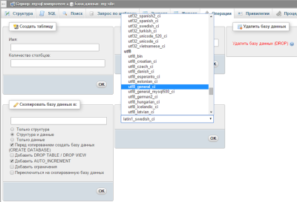
Выполняем SQL запрос к базе данных, созданной ранее. В phpMyAdmin это делается в разделе SQL:
CREATE TABLE IF NOT EXISTS `users` (
`id` int(11) NOT NULL AUTO_INCREMENT,
`login` varchar(20) NOT NULL,
`password` varchar(35) NOT NULL,
PRIMARY KEY (`id`)
);

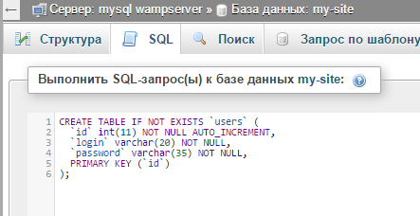
В данном SQL запросе мы создаем таблицу «users» из трех полей. Первое поле «id» — присваивает уникальный идентификационный номер каждому пользователю. Для этого ему присвоено значение «AUTO_INCREMENT», оно автоматически наращивает на 1 значение «id» каждого нового пользователя, для того что бы его можно было присвоить полю «id» мы выставляем на это поле первичный ключ «PRIMARY KEY». Второе значение поля «login», тут мы будем хранить логины пользователей. Третье значение таблицы — это «password» тут соответственно будут храниться пароли юзеров.
Теперь у нас есть база данных для логинов и паролей, нужно создать страницу для регистрации новых пользователей. Теперь текстовое поле — «login2», поле для паролей — «password2», а кнопка отправки — «submit2», в action прописываем наш reg.php файл, что бы не запутаться:
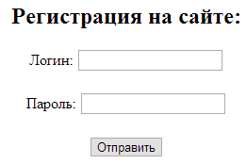
Обычно полей у формы регистрации пользователей на сайте гораздо больше, но главное понять сам принцип, то в дальнейшем сможете отредактировать форму под свои нужды без труда. Создаем файл reg.php в кодировки UTF-8 и помещаем туда HTML код нашей формы:
<!doctype html>
<html>
<head>
<meta charset="utf-8">
<title>Регистрация на сайте</title>
</head>
<body>
<div align="center"><h2>Регистрация на сайте:</h2>
<form action="reg.php" method="post">
Логин: <input type="text" name="login2"><br><br>
Пароль: <input type="password" name="password2"><br><br>
<input type="submit" name="submit2">
</form></div>
</body>
</html>
Теперь мы можем начать писать php скрипт для регистрации пользователей на сайте. Первым делом добавляем в reg.php строку соединения с базой данных ниже формы для регистрации:
1 | <?php $connection = mysqli_connect('host_db', 'user_db', 'password_db', 'name_db') or die(mysqli_error()); ?>
Host_db — Хост базы данных, обычно это localhost
User_db — Имя пользователя базы данных
Password_db — Пароль от базы данных
Name_db — Имя базы данных
Не забудьте прописать эти значения иначе соединение с БД MySql не будет установлено. Вот так выглядит строка соединения c MySql:
<?php $connection = mysqli_connect('localhost', 'root', '', 'my-site') or die(mysqli_error()); ?>
Теперь начинаем обработку данных при нажатии на кнопку «Отправить» в регистрационной форме. Вставляем следующий код ниже и рассмотрим его поподробнее:
<?php if (isset($_POST['submit2'])) // Отлавливаем нажатие на кнопку отправить
{
if (empty($_POST['login2'])) // Условие - если поле логин пустое
{
echo "<script>alert('Поле логин не заполненно');</script>"; // Выводим сообщение об ошибке
}
elseif (empty($_POST['password2'])) // Иначе если поле с паролем пустое
{
echo "<script>alert('Поле логин не заполненно');</script>"; // Выводим сообщение об ошибке
}
else // Иначе если поля не пустые
{
$login2 = $_POST['login2']; // Присваиваем переменной значение из поля с логином
$password2 = $_POST['password2']; // Присваиваем другой переменной значение из поля с паролем
$query = "INSERT INTO `users` (login, password) VALUES ('$login2', '$password2')"; // Создаем переменную с запросом к базе данных на отправку нового юзера
$result = mysqli_query($connection, $query) or die(mysql_error()); // Отправляем переменную с запросом в базу данных
echo "<div align='center'>Регистрация прошла успешно!</div>"; // Сообщаем что все получилось
}
} ?>
Прочитав комментарии в коде, станет понятна его структура и какие операции за что отвечают. Закидываем наш файл reg.php на сервер и пробуем зарегистрироваться. Если все сделано правильно то вы должны увидеть нечто подобное:
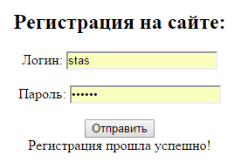
Все с регистрацией закончили, возвращаемся к нашему файлу с авторизацией пользователя — index.php
В самом верху файла перед формой авторизации вставляем следующий PHP код:
<?php
session_start();
?>
Этой функцией мы запускаем сессию в которой будем хранить информацию авторизированого пользователя. Это необходимо для получения этой информации в любой момент, за счет чего можно к примеру реализовать ее вывод или проверку например прав доступа к различным разделам сайта.
Далее ниже формы авторизации вставляем код соединения с базой данных MySql. Такой же как в файле reg.php:

<?php $connection = mysqli_connect('host_db', 'user_db', 'password_db', 'name_db') or die(mysqli_error()); ?>
Теперь обрабатываем нажатие кнопки «Отправить» в нашей форме авторизации, все с подробными комментариями:
<?php if (isset($_POST['submit'])) // Отлавливаем нажатие кнопки "Отправить"
{
if (empty($_POST['login'])) // Если поле логин пустое
{
echo '<script>alert("Поле логин не заполненно");</script>'; // То выводим сообщение об ошибке
}
elseif (empty($_POST['password'])) // Если поле пароль пустое
{
echo '<script>alert("Поле пароль не заполненно");</script>'; // То выводим сообщение об ошибке
}
else // Иначе если все поля заполненны
{
$login = $_POST['login']; // Записываем логин в переменную
$password = $_POST['password']; // Записываем пароль в переменную
$query = mysqli_query($connection, "SELECT `id` FROM `users` WHERE `login` = '$login' AND `password` = '$password'"); // Формируем переменную с запросом к базе данных с проверкой пользователя
$result = mysqli_fetch_array($query); // Формируем переменную с исполнением запроса к БД
if (empty($result['id'])) // Если запрос к бд не возвразяет id пользователя
{
echo '<script>alert("Неверные Логин или Пароль");</script>'; // Значит такой пользователь не существует или не верен пароль
}
else // Если возвращяем id пользователя, выполняем вход под ним
{
$_SESSION['password'] = $password; // Заносим в сессию пароль
$_SESSION['login'] = $login; // Заносим в сессию логин
$_SESSION['id'] = $result['id']; // Заносим в сессию id
echo '<div align="center">Вы успешно вощли в систему: '.$_SESSION['login'].'</div>'; // Выводим сообщение что пользователь авторизирован
}
}
} ?>
Готово. Теперь мы можем опробовать нашу форму авторизации, введем зарегистрированные заранее логин и пароль пользователя в нашей форме регистрации и должен получиться результат, как на картинке ниже:
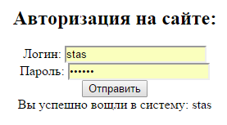
Ну вот мы практически и подошли к концу статьи. Осталось дело за малым, нужно создать разделы для авторизированых и не авторизированых пользователей. Начнем с авторизированого пользователя, добавим ему кнопку выхода. Для этого добавим в файл index.php небольшую функцию очистки сессии.
<?php if (isset($_GET['exit'])) { // если вызвали переменную "exit"
unset($_SESSION['password']); // Чистим сессию пароля
unset($_SESSION['login']); // Чистим сессию логина
unset($_SESSION['id']); // Чистим сессию id
} ?>
Теперь создаем блок с выводимой только для авторизированых пользователей информацией и размещаем там нашу кнопку выхода.
<?php if (isset($_SESSION['login']) && isset($_SESSION['id'])) // если в сессии загружены логин и id
{
echo '<div align="center"><a href="index.php?exit">Выход</a></div>'; // Выводим нашу ссылку выхода
} ?>
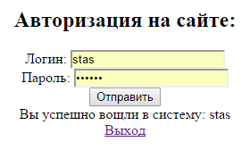
И для не зарегестрированых юзеров создаем блок, который будет показан только им. В этом блоке покажем к примеру ссылку на регистрацию нового пользователя.
<?php if (!isset($_SESSION['login']) || !isset($_SESSION['id'])) // если в сессии не загружены логин и id
{
echo '<div align="center"><a href="reg.php">Регистрация</a></div>'; // Выводим нашу ссылку регистрации
} ?>
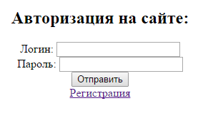
Способ 3 Создание формы регистрации средствами PHP и MySQL
- Создаем форму
Для начала создаем форму с полями для ввода имени, пароля, повторного ввода пароля и электронного адреса.
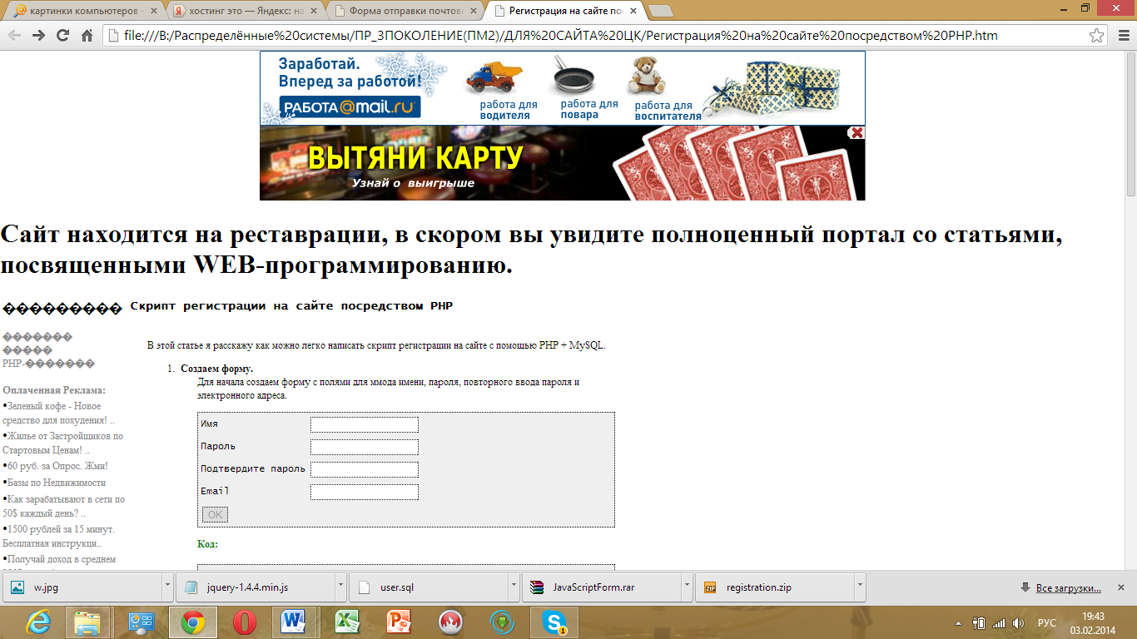

Код:
<table>
<form action="reg.php" method="POST">
<tr>
<td>Имя</td>
<td><input type="text" name="login" ></td>
</tr>
<tr>
<td>Пароль</td>
<td><input type="password" name="password" ></td>
</tr>
<tr>
<td>Повторите пароль</td>
<td><input type="password" name="password2"></td>
</tr>
<tr>
<td>Email</td>
<td><input type="text" name="email"></td>
</tr>
<tr>
<td colspan="2"><input type="submit" value="OK" name="submit" ></td>
</tr>
</form>
</table>

2 Создаем таблицу в базе данных
SQL-скрипт:
CREATE TABLE `users` (
`id` INT( 255 ) NOT NULL AUTO_INCREMENT ,
`login` VARCHAR( 255 ) NOT NULL ,
`password` VARCHAR( 255 ) NOT NULL ,
`email` VARCHAR( 255 ) NOT NULL ,
PRIMARY KEY ( `id` )
);

- Пишем скрипт подключения к базе данных
Создаем файл connect.php. и в нем пишем следущий код.
Код
<?php
$dblocation = "localhost";
$dbname = "database_name";
$dbuser = "root";
$dbpasswd = "";
$dbcnx = @mysql_connect($dblocation,$dbuser,$dbpasswd);
if (!$dbcnx)
{
echo( "<P> Не удалось подключиться к базе данных. </P>" );
exit();
}
if (!@mysql_select_db($dbname, $dbcnx))
{
echo( "<P> Не удалось найти базу данных. .</P>" );
exit();
}
?>
- Скрипт регистрации
Создаем файл reg.php:
Код
<?
include_once("connect.php");
if (isset($_POST['submit']))
{
if(empty($_POST['login']))
{
echo 'Введите имя';
}
elseif(empty($_POST['password']))
{
echo 'Введите пароль';
}
elseif(empty($_POST['password2']))
{
echo 'Подтвердите пароль';
}
elseif($_POST['password'] != $_POST['password2'])
{
echo 'Пароль подтвержден';
}
elseif(empty($_POST['email']))
{
echo 'Введите свой E-mail';
}
else
{
$login = $_POST['login'];
$password = $_POST['password'];
$password2 = $_POST['password2'];
$email = $_POST['email'];
$query = "SELECT `id`
FROM `users`
WHERE `login`='{$login}' AND `password`='{$password}'
";
$sql = mysql_query($query) or die(mysql_error());
if (mysql_num_rows($sql) > 0)
{
echo 'Ошибка регистрации';
}

else
{
$query = "INSERT INTO users(login , password , email )
VALUES ('$login', '$password', '$email')";
$result = mysql_query($query) or die(mysql_error());;
echo 'Регистрация прошла успешно!';
}
}
}
?>
Проверка доступности имени пользователя на PHP и Ajax.
Данный функционал необходим при создании сайтов с большим количеством пользователей. При вводе желаемого имени пользователя рядом с полем ввода появляется красивая надпись, которая свидетельствует о доступности или недоступности данного имени.
Для начала нам необходимо создать страничку, где будет находиться форма.
Между тегами <body></body> необходимо поместить следующий код:
<script src="jquery.js" type="text/javascript" language="javascript"></script>
<script language="javascript">

$(document).ready(function()
{
$("#username").blur(function()
{
$("#msgbox").removeClass().addClass('messagebox').text('Проверка...').fadeIn("slow");
//Проверить существует ли имя
$.post("user_availability.php",{ user_name:$(this).val() } ,function(data)
{
if(data=='no') //если имя не доступно
{
$("#msgbox").fadeTo(200,0.1,function() //начнет появляться сообщение
{
$(this).html('Это имя уже занято').addClass('messageboxerror').fadeTo(900,1);
});
}
else
{
$("#msgbox").fadeTo(200,0.1,function()
{
//тут прописывается сообщение о доступности имени
$(this).html('Имя доступно для регистрации').addClass('messageboxok').fadeTo(900,1);
});
}

});

});
});
</script>

В данном коде мы подключили фреймворк jQuery и прописали тексты и эффекты для сообщений о доступности\недоступности имен.
Далее нам необходимо создать форму
<div >
User Name : <input name="username" type="text" id="username" value="" maxlength="15" />
<span id="msgbox" style="display:none"></span>
</div>
Ниже представлены стили оформления, которые были использованы в примере. Их можно использовать как в том же документе, так и вынести в отдельный файл.
.messagebox{
position:absolute;
width:100px;
margin-left:30px;
border:1px solid #c93;
background:#ffc;
padding:3px;
}
.messageboxok{
position:absolute;
width:auto;
margin-left:30px;
border:1px solid #349534;
background:#C9FFCA;
padding:3px;
font-weight:bold;
color:#008000;
}
.messageboxerror{
position:absolute;
width:auto;
margin-left:30px;
border:1px solid #CC0000;
background:#F7CBCA;
padding:3px;
font-weight:bold;
color:#CC0000;
}
<?php
//это переменная содержит имена существующих пользователей
$existing_users=array('roshan','mike','jason');
$user_name=$_POST['user_name'];
//проверка существует ли пользователь в массиве $existing_users
if (in_array($user_name, $existing_users))
{
//юзер недоступен
echo "no";
}
else
{
//доступен
echo "yes";
}
?>
Как Вы видите в нашем примере все существующие имена пользователя находятся в массиве. Скрипт проверяет его и выдает результат. Если модифицировать данный скрипт, то можно выполнять проверку из любой базы данных.

Ход работы
Задание:
- Создайте форму регистрации и авторизации средствами php и mysql (разными способами).
- Откорректируйте данный скрипт, добавив поля пол, сотовый телефон, о себе. Вся информация должна храниться в БД. При сохранении данные должны пройти процедуру проверки (уникальность логина, пароль должен содержать как буквы, так и цифры и быть не менее 5 символов, правильность написания адреса электронной почты).
Дополнительное задание: изучить самостоятельно видеоурок «Простая авторизация» и создать данную форму авторизации.

Валидация данных
Цель: научится проверять код на валидацию внесенных данных
Мы не накладываем никаких ограничений на пару логин-пароль, однако, это неправильно. К примеру, сейчас у нас пользователи случайно или намеренно могут зарегистрироваться с пустым логином или паролем, или с паролем, состоящим из одного символа. Такой пароль будет слишком простым и не безопасным.
Учтите, что если какое-то поле вбито некорректно, форма не должна очищаться, так как это будет доставлять ему неудобство пользователю: он вводил-вводил данные, нажал - и все пропало, хотя ошибка возможно была в одном символе.
В связи с этим пользователь может расстроиться, обидеться и не станет регистрироваться на нашем сайте, что не есть хорошо, так как мы (или заказчик нашего сайта) можем потерять потенциального клиента.
Поэтому во всех задачах ниже сохраняйте данные в форме после отправки, если что-то было вбито некорректно.
- Модифицируйте ваш код так, чтобы нельзя было зарегистрировать пользователя с пустым логином или паролем.
- Модифицируйте ваш код так, чтобы логин мог содержать только латинские буквы и цифры. В случае, если это не так, выводите сообщение об этом над формой.
- Модифицируйте ваш код так, чтобы логин был длиной от 4 до 10 символов. В случае, если это не так, выводите сообщение об этом над формой.
- Модифицируйте ваш код так, чтобы пароль был длиной от 6 до 12 символов. В случае, если это не так, выводите сообщение об этом над формой.
- Модифицируйте ваш код так, чтобы, если логин или пароль вбиты некорректно, над соответствующим инпутом выводилось сообщение об этом.
- Спросите у пользователя при регистрации еще и email. Занесите его в базу данных. Выполните проверку емейла на корректность и, если он некорректен, над соответствующим инпутом выведите сообщение об этом.
- Спросите у пользователя при регистрации еще и дату рождения в формате "день.месяц.год". Занесите дату в базу данных. Выполните проверку даты на соответствие формату.
- Спросите у пользователя при регистрации еще и страну проживания. Предложите ему выбрать одну из стран с помощью выпадающего списка select.

Профиль и личный кабинет
Цель: Научится создавать личный профель, добавлять аватарки и изменять личные данные
Давайте теперь реализуем просмотр профиля пользователя. Под профилем понимается информация, которую этот пользователь указал при регистрации.
Сделаем так, чтобы можно было смотреть профиль любого из пользователей. Для этого сделаем страницу profile.php, в которую GET-параметром будем передавать id пользователя, которого мы хотим посмотреть, вот так: profile.php?id=0, где вместо 0 будет какое-то число.
Будем показывать не всю информацию, которую указал о себе пользователь. К примеру, пароль там показывать точно не стоит. Кроме того, скорее всего показ емейла также будет лишним, так как в этом случае спамеры могут собирать эти емейлы программами-парсерами и рассылать спам на них.
Задача 1:
Пусть при регистрации мы спрашивали у пользователя логин, пароль, имя, отчество, фамилию, дату рождения. Выведите в профиле пользователя все эти данные, кроме пароля.
Задача 2:
Модифицируйте предыдущую задачу так, чтобы вместо даты рождения показывался текущий возраст пользователя.
Задача 3:
Сделайте страницу users.php, зайдя на которую любой пользователь нашего сайта может увидеть список всех зарегистрированных пользователей нашего сайта в виде ссылок. Каждая ссылка будет вести на соответствующий профиль.

Личный кабинет
Под личным кабинетом понимается место, где пользователь может редактировать данные своего профиля.
Давайте сделаем страницу personalArea.php, зайдя на которую пользователь увидит форму для редактирования данных своего профиля (кроме логина и пароля, их следует обрабатывать особым образом).
Обратите внимание на то, что id пользователя мы не передаем GET-параметром - мы сделаем так, чтобы каждый пользователь на странице personalArea.php видел данные своего профиля, а не чужого.
Для этого следует сделать следующее: при авторизации пользователя мы должны в сессию записать id этого пользователя, вот так:
<?php
...
$login = $_POST['login'];

$query = "SELECT * FROM users WHERE login='$login'"; // получаем юзера по логину
$result = mysqli_query($link, $query);
$user = mysqli_fetch_assoc($result);

//Если пользователь с таким логином есть...
if (!empty($user)) {
$hash = $user['password']; // соленый пароль из БД

// Проверяем соответствие хеша из базы введенному паролю
if (password_verify($_POST['password'], $hash)) {
// Все ок, авторизуем...

$_SESSION['auth'] = true; // делаем пометку об авторизации
$_SESSION['id'] = $user['id']; // записываем id пользователя, полученный из БД
} else {
// Пароль не подошел, выведем сообщение
}
} else {
// Пользователя с таким логином нет, выведем сообщение
}
?>
Затем по заходу на страницу personalArea.php мы будем делать SELECT запрос, который будет доставать из БД пользователя с id из сессии:
<?php
$id = $_SESSION['id'];
$query = "SELECT * FROM users WHERE login='$id'";
?>
После нажатия на кнопку отправки формы мы должны будем сделать UPDATE запрос, в котором условии WHERE укажем тот ж id.
Учтите, что доступ к странице personalArea.php может иметь только авторизованный пользователь. Не забудьте в начале кода выполнить соответствующую проверку.
Задача 4:
Реализуйте описанный личный кабинет.

Смена пароля
Дело в том, что пользователь может оставить свой компьютер без присмотра (например, в офисе), будучи авторизованным на нашем сайте. В этом случае, если разрешить просто менять пароль, то злоумышленник-недоброжелатель сможет сменить пароль на другой, что, конечно же, очень плохо.
Необходимо сделать так, чтобы смена пароля на новый требовала ввода старого пароля.
Давайте реализуем страницу changePassword.php, зайдя на которую пользователь увидит форму с двумя инпутами - в первый он должен будет ввести свой старый пароль, а во вторую - новый.
По нажатию на кнопку отправки мы должны сделать следующее:
<?php
...
$id = $_SESSION['id']; // id юзера из сессии
$query = "SELECT * FROM users WHERE id='$id'"; // получаем юзера по $id из сессии
$result = mysqli_query($link, $query);
$user = mysqli_fetch_assoc($result);

$hash = $user['password']; // соленый пароль из БД

// Проверяем соответствие хеша из базы введенному старому паролю
if (password_verify($_POST['old_password'], $hash)) {
// Все ок, меняем пароль...

// Хеш нового пароля:
$newPasswordHash = password_hash($_POST['new_password'], PASSWORD_DEFAULT);

// Выполним UPDATE запрос:
$query = "UPDATE users SET password='$newPasswordHash' WHERE id='$id'";
mysqli_query($link, $query);
} else {
// Старый пароль введен неверно, выведем сообщение
}
?>
Конечно же, в начале обязательно следует сделать проверку на то, авторизован ли пользователь вообще.
Задача 5:
Реализуйте описанную смену пароля.

Подтверждение пароля
Есть еще один нюанс: старый и новый пароли следует вводить в инпуты с типом password. Получается, что пользователь не будет видеть, что именно он ввел вместо нового пароля, что чревато ошибками. Необходимо сделать так, чтобы для нового пароля вводился сам пароль и его подтверждение.
Задача 6:
Исправьте ваш код в соответствии с описанным.

Удаление аккаунта
Давайте теперь сделаем возможность пользователю удалить свой аккаунт.
Реализуйте для этого отдельную PHP страницу. По заходу на нее пользователь должен увидеть форму, в которую необходимо вбить пароль.
Только после того, как будет вбит верный пароль следует удалить аккаунт.
Дело в том, что удаление аккаунта - это важная операция, а на все операции такого рода необходимо запрашивать пароль, чтобы убедится в том, что это не злоумышленник получил доступ к компьютеру пользователя.
Покажу ключевой кусочек кода:
<?php
...
$id = $_SESSION['id']; // id юзера из сессии
$query = "SELECT * FROM users WHERE id='$id'"; // получаем юзера по $id из сессии
$result = mysqli_query($link, $query);
$user = mysqli_fetch_assoc($result);

$hash = $user['password']; // соленый пароль из БД

// Проверяем соответствие хеша из базы введенному старому паролю
if (password_verify($_POST['password'], $hash)) {
// Все ок, выполняем удаление...

$query = "DELETE FROM users WHERE id='$id'";
mysqli_query($link, $query);
} else {
// Пароль введен неверно, выведем сообщение
}
...
?>
Задача 7:
Реализуйте удаление аккаунта.

Нужно модернизировать нашу таблицу с пользователями до такого вида:
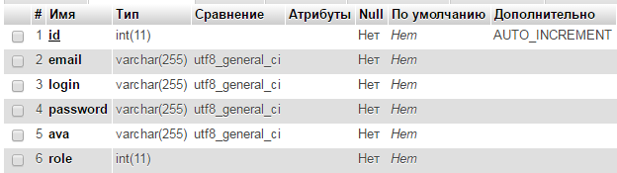

Добавились два новых поля – ava и role. Поле ava будет хранить название загруженной аватарки пользователя с расширением. Поле role будет содержать статус пользователя: 0 – пользователь, 1 – администратор, 2 – младший модератор, 3 – старший модератор. Если пользователь не авторизирован, то он имеет статус гость.

Добавим маршруты в файл routes.php, он находится в папке config:
'user/profile' => 'user/profile',
'user/edit_password' => 'user/editPass',

Теперь создадим обработчик для страницы профиля, создавать его нужно в файле UserController.php, он находится в папке controllers. Сначала с помощью функции checkAdminId проверяем, авторизирован ли пользователь, если да, то в переменную id_user вернется его id. Далее с помощью функции getUserById, по id записанному в переменной id_user, получаем данные пользователя из таблицы БД и записываем их в п переменную user. Эти данные будут отображаться в полях формы.

Если на странице с формой нажали кнопку «Изменить», то методом POST получаем значение заполненных полей и проверяем, корректно ли введен логин пользователя и не занят ли он. Если да, то проверяем, выбрал ли пользователь аватар, если нет, то ему будет выставлен аватар по умолчанию. Затем будет выполнена функция editUserProfile, она изменит данные в таблице базы данных.

Если же аватар выбран в форме, то мы используем функцию editUserProfileImg. Функция выполнит загрузку нового аватара на сервер и изменит данные в таблице базы данных.
public function actionProfile() {
$id_user = User::checkAdminId();
$user = User::getUserById($id_user);
$result = false;
if (isset($_POST['submit'])) {
$login = $_POST['login'];
$old_img_url = $_POST['old_ava'];
$img_url = $_FILES['ava']['name'];
$tmp_name_img = $_FILES['ava']['tmp_name'];
$errors = false;
if (!User::checkName($login)) {
$errors[] = 'Имя не должно быть короче 2-х символов'
}
$checkLogin = User::checkUserLogin($login);
if ($checkLogin == true) $errors[] = 'Пользователь с таким Логином, уже зарегистрирован, введите другой Логин'

if ($errors == false) {
if ($img_url == null) {
$img_url = 'defava.jpg';
$result = User::editUserProfile($id_user, $login);}
else $result = User::editUserProfileImg($id_user, $img_url, $tmp_name_img, $old_img_url);
require_once(ROOT . '/views/user/profile.php');
return true; } }
require_once(ROOT . '/views/user/profile.php');
return true;}

Теперь опишем используемые функции, они будут находиться в папке models в файле News.php:
Функция editUserProfile. Она соединяется с базой данных и производит обновление поля с логином пользователя.
public static function editUserProfile($id_user, $login)
{ $db = Db::getConnection();
$sql = "UPDATE users SET login = :login WHERE id = :id";
$result = $db->prepare($sql);
$result->bindParam(':id', $id_user, PDO::PARAM_STR);
$result->bindParam(':login', $login, PDO::PARAM_STR);
return $result->execute();}

Функция editUserProfileImg. С помощью функции downloadAvatar загружает картинку на сервер и получает в переменную ava_url имя с расширением. Далее выполняет SQL запрос, который обновляет поле с аватаркой и логином пользователя:
public static function editUserProfileImg($id_user, $login, $img_url, $tmp_name_img, $old_img_url)
{
$ava_url = self::downloadAvatar($old_img_url, $img_url, $tmp_name_img);
$db = Db::getConnection();
$sql = "UPDATE users ava SET ava = :ava, login = :login WHERE id = :id";
$result = $db->prepare($sql);
$result->bindParam(':ava', $ava_url, PDO::PARAM_STR);
$result->bindParam(':login', $login, PDO::PARAM_STR);
$result->bindParam(':id', $id_user, PDO::PARAM_INT);
return $result->execute();
}

Функция downloadAvatar. Эта функция полностью идентична функции загрузки изображений на сервер, разница лишь в пути сохранения изображения:
public static function downloadAvatar($old_img_url, $img_url, $tmp_name_img)
{
$img_url1 = Page::translitPhp($img_url);
$path = 'template/avatars/'; // Путь к папке
$file_type = substr($img_url1, strrpos($img_url1, '.')+1); // Получаем Расширение файла
$pos = strpos($img_url1, ".");
$fn = substr($img_url1, 0, $pos);
$file_name = $fn;
$img_url1=$file_name.(Page::getRandomFileName($path, $file_type)).'_avagoodnets.'.$file_type;
if (move_uploaded_file($tmp_name_img, $path . $img_url1)) {
$newFileName = $path . $img_url1;
if (($file_type == 'png') || ($file_type == 'PNG')) {
$src = imagecreatefrompng($newFileName);
$ar = Page::changeSizeImg($newFileName, $src);
$dest = $ar[0];
imagepng($dest, $newFileName, 0);
imagedestroy($dest);
}
if (($file_type == 'jpg') || ($file_type == 'JPG') || ($file_type == 'jpeg') || ($file_type == 'JPEG')) {
$src = imagecreatefromjpeg($newFileName);
$ar = Page::changeSizeImg($newFileName, $src);
$dest = $ar[0];
imagejpeg($dest, $newFileName, 100);
imagedestroy($dest);
}
}
return $img_url1;
}

Функция checkAdminId проверяет, авторизирован ли пользователь, путем проверки существования переменной сессии user. Если переменная существует, то возвращаем значение этой переменной, иначе делаем редирект на страницу авторизации:
public static function checkAdminId()
{
if (isset($_SESSION['user'])) {
return $_SESSION['user'];
}
header("Location: /user/login");
}

Функция getIserById получает данные пользователя из базы данных, по полученному id:
public static function getUserById($id)
{
$db = Db::getConnection();
$sql = 'SELECT * FROM users WHERE id = :id';
$result = $db->prepare($sql);
$result->bindParam(':id', $id, PDO::PARAM_INT);
$result->setFetchMode(PDO::FETCH_ASSOC);
$result->execute();
return $result->fetch();
}

Создадим страницу с формой профиля. Если пользователь гость, то показываем ему сообщение, что он не авторизирован. Далее идет обычная страница с выводом ошибок и проставлением данных пользователя в поля.
<?php if (User::isGuest()): ?><!--Если пользователь гость то мы показываем ему кнопку входа а иначе каб.-->
<a href="/user/login/"> Вы не авторизированны Вход</a>
<?php else: ?>
<html>
<head>
<title></title>
</head>
<body>
<div class="page-content">
<div class="content-block">
<div class="page-views">
<h1>Профиль</h1>
<div style="color: green; font-size: 18px; display: block; width:400px;">
<?php if ($result): ?>
<p>Данные отредактированы! <a href="/user/profile">Вернуться в профиль</a></p>
<?php else: ?>
</div>
<div style="color: red; font-size: 18px; display: block; width:400px;">
<?php if (isset($errors) && is_array($errors)): ?>
<ul>
<?php foreach ($errors as $error): ?>
<li> - <?php echo $error; ?></li>
<?php endforeach; ?>
</ul><br>
<?php endif; ?>
</div>
<form method="post" action="#" enctype="multipart/form-data" style="width:100%; ">
<input type="hidden" name="old_ava" value="<?php echo $user['ava']; ?>">
<? if ($user['ava'] == '') { ?>
<img src="../../template/avatars/defava.jpg" width="200" class="img-c-tree">
<? } else { ?>
<img src="../../template/avatars/<?php echo $user['ava']; ?>" width="200" class="img-c-tree">
<?}?>
<br><br>
<label>Загрузить изображение профиля (аватар) <br>
Картинку для аватара страйтесь выберать, с одниковой высотой и шириной (128*128, 256*256, 512*512, 1024*1024)<br><br>
<input name="ava" type="file" multiple accept="image/*"></label><br><br>
<lable>Логин<input type="text" name="login" value="<? echo trim($user['login']); ?> "></lable><br><br><br><br>
<lable>E-mail<input type="email" value="<? echo trim($user['email']);?> " disabled></lable><br><br><br><br>
<lable>Пароль
<span style="background: #f1f1f1; #6f9ecc; padding: 7px 10px 7px 10px; width:98%; border: 1px solid #ccc; display: block;">Ваш пароль <b>зашифрован</b>, вы можете его изменить только с помощью <a href="/user/edit_password">формы смены пароля</a>. &nbsp;</span>
</lable><br>
<lable>Ваш статус &nbsp;&nbsp;&nbsp; <input type="text" name="st" size="30" value="<?
if ($user['role'] == '0') { echo 'Пользователь';}
elseif ($user['role'] == '1') { echo 'Администратор'; }
elseif ($user['role'] == '2') { echo 'Младший модератор'; }
elseif ($user['role'] == '3') { echo 'Старший модератор'; }
?> " disabled></lable><br><br><br><br>
<?php endif; ?>
<input type="submit" name="submit" class="btn btn-default" value="Изменить" style="width: 17%;" /><br><br><br><br>
</form>
</div>
</div>
</div>
</body>
</html>
<?php endif; ?>

Полям e-mail и статус отключаем редактирование, они содержат информационный характер. После нажатия кнопки изменить, страница будет перезагружена и если данные успешно отредактированы, то показываем пользователю сообщение об этом.
В браузере эта форма будет выглядеть следующим образом:
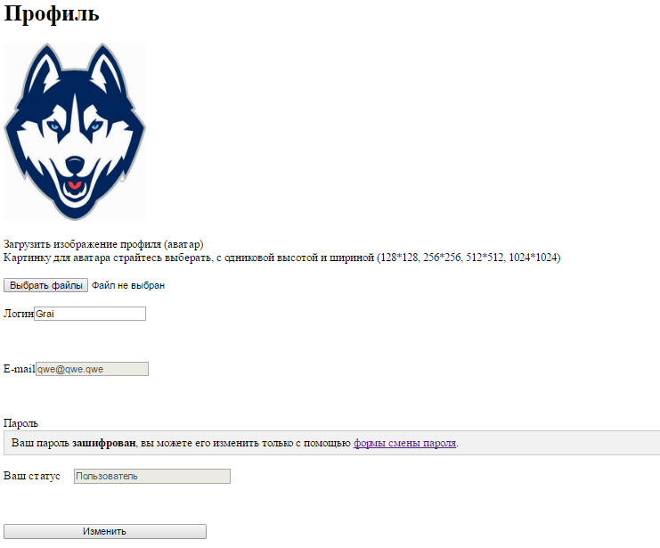

Так как наши пароли зашифрованы, да и просто для удобства, создаем форму смены пароля. Создаем ее обработчик в NewsController.php:
public function actionEditPass() {
$id_user = User::checkAdminId();
$result = false;
if (isset($_POST['submit'])) {
$password = $_POST['password'];
$password2 = $_POST['password2'];
$errors = false;
if (!$password == $password2) {
$errors[] = 'Пароли не совпадают';
}
if (!User::checkPassword($password)) {
$errors[] = 'Пароль не должен быть короче 6-ти символов';
}
if ($errors == false) {
$hash_password = User::generateHash($password);
$result = User::editPassword($id_user,$hash_password);
require_once(ROOT . '/views/user/profile.php');
return true;
}
}
require_once(ROOT . '/views/user/edit_password.php');
return true;
}

В обработчике мы получили введенные в форму пароли, сравнили, равны ли введенные пароли и проверили, чтобы пароль был не короче шести символов. Далее если ошибок нет, то мы используем функцию generateHash, которая шифрует пароль (эта функция была разобрана в статье по созданию регистрации). Затем с помощью функции editPassword (была рассмотрена в этой статье) меняем пароль в таблице базы данных на новый. Форма страницы редактирования пароля будет реализована так:
<?php if (User::isGuest()): ?>
<a href="/user/login/"> Вы не авторизированны Вход</a>
<?php else: ?>
<html>
<head>
<titile></titile>
</head>
<body>
<div class="page-content">
<div class="content-block">
<div style="color: red; font-size: 14px; padding: 20px; margin: 0 auto; display: block; width:400px;">
<?php if (isset($errors) && is_array($errors)): ?>
<ul>
<?php foreach ($errors as $error): ?>
<li> - <?php echo $error; ?></li>
<?php endforeach; ?>
</ul>
<?php endif; ?>
</div>
<form action="#" method="post" style="display: block; width: 400px; margin: 0 auto; background: #f2f1f0; padding: 20px; color:#555; text-align: center;">
<center><h2>Форма смены пароля</h2></center><br>
<input type="text" name="password" placeholder="Введите новый пароль" value=""/><br><br><br>
<input type="text" name="password2" placeholder="Введите еще раз" value=""/><br><br><br>
<input type="submit" name="submit" class="btn btn-default" value="Изменить пароль" /><br><br>
</form>
</div>
</div>
</body>
</html>
<?php endif; ?>

В браузере она будет отображаться следующим образом:
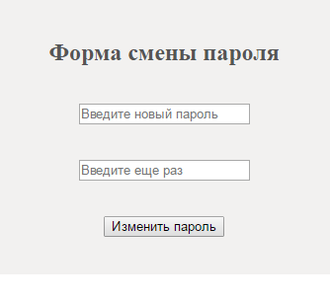
В итоге мы получаем профиль пользователя с возможностью смены логина и аватара. Чтобы не создавать функцию downloadAvatar, можно хранить аватарки вместе с загруженными картинками, а это не очень удобно. Лучше сделать проверку какого-то параметра в функции downloadImg и относительно него выбирать путь, по которому будем сохранять аватарку.

Хеширование пароля
Цель: научиться хешировать пароль и применять его на практике.
Хранить пароль в открытом виде - неправильно. Хакер-злоумышленник может получить доступ к вашей базе данных и украсть пароли.
Поэтому обычно логин хранится в открытом виде, а пароль хешируется специальной функцией md5, которая параметром принимает пароль, а возвращает его хеш, по которому нельзя восстановить этот самый пароль.
Давайте, например, найдем хеш строки '12345':
<?php
echo md5('12345'); //выведет '827ccb0eea8a706c4c34a16891f84e7b'
?>
Сейчас нам необходимо переделать нашу регистрацию и нашу авторизацию. Для начала я бы советовал очистить таблицу с юзерами, так как там сейчас хранятся пароли в открытом виде, а должны хранится их хеши. Затем при тестировании регистрации таблица заполнится данными в новом формате.
Давайте теперь поправим нашу регистрацию так, чтобы при сохранении нового пользователя в базу добавлялся не пароль, а его хеш.
Описанная правка будет представлять собой что-то такое:
<?php
...
$login = $_POST['login'];
$password = md5($_POST['password']); // преобразуем пароль в его хеш

$query = "INSERT INTO users SET login='$login', password='$password'";
...
?>
Внесем аналогичные правки в авторизацию:
<?php
...
$login = $_POST['login'];
$password = md5($_POST['password']); // преобразуем пароль в его хеш

$query = "SELECT * FROM users WHERE login='$login' AND password='$password'";
...
?>
Задача 1
Внесите изменения в регистрацию с учетом хеширования, зарегистрируйте пару новых пользователей, убедитесь, что в базу данных они добавились с хешированными паролями.
Задача 2:
Внесите изменения в авторизацию с учетом хеширования, попробуйте авторизоваться под зарегистрированными ранее пользователями.

Добавляем соль в регистрацию
Итак, вы уже знаете, что хеширование через md5 - необратимый процесс и хакер, получивший доступ к хешу, не сможет получить по этому хешу пароль.
На самом деле это утверждение не совсем верное - в настоящее время злые хакеры составили библиотеки хешей популярных и не очень паролей и любой дурак (читай: не обязательно хакер) может разгадать пароль, просто загуглив его хеш.
Речь идет о достаточно простых, популярных паролях.
Загуглите, например, хеш 827ccb0eea8a706c4c34a16891f84e7b и сразу в поиске гугла вы увидите, что это пароль 12345.
Хеши достаточно сложных паролей таким образом не разгадать (попробуйте).
Вы можете спросить, в чем тогда проблема - давайте все мы будем регистрироваться со сложными паролями. Есть, однако, проблема - большинство пользователей не задумываются о безопасности своих данных и могут вводить достаточно простые пароли.
Мы можем при регистрации заставлять придумывать более длинные пароли, ограничивая, к примеру, минимальное количество символов 6-ю или 8-ю, однако, все равно будут появляться пароли вида 123456 или 12345678.
Можно, конечно, придумать более умный алгоритм проверки пароля на сложность, но есть другое решение.
Суть этого решения такая: пароли надо посолить. Соль - это специальная случайная строка, которая будет добавляться к паролю при регистрации и хеш уже будет вычисляться не от простого пароля типа, а от строки соль+пароль, то есть от соленого пароля.
То есть при регистрации вы будете делать что-то типа такого:
<?php
$salt = '1sJg3hfdf'; // соль - сложная случайная строка
$password = md5($salt . $_POST['password']); // преобразуем пароль в соленый хеш
?>
При этом соль будет разная для каждого пользователя, ее нужно будет генерировать случайным образом в момент регистрации.
Вот готовая функция, которая сделает это:
<?php
function generateSalt()
{
$salt = '';
$saltLength = 8; // длина соли

for($i = 0; $i < $saltLength; $i++) {
$salt .= chr(mt_rand(33, 126)); // символ из ASCII-table
}

return $salt;
}
?>
С помощью этой функции можно переписать наш код вот так:
<?php
$salt = generateSalt(); // соль - сложная случайная строка
$password = md5($salt . $_POST['password']); // преобразуем пароль в соленый хеш
?>
Еще раз повторю, что это были изменения при регистрации - в БД сохраняем не просто хеш пароля, а хеш соленого пароля.
Это еще не все: в таблице с юзерами кроме поля login и password нужно сделать еще и поле salt, в котором мы будем хранить соль каждого пользователя в открытом виде.
То есть пароль хранится в закрытом виде - в виде хеша, а соль - в открытом.
Задача 3:
Реализуйте описанную выше регистрацию с соленым паролем.

Добавляем соль в авторизацию
Теперь нам необходимо поменять авторизацию. Здесь уже изменения будут более существенными.
Уже не получится проверить правильность пары логин-пароль сразу же, одним запросом. Почему: потому что, чтобы проверить пароль, надо получить его соленый хеш, а соль хранится в базе данных и уникальная для каждого логина.
Придется вначале получить запись только по логину, прочитать соль, посолить введенный пароль и сравнить с соленым паролем из базы и только, если они совпадают, - авторизовывать пользователя.
Учтите, что может такое быть, что логин вбит неправильно, в этом случае проверку пароля можно не осуществлять, а сразу вывести, что авторизация не возможна - данные не верны:
<?php
...
$login = $_POST['login'];

$query = "SELECT * FROM users WHERE login='$login'"; // получаем юзера по логину
$result = mysqli_query($link, $query);
$user = mysqli_fetch_assoc($result);

if (!empty($user)) {
// Пользователь с таким логином есть, теперь надо проверять пароль...
} else {
// Пользователя с таким логином нет, выведем сообщение
}
?>
Давайте добавим проверку пароля:
<?php
...
$login = $_POST['login'];

$query = "SELECT * FROM users WHERE login='$login'"; // получаем юзера по логину
$result = mysqli_query($link, $query);
$user = mysqli_fetch_assoc($result);

if (!empty($user)) {
// Пользователь с таким логином есть, теперь надо проверять пароль...

$salt = $user['salt']; // соль из БД
$hash = $user['password']; // соленый пароль из БД

$password = md5($salt, $_POST['password']); // соленый пароль от юзера

// Сравниваем соленые хеши
if ($password == $hash) {
// Все ок, авторизуем...
} else {
// Пароль не подошел, выведем сообщение
}
} else {
// Пользователя с таким логином нет, выведем сообщение
}
?>
Важный момент: в целях безопасности пользователю обычно не сообщают, что именно не подошло - логин или пароль, чтобы усложнить подбор пар логин-пароль хакерами.
Просто выводят сообщение о том, что пара логин-пароль неверна или что-то в таком роде.
Задача 4:
Реализуйте описанную выше авторизацию с соленым паролем. Попробуйте зарегистрируйтесь, авторизуйтесь, убедитесь, что все работает.

Используем функцию password_hash
На самом деле функция md5 и соление пароля с ее помощью считается устаревшим. Мы изучали ее, чтобы вы поняли дальнейший материал, а также потому, что вы можете столкнуться с этим, работая с чужими проектами.
Существует более совершенный способ получить соленый пароль. Для этого используется функция password_hash. Первым параметром она принимает строку, а вторым - алгоритм шифрования (о нем позднее), и возвращает хеш этой строки вместе с солью.
Попробуйте несколько раз запустите этот код:
<?php
echo password_hash('12345', PASSWORD_DEFAULT);
?>
Вы каждый раз будете получать разный результат и в этом результате первая часть строки будет являться солью, а вторая часть - соленым паролем.
Пусть у нас есть хеш, полученный из функции password_hash и какой-то пароль. Чтобы проверить, это хеш этого пароля или нет, следует использовать функцию password_verify - первым параметром она принимает пароль, а вторым - хеш, и возвращает true или false.
Давайте посмотрим на примере:
<?php
$password = '12345'; // пароль
$hash = '$2y$10$xoYFX1mFPxBSyxaRe3iIRutxkIWhxGShzEhjYUVd3qpCUKfJE1k7a'; // хеш

if (password_verify($password, $hash)) {
// хеш от этого пароля
} else {
// хеш НЕ от этого пароля
}
?>
Что это дает нам на практике: мы можем не создавать в базе данных отдельное поле для хранения соли, не заморачиваться с генерированием этой соли - PHP все сделает за нас!
То есть получится, что в базе данных в поле password мы будем хранить соленый пароль вместе с его солью.
Давайте поправим код регистрации. Вот то, что есть сейчас:
<?php
function generateSalt()
{
$salt = '';
$saltLength = 8; // длина соли

for($i = 0; $i < $saltLength; $i++) {
$salt .= chr(mt_rand(33, 126)); // символ из ASCII-table
}

return $salt;
}

$salt = generateSalt(); // соль
$password = md5($salt . $_POST['password']); // преобразуем пароль в соленый хеш
?>
С помощью password_hash мы сократим это до:
<?php
$password = password_hash($_POST['password'], PASSWORD_DEFAULT);
?>
Аналогичным образом подправится код авторизации:
<?php
...
$login = $_POST['login'];

$query = "SELECT * FROM users WHERE login='$login'"; // получаем юзера по логину
$result = mysqli_query($link, $query);
$user = mysqli_fetch_assoc($result);

//Если пользователь с таким логином есть...
if (!empty($user)) {
$hash = $user['password']; // соленый пароль из БД

// Проверяем соответствие хеша из базы введенному паролю
if (password_verify($_POST['password'], $hash)) {
// Все ок, авторизуем...
} else {
// Пароль не подошел, выведем сообщение
}
} else {
// Пользователя с таким логином нет, выведем сообщение
}
?>
Задача 5:
Переделайте вашу авторизацию и регистрацию на новые изученные функции.
Давайте теперь разберемся со вторым параметром функции password_hash (при первом чтении можно пропустить). В нем мы указываем алгоритм шифрования. На самом деле, этот параметр зарезервирован создателями PHP на будущее.
В настоящее время алгоритмом по умолчанию будет алгоритм BCrypt (то есть аналог md5, но мощнее), который своим результатом возвращает строку соль+хеш размером 60 символов.
Это значит, что поле password в базе данных следует установить такого размера - 60 символов, иначе ничего не будет работать верно.
Алгоритм BCrypt можно указать явно во втором параметре функции password_hash, написав там PASSWORD_BCRYPT.
Если же оставить там PASSWORD_DEFAULT - то PHP возьмет алгоритм по умолчанию, то есть тот же BCrypt - но это в настоящее время. В будущем возможно BCrypt устареет также, как и md5 и будет заменен более мощным алгоритмом.
В таком случае изменения в вашем коде произойдут автоматически при переходе на новую версию PHP

Права доступа
Цель: научится выставлять приоритет в правах доступа к информации в базе данных

Чаще всего на сайте не один тип пользователей, а несколько и все они имеют разные права.
К примеру, у вас могут быть обычные пользователи и админы. Админы будут иметь больше прав, чем обычные юзеры.
Каким образом это реализуется: создадим в таблице users еще одно поле, назовем его status и для каждого пользователя будем хранить его статус: пусть для администраторов слово admin, а для обычных пользователей - слово user.
Теперь при авторизации пользователя в $_SESSION['status'] запишем статус пользователя из базы данных:
<?php
...
$login = $_POST['login'];

$query = "SELECT * FROM users WHERE login='$login'"; // получаем юзера по логину
$result = mysqli_query($link, $query);
$user = mysqli_fetch_assoc($result);

//Если пользователь с таким логином есть...
if (!empty($user)) {
$hash = $user['password']; // соленый пароль из БД

// Проверяем соответствие хеша из базы введенному паролю
if (password_verify($_POST['password'], $hash)) {
// Все ок, авторизуем...

$_SESSION['auth'] = true; // делаем пометку об авторизации
$_SESSION['id'] = $user['id']; //записываем id пользователя из БД
$_SESSION['status'] = $user['status']; // записываем status пользователя из БД
} else {
// Пароль не подошел, выведем сообщение
}
} else {
// Пользователя с таким логином нет, выведем сообщение
}
?>
Пусть теперь у нас на сайте есть какая-то страница, к который имеют доступ только админы.
Сделаем так, чтобы только админы видели контент этой страницы:
<?php
if (!empty($_SESSION['auth']) and $_SESSION['auth'] == 'admin') {
// покажем контент страницы только админам
}
?>

Изменения в регистрации
Также нам необходимо внести изменения в нашу регистрацию. Теперь при регистрации пользователя мы должны в INSERT запросе указывать его статус.
Обычно при начальной регистрации все пользователи нашего сайта получают самый низший статус, то есть в нашем случае user:
<?php
...
$query = "INSERT INTO users SET login='$login', password='$password', 'status'='user'";
...
?>
Статусы повыше обычно раздает администратор. Он в админке видит список пользователей и может любого сделать, к примеру, администратором.
Как же на сайте в таком случае появится первый администратор? Самое простое: зарегистрировать обычного пользователя и через PhpMyAdmin сделать его админом.
Более сложное: при первом запуске на хостинге запускать установку сайта, спросить с помощью формы логин и пароль и зарегистрировать самого первого пользователя сайта, которому и присвоить статус администратора.
Такая реализация присутствует практически по всех популярных системах управления сайтом.

Порешаем задачи
Давайте попробуем порешать задачи.
- Измените код регистрации так, чтобы все добавляемые пользователи получали статус user.
- Вручную поменяйте какому-нибудь пользователю его статус на admin. Авторизуйтесь под этим пользователем.
- Сделайте страницу admin.php, к которой будут иметь доступ только пользователи со статусом admin.
- Выведите на странице admin.php список всех зарегистрированных пользователей вашего сайта в виде таблицы table. Пусть в таблице будут две колонки: логин и статус.
- Модифицируйте предыдущую задачу так, чтобы появилась еще и третья колонка, со ссылкой "удалить", с помощью которой админ сможет удалить любого пользователя.
- Модифицируйте предыдущую задачу так, чтобы ряды таблицы с админами красились в красный цвет, а обычными юзерами - в зеленый.
- Модифицируйте предыдущую задачу так, чтобы появилась еще одна колонка. В этой колонке админ сможет менять права пользователей. Сделайте так, чтобы для всех обычных пользователей там стояла ссылка "сделать его админом", а для админа - ссылка "сделать его юзером".
- Сделайте так, чтобы на всех страницах сайта, в хедере зарегистрированный пользователь видел свой логин и статус.
- Модифицируйте предыдущую задачу так, чтобы для админов в хедере сайта также показывалась ссылка на админку.

Бан пользователей
Давайте теперь реализуем бан пользователей администратором. Бан нужен для того, чтобы ограничить доступ пользователя к сайту, например, по причине того, что этот пользователь нарушал правила нашего сайта: спамил, ругался матом и т.п.
Под баном имеется ввиду то, что аккаунт пользователя останется, но пользователь не сможет зайти в него, а будет получать сообщение о том, что его забанили и, опционально, причину бана.
Существуют разные виды бана: к примеру, можно банить пользователя на всегда, или до того момента, как администратор смилостивится над ним и разбанит, а можно банить на определенное время, к примеру на сутки или двое, чтобы затем аккаунт пользователя разбанился автоматически.
Итак, давайте реализуем.
Первое, что нужно сделать, это реализовать возможность бана администратором в админке. Для этого каждому пользователю в списке следует добавить еще одну колонку со ссылкой "забанить".
Перейдя по этой ссылке мы должны отправить GET-запрос с id пользователя и забанить пользователя с таким id.
Каким образом будем банить: добавим в БД в таблицу с пользователями еще одно поле banned (забанен). Если в этом поле лежит единица - то пользователь забанен, а если ноль - то нет.
Получается, что перейдя по ссылке "забанить" мы должны отправить GET-запрос, который выполнит запрос на UPDATE пользователя с таким id и установит колонку banned в 1:
Пусть в GET-запрос будет с именем ban_id, тогда нам нужно будет сделать вот такой UPDATE запрос:
<?php
...
$id = $_GET['ban_id'];
$query = "UPDATE users SET login='$login', password='$password', banned='0' WHERE id='$id'";
...
?>
В регистрацию пользователей мы также должны внести правки: нужно сделать так, чтобы для каждого нового пользователя в колонку banned записывался 0:
<?php
...
$query = "INSERT INTO users SET
login='$login', password='$password', banned='0'";
...
?>
Ну, и самая главная правка будет сделана при авторизации: после того, как пользователь ввел правильную пару логин-пароль, необходимо проверить, не забанен ли этот пользователь и, если да, то вывести сообщение и не авторизовывать его:
<?php
...
$login = $_POST['login'];

$query = "SELECT * FROM users WHERE login='$login'"; // получаем юзера по логину
$result = mysqli_query($link, $query);
$user = mysqli_fetch_assoc($result);

//Если пользователь с таким логином есть...
if (!empty($user)) {
$hash = $user['password']; // соленый пароль из БД

// Проверяем соответствие хеша из базы введенному паролю
if (password_verify($_POST['password'], $hash)) {

// Если пользователь не забанен:
if ($user['banned' != 1]) {
// Все ок, авторизуем...
} else {
// Выводим сообщение о том, что он забанен
}

} else {
// Пароль не подошел, выведем сообщение
}
} else {
// Пользователя с таким логином нет, выведем сообщение
}
?>
- Сделайте так, чтобы админ мог забанить любого пользователя из админки.
- Сделайте так, чтобы для незабаненного пользователя в админке была ссылка "забанить", а для забаненного - разбанить.
- Сделайте так, чтобы в админке в таблице с пользователями появилась еще одна колонка, в которой будет написано состояние пользователя: забанен или не забанен.

Нормализируем базу данных
Сейчас мы храним статусы наших пользователей в той же таблице, где и самих пользователей. Это, однако, неправильно - у нас получается не нормализованная таблица, ведь слова user и admin повторяются много раз.
Необходимо выполнить нормализацию - вынесем наши статусы в отдельную таблицу statuses (ее колонки будут id и name - название статуса), а в таблице users вместо колонки status сделаем колонку status_id.
Получится, что в таблицу statuses мы должны добавить две записи: первую с текстом user, а вторую с текстом admin:
id | name
1 | user
2 | admin
Теперь при регистрации вместо того, чтобы в колонку status записывать текст user, мы в колонку status_id будем записывать id статуса "user" из таблицы statuses:
<?php
...
$query = "INSERT INTO users SET login='$login', password='$password', status_id='1'";
...
?>
Самые сложные изменения произойдут при авторизации: для того, чтобы получить статус пользователя, нужно будет выполнить LEFT JOIN:
<?php
...
$login = $_POST['login'];

// Получаем юзера по логину и джойним статус:
$query = "SELECT *, statuses.name as status FROM users
LEFT JOIN statuses ON users.status_id=statuses.id WHERE login='$login'";

$result = mysqli_query($link, $query);
$user = mysqli_fetch_assoc($result);

//Если пользователь с таким логином есть...
if (!empty($user)) {
$hash = $user['password']; // соленый пароль из БД

// Проверяем соответствие хеша из базы введенному паролю
if (password_verify($_POST['password'], $hash)) {
// Все ок, авторизуем...

$_SESSION['auth'] = true;
$_SESSION['status'] = $user['status'];
} else {
// Пароль не подошел, выведем сообщение
}
} else {
// Пользователя с таким логином нет, выведем сообщение
}
?>
- Переделайте вашу авторизацию и регистрацию в соответствии с описанным в теории.
- Внесите изменения в работу админки (вывод статусов пользователей, изменения статусов и так далее).

Разработка веб-приложения
Цель: научиться создавать страницу отзывов/комментариев средствами PHP
Теоретические сведения
Простейшее решение создания страницы отзывов/комментариев на сайте без базы данных. Все сообщения будут приходить на email. Чтобы отсеять спам, публиковаться будут только те, которые не содержат http://. Если в тексте присутствует http://, но оно не является спамом, то его можно будет вручную прописать в файле comments.txt.
В файле .htaccess закрыть служебную информацию comments.txt:
<Files "comments.txt">
Deny from all
</Files>
Создать файл comments.php, в самый верх которого без пробелов и отступов вставить скрипт PHP:
<?
// занести в массив значение полей
$z = array(
1 => $_POST['name'],
2 => $_POST['email'],
3 => $_POST['content']
);
$dl = '';

if($z[1] && $z[2] && $z[3]){

mail("name@yandex.ru", "заполнена форма site.ru", $z[1] . "\n" . $z[2] . "\n" . $z[3]); // сообщение на ваш email о новом отзыве

if(strpos($z[3], 'http://') === false){ // если в тексте отзыва нет http://
$fp = fopen("comments.txt", "a+"); // режим записи
$mytext = "<dt><a href='" . $z[2] . "'>" . $z[1] . "</a><dd>" . $z[3] ;
$save = fwrite($fp, $mytext); // запись в файл
fclose($fp); // закрытие файла
Header("Location: ".$_SERVER['PHP_SELF']); // обновить страницу; обновлённая версия содержит опубликованный комментарий
exit;
} else { // если в тексте есть http://
$dl = '<b style="color: red;">Ваш отзыв будет опубликован после проверки автором сайта</b>'; // показан этот текст
}

} else {

$fp = @fopen("comments.txt", "r"); // режим чтения
if ($fp) {
while (!feof($fp)) {
$dl .= fgetss($fp, 8000, "<dl>,<dt>,<dd>"); // <dl>,<dt>,<dd> - это список тегов, разрешённых для публикации
}
}
fclose($fp);

}
?>
В удобном месте в comments.html добавить HTML код формы
<form method="post">
<label>Как к Вам обращаться:</label>
<input type='text' name='name' required/><br><br>
<label>Email (не публикуется):</label>
<input type='email' name='email' required/><br>
<label>Oтзыв:</label><br>
<textarea name='content' required rows="5"></textarea><br><br>
<input type='submit' value='публикация'/>
</form>

<dl>
<? echo $dl; ?> <!-- PHP -->
</dl>
При первом сообщении создастся файл comments.txt. В него будут падать все оставленные отзывы. Их можно будет удалять, редактировать либо добавлять свои.
Ход работы
Задание. Создайте страницу отзывов/комментариев на своем сайте.

Создание проекта. Back-end
Цель: создать проект на стороне сервера.
Вводные данные:
html-файл с версткой страницы сайта, разработанный в рамках выполнения задания Модуля 1, необходимые графические, текстовые файлы.
Выходные данные:
сайт в HTML5+CSS3+PHP

Ваша задача – реализовать указанный функционал. В качестве исходной страницы используется html-файл, созданный при выполнении задания Модуля 1. Необходимо реализовать систему регистрации и авторизации администраторов и пользователей. Вся создаваемая текстовая информация, в том числе данные аккаунтов, должна храниться в базе данных.

Задание модуля:
Каталог интернет-магазина
1. В режиме пользователя:
1.1 Возможность регистрации и авторизации пользователя (указание логина, e-mail);
1.2 Вывод приветственного сообщения на экран с данными (логин, автоматически сгенерированный пароль);
1.3 Отображение товаров в виде таблицы N x 3, где 3 - количество столбцов. Содержимое ячеек по строкам и количество строк определяется автоматически в зависимости от общего количества товаров (товары сгруппированы по категориям).
1.4 Каждая ячейка содержит следующую информацию о товаре (услуге):
а) Фото;
б) Наименование товара;
в) Стоимость;
1.5 Изображение – гиперссылка, переход по которой открывает новое окно с Названием, описанием, стоимостью и соответствующим изображением.
2 После авторизации администратора по логину admin и паролю admin
2.1 Возможность добавления новых позиций товара с указанием наименования, описания товара, стоимости, принадлежности к одной из трех заранее определенных категорий. Выбор категории осуществляется из выпадающего списка, данные в который заносятся из базы данных;
2.2 Изображения автоматически обрезаются до размеров 120 х 120 px. В дальнейшем используются только полученные изображения.

Создание проекта. Front-end
Цель: создать проект на стороне клиента.

Вводные данные:
название фирмы по продаже товаров или услуг, логотип, краткое описание, список товаров или услуг с фотографиями и описанием, набор случайных изображений и текста на тему фирмы из модуля 1.
Выходные данные:
набор файлов в формате HTML5, CSS3 и js.

Ваша задача – создать анимированный баннер, используя HTML5, CSS3 и JavaScript, для рекламы и повышения прибыли от сайта, разработанного в модуле 1. Вам необходимо использовать один из следующих стандартных размеров:
● Небоскреб – 120х600px
● Широкий небоскреб – 160х600px

Требования к баннеру:
- Использовать логотип фирмы
- Использовать минимум одну картинку
- Реализовать интерактивные функциональные возможности (при наведении, при нажатии и т.д.)
- Предусмотреть механизм перехода на целевой сайт (рекламируемый продукт), созданный в модуле 1. Сайт должен открываться в новой вкладке

Требования к анимации
- Реализовать анимацию, длительностью не менее 5 секунд, т.е. не мгновенное изменение состояния объекта
- Анимация должна состоять минимум из трех сцен
- На каждой сцене должно быть не менее двух активных, взаимодействующих объектов
- Переход к последующей сцене осуществляется или по результатам взаимодействия объектов на сцене или в результате интерактивных действий пользователя

Дополнительные условия: использовать только HTML5\CSS3\JS\jQuery. Можно создавать собственные графические объекты, но нельзя использовать gif-анимацию или Adobe Flash. Варианты “слайдеров” запрещены.

Создание проекта. Распределение ролей
Цель: создать проект распределение прав доступа для пользователей.
Чаще всего на сайте не один тип пользователей, а несколько и все они имеют разные права.
К примеру, у вас могут быть обычные пользователи и админы. Админы будут иметь больше прав, чем обычные юзеры.
Каким образом это реализуется: создадим в таблице users еще одно поле, назовем его status и для каждого пользователя будем хранить его статус: пусть для администраторов слово admin, а для обычных пользователей - слово user.
Теперь при авторизации пользователя в $_SESSION['status'] запишем статус пользователя из базы данных:
<?php
...
$login = $_POST['login'];

$query = "SELECT * FROM users WHERE login='$login'"; // получаем юзера по логину
$result = mysqli_query($link, $query);
$user = mysqli_fetch_assoc($result);

//Если пользователь с таким логином есть...
if (!empty($user)) {
$hash = $user['password']; // соленый пароль из БД

// Проверяем соответствие хеша из базы введенному паролю
if (password_verify($_POST['password'], $hash)) {
// Все ок, авторизуем...

$_SESSION['auth'] = true; // делаем пометку об авторизации
$_SESSION['id'] = $user['id']; //записываем id пользователя из БД
$_SESSION['status'] = $user['status']; // записываем status пользователя из БД
} else { // Пароль не подошел, выведем сообщение
}} else {
// Пользователя с таким логином нет, выведем сообщение
}?>
Пусть теперь у нас на сайте есть какая-то страница, к который имеют доступ только админы.
Сделаем так, чтобы только админы видели контент этой страницы:
<?php
if (!empty($_SESSION['auth']) and $_SESSION['auth'] == 'admin') {
// покажем контент страницы только админам
}?>

Изменения в регистрации
Также нам необходимо внести изменения в нашу регистрацию. Теперь при регистрации пользователя мы должны в INSERT запросе указывать его статус.
Обычно при начальной регистрации все пользователи нашего сайта получают самый низший статус, то есть в нашем случае user:
<?php ...
$query = "INSERT INTO users SET login='$login', password='$password', 'status'='user'";
...?>
Статусы повыше обычно раздает администратор. Он в админке видит список пользователей и может любого сделать, к примеру, администратором.
Как же на сайте в таком случае появится первый администратор? Самое простое: зарегистрировать обычного пользователя и через PhpMyAdmin сделать его админом.
Более сложное: при первом запуске на хостинге запускать установку сайта, спросить с помощью формы логин и пароль и зарегистрировать самого первого пользователя сайта, которому и присвоить статус администратора.
Такая реализация присутствует практически по всех популярных системах управления сайтом.

Порешаем задачи
Задача 1:
Измените код регистрации так, чтобы все добавляемые пользователи получали статус user.
Задача 2:
Вручную поменяйте какому-нибудь пользователю его статус на admin. Авторизуйтесь под этим пользователем.
Задача 3:
Сделайте страницу admin.php, к которой будут иметь доступ только пользователи со статусом admin.
Задача 4:
Выведите на странице admin.php список всех зарегистрированных пользователей вашего сайта в виде таблицы table. Пусть в таблице будут две колонки: логин и статус.
Задача 5:
Модифицируйте предыдущую задачу так, чтобы появилась еще и третья колонка, со ссылкой "удалить", с помощью которой админ сможет удалить любого пользователя.
Задача 6:
Модифицируйте предыдущую задачу так, чтобы ряды таблицы с админами красились в красный цвет, а обычными юзерами - в зеленый.
Задача 7:
Модифицируйте предыдущую задачу так, чтобы появилась еще одна колонка. В этой колонке админ сможет менять права пользователей. Сделайте так, чтобы для всех обычных пользователей там стояла ссылка "сделать его админом", а для админа - ссылка "сделать его юзером".
Задача 8:
Сделайте так, чтобы на всех страницах сайта, в хедере зарегистрированный пользователь видел свой логин и статус.
Задача 9:
Модифицируйте предыдущую задачу так, чтобы для админов в хедере сайта также показывалась ссылка на админку.

Бан пользователей
Давайте теперь реализуем бан пользователей администратором. Бан нужен для того, чтобы ограничить доступ пользователя к сайту, например, по причине того, что этот пользователь нарушал правила нашего сайта: спамил, ругался матом и т.п.
Под баном имеется ввиду то, что аккаунт пользователя останется, но пользователь не сможет зайти в него, а будет получать сообщение о том, что его забанили и, опционально, причину бана.
Существуют разные виды бана: к примеру, можно банить пользователя на всегда, или до того момента, как администратор смилостивится над ним и разбанит, а можно банить на определенное время, к примеру на сутки или двое, чтобы затем аккаунт пользователя разбанился автоматически.
Итак, давайте реализуем.
Первое, что нужно сделать, это реализовать возможность бана администратором в админке. Для этого каждому пользователю в списке следует добавить еще одну колонку со ссылкой "забанить".
Перейдя по этой ссылке мы должны отправить GET-запрос с id пользователя и забанить пользователя с таким id.
Каким образом будем банить: добавим в БД в таблицу с пользователями еще одно поле banned (забанен). Если в этом поле лежит единица - то пользователь забанен, а если ноль - то нет.
Получается, что перейдя по ссылке "забанить" мы должны отправить GET-запрос, который выполнит запрос на UPDATE пользователя с таким id и установит колонку banned в 1:
Пусть в GET-запрос будет с именем ban_id, тогда нам нужно будет сделать вот такой UPDATE запрос:
<?php
...
$id = $_GET['ban_id'];
$query = "UPDATE users SET login='$login', password='$password', banned='0' WHERE id='$id'";
...
?>
В регистрацию пользователей мы также должны внести правки: нужно сделать так, чтобы для каждого нового пользователя в колонку banned записывался 0:
<?php
...
$query = "INSERT INTO users SET
login='$login', password='$password', banned='0'";
...
?>
Ну, и самая главная правка будет сделана при авторизации: после того, как пользователь ввел правильную пару логин-пароль, необходимо проверить, не забанен ли этот пользователь и, если да, то вывести сообщение и не авторизовывать его:
<?php
...
$login = $_POST['login'];

$query = "SELECT * FROM users WHERE login='$login'"; // получаем юзера по логину
$result = mysqli_query($link, $query);
$user = mysqli_fetch_assoc($result);

//Если пользователь с таким логином есть...
if (!empty($user)) {
$hash = $user['password']; // соленый пароль из БД

// Проверяем соответствие хеша из базы введенному паролю
if (password_verify($_POST['password'], $hash)) {

// Если пользователь не забанен:
if ($user['banned' != 1]) {
// Все ок, авторизуем...
} else {
// Выводим сообщение о том, что он забанен
}

} else {
// Пароль не подошел, выведем сообщение
}
} else {
// Пользователя с таким логином нет, выведем сообщение
}
?>
Задача 10:
Сделайте так, чтобы админ мог забанить любого пользователя из админки.
Задача 11:
Сделайте так, чтобы для незабаненного пользователя в админке была ссылка "забанить", а для забаненного - разбанить.
Задача 12:
Сделайте так, чтобы в админке в таблице с пользователями появилась еще одна колонка, в которой будет написано состояние пользователя: забанен или не забанен.

Нормализируем базу данных
Сейчас мы храним статусы наших пользователей в той же таблице, где и самих пользователей. Это, однако, неправильно - у нас получается не нормализованная таблица, ведь слова user и admin повторяются много раз.
Необходимо выполнить нормализацию - вынесем наши статусы в отдельную таблицу statuses (ее колонки будут id и name - название статуса), а в таблице users вместо колонки status сделаем колонку status_id.
Получится, что в таблицу statuses мы должны добавить две записи: первую с текстом user, а вторую с текстом admin:
id | name
1 | user
2 | admin
Теперь при регистрации вместо того, чтобы в колонку status записывать текст user, мы в колонку status_id будем записывать id статуса "user" из таблицы statuses:
<?php
...
$query = "INSERT INTO users SET login='$login', password='$password', status_id='1'";
...
?>
Самые сложные изменения произойдут при авторизации: для того, чтобы получить статус пользователя, нужно будет выполнить LEFT JOIN:
<?php
...
$login = $_POST['login'];

// Получаем юзера по логину и джойним статус:
$query = "SELECT *, statuses.name as status FROM users
LEFT JOIN statuses ON users.status_id=statuses.id WHERE login='$login'";

$result = mysqli_query($link, $query);
$user = mysqli_fetch_assoc($result);

//Если пользователь с таким логином есть...
if (!empty($user)) {
$hash = $user['password']; // соленый пароль из БД

// Проверяем соответствие хеша из базы введенному паролю
if (password_verify($_POST['password'], $hash)) {
// Все ок, авторизуем...

$_SESSION['auth'] = true;
$_SESSION['status'] = $user['status'];
} else {
// Пароль не подошел, выведем сообщение
}
} else {
// Пользователя с таким логином нет, выведем сообщение
}
?>
Задача 13:
Переделайте вашу авторизацию и регистрацию в соответствии с описанным в теории.
Задача 14:
Внесите изменения в работу админки (вывод статусов пользователей, изменения статусов и так далее).

Создание проекта. Фильтрация и сортировка данных
Цель: создать проект для сортировки и фильтрации данных в базе данных.

Команда ORDER BY позволяет сортировать записи по определенному полю при выборе из базы данных. См. также команду limit, которая ограничивает количество выбираемых записей.

Синтаксис
Сортировка по одному полю:
SELECT * FROM имя_таблицы WHERE условие ORDER BY поле_для_сортировки
Можно сортировать не по одному, а по многим полям сразу:
SELECT * FROM имя_таблицы WHERE условие ORDER BY поле1, поле2...
По умолчанию записи сортируются по возрастанию, чтобы отсортировать по убыванию - поставьте DESC:
SELECT * FROM имя_таблицы WHERE условие ORDER BY поле DESC
По умолчанию будет сортировка, будто поставлено ASC:
SELECT * FROM имя_таблицы WHERE условие ORDER BY поле ASC
Условие where не обязательно - если его не поставить, будут выбраны все записи:
SELECT * FROM имя_таблицы ORDER BY поле

Примеры
Все примеры будут по этой таблице workers, если не сказано иное:
id  айди | name  имя | age  возраст | salary  зарплата
1 | Дима | 23 | 400
2 | Петя | 25 | 500
3 | Вася | 23 | 500
4 | Коля | 30 | 1000
5 | Иван | 27 | 500
6 | Кирилл | 28 | 1000

Пример
Давайте получим все записи из таблицы и отсортируем их по возрастанию возраста:
SELECT * FROM workers WHERE id>0 ORDER BY age
SQL запрос выберет строки в следующем порядке:
id  айди | name  имя | age  возраст | salary  зарплата
1 | Дима | 23 | 400
3 | Вася | 23 | 500
2 | Петя | 25 | 500
5 | Иван | 27 | 500
6 | Кирилл | 28 | 1000
4 | Коля | 30 | 1000
Так как выбираются все записи, то блок WHERE можно не указывать:
SELECT * FROM workers ORDER BY age
Можно также указать тип сортировки в явном виде - ASC - результат от этого не изменится:
SELECT * FROM workers ORDER BY age ASC

Пример
Давайте теперь отсортируем записи по убыванию возраста:
SELECT * FROM workers ORDER BY age DESC
SQL запрос выберет строки в следующем порядке:
id  айди | name  имя | age  возраст | salary  зарплата
4 | Коля | 30 | 1000
6 | Кирилл | 28 | 1000
5 | Иван | 27 | 500
2 | Петя | 25 | 500
1 | Дима | 23 | 400
3 | Вася | 23 | 500

Пример
Давайте теперь отсортируем записи одновременно по возрастанию возраста и по убыванию зарплаты.
При этом записи сначала будут сортироваться по возрасту, а те записи, в которых возраст одинаковый (в нашем случае - 23), будут располагаться по убыванию зарплаты:
SELECT * FROM workers WHERE id>0 ORDER BY age ASC, salary DESC
SQL запрос выберет строки в следующем порядке:
id  айди | name  имя | age  возраст | salary  зарплата
3 | Вася | 23 | 500
1 | Дима | 23 | 400
2 | Петя | 25 | 500
5 | Иван | 27 | 500
6 | Кирилл | 28 | 1000
4 | Коля | 30 | 1000

Пример
Давайте при тех же условиях (т.е. сначала сортировка по возрасту) отсортируем по возрастанию зарплаты.
Теперь первая и вторая запись поменяются местами так, чтобы сначала шла меньшая зарплата, а потом - большая:
SELECT * FROM workers WHERE id>0 ORDER BY age ASC, salary DESC
SQL запрос выберет строки в следующем порядке:
id  айди | name  имя | age  возраст | salary  зарплата
1 | Дима | 23 | 400
3 | Вася | 23 | 500
2 | Петя | 25 | 500
5 | Иван | 27 | 500
6 | Кирилл | 28 | 1000
4 | Коля | 30 | 1000

Функция COUNT подсчитывает количество записей в таблице.
Условие, по которому будут выбираться записи, задается с помощью команды where.
Команда where не является обязательной, если ее не указать - будут подсчитаны все записи в таблице.

Синтаксис
Подсчет всех записей:
SELECT COUNT(*) FROM имя_таблицы WHERE условие
Подсчет всех записей, где заданное поле не равно NULL:
SELECT COUNT(поле) FROM имя_таблицы WHERE условие
Только уникальные значения поля:
SELECT COUNT(DISTINCT поле) FROM имя_таблицы WHERE условие

Примеры
Все примеры будут по этой таблице workers, если не сказано иное:
id  айди | name  имя | age  возраст | salary  зарплата
1 | Дима | 23 | 400
2 | Петя | 25 | 500
3 | Вася | 23 | 500
4 | Коля | 30 | 1000
5 | Иван | 27 | 500
6 | Кирилл | 28 | 1000

Пример
Давайте подсчитаем всех работников с возрастом 23 года:
SELECT COUNT(*) as count FROM workers WHERE age=23
Результат выполнения SQL запроса:
count
результат подсчета
2

Пример
Давайте подсчитаем количество разных зарплат (их будет 3 штуки: 400, 500 и 1000):
SELECT COUNT(DISTINCT salary) as count FROM workers
Результат выполнения SQL запроса:
count
результат подсчета
3

Пример
Давайте подсчитаем одновременно количество разных возрастов и количество разных зарплат:
SELECT
COUNT(DISTINCT age) as count1,
COUNT(DISTINCT salary) as count2
FROM workers
Результат выполнения SQL запроса:
count1  количество возрастов | count2  количество зарплат
5 | 3

Меняем таблицу для примеров
Все примеры ниже будут по этой таблице workers, если не сказано иное:
id  айди | name  имя | age  возраст | salary  зарплата
1 | Дима | 23 | NULL
2 | Петя | 25 | 500
3 | Вася | 23 | NULL

Пример
Давайте подсчитаем количество всех записей:
SELECT COUNT(*) as count FROM workers
Результат выполнения SQL запроса:
count результат подсчета
3
А теперь подсчитаем количество зарплат, не равных NULL:
SELECT COUNT(salary) as count FROM workers
Результат выполнения SQL запроса:
count результат подсчета
1
Команда LIMIT задает ограничение на количество записей, выбираемых из базы данных.
Данная команда может использоваться совместно с командой SELECT, командой DELETE, и командой UPDATE.

Синтаксис
SELECT * FROM имя_таблицы WHERE условие LIMIT количество_записей
SELECT * FROM имя_таблицы WHERE условие LIMIT с_какой_записи, количество_записей
SELECT * FROM имя_таблицы WHERE условие ORDER BY по_чем_сортировать LIMIT число, число
DELETE FROM имя_таблицы WHERE условие LIMIT количество_записей
UPDATE имя_таблицы SET ... WHERE условие LIMIT количество_записей

Примеры
Все примеры будут по этой таблице workers, если не сказано иное:
id айди | name имя | age возраст | salary зарплата
1 | Дима | 23 | 400
2 | Петя | 25 | 500
3 | Вася | 23 | 500
4 | Коля | 30 | 1000
5 | Иван | 27 | 500
6 | Кирилл | 28 | 1000

Пример
Давайте выберем первые 3 записи:
SELECT * FROM workers WHERE id>0 LIMIT 3
SQL запрос выберет следующие строки:
id  айди | name  имя | age  возраст | salary  зарплата
1 | Дима | 23 | 400
2 | Петя | 25 | 500
3 | Вася | 23 | 500

Пример
Давайте выберем 3 записи, начиная со второй (первая имеет номер 0, а вторая - номер 1):
SELECT * FROM workers WHERE id>0 LIMIT 1, 3
SQL запрос выберет следующие строки:
id айди | name имя | age возраст | salary зарплата
2 | Петя | 25 | 500
3 | Вася | 23 | 500
4 | Коля | 30 | 1000

Пример
Давайте выберем последние 3 записи.
Для этого отсортируем их с помощью ORDER BY по убыванию id и возьмем 3 записи с помощью LIMIT
Они и будут искомыми последними записями, так как LIMIT сработает после сортировки и будет браться по уже отсортированной таблице.
При этом записи будут идти в обратном порядке - с 6-той по 4-тую (так как мы их отсортировали):
SELECT * FROM workers WHERE id>0 ORDER BY id LIMIT 3
SQL запрос выберет следующие строки:
id айди | name имя | age возраст | salary зарплата
6 | Кирилл | 28 | 1000
5 | Иван | 27 | 500
4 | Коля | 30 | 1000

Пример
Давайте выберем последнюю запись в таблице.
Для этого отсортируем их с помощью ORDER BY по убыванию id и возьмем первую запись с помощью LIMIT:
SELECT * FROM workers WHERE id>0 ORDER BY id LIMIT 3
SQL запрос выберет следующие строки:
id айди | name имя | age возраст | salary зарплата
6 | Кирилл | 28 | 1000

Составление схем XML-документов

Цель: найчится создавать схемы XMT-документы

Методика выполнения
1.1. Создать новый XML-документ
Пуск | Программы | Microsoft Visual Web Developer 2008 Express Edition File → New File… → ф. New File | выбр. Xml File → кн. Open
1.2. Определить инструкцию по обработке (если инструкция по обработке уже задана, то пропустить этот пункт):
ф. New File.xml | Ввести строку кода:
<?xml version="1.0" encoding="utf-8"?> перейти на новую строку
1.3. Задать корневой элемент root
ф. New File.xml | Ввести открывающую угловую скобку (<); Указать имя элемента (root); Ввести закрывающую угловую скобку (>) → будет автоматиче-ски сгенерирован закрывающий тег элемента root
1.4. Создать вложенный элемент первого уровня test1
ф. New File.xml | между открывающим и закрывающим тегами эле-мента root задать соответствующие теги элемента test1 (форматирование доку-мента будет выполнено автоматически)
1.5. Задать атрибут attr1 со значением value1
ф. New File.xml | установить курсор в открывающий тег элемента test1 по-сле имени элемента до закрывающей угловой скобки; ввести пробел; ввести имя атрибута attr1; ввести символ «=» → будут автоматически сгенерированы двойные кавычки для представления значения атрибута; в текущей позиции курсора ввести текст «value1».
1.6. Аналогичным образом ввести вложенный элемент второго уровня test1-1 с атрибутом attr1-1 со значением value1-1 (test1-1 – дочерний элемент для элемента test1)
1.7. Сохранить документ.
Задание для выполнения
По заданной схеме (рис. 1) и варианту построить XML-документ. Для ка-ждого элемента первого уровня предусмотреть не менее 3 экземпляров, для ка-ждого элемента последующих уровней – не менее двух экземпляров.
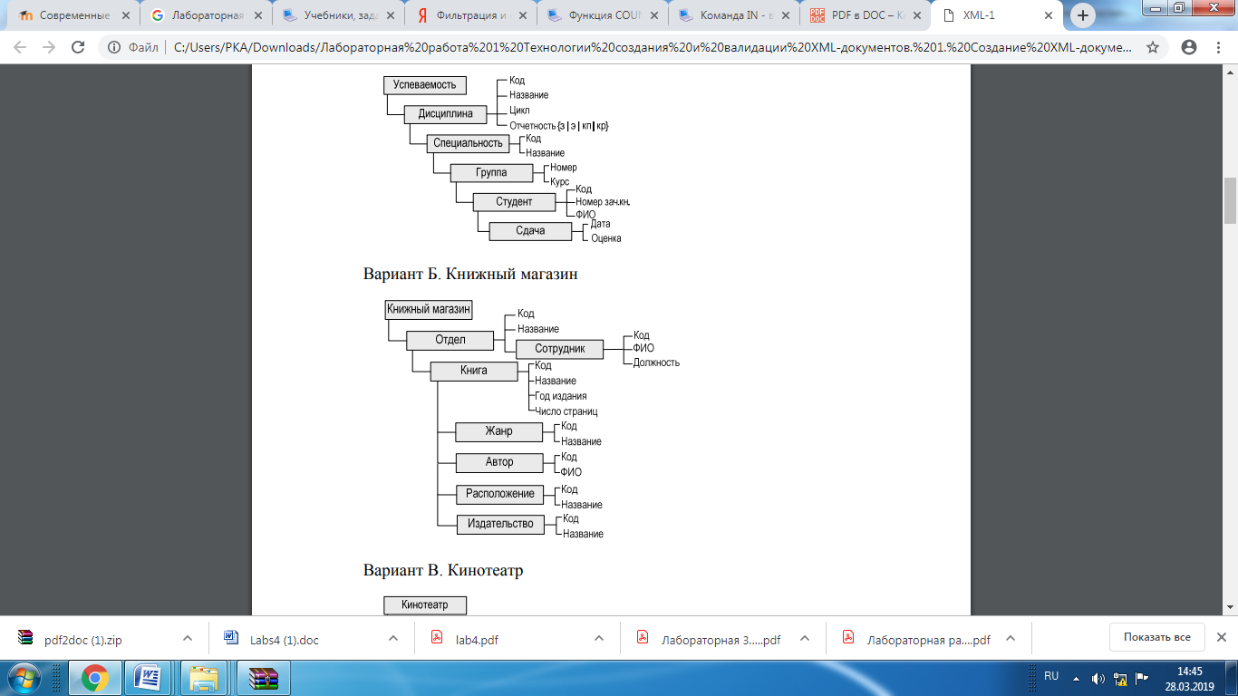
Вариант А. Успеваемость студентов






Вариант Б. Книжный магазин







Вариант В. Кинотеатр
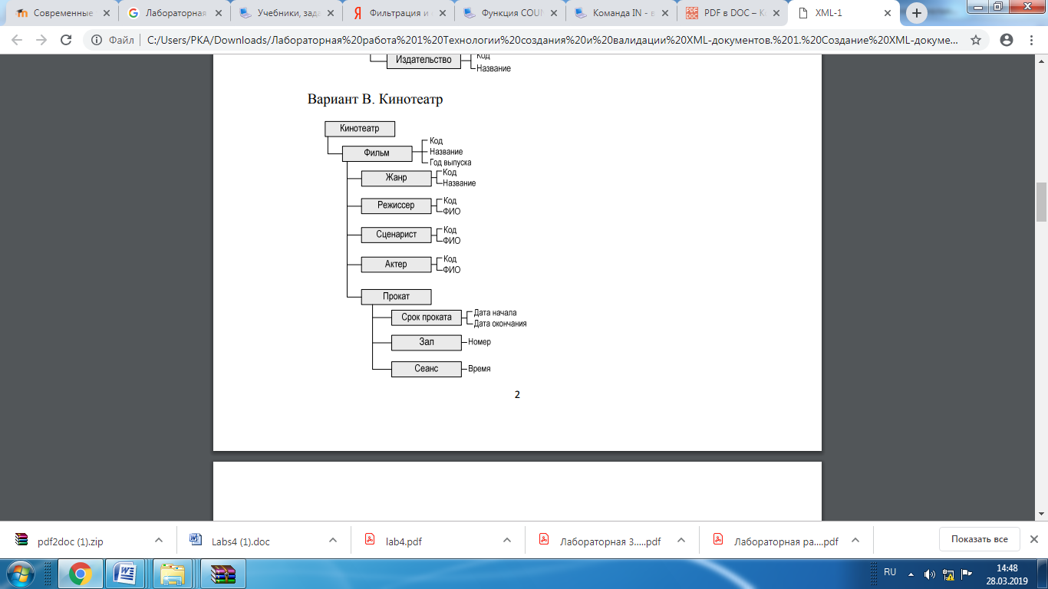
Вариант Г. Аэропорт
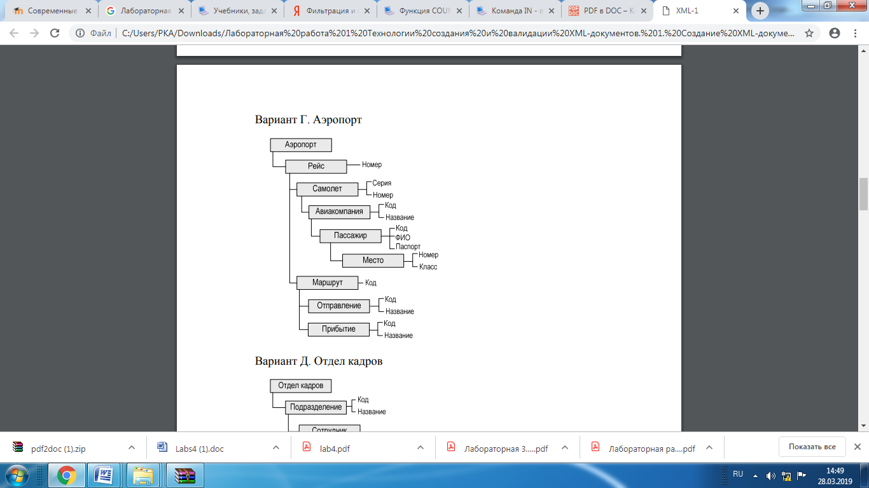

Вариант Д. Отдел кадров

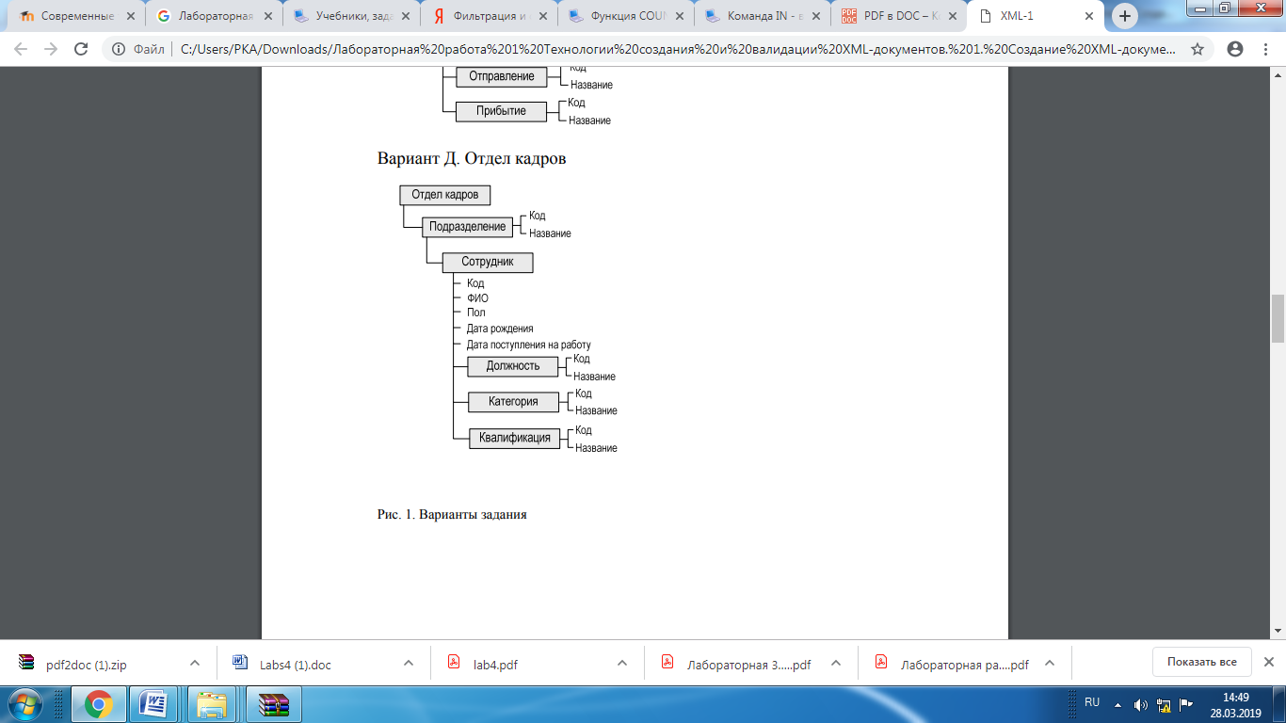
Рис. 1. Варианты задания

Проверка корректности XML-документов с помощью браузера
Методика выполнения
2.1. Открыть XML-документ в браузере. Если документ корректный, в окне браузера будет отображена иерархическая XML-структура.
2.2. Сделать документ некорректным по основным требованиям коррект-ности.
2.2.1. Скопировать корневой элемент root вместе с его содержимым в ко-нец документа (в итоге должно получиться два следующих друг за другом эле-мента root). После открытия документа в браузере, будет получено сообщение об ошибке: «В документах XML допускается только один элемент верхнего уровня.»
2.2.2. Заменить имя элемента root только в открывающем теге на Root.
После открытия документа в браузере, будет получено сообщение об ошибке:
«Тег конца "root" не соответствует тегу начала "Root".»

2.2.3. Перенести закрывающий тег элемента test1-1 после закрывающего тега элемента test1. После открытия документа в браузере, будет получено со-общение об ошибке: «Тег конца "test1" не соответствует тегу начала "test1-1".»
2.3. Отменить все выполнения изменения, чтобы документ снова стал корректным.
Задание для выполнения
Включить в отчет сообщения о некорректности документа по аналогии с методикой выполнения.
- Создание XSD-схемы XML-документа с помощью среды Microsoft Visual Web Developer
Методика выполнения
3.1. Создать новую XSD-схему
Пуск | Программы | Microsoft Visual Web Developer 2008 Express Edition File → New File… → ф. New File | выбр. Xml Schema → кн. Open 3.2. Изменить префикс с xs на xsd:
ф. XMLSchema1.xsd | в открывающем и закрывающем тегах эле-мента schema заменить xs:schema на xsd:schema; в строке xmlns:xs="http://www.w3.org/2001/XMLSchema" заменить xs на xsd
Удалить атрибуты targetNamespace, elementFormDefault, xmlns, xmlns:mstns вместе с их значениями.
3.3. Определить описание корневого элемента root
ф. XMLSchema1.xsd | после закрывающей угловой скобки открывающего тега xsd:schema выполнить переход на новую строку и ввести открывающую угловую скобку («<») → из открывшегося списка выбрать значение «xsd:element» и нажать на [Enter] → поставить пробел → из открывшегося спи-ска выбрать значение «name» и нажать на [Enter] → автоматически будет соз-дан атрибут name с двойными кавычками для значения → в текущей позиции курсора (в кавычках) ввести значение «root» → Ввести закрывающую угловую скобку (>) → будет автоматически сгенерирован закрывающий тег элемента xsd:element
3.4. Определить структуру элемента root (сложный / complexType с эле-ментами / sequence)
ф. XMLSchema1.xsd | между открывающим и закрывающим тегами эле-мента xsd:element ввести открывающую угловую скобку («<»)→ из открывше-гося списка выбрать значение «xsd:complexType» и нажать на [Enter] → Ввести закрывающую угловую скобку (>) → будет автоматически сгенерирован закры-вающий тег элемента xsd:complexType. Аналогичным образом в составе эле-мента xsd:complexType создать элемент xsd:sequence.
3.4. Создать описание вложенного элемента первого уровня test1 (слож-ный / complexType с элементами / sequence)
ф. New File.xml | между открывающим и закрывающим тегами элемента xsd:sequence создать элемент xsd:element со значением свойства name, равным «test1». В составе нового элемента xsd:element определить элементы xsd:complexType и xsd:sequence.
3.5. По аналогии с п. 3.4 определить элемент (xsd:element) с именем test1-
1 между открывающим и закрывающим тегами элемента xsd:sequence.
3.6. Создать описание атрибута attr1
ф. New File.xml | установить курсор после закрывающего тега xsd:sequence до закрывающего тега xsd:complexType из п. 3.4; ввести откры-вающую угловую скобку («<») → из открывшегося списка выбрать значение «xsd:attribute» и нажать на [Enter] → поставить пробел → из открывшегося спи-ска выбрать значение «name» и нажать на [Enter] → автоматически будет соз-дан атрибут name с двойными кавычками для значения → в текущей позиции курсора (в кавычках) ввести значение «attr1» → Аналогичным образом указать параметр type со значением xsd:string → Ввести закрывающую угловую скобку
- → будет автоматически сгенерирован закрывающий тег элемента
xsd:attribute
3.7. Аналогичным образом создать описание атрибута attr1-1.
3.8. Сохранить XSD-схему.
Задание для выполнения
Создать XSD-схему в соответствии со своим вариантом XML-документа.
- Проверка валидности XML-документа с помощью JavaScipt
4.1. Открыть XML-документ, созданный в п.1.
4.2. Ввести ссылку на схему в корневом элементе:
xmlns:xsi="http://www.w3.org/2001/XMLSchema-instance"
xsi:noNamespaceSchemaLocation="Имя схемы.xsd"
4.3. Создать текстовый документ.
4.4. Внести в документ следующий код:
var sOutput = validateFile("Имя XML-файла.xml");
WScript.Echo(sOutput);
function validateFile(strFile)
{
var x = new ActiveXObject("MSXML2.DOMDocument.4.0");
x.async = false;
x.validateOnParse = true;
x.resolveExternals = true;
x.load(strFile);
if (x.parseError.errorCode != 0)
{return("НЕ ВАЛИДНЫЙ документ " + strFile +
"\n=====================" + "\nПричина: " + x.parseError.reason + "\nИсточник: " + x.parseError.srcText + "\nСтрока: " + x.parseError.line + "\n");}
else
return("Валидный документ " + strFile + "\n======================\n" + x.xml + "\n");}
4.5. Сохранить документ как validate.js.
4.6. Запустить скрипт validate.js.

Отображение XML-документов различными способами

Цель: Изучение принципов построения статической и динамической информационной модели. Изучение основных конструкций языка XML и правил оформления XML-документов.

Задание для самостоятельного выполнения
Представьте в виде древовидной структуры данные выбранной по желанию предметной области. Примерами предметных областей могут служить, например, «Издательство» (выпускающее газеты и журналы), «Научная конференция», «Кафедра вуза» или «Составление букетов».
Создайте XML-документ, использовав информационную модель, построенную в первой части лабораторной работы.

Методические указания

к первой части лабораторной работы

Моделирование данных и XML
Успех любого приложения XML зависит от того, насколько хорошо спроектированы фактически используемые документы XML: они должны быть способны не только нести информацию, которую люди передают друг другу сегодня, но и обладать достаточной гибкостью, чтобы учитывать будущие требования. Для этого необходимо рассмотреть следующие аспекты процесса проектирования:
Моделирование информации (понимание структуры и назначения информации, содержащейся в документах);
Проектирование документа (трансляция информационной модели в набор правил или схем для создания фактических документов);
Нотации схем (методы записи проекта документа, чтобы он был доступен как для обрабатывающего его программного обеспечения, так и для пользователя-человека).
Информационная модель — это описание используемой организацией информации, не зависящее от какой бы то ни было информационной технологии и определение таких моментов, как:
- каким образом она структурирована;
- что она означает;
- кому она принадлежит, и кто отвечает за ее своевременность и качество;
- откуда она берется и что происходит с ней в конце.
Моделирование информации имеет большое значение, потому что без модели нет информации, есть только данные. Информационная модель описывает назначение данных.
Любое информационное моделирование преследует две цели, которые не всегда бывает легко сочетать:
- Получение абсолютно точных определений
- Эффективная коммуникация с пользователями

Существуют два основных типа информационной модели: статическая и динамическая.

Статическая информационная модель
В статической модели описываются допустимые состояния системы, типы объектов в системе, их свойства и связи (вместе с этим определяются их имена). Достичь соглашения по именованию всех объектов очень важно, именно поэтому информационные модели XML иногда называют словарями.
При построении статической информационной модели необходимо пройти следующие этапы:
Этап 1. Идентификация понятий, присвоение им имен и их определение
Этап 2. Организация понятий в иерархию классов
Этап 3. Определение связей, множественности и ограничений
Этап 4. Добавление свойств для конкретизации деталей значений, связанных с объектами

Именование понятий
Для начала нужно составить список понятий, относящихся к системе. Иногда предлагают описать систему на бумаге и выделить все существительные. В любом случае этот этап, как правило, не представляет затруднений.
Далее, и это иногда требует больше времени, надо описать типы объектов. Описание термина должно быть точным, чтобы не возникало разногласий по существу определения. Ценность моделирования в том и заключается, что оно предотвращает появление потенциальных источников непонимания.
По завершении работы, вероятно, получится длинный список типов объектов, и у некоторых будут длинные имена. Следует выбирать такие имена, которые занятые в этом бизнесе люди смогут корректно понять и интерпретировать: дело в том, что они не всегда будут сверяться с написанными определениями.
Помимо именования типов объектов стоит определить также, каким образом можно идентифицировать индивидуальные экземпляры. Возможно, в этом виде бизнеса существует код, который следует знать, или написать его. Надо принимать во внимание, что в схемах кодирования в бизнесе часто обнаруживаются проблемы.
В конце этого этапа мы получим список типов тех объектов с именами и определениями, для которых достигнуто соглашение.

Таксономия
Таксономия — это термин, используемый в биологии для обозначения системы классификации; в информационном моделировании ее также называют иерархией типов (иногда ее называют еще онтологией). Перечислив и назвав типы объектов, их надо организовать в иерархическую схему классификации. Часто эти иерархические отношения возникают уже на этапе определения типов объектов.
Ключевой здесь является фраза, определяющая принадлежность (в английском языке — is или is kind of). Написав предложение вида "А есть разновидность В" или "Каждое А есть В", вы определили отношения подтипов в вашей таксономии.
Иногда эти действия называются тестом "is а" ("есть", "представляет собой"). Однако будьте внимательны, поскольку эта конструкция используется также и для описания отношений между конкретным экземпляром и его типом, безопаснее писать этот тест в форме "is a kind of" ("представляет собой разновидность").
Идентификация подтипов бывает, полезна при проектировании документа, что более важно, она помогает лучше понять определения типов объектов.
Если вы занимались объектно-ориентированным программированием, то понимаете, как определять иерархии типов. Но программисты часто рассматривают классы объектов, прежде всего в терминах модулей функциональности внутри системы, а не понятий, которые они представляют в окружающем мире. Тогда для обозначения типов объектов используются глаголы, а не существительные - что неверно.
Итак, этап 2 сводится к организации типов объектов в иерархию типов.

Поиск связей
После того как объекты названы, в статическом информационном моделировании надо определить связи, существующие между ними. Связи (на языке UML они называются ассоциациями) можно показать просто сформулировав их в виде обычных предложений или их можно показать графически в виде диаграммы. Для диаграмм, описывающих связи между объектами, существует большое количество нотаций, каждый может выбрать предпочтительную для себя. Диаграммы следует делать предельно простыми и интуитивно понятными, сосредоточившись на ключевых сообщениях и оставив подробности текстовым документам, которые проще обслуживать.
Существует некая информация, которую надо знать о каждой связи:
Множественность связи показывает, сколько объектов каждого типа принимает в ней участие.
Связи типа "один-ко-многим": одна глава содержит много параграфов, один человек покупает много туристических поездок.
Связи типа "многие-ко-многим" также часто встречаются: один автор может написать несколько книг, но у книги также может быть несколько авторов.
Связи типа "один-к-одному".
При моделировании информации для окончательного представления XML особенно важным типом связей являются связи включения. Множественность этих связей всегда бывает "один-ко-многим" и "один-к-одному". Хотя четкого правила по поводу того, какие объекты образуют связи включения, не существует, можно иногда использовать правила обычного языка: глава содержит параграфы, курорт содержит отели, а отель содержит посетителей. В языке UML определено две формы связей включения. Первая - это агрегации, относительно свободное объединение объектов, позволяющее рассматривать их группу в течение некоторого времени как целое (например, туристическая группа, одни и те же люди могут в разное время входить в разные группы). Вторая форма - композиция. Это более строгая форма. Отдельные части целого не могут существовать независимо от него (например, комнаты в отеле не могут существовать независимо от отеля).
Найти подходящие имена для связей бывает нелегко. При записи связей полезно использовать полные фразы типа "отель расположен на курорте" или "человек - это автор книги". Нам не надо использовать эти имена в тегах разметки XML, они присутствуют только в документации на систему.
Итак, мы определили связи, существующие между типами объектов в нашей модели.

Описание свойств
Типы объектов и связи формируют скелет статической информационной модели, свойства можно сравнить с плотью на костях. Свойства представляют собой простые значения, ассоциированные с объектами. У человека можно определить рост, вес, национальность и род занятий; отель имеет определенное количество комнат, этажность и ценовую категорию.
Не следует снова включать связи в список свойств объекта: расположение отеля не является его свойством, если мы уже промоделировали его как связь с курортом.
Главное, что нам надо знать о свойствах, - это тип их данных. Определен ли для них фиксированный диапазон значений, являются ли они числовыми, в каких единицах выражаются? Является ли свойство обязательным и есть ли у него значение по умолчанию?
В конце этапа 4 мы завершили формирование статической информационной модели: получили полное описание типов объектов в системе, их связей друг с другом и их свойств.

Динамическая информационная модель
Динамические модели описывают, что происходит с информацией: примерами таких моделей являются диаграммы рабочих процессов, потоков данных и жизненных циклов объектов. Динамические модели состоят примерно из таких утверждений: "Отделение патологии отправит результаты теста консультанту, отвечающему за пациента". Динамические модели описывают процесс обмена информацией: данные отправляются из одного места в другое с конкретной целью.
Для построения динамической модели можно воспользоваться различными программными системами (например, диаграммы рабочих процессов и диаграммы потоков данных можно построить, используя программу BPWin).

Модели рабочих процессов
Модели рабочих процессов заостряют внимание на роли людей и организаций в выполнении работы, хранение и обработка информации играют в них вторичную роль. Модель процесса описывает, например, что будет с путешественником, если на отдыхе с ним произойдет несчастный случай. Она определяет, за какие действия отвечает локальный представитель на курорте, агент в стране, где находи курорт и главный офис. В результате становится ясно, кто должен отвечать за организацию медицинской помощи, за перевозку туриста домой и за информирование родственников. Она может описывать различные формы, заполняемые и пересылаемые между участниками, и вообще не привлекать компьютерные системы. Модель процесса обычно фокусирует внимание на ролях, обязанностях и задачах каждого действующего лица системы (actor), а workflow-модель имеет дело с документами, передаваемыми между действующими лицами. Модели потоков данных.

Модели потоков данных
Модели потоков данных очень напоминают предыдущий тип, но здесь основное внимание уделяется информационным, а не бизнес-системам. Эта модель описывает хранилища данных (data stores), где информация находится постоянно (это может быть база данных в компьютере или просто кабинет с папками), процессоры, манипулирующие с этими данными, и потоки данных, передающие данные от одного процессора другому. Она активно использует статическую информационную модель: последняя описывает, что означают такие концепции, как путешественник или отель, но ничего не сообщает о том, где содержится информация. Напротив, из модели потоков данных становится ясно, что информация о туристической поездке находится в базе данных покупок до завершения поездки и оплаты всех счетов, после чего резюме этой информации передается в маркетинговую информационную систему, а все остальное - в архив.

Объектные модели
Объектные модели содержат как динамический, так и статический компоненты. Динамическая или поведенческая часть определения объекта сосредоточена на том, что может делать или делал каждый объект, представляя для этого набор операций или методов, описывающих его действия.

Жизненные циклы объекта
Жизненные циклы объекта (на языке UML это называется линиями жизни объекта) также заостряют внимание на индивидуальных объектах, но придерживаются более целостного подхода. Они описывают, что происходит с объектом на протяжении его жизни: как он создается, какие события с ним происходят, как он реагирует на эти события и какие условия приводят в конце к его разрушению.
Жизненные циклы объекта очень полезны для тестирования завершенности модели. Часто наблюдается тенденция к акцентированию внимания только на некоторых событиях за счет остальных. Пока мы не определим, каким образом каждый объект попадает в систему и как он удаляется из нее, полного понимания не будет.

Варианты использования
Варианты использования (use cases) анализируют выполнение специфических задач пользователя (например, человек, купивший туристическую путёвку, отменяет свой заказ). Вариант использования напоминает модель процесса, но в общем случае заостряет внимание на деятельности одного конкретного пользователя.
Варианты использования могут быть полезны как на этапе моделирования деловой активности, так и при описании внутреннего поведения информационных систем. Одна из опасностей заключается в смешении двух уровней. Лучше этого не делать, поскольку они представляют интерес для различных аудиторий.
Представленный в виде варианта использования диалог пользовательского интерфейса описывает, какой информацией пользователь обмениваются с системой, а не то, как она представлена на экране. Это естественным образом приводит к реализации XML, в которой информационное содержание отделено от особенностей представления.

Диаграммы взаимодействия объектов
Диаграммы взаимодействия объектов позволяют проанализировать обмен сообщениями между объектами на более тонком уровне детализации, чем модель потока данных.
Диаграммы взаимодействия объектов неоценимы, если требуется описать взаимодействие между различными системами. Они позволяют определить, какая информация содержится в каком сообщении. Поскольку эти сообщение написаны на языке XML, диаграммы взаимодействия объектов дают нам контекст, требуемый для начала проектирования структуры XML каждого индивидуального сообщения.

Пример статической информационной модели
Информационную модель данных, которая затем будет трансформирована в XML-документ, можно представить в виде древовидной структуры, которая начинается с корня и заканчивается листьями.
XML-документ должен содержать корневой элемент, который является родительским для всех остальных элементов. Любой элемент (кроме находящихся на самом нижнем уровне дерева) может иметь вложенные элементы (дочерние элементы).
С помощью терминов родитель, дочерний и потомок описываются отношения между элементами в дереве XML документа. Родители содержат дочерние элементы, а дочерние элементы одного уровня называются потомками (братьями или сестрами).
На рисунке представлен пример статической информационной модели, описывающей отношения между элементами в предметной области «Книжный магазин».
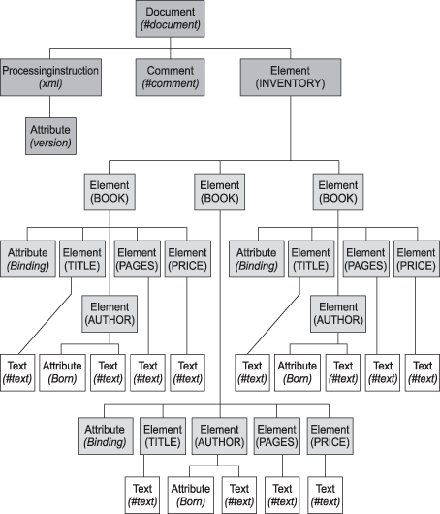
Рисунок 1
<?xml version="1.0" encoding="windows-1251" ?>

<!-- Имя файла: Inventory Dom.xml -->
<INVENTORY>
<BOOK Binding="mass market paperback">
<TITLE>The Adventures of Huckleberry Finn</TITLE>
<AUTHOR Born="1835">Mark Twain</AUTHOR>
<PAGES>298</PAGES>
<PRICE>$5.49</PRICE>
</BOOK>
<BOOK Binding="trade paperback">
<TITLE>The Marble Faun</TITLE>
<AUTHOR Born="1804">Nathaniel Hawthorne</AUTHOR>
<PAGES>473</PAGES>
<PRICE>$10.95</PRICE>
</BOOK>
<BOOK Binding="hardcover">
<TITLE>Moby-Dick</TITLE>
<AUTHOR Born="1819">Herman Melville</AUTHOR>
<PAGES>724</PAGES>
<PRICE>$9.95</PRICE>
</BOOK>
</INVENTORY>

Методические указания

ко второй части лабораторной работы

Синтаксис XML
Для ограничения тегов в разметке XML, так же как и в HTML, используются угловые скобки: тег начинается со знака "меньше" (<) и завершается знаком "больше" (>). Но необходимо помнить, что в отличие от HTML вся разметка XML чувствительна к регистру символов, это касается как имен тегов, так и значений атрибутов.

Имена
В языке XML все имена должны начинаться с буквы, символа нижнего подчеркивания (_) или двоеточия (:) и продолжаться только допустимыми для имен символами, а именно: они могут содержать только буквы, входящие в секцию букв кодировки Unicode, арабские цифры, дефисы, знаки подчеркивания, точки и двоеточия. Однако имена не могут начинаться со строки xml в любом регистре. Имена, начинающиеся с этих символов, зарезервированы для использования консорциумом W3C.

Структура XML- документа
Любой XML-документ состоит из следующий частей:
- Необязательный пролог
- Тело документа
- Необязательный эпилог, следующий за деревом элементов

Рассмотрим каждую из частей более подробно.

Пролог
Пролог состоит из нескольких частей:
Необязательное объявление XML (XML Declaration).
Объявление заключено между символами <?...?> и содержит:
пометку xml и номер версии (version) спецификации XML;
указание на кодировку символов (encoding), в которой написан документ (по умолчанию encoding="UTF-8");
параметр standalone, который может принимать значения "yes" или "no" (по умолчанию standalone="yes"). Значение "yes" показывает, что в документе содержатся все требуемые декларации элементов, a "no" - что нужны внешние определения DTD.
Все это вместе может выглядеть следующим образом:
<?xml version ="1.0" encoding-"windows-1251" standalone="yes"?>
Важно отметить, что в объявлении XML только атрибут version является обязательным, все остальные атрибуты могут быть опущены и, следовательно, принимать значения по умолчанию. Также нужно помнить, что все эти атрибуты следует указывать только в приведенном выше порядке.

Комментарии
Инструкции по обработке.
Назначение инструкций по обработке — сообщить информацию, передаваемую XML-процессором приложению. Инструкция по обработке имеет следующую общую форму записи:
<? Кому инструкция ?>
Здесь Кому есть имя приложения, которому адресована инструкция. Допускается любое имя при соблюдении следующих правил:
имя должно начинаться с буквы или символа подчеркивания (_), после чего могут следовать или не следовать другие буквы, цифры, точки (.), тире (-) или символы подчеркивания (_);
имя «xml», в любом сочетании строчных или прописных букв, зарезервировано («xml» строчными буквами используется в объявлении XML-документа, которое представляет собой разновидность инструкции по обработке).
Инструкция есть информация, передаваемая приложению. Она может состоять из любой последовательности символов, за исключением пары ?>, зарезервированной для обозначения окончания инструкции по обработке.
Например, следующая инструкция по обработке предписывает браузеру использовать CSS-таблицу из файла styles.css:
<?xml-stylesheet type="text/css" href=" styles.css"?>
Символы пустых пространств.
Необязательное объявление типа документа, DTD (Document Type Declaration), которое заключено между символами <!DOCTYPE...> и может занимать несколько строк. В этой части объявляются теги, использованные в документе, или приводится ссылка на файл, в котором записаны такие объявления.
После объявления типа документа также могут следовать комментарии, команды обработки и символы пустых пространств.
Поскольку все эти части необязательны, пролог может быть опущен.

Тело документа
Тело документа состоит из одного или больше элементов. В правильно оформленном XML-документе элементы формируют простое иерархическое дерево, в котором обязательно присутствует корневой элемент (root element), в который вложены все остальные элементы документа. Имена элементов должны быть уникальны в пределах документа. Имя корневого элемента считается именем всего документа и указывается во второй части пролога после слова Doctype.
Элемент начинается открывающим тегом, затем идет необязательное содержимое элемента, после чего записывается закрывающий тег (в отличие от HTML, наличие закрывающего тега обязательно, исключением являются элементы без содержания, так называемые пустые элементы, которые могут быть записаны в сокращенной форме: <имя_элемента/>). В качестве содержимого элемента могут выступать:

Другие элементы

Символьные данные

Ссылки на символы
Для того чтобы вставить в текст документа некоторый символ, который, например не присутствует в раскладке клавиатуры либо может быть неправильно истолкован анализатором, используют ссылки на символы. Ссылка на символ обязательно начинается со знака "&" (амперсанта) и заканчивается точкой с запятой. Ссылки на символы записываются в следующем виде:
&# код_символа_в_Unicode;
Код символа можно записать и в шестнадцатеричном виде. В этом случае перед ним ставится символ "x":
&#xШестнадцатеричный_код_символа;

Ссылки на сущности
Ссылки на сущности позволяют включать любые строковые константы в содержание элементов или значение атрибутов. Ссылки на сущности, как и ссылки на символы, начинающиеся с амперсанта, после которого идет имя сущности и заканчивающиеся точкой с запятой:
&имя_сущности;
Ссылки на сущности указывают программе-анализатору подставить вместо них строку символов, заранее заданную в определении типа документа (DTD).

Комментарии
Если надо вставить в текст документа комментарий либо сделать какой-то фрагмент "невидимым" для программы-анализатора, то его оформляют следующим образом:
<!--…текст комментария…-->

Разделы CDATA
Секция CDATA используется, для того чтобы задать область документа, которую при разборе анализатор будет рассматривать как простой текст, игнорируя любые инструкции и специальные символы. Программа-анализатор не разбивает секцию CDATA на элементы, а считает ее просто набором символов. В отличие от комментариев, содержание данной секции не игнорируется, а передается без изменений на выход программы анализатора, благодаря чему его можно использовать в приложении.
Секция CDATA начинается со строки <![CDATA[, после которой записывается содержимое секции. Завершается секция двумя закрывающими квадратными скобками и знаком "меньше":
<![CDATA[ содержание секции ]]>

Инструкции по обработке
Инструкции по обработке содержат указания программе-анализатору документа XML. Инструкции по обработке заключаются между символами <? и ?>. Сразу за начальным вопросительным знаком записывается имя программного модуля, которому предназначена инструкция. Затем, через пробел, идет сама инструкция, передаваемая программному модулю. Сама инструкция это обычная строка, которая не должна содержать набор символов "?>", означающий конец инструкции. Примером инструкции по обработке может служить строка объявления XML:
<?xml version="1.0" encoding="windows-1251"?>
Эта инструкция предназначена программе, обрабатывающей документ XML. Инструкция передает ей номер версии и кодировку, в которой записан документ.

Атрибуты
Открывающие теги либо теги пустых элементов в XML могут содержать атрибуты, представляющие собой пару имя=значение. В одном открывающем теге разрешается использовать только один экземпляр имени атрибута. Атрибуты могут содержать ссылки на объекты, ссылки на символы, текстовые символы. В отличие от языка HTML, в XML значения атрибутов обязательно надо заключать в апострофы ('), либо в кавычки ("). Таким образом, атрибут может быть записан в одном из двух форматов:
имя_атрибута="значение_атрибута"
имя_атрибута='значение_атрибута'
Атрибуты используются для того, чтобы связать некоторую информацию с элементом, а не просто включить ее в содержание последнего. Однозначного ответа на вопрос «Что лучше выбрать – элемент или атрибут?» не существует. Каждый выбирает то, что ему больше нравится. Атрибуты удобно использовать для описания простых значений или для указания типа элемента. Например, мы можем ввести в открывающий тег <city> атрибут type (который может принимать одно из значений: город, поселок, деревня). Тогда данный тег может выглядеть следующим образом:
<city type="город"> Новосибирск </city>

Эпилог
В эпилог XML могут входить комментарии, инструкции по обработке и/или пустое пространство.
В языке XML не определен индикатор конца документа, большинство приложений для этой цели используют завершающий тег корневого элемента документа. Таким образом, встретив завершающий тег корневого элемента, скорее всего, приложение закончит обработку документа, и эпилог обработан не будет.

Правильно оформленные и валидные документы
В общем случае XML- документы должны удовлетворять следующим требованиям:
Любой XML-документ должен всегда начинаться с инструкции <?xml?>, внутри которой также можно задавать номер версии языка, номер кодовой страницы и другие параметры, необходимые программе-анализатору в процессе разбора документа.
Теги (метаданные) в документе выделяются символами <> (угловые скобки). Название тега должно начинаться сразу после угловой скобки (пробелы между открывающей угловой скобкой и названием тега недопустимы). Каждый открывающий тэг, определяющий некоторую область данных в документе, обязательно должен иметь своего закрывающего «напарника», нельзя опускать закрывающие тэги.
В XML учитывается регистр символов.
Все значения атрибутов, используемых в определении тэгов, должны быть заключены в кавычки.
Вложенность тэгов в XML строго контролируется, поэтому необходимо следить за порядком следования открывающих и закрывающих тэгов.
Вся информация, располагающаяся между начальным и конечными тэгами, рассматривается в XML как данные, и поэтому учитываются все символы форматирования (т.е. пробелы, переводы строк, табуляции не игнорируются, как в HTML).
Если XML-документ не нарушает приведенные правила, то он называется формально-правильным и все анализаторы, предназначенные для разбора XML- документов, смогут работать с ним корректно.

Пример XML-документа
Ниже представлена структура XML-документа по приведенной в первой части данной лабораторной работы статической информационной модели предметной области «Расписание занятий».

<?xml version="1.0"?>
<timetable>
<day dayOfWeek="Monday">
<lesson type="practical">
<timeFrom>08.00</timeFrom>
<timeTo>09.30</timeTo>
<subject>Deutsch</subject>
<teacher>Borisova</teacher>
<room>216</room>
</lesson>
<lesson type="lecture">
<timeFrom>09.40</timeFrom>
<timeTo>11.10</timeTo>
<subject>SAP Administration</subject>
<teacher>Egorov</teacher>
<room>384</room>
</lesson>
<lesson type="practical">
<timeFrom>11.20</timeFrom>
<timeTo>12.50</timeTo>
<subject>SAP Administration</subject>
<teacher>Petrov</teacher>
<room>384</room>
</lesson>
</day>
</timetable>

Прежде чем Internet Explorer отобразит XML-документ, его встроенный синтаксический XML-анализатор (parser) просмотрит содержимое документа. Если он обнаружит ошибку, Internet Explorer отобразит страницу с сообщением об ошибке, не предпринимая попытки отобразить документ.

Internet Explorer использует для отображения документа имеющуюся по умолчанию таблицу стилей. Именно поэтому в описании ошибки упоминается использование таблицы стилей XSL.

Разработка Web-приложения с помощью XML

Цель:Отображение XML-документа в виде HTML-страницы. Применение таблиц стилей. Вставка элементов HTML в XML-документы

Этапы выполнения работы
Методы создания XSL приложений
В XML-документе, созданном в первой лабораторной работе, предусмотрите возможность хранения URL для создания гиперссылок и URL графических файлов.
Выполните отображение этого XML-документа с помощью простой и вложенной таблицы.
Добавьте постраничное отображение.
Выполните отображение фрагмента этого же XML-документа с помощью сцепления не табличных элементов HTML с XML-элементами.

Стилевые таблицы XSL, JavaScript и XML

Рассмотрим простой пример XML-файла (ex01.xml).
<?xml version="1.0" encoding="WINDOWS-1251"?>
<tutorial>
<title>&quot;Путешествие дилетантов&quot;</title>
<author>Булат Окуджава</author>
</tutorial>
Если мы откроем этот файл в браузере Internet Explorer, то мы увидим тот же самый текст, который приведен выше, вместе со всеми тегами и служебной информацией.
Нам не нужны теги и служебная информация! Мы хотим видеть только ту информацию, которая относится к делу, а при помощи тегов - управлять внешним видом этой информации. Эта задача решается легко и просто: необходимо к XML-файлу добавить шаблон преобразования - XSL-файл.
Перепишем наш XML-файл в следующем виде (ex01-1.xml).
<?xml version="1.0" encoding="WINDOWS-1251" ?>
<?xml-stylesheet type='text/xsl' href="ex01-1.xsl" tppabs="ex01-1.xsl"?>
<NewDataSet>
<tutorial>
<title>Путешествие дилетантов</title>
<author>Булат Окуджава</author>
</tutorial>
</NewDataSet>
И создадим XSL-файл ex01-1.xsl. Текст файла приведен ниже.
<xsl:stylesheet version="1.0" xmlns:xsl="http://www.w3.org/TR/WD-xsl">
<xsl:template match="/">
<p><strong><xsl:value-of select="//title"/></strong></p>
<p><xsl:value-of select="//author"/></p>
</xsl:template>
</xsl:stylesheet>
Если мы теперь откроем файл ex01-1.xsl в браузере Internet Explorer, то мы увидим, что наша задача решена, - на экране осталась только необходимая нам информация, все теги исчезли. Результат, который вы получите на экране браузера, приведен ниже.
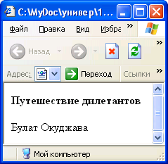
Рисунок 2
Легко также увидеть, что порядок вывода строк у нас определяется только содержанием шаблона преобразования - XSL-файла. При необходимости шаблон можно легко поменять, абсолютно не меняя наш основной XML-файл.
Перепишем XML-файл. Информационную часть изменять не будем, а шаблон укажем другой ex01-2.xml.
<?xml version="1.0" encoding="WINDOWS-1251" ?>
<?xml-stylesheet type='text/xsl' href="ex01-2.xsl" tppabs="ex01-2.xsl"?>
<tutorial>
<title>Путешествие дилетантов</title>
<author>Булат Окуджава</author>
</tutorial>
Создадим XSL-файл ex01-2.xsl. Текст файла приведен ниже.
<xsl:stylesheet version="1.0" xmlns:xsl="http://www.w3.org/TR/WD-xsl">
<xsl:template match="/">
<p><xsl:value-of select="//author"/></p>
<p><strong><xsl:value-of select="//title"/></strong></p>
</xsl:template>
</xsl:stylesheet>
Если мы теперь откроем файл ex01-2.xsl в браузере Internet Explorer, то результат будет другим.
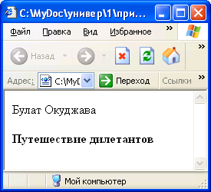
Рисунок 3
Отметим теперь момент, который является ключевым для разработчиков баз данных. Информация в XML-странице появляется, как правило, в результате запроса к базе данных. Запрос к базе данных в многопользовательской среде - это весьма дорогостоящая операция. Предположим теперь, что у нас нет XML и мы формируем стандартные статические HTML-страницы. В этом случае для решения задачи простого преобразования внешнего представления информации, например, для изменения сортировки, у нас есть два способа решения проблемы: выполнить запрос и сохранить результаты в каком-либо временном буфере на сервере или каждый раз при изменении внешнего представления выполнять новый запрос и формировать HTML-страницу заново.
Первый способ требует трудоемкого программирования, второй способ значительно увеличивает нагрузку на сервер базы данных, производительность которого часто является узким местом системы, - пользователю всегда хочется получать результаты быстрее.
XML и XSL - это исчерпывающее решение описанной выше проблемы. Фактически XML-страница - это и есть временный буфер для результатов запросов. Только вместо нестандартного и трудоемкого программирования мы теперь используем стандартный механизм XSL.
Есть и еще одно соображение, которое может быть существенным для разработчиков баз данных. Большинство современных СУБД могут форматировать результаты запроса к базе данных в виде XML-файла. То есть при построении интерфейса пользователя в рамках технологии XML и XSL мы добиваемся определенной независимости от поставщика СУБД. В части организации вывода - практически полной независимости. А эта часть весьма велика в большинстве прикладных систем, ориентированных на работу с базами данных. Конечно, помимо вывода есть еще ввод и серверная обработка бизнес-логики, но здесь вам придется искать какие-то иные решения.

Разберем теперь более подробно первый пример. Напомним его текст.
Первая строка информирует браузер о том, что файл имеет формат XML. Атрибут version является обязательным. Атрибут encoding не является обязательным, но если у вас в тексте есть русские буквы, то необходимо вставить этот атрибут, в противном случае XML-файл просто не будет обрабатываться, - вы получите сообщение об ошибке.
Следующие строки - это тело XML-файла. Оно состоит из элементов, которые в совокупности образуют древовидную структуру. Элементы идентифицируются тегами и могут быть вложены друг в друга.
Элементы могут иметь атрибуты, значения которых тоже могут обрабатываться в соответствии с шаблоном.
На верхнем уровне XML-файла всегда находится один элемент. То есть файл вида
<?xml version="1.0" encoding="WINDOWS-1251" ?>
<?xml-stylesheet type='text/xsl' href="ex01-1.xsl" tppabs="ex01-1.xsl"?>
<NewDataSet>
<tutorial>
<title>Путешествие дилетантов</title>
<author>Булат Окуджава</author>
</tutorial>
<tutorial>
<title>Привет школяр!</title>
<author>Булат Окуджава</author>
</tutorial>
<tutorial>
<title>Четки</title>
<author>Анна Ахматова</author>
</tutorial>
</NewDataSet>
не будет обрабатываться браузером. Для преобразования в корректный XML-файл нужно добавить теги элемента верхнего уровня, например
<?xml version="1.0" encoding="WINDOWS-1251"?>
<knowledgeDatabase>
<tutorial>
<title>Путешествие дилетантов</title>
<author>Булат Окуджава</author>
</tutorial>
<tutorial>
<title>Привет школяр!</title>
<author>Булат Окуджава</author>
</tutorial>
<tutorial>
<title>Четки</title>
<author>Анна Ахматова</author>
</tutorial>
</knowledgeDatabase>
Перейдем теперь к шаблону преобразования - к XSL-файлу. Задача XSL-файла - преобразовать дерево XML-файла в другое дерево, которое, например, будет соответствовать формату HTML и может быть изображено на экране браузера с учетом форматирования, выбора шрифтов и т.п.
Для того, чтобы браузер выполнил необходимое преобразование, нужно в XML-файле указать ссылку на XSL-файл
<?xml version="1.0" encoding="WINDOWS-1251"?>
<?xml-stylesheet type='text/xsl' href='ex01-1.xsl'?>
Рассмотрим теперь текст XSL-файла
<xsl:stylesheet version="1.0" xmlns:xsl="http://www.w3.org/TR/WD-xsl">
<xsl:template match="/">
<p><strong><xsl:value-of select="//title""/></strong></p>
<p><xsl:value-of select="//author"/></p>
</xsl:template>
</xsl:stylesheet>
Первая строка файла содержит тег элемента xsl:stylesheet. Атрибуты элемента — номер версии и ссылка на пространство имен. Эти атрибуты элемента xsl:stylesheet являются обязательными. В нашем случае пространство имен - это все имена элементов и их атрибутов, которые могут использоваться в XSL-файле. Для XSL-файлов ссылка на пространство имен является стандартной.
Заметим, что XSL-файл является одной из разновидностей XML-файлов. Он не содержит пользовательских данных, но формат его тот же самый. Файл содержит элемент верхнего уровня xsl:stylesheet, а далее идет дерево правил преобразования.
В настоящем документе мы не будем подробно пояснять, что означает каждый элемент XSL-файла. Мы будем приводить различные примеры и показывать результат в каждом примере. Читатель сможет самостоятельно сопоставить различные элементы XSL-файла и инициируемые этими элементами преобразования исходного XML-файла с пользовательской информацией. Вы всегда сможете открыть реальный файл и посмотреть все в цвете. При необходимости закомментируйте ссылку на XSL-файл. Синтаксис комментария следующий - <!-- Текст комментария -->. В текст комментария нельзя вставлять символы --.
В первом примере мы посмотрели, как с помощью элемента xsl:value-of можно вывести в HTML-формате содержание элемента (текст, заключенный между тегами). Теперь мы посмотрим, как при помощи того же самого элемента можно вывести значение атрибута элемента.
Рассмотрим следующий XML-файл ex02-1.xml
<?xml version="1.0" encoding="WINDOWS-1251" ?>
<?xml-stylesheet type='text/xsl' href="ex02-2.xsl" tppabs="ex02-2.xsl"?>
<tutorial>
<car caption="Автомобиль: " marka="Opel">
<carInfo number="34с666" color="белый" />
</car>
</tutorial>
В этом файле информация хранится не в содержании элементов, а в виде значений атрибутов. Файл ex02-1.xsl имеет вид
<xsl:stylesheet version="1.0" xmlns:xsl="http://www.w3.org/TR/WD-xsl">
<xsl:template match="/">
<P><B><xsl:value-of select="//car/@caption"/></B>
<xsl:value-of select="//car/@marka"/>.
<xsl:value-of select="//car/carInfo/@number"/>,
<xsl:value-of select="//carInfo/@color"/>.</P>
</xsl:template>
</xsl:stylesheet>
Обратите внимание на синтаксис ссылки на атрибут элемента - //car/@Marka. Имя элемента и имя атрибута разделены парой символов "/@". В остальном синтаксис тот же самый, что и для ссылки на содержание элемента.
Результат имеет следующий вид:
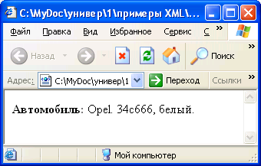
Обратим теперь внимание на следующий момент. В XSL-файле мы никак не использовали элемент tutorial. На самом деле можно было использовать полный путь. Перепишем наш XML-файл, увеличив глубину дерева (ex02-2.xml)
<?xml version="1.0" encoding="WINDOWS-1251"?>
<?xml-stylesheet type='text/xsl' href="ex02-2.xsl" tppabs="ex02-2.xsl"?>
<tutorial>
<avto>
<car caption="Автомобиль: " marka="Opel">
<carInfo number="34с666" color="белый" />
</car>
</avto>
</tutorial>
Файл ex02-2.xsl имеет вид
<xsl:stylesheet version="1.0" xmlns:xsl="http://www.w3.org/TR/WD-xsl">
<xsl:template match="/">
<P><B><xsl:value-of select="//avto/car/@caption"/></B>
<xsl:value-of select="//avto/car/@marka"/>.
<xsl:value-of select="//avto/car/carInfo/@number"/>, <xsl:value-of select="//carInfo/@color"/>.</P>
</xsl:template>
</xsl:stylesheet>
Результат будет тем же самым.
В этом примере мы использовали полную ссылку для значений атрибутов. При выводе одиночных значений оба варианта - полная и сокращенная ссылка - работают одинаково.
На этом мы закончим разбор примеров с выводом одиночных значений и перейдем к выводу табличной информации - к выводу результатов запроса.
Вывод результатов запроса
До тех пор, пока мы работаем с несколькими реквизитами одного и того же объекта, разницы между XML и HTML практически нет. Однако стоит нам перейти к информации, содержащей несколько строк, как выгоды XML становятся очевидны. Но прежде чем перейти к выгодам, научимся выводить на экран простую таблицу.
Рассмотрим следующий XML-файл - ex03.xml. Текст его приведен ниже.
<?xml version="1.0" encoding="WINDOWS-1251"?>
<?xml-stylesheet type='text/xsl' href="ex03-1.xsl" tppabs="ex03-1.xsl"?>
<tutorial>
<avto>
<cars>
<carsCaption>Автомобили</carsCaption>
<carsCaptionMarka>Марка</carsCaptionMarka>
<carsCaptionNumber>Номер</carsCaptionNumber>
<carsCaptionColor>Цвет</carsCaptionColor>
<car>
<carMarka>Opel</carMarka>
<carNumber>34с666</carNumber>
<carColor>Белый</carColor>
</car>
<car>
<carMarka>BMW</carMarka>
<carNumber>34rt66</carNumber>
<carColor>Индиго</carColor>
</car>
<car>
<carMarka>Mersedes</carMarka>
<carNumber>341111</carNumber>
<carColor>черный</carColor>
</car>
<car>
<carMarka>Mazda</carMarka>
<carNumber>456678</carNumber>
<carColor>синий</carColor>
</car>
</cars>
</avto>
</tutorial>
Предположим, что это результат запроса к базе данных и выведем на экран соответствующую таблицу.

Простая таблица
Первый шаг - это, как всегда, добавление шаблона преобразования. Модифицируем наш файл, добавив в него ссылку на шаблон. В результате получим файл ex03-1.xml.
В этот файл добавлен шаблон преобразования ex03-1.xsl.
Рассмотрим этот шаблон подробнее. Вот его текст.
<xsl:stylesheet version="1.0" xmlns:xsl="http://www.w3.org/TR/WD-xsl">
<xsl:template match="/">
<table border="1" >
<tr bgcolor="#C1FFC1">
<td align="center"><strong><xsl:value-of select="//carsCaptionMarka"/> </strong></td>
<td align="center"><strong><xsl:value-of select="//carsCaptionNumber"/> </strong></td>
<td align="center"><strong><xsl:value-of select="//carsCaptionColor"/> </strong></td>
</tr>
<xsl:for-each select="tutorial/avto/cars/car">
<tr bgcolor="#11dd33">
<td><xsl:value-of select="carMarka"/></td>
<td align="right"><xsl:value-of select="carNumber"/> <xsl:value-of select="carNumber/@caption"/></td>
<td><xsl:value-of select="carColor"/></td>
</tr>
</xsl:for-each>
</table>
</xsl:template>
</xsl:stylesheet>
Первые две строки шаблона являются уже привычными. Следующие шесть строк — это строка, содержащая заголовки столбцов таблицы. Конструкция для извлечения текста заголовков таблицы вам уже знакома. А вот девятая строка является новой:
<xsl:for-each select="tutorial/avto/cars/car">

Этот элемент шаблона позволяет выбрать и просмотреть все группы информации, полный путь к которым задается списком тегов " tutorial/avto/cars/car ". Обратите внимание - путь задается полностью, ни один из тегов опустить нельзя. Далее в ячейки таблицы помещается информация о наших автомобилях. В отличие от первых примеров путь к соответствующей информации тоже задается полностью. Попробуем, например, разместить информацию о марке чуть-чуть иначе ex03-2.xml:
<carMarka>
<carNick>Opel</carNick>
</carMarka>
Если мы в соответствующем XSL-файле поставим ссылку <xsl:value-of select="carNick"/>, то в соответствующем столбце никакойй марки мы не увидим. Ссылка должна быть полной - <xsl:value-of select=" carMarka / carNick "/>. Правильный результат приведен ниже.

Марка | Номер | Цвет
Мерседес | 341111 | Черный
Шкода | 456678 | Красный
Опель | 34с666 | Белый
БМВ | 342rt66 | Индиго

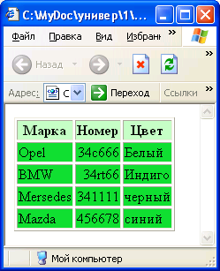
Сортировка в XSLT применима к некоторому множеству узлов. Она изменяет типичную для XSLT последовательность вывода элементов (в порядке просмотра докумнента) и определяется наличием в элементе xsl:apply-templates одного или нескольких элементов xsl:sort. Синтаксис этого элемента прост:
<xsl:sort
select="выражение"
datatype="тип данных"
order={"ascending" | "descending"}
case-order={"upper-first" | "lower-first"} />
Атрибут select содержит выражение, оцениваемое для каждого узла множества и являющееся критерием сортировки. Атрибут order определяет порядок сортировки: значение "ascending" ("восходящий") означает сортировку по возрастанию и является значением по умолчанию, значение "descending" ("нисходящий") означает сортировку по убыванию. Если необходимо провести сортировку по нескольким критериям (например по фамилии и по имени), то в этом случае первым записывается элемент xsl:sort, выполняющий сортировку по фамилии, затем элемент xsl:sort, выполняющий сортировку по имени. Давайте рассмотрим все на простом примере: сортировка книжного каталога:
Входящий документ
<catalogtitle="Библиотека web-мастера">
<book title="XHTML 1.0" category="Языки разметки" author="Иванов И.Г."/>
<book title="Javascript для профессионалов" category="Языки скриптов" author="Семенов В.У."/>
<book title="Apache" category="Web-серверы" author="Фримен Г."/>
...
</catalog>
Преобразование
<xsl:template match="/">
<body>
<table border="1" width="80%" alibn="center">
<xsl:apply-templates select="catalog/book">
<xsl:sort select="@category" />
</xsl:apply-templates>
</table>
</body>
</xsl:template>
<xsl:template match="book">
<tr>
<td><xsl:value-of select="@title" /></td>
<td><xsl:value-of select="@author" /></td>
<td><xsl:value-of select="@category" /></td>
</tr>
</xsl:template>
Пример, который вы видите является несколько более "навороченным", чем приведенный в уроке, однако это не меняет сути - присутствие элемента xsl:sort в теле элемента xsl:apply-templates заставляет выбранное мноэество узлов сортироваться по значению выражения, указанного атрибутом select элемента xsl:sort. Очевидно, что сортировка происходит в алфавитном порядке по возрастанию значений выражения select.
Давайте теперь изменим направление сортировки - сделаем сортировку по убыванию значений выражения. Для этого изменим приведенный выше код следующим образом: добавим в элемент xsl:sort атрибут order со значением "descending". Вот так:
...
<xsl:sort order="descending" />
...
Видите, что направление сортировки поменялось.
Но давайте рассмотрим такой пример: книги в каталоге имеют стоимость, по которой и необходимо осуществлять сортировку. Например такие значения стоимостей книг, как "3.1", "20.5" бубут отсортированны по возрастанию так: "20.5", "3.1". Как упоминалось ранее, xsl:sort выполняет алфавитную (строковую) сортировку, а символ "3" больше символа "2", а значит "20.5" меньше "3.1". С точки зрения нашей логики получится абсолютный бред! Как же решить эту проблему? Решение кроется в использовании типа данных, указываемого атрибутом data-type. Если data-type="text" (по умолчанию), то происходит строковая сортировка; при data-type="number" сортировка числовая (то что нам надо):
...
<xsl:sort select="@price" data-type="number" />
...
Последний атрибут case-order определяет порядок сортировки по регистру символов, что может быть актуально при строковых сортировках. Значение "upper-first" (верхний регистр вперед) означает, что символы в в верхнем регистре будут рассмотрены и отсортированны раньше, чем символы нижнего регистра. Значение "lower-first" - наоборот: символы нижнего регистра рассматриваются и сортируются раньше. Например, при case-order="lower-first" строка "Пример" помещается перед строкой "пример".
В предыдущих примерах порядок строк в таблице полностью соответствовал группам тегов в XML-файле. Этот порядок можно изменять. Добавим в тег
<xsl:for-each select="tutorial/avto/cars/car">
атрибут order-by
<xsl:for-each select="tutorial/avto/cars/car" order-by="carMarka">
Наша таблица примет вид (ex03-3.xml, ex03-3.xsl).
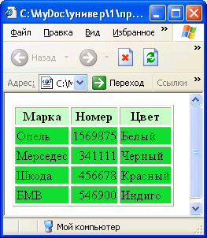
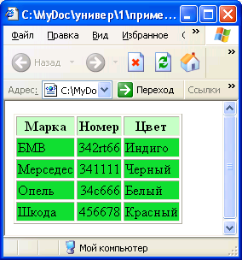
Более интересные результаты мы получим, если попытаемся отсортировать таблицу по столбцу "Number". Вначале попробуем сделать по аналогии с предыдущим примером - атрибут order-by="carMarka" заменим на order-by="carNumber". Результат приведен ниже (ex03-4.xml, ex03-4.xsl).
Таблица действительно отсортирована по столбцу "номер", но это не числовая, а строковая сортировка! Для того, чтобы браузер воспринял значения как числа, ему необходимо об этом сказать, - вместо order-by="carNumber". необходимо написать order-by="number(carNumber)". Теперь мы получили правильный результат (ex03-5.xml, ex03-5.xsl).
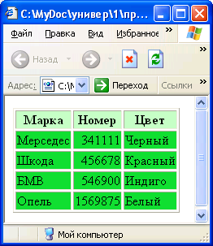
Приведем теперь пример сортировки по нескольким столбцам. Различные элементы в атрибуте order-by должны разделяться символом ";" - order-by=" carMarka ;number(carNumber) " (ex03-6.xml, ex03-6.xsl). Таблица приведена ниже.
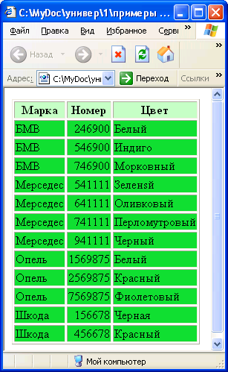
Следующий пример работает только под управлением XML-парсера версии 3. В нем строки сортируются по одному столбцу - по марке автомобиля. Этот пример уже приводился выше, однако теперь мы используем новый синтаксис (ex03-7.xml, ex03-7.xsl).
Отметим разницу.
При использовании нового синтаксиса используется ссылка на другое пространство имен
<xsl:stylesheet version="1.0" xmlns:xsl="http://www.w3.org/1999/XSL/Transform">
Это очень важный момент, и его никогда нельзя упускать из виду.
Кроме того, мы убрали атрибут order-by в элементе xsl:for-each и добавили другой элемент
<xsl:sort order="ascending" select="carMarka"/>
Если элемент xsl:sort присутствует в элементе xsl:for-each, то он всегда должен стоять сразу после элемента xsl:for-each. Синтаксис элемента xsl:sort достаточно очевиден. В нем используются два атрибута: атрибут order - способ сортировки (по возрастанию или по убыванию) и атрибут select - имя поля, по которому производится сортировка. Если нам нужно отсортировать по первому элементу, как в данном примере, то вместо " carMarka " можно было поставить точку - ".", для других элементов нужно указывать его имя, например "carColor", если нам нужно отсортировать записи по цвету машины. На самом деле атрибутов может быть пять - select, lang, data-type, order и case-order, но мы не будем здесь рассматривать все эти атрибуты, поскольку здесь мы не преследуем цель дать полное описание всех элементов, используемых в XSL, и их атрибутов.
Таблица результатов приведена ниже.
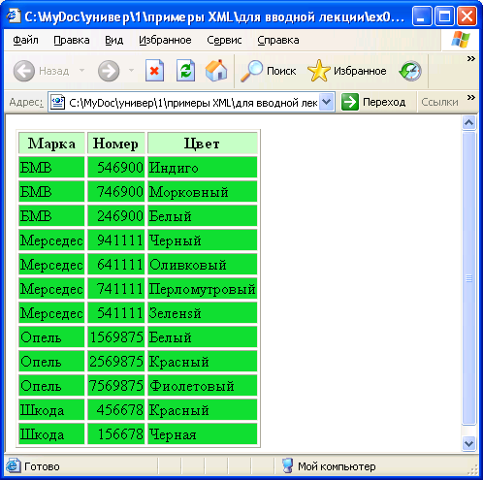
С использованием нового синтаксиса легко сменить сортировку по возрастанию на сортировку по убыванию (ex03-8.xml, ex03-8.xsl). Этот пример работает только под управлением XML-парсера версии 3.
Разница заключается в одной строке
<xsl:sort order="descending" select="carMarka"/>
Мы изменили значение атрибут order - значение ascending заменено на descending.
Таблица результатов приведена ниже.
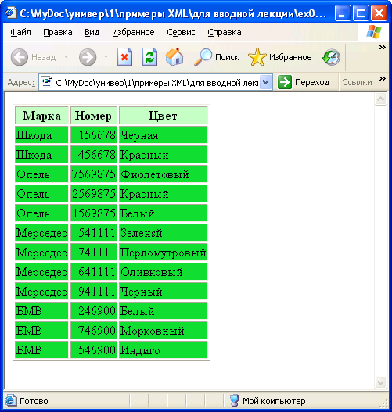
Покажем теперь сортировку по нескольким полям (ex03-9.xml, ex03-9.xsl). Этот пример работает только под управлением XML-парсера версии 3.
В этом примере у нас фигурируют две строки с элементом
<xsl:sort. <xsl:sort order="ascending" select="carMarka"/>
<xsl:sort order="ascending" select="number(carNumber)" data-type="number"/>
Строки вначале сортируются по марке автомобиля, а затем по их номерам. Обратите внимание - для того, чтобы сортировка выполнялась в числовой последовательности, в элемент xsl:sort мы добавили атрибут data-type. Таблица результатов приведена ниже.
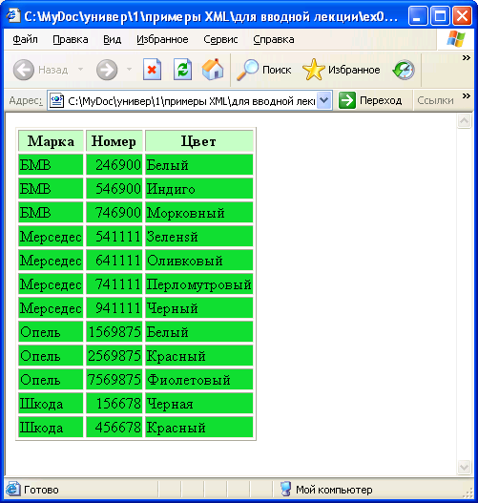

Элемент XSL:IF - фильтр
Рассмотрим теперь способы фильтрации строк таблицы. Первый пример использует старый синтаксис. В нем условие фильтрации указывается непосредственно в атрибуте select (ex04-1.xml, ex04-1.xsl).
Ниже приведена строка, в которую мы внесли необходимые изменения.
<xsl:for-each select="tutorial/avto/cars/car[carNumber$gt$1000000]" order-by="number(carNumber); carMarka">
И таблица результатов.
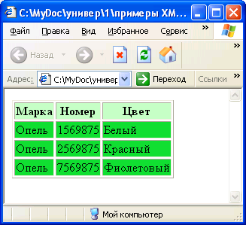
Вы видите, что в таблице остались только те автомобили, чей номер превышает 1000000, причем первым стоит Опель, чей номер меньше.
Все дальнейшие примеры в этом параграфе работают только под управлением XML-парсера версии 3.
Более гибкие возможности нам предоставляет новый синтаксис (ex04-2.xml, ex04-2.xsl). Обратите внимание - в новом синтаксисе атрибут order-by в элементе xsl:for-each не поддерживается, вместо него мы вставили два элемента xsl:sort.
<xsl:for-each select="tutorial/avto/cars/car">
<xsl:sort order="ascending" select="number(carNumber)" data-type="number"/>
<xsl:sort order="ascending" select="carMarka"/>
<xsl:if test="carNumber&gt;1000000">

<tr bgcolor="#11dd33">
<td><xsl:value-of select="carMarka"/></td>
<td align="right"><xsl:value-of select="carNumber"/> <xsl:value-of select="carNumber/@caption"/></td>
<td><xsl:value-of select="carColor"/></td>
</tr>
</xsl:if>
</xsl:for-each>
Кроме того, условие фильтра у нас вынесено в отдельный элемент xsl:if.
<xsl:if test="carNumber&gt;1000000">
Не забывайте указывать конечный тег элемента xsl:if.
В этом примере таблица результатов полностью аналогична предыдущей.
Полностью преимущества нового синтаксиса проявляются при использовании функций.
Рассмотрим следующий пример (ex04-3.xml, ex04-3.xsl). В этом примере используется функция position(), определяющая порядковый номер фрагмента в исходном XML-файле.
Соответствующий элемент xsl:if.
<xsl:if test="position()<3"> и <xsl:if test="position()&gt;5">
Результат.
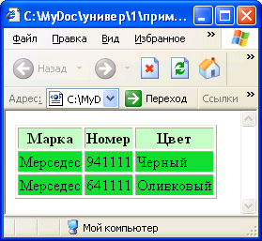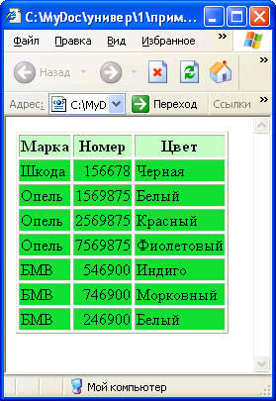

Стилевые таблицы XSL, Переменные и параметры
Переменные и параметры в XSLT очень похожи между собой и сильно отличаются от переменных в традиционных языках программирования. Классическое определение переменной, характерное для большинства языков программирования звучит следующим образом:
- Переменная - это имя, присвоенное ячейке памяти или ячейкам, которые могут содержать представление конкретного типа данных
- Значение переменной может изменяться в процессе выполнения программы.
С точки зрения логической модели преобразования, такие технические детали, как адрес переменной в памяти, нас не интересуют, хотя он несомненно существует. Гораздо более удобным является другое определение:
- Переменная - это объект определенного типа, с которым связанно имя
По этому имени мы можем обращаться к объекту, использовать его значение и т.д. Иными словами, в XSLT под переменной понимается не более чем ассоциация между значением и именем, и если мы скажем, что переменная x имеет значение 5, это будет означать, что имя "x" связанно с объектом численного типа, значение которого равно 5.
Теперь, когда с понятием переменной в XSLT кое-что прояснилось, отметим следующий факт: переменнве в XSLT не могут быть измененны! Разработчикам, которые до сих пор не имели опыта логического программирования и использовали в своей пректике традиционные языки программирования, будет нелегко с этим смириться. То, что переменные не могут быть измененны, дискредитирует само название - переменные, ибо они уже более похожи на константы.
В XSLT объявление переменной есть создание ассоциации между объектом и именем.

Элемент xsl:variable
Синтаксис:
<xsl:variable name="имя" select="выражение">
<!-- Содержимое: шаблон -->
</xsl:variable>
Элемент xsl:variable в XSLT используется для связи имени переменной, указанного атрибутом name со значением. Значение переменной может быть полученно вычислением выражения, заднного необязательным атрибутом select или выполнением шаблона в содержимом элемента. Использовать объявленную таким образом переменную можно, указывая перед именем символ $:
$имя
Переменные XSLT могут быть глобальными и локальными. Если элемент xsl:variable является элементом верхнего уровня, то переменная будет глобальной; если элемент xsl:variable объявлен внутри шаблонного правила - локальной.
Областью видимости глобальной переменной является все преобразование. То есть значение переменной, объявленной элементом верхнего уровня, может быть использовано в преобразовании где угодно. К такой переменной можно обращаться даже до ее объявления. Единственное ограничение: переменная не должна объявляться через собственное значение.
Локальную переменную можно использовать только после объявления и только в том же родительском элементе, которому принадлежит объявляющий элемент xsl:variable. Если существует одноименная глобальная переменноя, то локальная переменная в своей области видимости перекрывает ее. Имена локальных переменных могут совпадать, если их области видимости не пересекаются.

Использование переменных
Как правило, первой реакцией на известие о том, что переменные в XSLT нельзя изменять является реплика: "Да зачем они вообще тогда нужны?". Претензия со стороны процедурного программирования вполне серьезнаа и обоснованна - изменяемые переменные являютсся неотъемлимой частью сложных многошаговых вычислений. Тем не менее, переменные, даже в таком виде, в каком они присутсвуют в XSLT, являются очень важным и полезным элементом языка. Ниже перечислены наиболее типичные случаи использования переменных:
Переменные могут содержать значения выражений, которые многократно используются в преобразовании. Это избавит процессор от необходимости пересчитывать выражение каждый раз по новому.
Переменной может присваиваться результат преобразования, что позволяет манипулировать уже сгенерированными частями документа.
Попробуем разобраться на примерах.
Случай 1. Первый случай использования совершенно очевиден: если в преобразовании многократно используется выражение, требующее серьезных вычислений или просто громоздкое для записи, переменная может быть использованна для хранения единожды вычисленного результата. Например, если мы множество раз обращаемся ко множеству ссылок данного документа посредством вычисления выражения вида
//a
Гораздо удобнее и экономней с точки зрения вычислительных ресурсов объявить переменную вида
<xsl:variable name="links" select="//a" />
и использовать ее в преобразовании как $links. Например:
...количество ссылок в документе: <xsl:value-of select="count($links)" />
Другим примером к этому же случаю может служить следующая ситуация: выражение просто для вычисления, но очень громоздко для записи. Гораздо приятней один раз вычислить значение этого выражения и присвоить его какой нибудь переменной, а затем использовать вышеописонную нотацию для обращения к нему. Например:
Объявление
<xsl:variable name="image_path" select="http://www.site.com/chapter-files/images">

Использование
<img>
<xsl:attribute name="src">
<xsl:value-of select="concat($image_path, '/picture1_1.gif')" />
</xsl:attribute
</img>
Случай 2. Второй типовый случай использования переменных также заметно облегчает создание выходного дерева, делая этот процесс гибким и легко конфигурируемым. Примером формирования HTML документа при помощи такого подхода может быть следующий шаблон:
<xsl:template match="/">
<html>
<xsl:copy-of select="$head" />
<xsl:copy-of select="$body" />
</html>
</xsl:template>
Достоинство такого подхода состоит в том, что переменные, содержащие фрагменты деревьев, как бы становятся модулями, из которых в итоге собирается документ.
Более практичным применением возможности переменных содержать фрагменты деревьев является условное присваивание переменной значения. Представим себе следующий алгоритм:
если условие1 то
присвоить переменной1 значение1
иначе
присвоить переменной1 значение2
В традиционном языке программирования с изменяемыми переменными (например C++ или Javascript) это выглядело бы так:
переменная1=условие1?значение1:значение2;
или в чуть более широком варианте:
if (условие1) переменная1=значение1
else
переменная1=значение2
Однако если в XSLT написать что нибудь подобное
<xsl:choose>
<xsl:when test="условие1">
<xsl:variable name="переменная1" select="значение1" />
</xsl:when>
<xsl:otherwise>
<xsl:variable name="переменная1" select="значение2" />
</xsl:otherwise>
</xsl:choose>
то требуемого результата все равно не достигли бы по той причине, что переменная будет иметь в этом случае локальную область видимости, ограниченную элементом xsl:when или xsl:otherwise и их дочерними элементами. Правильный шаблон для решения этой задачи выглядит следующим образом:
<xsl:variable name="переменная1"
<xsl:choose>
<xsl:when test="условие1">
<xsl:copy-of select="значение1" />
</xsl:when>
<xsl:otherwise>
<xsl:copy-of select="значение2" />
</xsl:otherwise>
</xsl:choose>
</xsl:variable>

Конечно, это не то же самое - на самом деле мы получаем не само значение, а дерево, содержащее это значение, но для строковых и численных значений особой разницы нет: дерево будет вести себя так, как будто это число или строка (см. правила приведения типов в одном из предыдущих уроков).

Параметры
Параметры в XSLT практически полностью идентичны переменным. Они точно так же связывают с объектом имя, посредством которого можно к ним обращиться. Главным различием является то, что значение, данное параметру при инициализации, является всего лишь значением по умолчанию, которое может быть переопределенно при вызове.
Давайте немного изменим угол зрения и посмотрим на шаблоны не как на правила преобразования, а представим их себе как функции, каждая из которых преобразует входной узел и возвращает фрагмент дерева в качестве результата. С этой точки зрения параметры шаблонов являются ни чем иным, как аргументами этих функций.
Работа с параметрами обеспечивается двумя элементами XSLT:
xsl:param - служит для объявления параметра;
xsl:with-param - указывает значение параметра ри вызове шаблона.

xsl:param
Синтаксис этого элемента следующий:
<xsl:param name="имя" select="выражение">
<!-- Содержимое: шаблон -->
</xsl:param>
Элемент xsl:template, задающий в преобразовании шаблонное правило, может включать несколько элементов xsl:param, которые и будут определять параметры этого шаблона. Кроме того, xsl:param может быть элементов верхнего уровня - в этом случае объявляемый параметр будет глобальным.
Атрибут name задает имя параметра. Имя параметра может имет расширенную форму, например "user:param", однако, чтобы не возиться с пространствами имен, на практике всегда используют простые имена: "i", "count" или что-то в этом роде.
Параметру может быть присвоенно эначение по умолчанию.Это значение будет использованно с том случае, если параметра с таким именем шаблону при вызове переданно не было. Значение по умолчанию вычисляется следующим образом:
если в элементе xsl:param определен атрибут select, то значением по умолчанию будет результат вычисления выражения, указанного в этом атрибуте. Пример:
<xsl:param name="x" select="2 * 2" />
если атрибут select не определен, носам элемент xsl:param содержит дочерние узлы, то значением параметра по умолчанию будет фрагмент дерева, полученный в результате выполнения содержимого xsl:param. Пример:
<!--
в результате будет получен фрагмент дерева
состоящий из корневого узла и текстового узла "4"
-->
<xsl:param name="x">
<xsl:value-of select="2 * 2" />
</xsl:param>
если атрибут select не определен и сам элемент xsl:param не содержит дочерних элементов, то значением по умолчанию будет пустая строка. Пример:
<xsl:param name="x" /> <!-- получим параметр x = '' -->
Область видимости параметра определяется так же как область видимости переменной. Единственное, что нужно запомнить - это то, что элементы xsl:param, определяемые в шаблонах, должны всегда быть его первыми дочерними элементами. Абсолютно логично и то, что в одном шаблоне не может быть объявленно 2 или более одноименных параметра, так как их области видимости обязательно будут пересекаться.

xsl:with-param
Синтаксис:
<xsl:with-param name="имя" select="выражение">
<!-- Содержимое: шаблон -->
</xsl:with-param>
Синтаксис xsl:with-param абсолютно идентичен синтаксису xsl:param и отличаются они только именем. Практически настолько же похоже и их действие, только элемент xsl:with-param связывает параметр со значением, которое при вызове шаблона будет использоваться вместо значения параметра по умолчанию. Таким образом, значение параметра, заданного в шаблоне, выбирается следующим образом:
- если в элементе, который вызывает этот шаблон, присутствует элемент xsl:with-param, передающий значение этого параметра, то в шаблоне будет использоваться переданное значение;
- в противном случае будет использоваться значение по умолчанию.
Продемонстрируем теперь использование более интересных функций - start-with(string,startSubstring) и contains(string,anySubstring). Функция start-with(string,startSubstring) проверяет, начинается ли строка string с подстроки startSubstring. Пример - ex04-4.xml, ex04-4.xsl.
Синтаксис элемента xsl:if.
<xsl:if test="starts-with($var СarMarka,$varStartWith)">
В этом элементе мы использовали переменные. Значения переменных были инициализированы ранее
<xsl:variable name="varStartWith"><xsl:value-of select="//letter"/></xsl:variable>
<xsl:for-each select="tutorial/avto/cars/car">
<xsl:variable name="varCarMarka"><xsl:value-of select="carMarka"/></xsl:variable>

Переменная varStartWith представляет собой подстроку, с которой должны начинаться требуемые нам марки. Она не меняется, поэтому инициализируется перед циклом. Переменная varCarMarka содержит марку автомобиля, она меняется на каждом шаге цикла и, соответственно, инициализируется в теле цикла. Элемент letter XML-файла содержит букву "М".
Результат:
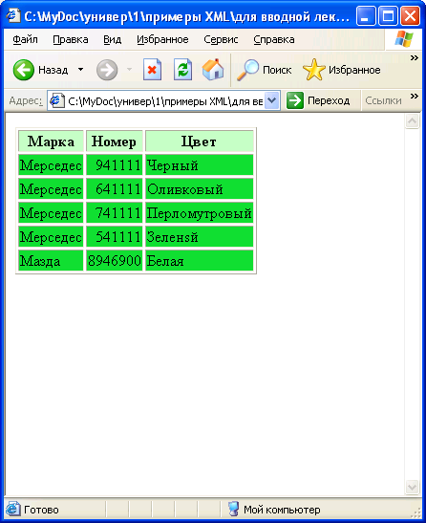

Функция contains(string,anySubstring) проверяет, содержит ли строка string подстроку anySubstring. Пример - ex04-5.xml, ex04-5.xsl.

Синтаксис элемента xsl:if. <xsl:if test="contains($varCarMarka,$varStartWith)">

Этот пример полностью аналогичен предыдущему. Элемент letter XML-файла содержит букву "Ш".
Результат.
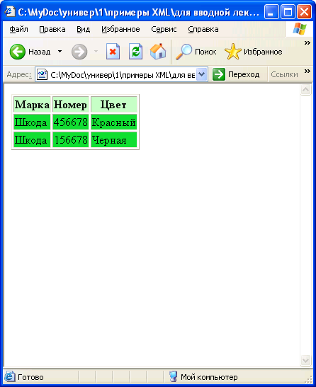
Два элемента xsl:if, вложенные друг в друга, дают нам эффект оператора AND (ex04-6.xml, ex04-6.xsl).
Соответствующий фрагмент XSL-файла.
<xsl:for-each select="tutorial/avto/cars/car">
<xsl:sort order="ascending" select="number(carNumber)" data-type="number"/>
<xsl:sort order="ascending" select="carMarka"/>
<xsl:if test="carNumber&gt;1000000">
<xsl:if test="carNumber&lt;2000000">
<tr bgcolor="#11dd33">
<td><xsl:value-of select="carMarka"/></td>
<td align="right"><xsl:value-of select="carNumber"/> <xsl:value-of select="carNumber/@caption"/></td>
<td><xsl:value-of select="carColor"/></td>
</tr>
</xsl:if>
</xsl:if>
</xsl:for-each>
Результат.
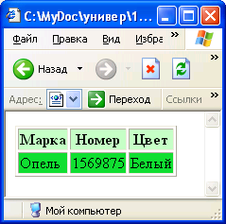
Можно добиться и эффекта оператора OR. Для этого нам нужно включить два цикла, в каждом из которых формируется своя выборка (ex04-7.xml, ex04-7.xsl).
Соответствующий фрагмент XSL-файла.
<xsl:for-each select="tutorial/avto/cars/car">
<xsl:sort order="ascending" select="number(carNumber)" data-type="number"/>
<xsl:if test="carNumber&lt;1000000">
<tr bgcolor="#F5F5F5">
<td><xsl:value-of select="carMarka"/></td>
<td align="right"><xsl:value-of select="carNumber"/> <xsl:value-of select="carNumber/@caption"/></td>
<td><xsl:value-of select="carColor"/></td>
</tr>
</xsl:if>
</xsl:for-each>
<xsl:for-each select="tutorial/avto/cars/car">
<xsl:sort order="ascending" select="number(carNumber)"/>
<xsl:if test="carNumber&gt;5000000">
<tr bgcolor="#F5F5F5">
<td><xsl:value-of select="carMarka"/></td>
<td align="right"><xsl:value-of select="carNumber"/> <xsl:value-of select="carNumber/@caption"/></td>
<td><xsl:value-of select="carColor"/></td>
</tr>
</xsl:if>
</xsl:for-each>
Если сортировка не требуется, то можно вставить два элемента xsl:if в один элемент xsl:for-each.

Элемент XSL:IF - улучшение внешнего вида таблиц
Элемент xsl:if можно применять не только для фильтрации строк выборки. Очевидно, что он может быть полезен и во многих других областях. В этом параграфе мы разберем пример использования элемента xsl:if для улучшения внешнего вида таблицы. Заодно мы продемонстрируем реальное использование функции position(). Мы будем использовать эту функцию для того, чтобы чередовать цвет четных и нечетных строк таблицы (ex04-8.xml, ex04-8.xsl).

Фрагмент XSL-файла, который отвечает за требуемое чередование.

<xsl:if test="position() mod 2 = 0">
<xsl:attribute name="bgcolor">#004EF0</xsl:attribute>
</xsl:if>
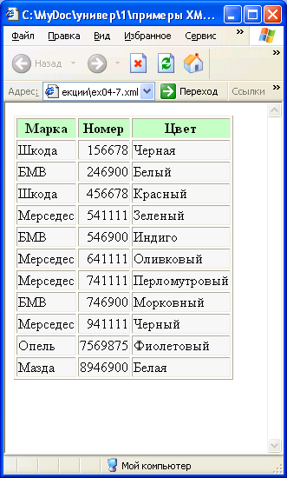
С элементом xsl:if и с функцией position() мы уже знакомы. Операция mod 2 дает нам остаток от деления на 2. А элемент xsl:attribute позволяет нам динамически подставлять в файл результатов различные атрибуты. Это очень мощный элемент, мы разберем еще одно применение этого элемента в следующем параграфе. А сейчас приведем для полноты картины таблицу результатов.

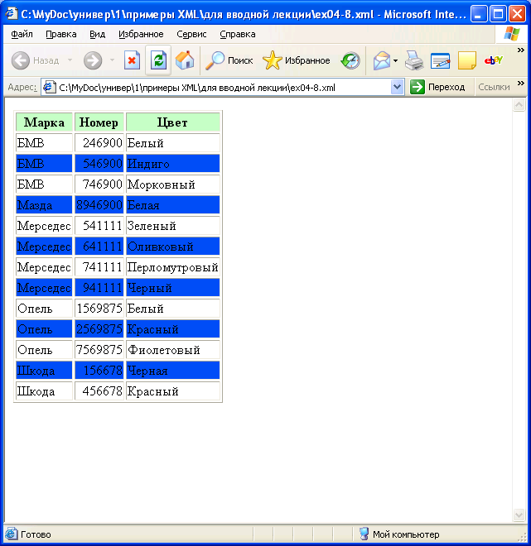
К сожалению, элемент xsl:if в XSLT не может реализовать конструкцию "если-то-иначе". Условный оператор такого вида реализуется при помощи элементов xsl:choose, xsl:when и xsl:otherwise.
Примером применения xsl:choose можно так-же привести "перекрашивание" фона элемента в разные цвета в зависимости от автора т года издания. Элемент xsl:choose содержит один или несколько элементов xsl:when и необязательный элемент xsl:otherwise. При обработке xsl:choose процессор поочередно вычисляет выражения, содержащиеся в атрибутах test элементов xsl:when, приводит их к булевому типу и выполняет содержимое первого (и только первого) элемента xsl:when, тестовое выражение которого равно true. В случае если ни одно из тестовых выражений не дало "истину" в результате и в элементе xsl:choose присутствует xsl:otherwise, процессор выполнит его содержимое.
Как упоминалось ранее, при помощи элемента xsl:choose можно реализовать конструкцию вида "если-то-иначе". Делается это следующим образом:

<?xml version="1.0" ?>

<?xml-stylesheet type="text/xsl" href="xslchoose.xsl"?>

<catalog title="Библиотека фантастики">
<book title="Неукротимая Планета" author="Г.Гаррисон" year="1985" />
<book title="Крыса из нержавеющей стали" author="Г.Гаррисон" year="1981" />
<book title="Конные Варвары" author="Г.Гаррисон" year="1990" />
<book title="Ведьмак" author="А.Сапковски" year="2000" />
<book title="Властелин Колец" author="Р.Толкиен" year="1940" />
<book title="Хоббит или туда и обратно" author="Р.Толкиен" year="1937" />
<book title="Бездна голодных глаз" author="Г.Л.Олди" year="1997" />
<book title="Герой должен быть один" author="Г.Л.Олди" year="2001" />
<book title="Корпорация 'Бессмертие'" author="Р.Шекли" year="1980" />
</catalog>

<?xml version="1.0" ?>

<xsl:stylesheet version="1.0" xmlns:xsl="http://www.w3.org/1999/XSL/Transform">

<xsl:template match="/">
<body>
<h3><xsl:value-of select="catalog/@title" /></h3>
<table width="600" border="0">
<tr style="color: white; background: black;">
<th>Title</th>
<th>Author</th>
<th>Year</th>
</tr>
<xsl:apply-templates />
</table>
</body>
</xsl:template>

<xsl:template match="book">
<tr>
<xsl:choose>
<xsl:when test="@year &lt; 1950">
<xsl:attribute name="bgcolor">#FFDDDD</xsl:attribute>
</xsl:when>
<xsl:when test="@year &gt;= 1950 and @year &lt; 2000">
<xsl:attribute name="bgcolor">#DDFFDD</xsl:attribute>
</xsl:when>
<xsl:when test="@year &gt;= 2000">
<xsl:attribute name="bgcolor">#DDDDFF</xsl:attribute>
</xsl:when>
</xsl:choose>

<td><xsl:value-of select="@title" /></td>
<td><xsl:value-of select="@author" /></td>
<td><xsl:value-of select="@year" /></td>
</tr>
</xsl:template>

</xsl:stylesheet>
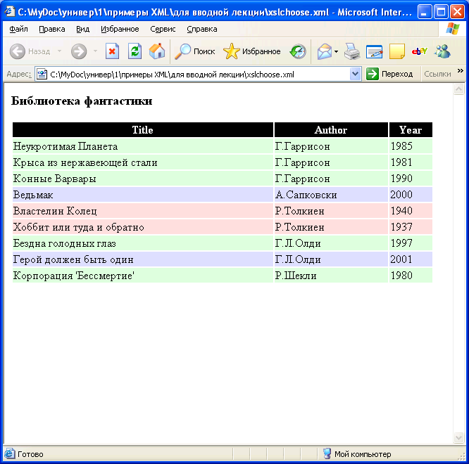
.Динамическое формирование атрибутов на примере параметров ссылки в теге <a>
Предположим теперь, что в каждой строке таблицы нам нужно сделать ссылку на некоторую страницу и передать на эту страницу два параметра - марку и номер автомобиля. Понятно, что для каждой строки эти параметры свои, и их нельзя прописать явно в XSL-файл. Тем не менее задача легко решается при помощи элемента xsl:attribute. Мы не будем здесь строить специальный пример, ограничимся только соответствующим фрагментом XSL-файла.
<td>
<a target="_blank">
<xsl:attribute name="href">DisplayDetails.html?carName=
<xsl:value-of select="carMarka"/>&amp;carWeight=<xsl:value-of select="carWeight"/></xsl:attribute>
<xsl:attribute name="title">To view some more details about <xsl:value-of select="carMarka"/> click to car Marka</xsl:attribute>
<xsl:value-of select="carMarka"/>
</a>
</td>
В этом примере в ячейке таблицы мы размещаем ссылку на страницу с подробными описаниями. Ссылка указывается в атрибуте href тега <a>. Поскольку на страницу передаются два параметра, значения которых берутся из XML-файла, этот атрибут формируется динамически. Обратите также внимание - символ & (амперсанд), разделяющий передаваемые параметры, записывается в XSL-файле в виде &amp; Во втором атрибуте нам нужна всплывающая подсказка (атрибут title), которая появляется при наведении курсора мыши на ссылку. Текст этой подсказки тоже меняется динамически. Наконец, статический атрибут target мы разместили непосредственно в теге <a>.

Пример построения гистограммы
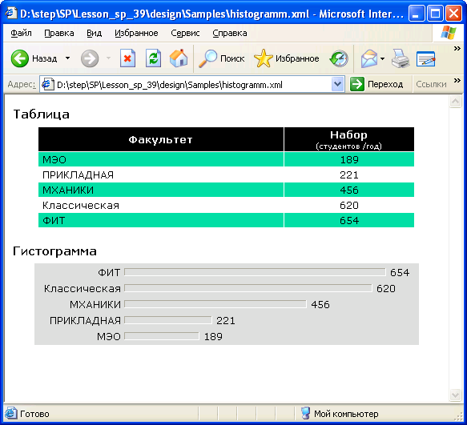
Рисунок 4

histogramm.xml
<?xml version="1.0" ?>
<?xml-stylesheet type="text/xsl" href="call-template1.xsl"?>
<firms>
<firm name="ФИТ" dohod="654" />
<firm name="МЭО" dohod="189" />
<firm name="ПРИКЛАДНАЯ" dohod="221" />
<firm name="Классическая" dohod="620" />
<firm name="МХАНИКИ" dohod="456" />
</firms>
call-template1.xsl
<?xml version="1.0" ?>

<xsl:stylesheet version="1.0" xmlns:xsl="http://www.w3.org/1999/XSL/Transform">

<xsl:template name="histogram">
<table bgcolor="#dddddd" align="center">
<colgroup style="text-align: right; padding-left: 10px;" />
<colgroup style="padding-right: 10px;" />

<xsl:for-each select="//firm">
<xsl:sort select="@dohod" order="descending"/>

<xsl:call-template name="hrow">
<xsl:with-param name="title" select="@name" />
<xsl:with-param name="value" select="@dohod" />
</xsl:call-template>
</xsl:for-each>
</table>
</xsl:template>

<xsl:template name="hrow">
<xsl:param name="title" />
<xsl:param name="value" select="0" />
<xsl:param name="coeff" select="0.5" />

<xsl:if test="not($title = '')">
<tr>
<td><xsl:value-of select="$title" /></td>
<td>
<span>
<xsl:attribute name="style">
border: 1px inset;
height: 10px;
width: <xsl:value-of select="$value * $coeff" />px;
</xsl:attribute>

<xsl:text>&#160;</xsl:text>
</span>
<xsl:text>&#160;</xsl:text><xsl:value-of select="$value" />
</td>
</tr>
</xsl:if>
</xsl:template>

<xsl:template match="/">
<head>
<style>
body, table {
font: 10pt Verdana;
}
td span {
font-size: 1pt;
}
h4 {
font-size: 11pt;
margin-bottom: 0.5em;
}
</style>
</head>
<body>

<h4>Таблица</h4>
<table border="0" cellspacing="1" align="center">
<tr style="color: white; background: black;">
<th>Факультет</th>
<th>Набор <br /> <span style="font-weight: normal; font-size: 7pt;">(студентов /год)</span></th>
</tr>
<colgroup style="width: 300; padding-left: 5;" />
<colgroup style="width: 160; text-align: center;" />
<xsl:apply-templates select="firms/firm">
<xsl:sort select="@dohod" />
</xsl:apply-templates>
</table>
<h4>Гистограмма</h4>
<xsl:call-template name="histogram" />
</body>
</xsl:template>
<xsl:template match="firm">
<tr>
<xsl:if test="not(position() mod 2 = 0)">
<xsl:attribute name="bgcolor"><xsl:text>#00DDA5</xsl:text></xsl:attribute>
</xsl:if>
<td><xsl:value-of select="@name" /></td>
<td><xsl:value-of select="@dohod" /></td>
</tr>
</xsl:template>
</xsl:stylesheet>
На этом мы завершим рассмотрение возможностей чистого XSLT и перейдем к последнему параграфу в этом документе — к динамическому изменению содержимого Web-страницы при помощи возможностей JavaScript и XML/XSLT без каких-либо дополнительных обращений к базе данных.

Стилевые таблицы XSL, JavaScript и XML
Объединим теперь наши знания XML с возможностями, которые нам предоставляет JavaScript. Предположим, что нам нужно иметь возможность динамически изменять сортировку столбцов таблицы при щелчке на заголовке того или иного столбца. Понятно, что для этого нам нужно иметь один XML-файл, содержащий строки таблицы, несколько XSL-файлов, каждый из которых содержит требуемую сортировку и нечто, что объединит это все вместе и заставит работать.
Перейдем к реализации этой программы.
В качестве XML-файла возьмем привычный нам файл со списком машин - ex05-1.xml. Обратите внимание - мы убрали из файла ссылку на XSL-файл - нам нужно менять шаблон преобразования динамически.
<?xml version="1.0" encoding="WINDOWS-1251"?>
<tutorial>
<avto>
<cars>
<carsCaption>Автомобили</carsCaption>
<carsCaptionMarka>Марка</carsCaptionMarka>
<carsCaptionNumber>Номер</carsCaptionNumber>
<carsCaptionColor>Цвет</carsCaptionColor>
<car>
<carMarka>Мерседес</carMarka>
<carNumber>341111</carNumber>
<carColor>Черный</carColor>
</car>
<car>
<carMarka>Шкода</carMarka>
<carNumber>456678</carNumber>
<carColor>Красный</carColor>
</car>
<car>
<carMarka>Опель</carMarka>
<carNumber>1569875</carNumber>
<carColor>Белый</carColor>
</car>
<car>
<carMarka>БМВ</carMarka>
<carNumber>546900</carNumber>
<carColor>Индиго</carColor>
</car>

</cars>
</avto>
</tutorial>
Создадим также три XSL-файла, в каждом из которых у нас будет свой элемент xsl:sort, задающий сортировку строк - ex05-1a.xsl, ex05-1b.xsl, ex05-1c.xsl.
<xsl:stylesheet version="1.0" xmlns:xsl="http://www.w3.org/1999/XSL/Transform">
<xsl:template match="/">
<table border="1">
<tr bgcolor="#CCCCCC">
<td align="center"><strong><a href="#" onClick="orderByMarka();">
<xsl:value-of select="//carsCaptionMarka"/>
</a></strong>
</td>
<td align="center"><strong><a href="#" onClick="orderByNumber();">
<xsl:value-of select="//carsCaptionNumber"/>
</a></strong>
</td>
<td align="center"><strong><a href="#" onClick="orderByColor();">
<xsl:value-of select="//carsCaptionColor"/>
</a></strong>
</td>
</tr>
<xsl:for-each select="tutorial/avto/cars/car">
<xsl:sort order="ascending" select="carMarka"/>
<tr bgcolor="#F5F5F5">
<td><xsl:value-of select="carMarka"/></td>
<td align="right"><xsl:value-of select="carNumber"/> <xsl:value-of select="carNumber/@caption"/></td>
<td><xsl:value-of select="carColor"/></td>
</tr>
</xsl:for-each>
</table>
</xsl:template>
</xsl:stylesheet>
Приведем здесь текст элемента xsl:sort для каждого файла
<xsl:sort order="ascending" select="carMarka"/>
<xsl:sort order="ascending" select="number(carNumber)" data-type="number"/>
<xsl:sort order="ascending" select="carColor"/>
Теперь нам осталось только объединить все это вместе. Ниже мы полностью приводим текст файла ex05-1.htm, сопроводив его необходимыми комментариями.
<html>
<head>
<script language="JavaScript">
var source;
var style;
Функция инициализации необходимых объектов. В этой же функции выводится первоначальный вариант на экран.
function init() {
Создаем объект для файла - источника данных.
source = new ActiveXObject("Microsoft.XMLDOM");
source.async = false;
Создаем объект для файла с шаблоном преобразования (для файла стиля).
style = new ActiveXObject("Microsoft.XMLDOM");
style.async = false;
Загружаем записи в файл - источник данных.Записи берем из существующего XML-файла.
source.load("ex05-1.xml");
Загружаем файл стиля. Первоначальная сортировка - по цвету.
style.load("ex05-1a.xsl");
Теперь нам нужно вывести информацию на экран. Внимательно проанализируйте синтаксис и запомните его.
document.all.item("xslresult").innerHTML = source.transformNode(style);
return true;
}
Сортируем записи по маркее.
function orderByMarka() {
style.load("ex05-1a.xsl");
document.all.item("xslresult").innerHTML = source.transformNode(style);
return true;
}
Сортируем записи по номеру.
function orderByNumber() {
style.load("ex05-1b.xsl");
document.all.item("xslresult").innerHTML = source.transformNode(style);
return true;
}
Сортируем записи по цвету.
function orderByColor() {
style.load("ex05-1c.xsl");
document.all.item("xslresult").innerHTML = source.transformNode(style);
return true;}
</script>
</head>
При загрузке страницы создадим все необходимые объекты и выведем первоначальный вариант на экран.
<body onLoad="init()">
<div id="xslresult">
<!-- Здесь будет размещаться окончательный вариант HTML-содержимого -->
</div>
</body>
</html>
Мы добились своей цели - при щелчке мышью на заголовке столбца строки сортируются в соответствии со значениями в выбранном столбце.
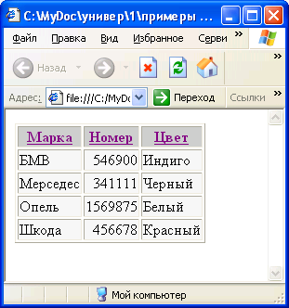
Подключим каскадную таблицу стилей:
<link rel="stylesheet" type="text/css" href="my.css" />

my.css

a:link {color: rose;
width: 200px;
border: outset 4px grey;
text-decoration: none;
text-align: center;
background-color: blue;}
a:visited {color:rose;
width: 200px;
border: outset 4px grey;
text-decoration: none;
text-align: center;
}
a:active {color: rose;
width:200px;
border: inset 4px grey;
text-decoration: none;
text-align: center;
background-color: blue;}
a:hover {color: pink;
width: 200px;
border: outset 4px grey;
text-decoration: none;
text-align: center;
background-color: gray;}

body {
font-family: Minion Web, Palatino Linotype, Book Antiqua, Baskerville Win95BT, Times New Roman, serif;
background-color: navy;
background-image: url(fon.jpg);

}

div
{
border-right: 4px outset; border-top: 4px outset;
padding:100px; margin:10px;
float: right;background-image: url(fon2.jpg);
overflow: scroll; text-transform: uppercase;
border-left: 4px outset;width: 700px;
height: 300px;color: #0099cc;
border-bottom: 4px outset;
font-style: italic; position: absolute;
top: 100px;left:100px;
text-align: left;
}

Связывание данных является первым из методов отображения XML-документа с традиционной HTML-страницы, с которым вы познакомитесь. Отображение XML с HTML-страниц имеет все преимущества хранения данных в XML-документе, с его гибким синтаксисом для структурирования данных и маркировки каждого фрагмента информации, не теряя богатых возможностей форматирования и динамического программирования HTML.
При связывании данных вы соединяете XML-документ с HTML-страницей, а затем встраиваете стандартные HTML-элементы, такие как SPAN или TABLE, в отдельные XML-элементы. HTML-элементы затем автоматически отображают содержимое XML-элементов, в которые они встроены.

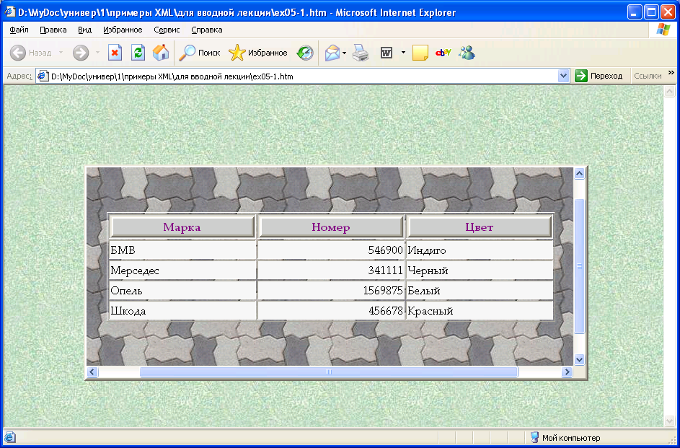
Рисунок 5
<tr bgcolor="#CCCCCC">
<td align="center"><strong><a href="#" onClick="orderByMarka();">
<xsl:value-of select="//carsCaptionMarka"/>
</a></strong>
</td>
<td align="center"><strong><a href="#" onClick="orderByNumber();">
<xsl:value-of select="//carsCaptionNumber"/>
</a></strong>
</td>
<td align="center"><strong><a href="#" onClick="orderByColor();">
<xsl:value-of select="//carsCaptionColor"/>
</a></strong>
</td>
</tr>
Рисунок 6

Основные шаги при связывании данных
Установка связи XML-документа с HTML-страницей, на которой вы хотите отобразить данные XML. Этот шаг обычно реализуется включением HTML-элемента с именем XML в HTML-страницу. Например, следующий элемент на HTML-странице связывает XML-документ Book.xml со страницей:
<XML ID="dsoBook" SRС="Book.xml"X/XML>
Сцепление HTML элементов с XML-элементами. Когда вы сцепляете HTML-элементы с XML-элементом, HTML-элемент автоматически отображает содержимое XML-элемента. Например, следующий элемент SPAN на HTML-странице сцеплен с элементом AUTHOR связанного XML-документа:
<SPAN DATASRC="#dSoBook" DATAFLD="AUTHOR"X/SPAN>
В результате HTML-элемент SPAN отображает содержимое XML-элемента AUTHOR.
Базовая технология связывания данных в действительности столь же проста, как в этом примере, хотя, в дальнейшем вы познакомитесь с различными вариациями и способами использования этой технологии.

Установка связи XML-документа с HTML-страницей
Чтобы отобразить XML-документ на HTML-странице, вы должны установить его связь со страницей. Самый простой путь сделать это в Microsoft Internet Explorer - включить в страницу HTML-элемент с именем XML, так называемый фрагмент данных. Вы можете использовать одну из двух различных форм записи для фрагмента данных.
В первой форме весь текст XML-документа помещается между начальным и конечным тегами XML. Вот пример фрагмента данных на следующей HTML-странице:
<HTML>
<HEAD>
<TITLE>Book Description<TITLE>
</HEAD>
<BODY>
<XML ID="dsoBook">
<?xml version="1.0"?>
<BOOK>
<TITLE>The Adventures of Huckleberry Нпп<TITLE>
<AUTHOR>Mark Twain</AUTHOR>
<BINDING>mass market paperback</BINDING>
<PAGES>298</PAGES>
<PRICE>$5.49</PRICE>
</BOOK> </XML>
<!-- другие элементы HTML... -->
</BODY> </HTML>

Во второй форме записи HTML-элемент с именем XML остается пустым и содержит только URL XML-документа. Вот пример фрагмента данных на HTML-странице:

<HTML>
<HEAD>
<TITLE>Book Description</TITLE>
</HEAD>
<BODY>
<XML ID="dsoBook" SRC="Book.xml"></XML>
<!-- другие элементы HTML... -->
</BODY>
</HTML>

В предыдущем примере текст XML-документа должен содержаться в отдельном файле Book.xml:
<?xml version="1.0"?>
<!-- Имя файла: Book.xml -->
<ВООК>
<TITLE>The Adventures of Huckleberry Рпп</TITLE>
<AUTHOR>Mark Twain</AUTHOR>
<6INDING>mass market paperback</BINDING>
<PAGES>298</PAGES>
<PRICE>$5.49</PRICE>
</BOOK>

Вторая форма более соответствует основам философии XML, согласно которой собственно данные (XML-документ) хранятся отдельно от информации по их форматированию и обработке (таблицы стилей или, в данном случае, HTML-страницы). Вторая форма облегчает работу с XML-документом особенно если один документ отображается на нескольких различных HTML-страницах. В рассматриваемых в этой книге примерах вы будете иметь дело только со второй формой.
Вы должны присвоить атрибуту ID фрагмента данных уникальный идентификатор, который используется для доступа к XML-документу с I ITML-страницы При второй форме записи фрагмента данных вы присваиваете атрибуту SRC URL файла, содержащего данные XML. Вы можете использовать URL, как и следующем примере:
<XML ID="dsoBook" SRC=http://WWW.my_domain.com/documents/Book.xml>
</XML>
Однако чаще используется частичный URL, который задает местонахождение относительно местонахождения HTML-страницы, содержащей фрагмент данных. Например, атрибут SRC в следующем фрагменте данных указывает, что файл Book.xml находится в той же папке, что и HTML-страница:
<XML ID="dsoBook" SRC="Book.xml"></XML>
Относительные URL более распространены, потому что XML-документ обычно содержится в той же папке, что и HTML-страница, либо в одной из вложенных папок.

Как хранятся данные XML
Когда Internet Explorer 5 открывает HTML-страницу, его встроенный XML-процессор синтаксически анализирует XML-документ. Internet Explorer 5 также создает программный объект, который носит название Объект исходных данных (Data Source Object DSO), который хранит данные XML и обеспечивает доступ к этим данным. DSO хранит данные XML как набор записей — т.е. множество записей и их полей. Например, если вы включите документ Inventory.xml (см. Листинг 8-1) в страницу как фрагмент данных, DSO будет хранить каждый элемент BOOK как запись, а каждый дочерний элемент внутри BOOK (TITLE, AUTHOR и т.д.) как поле.
Когда вы сцепляете HTML-элемент с XML-элементом, DSO автоматически предоставляет значение XML-элемента и управляет всеми его свойствами. DSO также позволяет вам напрямую осуществлять доступ и манипулирование имеющимся набором записей посредством ряда методов, свойств и событий. Методы представляют собой функции, которые вы можете вызывать со страницы для доступа или модификации набора записей. (Например, вы можете использовать методы для перемещения между записями.) Свойства представляют собой установленные на данный момент параметры, которые вы можете считывать и в ряде случаев изменять со страницы. (Например, вы можете считать свойство, которое сообщает вам, достигли ли вы последней записи.) События представляют собой определенные смены состояний (например, изменение значений записи), которыми вы можете управлять посредством функции сценария, который вы создаете для страницы.
На странице идентификатор, который вы присваиваете атрибуту ID во фрагменте данных, представляет DSO. (В предыдущем разделе в рассмотренном примере таким идентификатором является dsoBook)

Проверка на наличие ошибок XML
Когда вы открываете XML-документ (автономный или с таблицей стилей) непосредственно в Internet Explorer 5, браузер проверяет, является ли документ корректно сформированным. Если он обнаруживает ошибки, то приостанавливает отображение документа и выводит сообщение о фатальной ошибке, которое помогает вам выявить ошибку и устранить ее.
Если вы открываете XML-документ через фрагмент данных на HTML-странице, Internet Explorer 5 проверяет, является ли документ корректно сформированным, а также является ли он валидным (если документ включает объявление типа документа). Но если документ содержит ошибку, Internet Explorer просто не будет отображать данные XML, не выводя сообщение об ошибке.

Сцепление HTML-элементов с XML-элементами
Вы можете осуществлять сцепление HTML-элементов с XML-элементами двумя основными способами.
Табличное сцепление, что означает сцепление HTML-элемента TABLE с данными XML, так что в таблице автоматически отображается весь набор записей, принадлежащих XML-документу.
Сцепление по отдельным записям, что означает сцепление не табличных элементов HTML (например, элементов SPAN) с XML-элементами таким образом, что за один раз отображается только одна запись.

Использование табличного сцепления данных
Самый простой способ отобразить XML-документ, который состоит из группы записей (такой как lnventory.xml, представленный в Листинге 8-1) — это сцепить HTML-элемент TABLE с данными XML таким образом, чтобы в таблице автоматически отображались сразу все записи (или одна страница записей за раз, если вы установили режим постраничного отображения). При таком подходе Internet Explorer 5 берет на себя большую часть работы, вам не нужно писать сценарии или вызывать методы (функции). (Одно исключение состоит в том, что если вы выбрали режим пролистывания, вам потребуется включить несколько вызовов простых функций)
Вы можете использовать одну таблицу HTML для отображения XML-документа, структурированного как набор записей, либо вы можете использовать вложенные HTML-таблицы для отображения XML-документа, содержащего иерархический набор записей (более сложную структуру записей).

Использование одной HTML-таблицы для отображения простого набора записей
Вы можете использовать один HTML-элемент TABLE для отображения XML-документа, в котором данные организованы в виде простого набора записей - т.е. XML-документа, составленного следующим образом:
корневой элемент содержит множество элементов типа запись (record) (подобные элементы иногда называются просто записями);
каждый элемент типа запись содержит одинаковый набор элементов типа поле (field) (в этой главе подобные элементы иногда называются просто полями)', каждый элемент типа поле содержит только символьные данные. Если дочерний элемент элемента запись содержит один или несколько своих собственных дочерних элементов, DSO интерпретирует его как вложенную запись, а не как поле.
Примером такого типа XML-документов является документ lnventory.xml. В этом документе корневой элемент (INVENTORY) содержит набор из восьми элементов-записей (элементы BOOK), и каждый из элементов-записей имеет одинаковый набор элементов-полей, которые содержат только символьные данные (TITLE, AUTHOR, BINDING, PAGES, PRICE).
Inventory.xml
<?xml version="1.0"?>
<!-- File Name: Inventory.xml -->
<INVENTORY>
<BOOK>
<TITLE>The Adventures of Huckleberry Finn</TITLE>
<AUTHOR>Mark Twain</AUTHOR>
<BINDING>mass market paperback</BINDING>
<PAGES>298</PAGES>
<PRICE>$5.49</PRICE>
</BOOK>
<BOOK>
<TITLE>Leaves of Grass</TITLE>
<AUTHOR>Walt Whitman</AUTHOR>
<BINDING>hardcover</BINDING>
<PAGES>462</PAGES>
<PRICE>$7.75</PRICE>
</BOOK>
<BOOK>
<TITLE>The Legend of Sleepy Hollow</TITLE>
<AUTHOR>Washington Irving</AUTHOR>
<BINDING>mass market paperback</BINDING>
<PAGES>98</PAGES>
<PRICE>$2.95</PRICE>
</BOOK>
<BOOK>
<TITLE>The Marble Faun</TITLE>
<AUTHOR>Nathaniel Hawthorne</AUTHOR>
<BINDING>trade paperback</BINDING>
<PAGES>473</PAGES>
<PRICE>$10.95</PRICE>
</BOOK>
<BOOK>
<TITLE>Moby-Dick</TITLE>
<AUTHOR>Herman Melville</AUTHOR>

<BINDING>hardcover</BINDING>
<PAGES>724</PAGES>
<PRICE>$9.95</PRICE>
</BOOK>
<BOOK>
<TITLE>The Portrait of a Lady</TITLE>
<AUTHOR>Henry James</AUTHOR>
<BINDING>mass market paperback</BINDING>
<PAGES>256</PAGES>
<PRICE>$4.95</PRICE>
</BOOK>
<BOOK>
<TITLE>The Scarlet Letter</TITLE>
<AUTHOR>Nathaniel Hawthorne</AUTHOR>
<BINDING>trade paperback</BINDING>
<PAGES>253</PAGES>
<PRICE>$4.25</PRICE>
</BOOK>
<BOOK>
<TITLE>The Turn of the Screw</TITLE>
<AUTHOR>Henry James</AUTHOR>
<BINDING>trade paperback</BINDING>
<PAGES>384</PAGES>
<PRICE>$3.35</PRICE>
</BOOK>
</INVENTORY>
Когда вы связываете таблицу с XML-документом, данные, принадлежащие каждому из элементов записей, отображаются в отдельной строке таблицы, а каждый из дочерних элементов полей — в отдельном столбце.
В качестве примера возьмем HTML-страницу Inventory Table.htm, которая содержит таблицу, сцепленную с данными документа Inventory.xml.
Inventory Table.htm
<!-- File Name: Inventory Table.htm -->
<HTML><HEAD> <TITLE>Book Inventory</TITLE></HEAD><BODY>
<XML ID="dsoInventory" SRC="Inventory.xml"></XML>
<H2>Book Inventory</H2>

<TABLE DATASRC="#dsoInventory" BORDER="1" CELLPADDING="5">
<THEAD>
<TH>Title</TH>
<TH>Author</TH>
<TH>Binding</TH>
<TH>Pages</TH>
<TH>Price</TH>
</THEAD>
<TR ALIGN="center">
<TD><SPAN DATAFLD="TITLE"
STYLE="font-style:italic"></SPAN></TD>
<TD><SPAN DATAFLD="AUTHOR"></SPAN></TD>
<TD><SPAN DATAFLD="BINDING"></SPAN></TD>
<TD><SPAN DATAFLD="PAGES"></SPAN></TD>
<TD><SPAN DATAFLD="PRICE"></SPAN></TD>
</TR>
</TABLE>
</BODY>
</HTML>

XML-документ связан с HTML-страницей посредством фрагмента данных на этой странице, имеющего ID dsolnventory:
<XML ID="dsoInventory" SRC="lnventory.xml"></XML>
Элемент TABLE страницы сцеплен со всем XML-документом путем присвоения атрибуту DATASRC элемента идентификатора (ID) фрагмента данных, предваренного символом #:
<TABLE DATASRC="#dsolnventory" BORDER="1" CELLPADDING="5">
Таблица определена со стандартным заголовком (элемент THEAD) и с одной строкой (элемент TR). Каждая ячейка в этой строке (т.е., каждый элемент TD) состоит из элемента SPAN, который сцеплен с одним из полей XML-документа таким образом, что этот элемент отображает содержимое поля. Например, первая ячейка содержит элемент SPAN, сцепленный с полем TITLE:
<TD><SPAN DATAFLD="TITLE"
STYLE="font-style:italic"></SPAN></TD>
Элемент SPAN связывается с полем XML путем присвоения имени поля (в данном примере TITLE) атрибуту DATAFLD элемента.
Вот как работает связывание данных: даже если в элементе TABLE определена только одна строка, когда браузер отображает таблицу, он повторяет строковый элемент для каждой записи в XML-документе. В первой строке, следующей за заголовком, отображены поля (TITLE, AUTHOR и т.д.), принадлежащие первой записи (элемент BOOK для книги Adventures of Huckleberry Finn). В следующей строке отображены поля для второй записи (элемент BOOK для книги Leaves of Grass) и т.д.
У вас может возникнуть вопрос, почему ячейки (элементы TD) не сцеплены непосредственно с полями XML. Ответ заключается в том, что элемент TD не является связываемым HTML-элементом. Следовательно, вы должны включить внутрь каждого элемента TD связываемый элемент (обычно SPAN).
Ссылка. Чтобы получить информацию о том, как работает HTML и динамический HTML (DHTML) применительно к Internet Explorer, посетите следующий Web-сайт MSDN: http://msdn.microsoft.com/workshop/author/default.asp. Чтобы познакомиться с официальной спецификацией HTML, обратитесь к Web-сайту консорциума W3C по адресу http://www.w3.org/TR/REC-html40/.

Использование постраничного отображения
Если XML-документ содержит много записей, вы можете использовать постраничный вывод группы записей за один раз вместо отображения всех записей одновременно в огромной таблице. Для активизации постраничного отображения в обычной связанной таблице, выполните следующие действия.
Установите для атрибута DATAPAGESIZE сцепленного элемента TABLE значение, равное максимальному числу записей, которые вы хотите отобразить за раз. Каждая страница записей будет содержать заданное вами число записей. Например, следующий начальный тег для элемента TABLE присваивает число «5» атрибуту DATAPAGESIZE, в результате чего в таблице будет отображено пять записей за раз:
<ТАВLЕ DATASRC="#dsolnventory" DATAPAGESIZE="5">
Присвойте уникальный идентификатор атрибуту ID элемента TABLE, как для следующего начального тега:
<TABLE ID="lnventoryTabte" DATASRC="#dsolnventory" DATAPAGESIZE="5">
Чтобы перемещаться между записями, вызывайте методы элемента TABLE, приведенные в таблице. Для приведенных в последнем столбце примеров предполагается, что таблица имеет идентификатор InventoryTable.
Таблица 8.1
Метод элемента TABLE | Эффект | Пример вызова
firstPage | Отображает первую страницу записей | InventoryTable.firstPage()
previousPage | Отображает предыдущую страницу записей | InventoryTable.previousPage()
nextPage | Отображает следующую страницу записей | InventoryTable.nextPage()
lastPaoe. | Отображает последнюю страницу записей | InvontoryTable.lastPagc(),

Если в текущий момент отображена первая страница, вызов метода previousPage игнорируется, а если отображена последняя страница, то игнорируется вызов neoctPage.
Вы можете вызвать любой из этих методов из написанного вами сценария. Однако наиболее простой способ обращения к одному из методов заключается в присвоении метода атрибуту ONCLICK HTML-элемента BUTTON, как в следующем примере:
<BUTTON ONCLICK="lnventoryTable.nextPage()">Next Page</BUTTON>
Этот элемент отображает кнопку. Когда пользователь щелкает на кнопке, вызывается метод, присвоенный атрибуту ONCLICK, а именно, InventoryTable.nextPage.
В верхней части страницы имеется четыре элемента BUTTON, каждый из которых выполняет действие в соответствии с методами постраничного вывода таблицы. Когда вы впервые открываете HTML-страницу, в таблице отображаются первые пять записей. Щелчок мышью на кнопке Next Page приводит к отображению следующих пяти записей (или, в конце таблицы, оставшегося числа записей), а щелчок на кнопке Previous приводит к отображению предыдущих пяти записей (или, в начале таблицы, первых пяти записей). Щелчок на кнопке First Page или на кнопке Last Page приводит к отображению первых или последних пяти записей.

Inventory Big.xml
<?xml version="1.0"?>

<!-- File Name: Inventory Big.xml -->

<INVENTORY>
<BOOK>
<TITLE>The Adventures of Huckleberry Finn</TITLE>
<AUTHOR>Mark Twain</AUTHOR>
<BINDING>mass market paperback</BINDING>
<PAGES>298</PAGES>
<PRICE>$5.49</PRICE>
</BOOK>
<BOOK>
<TITLE>The Adventures of Tom Sawyer</TITLE>
<AUTHOR>Mark Twain</AUTHOR>
<BINDING>mass market paperback</BINDING>
<PAGES>205</PAGES>
<PRICE>$4.75</PRICE>
</BOOK>
<BOOK>
<TITLE>The Ambassadors</TITLE>
<AUTHOR>Henry James</AUTHOR>
<BINDING>mass market paperback</BINDING>
<PAGES>305</PAGES>
<PRICE>$5.95</PRICE>
</BOOK>
<BOOK>
<TITLE>The Awakening</TITLE>
<AUTHOR>Kate Chopin</AUTHOR>
<BINDING>mass market paperback</BINDING>
<PAGES>195</PAGES>
<PRICE>$4.95</PRICE>
</BOOK>
<BOOK>
<TITLE>Billy Budd</TITLE>
<AUTHOR>Herman Melville</AUTHOR>
<BINDING>mass market paperback</BINDING>
<PAGES>195</PAGES>
<PRICE>$4.49</PRICE>
</BOOK>
<BOOK>
<TITLE>A Connecticut Yankee in King Arthur's Court</TITLE>
<AUTHOR>Mark Twain</AUTHOR>
<BINDING>mass market paperback</BINDING>
<PAGES>385</PAGES>
<PRICE>$5.49</PRICE>
</BOOK>
<BOOK>
<TITLE>Joan of Arc</TITLE>
<AUTHOR>Mark Twain</AUTHOR>
<BINDING>trade paperback</BINDING>
<PAGES>465</PAGES>
<PRICE>$6.95</PRICE>
</BOOK>
<BOOK>
<TITLE>Leaves of Grass</TITLE>
<AUTHOR>Walt Whitman</AUTHOR>
<BINDING>hardcover</BINDING>
<PAGES>462</PAGES>
<PRICE>$7.75</PRICE>
</BOOK>
<BOOK>
<TITLE>The Legend of Sleepy Hollow</TITLE>
<AUTHOR>Washington Irving</AUTHOR>
<BINDING>mass market paperback</BINDING>
<PAGES>98</PAGES>
<PRICE>$2.95</PRICE>
</BOOK>
<BOOK>
<TITLE>The Marble Faun</TITLE>
<AUTHOR>Nathaniel Hawthorne</AUTHOR>
<BINDING>trade paperback</BINDING>
<PAGES>473</PAGES>
<PRICE>$10.95</PRICE>
</BOOK>
<BOOK>
<TITLE>The Portrait of a Lady</TITLE>
<AUTHOR>Henry James</AUTHOR>
<BINDING>mass market paperback</BINDING>
<PAGES>256</PAGES>
<PRICE>$4.95</PRICE>
</BOOK>
<BOOK>
<TITLE>Roughing It</TITLE>
<AUTHOR>Mark Twain</AUTHOR>
<BINDING>mass market paperback</BINDING>
<PAGES>324</PAGES>
<PRICE>$5.25</PRICE>
</BOOK>
</INVENTORY>

Inventory Big Table.htm
<!-- File Name: Inventory Big Table.htm -->

<HTML>
<HEAD>
<TITLE>Book Inventory</TITLE>
</HEAD>

<BODY>
<XML ID="dsoInventory" SRC="Inventory Big.xml"></XML>
<H2>Book Inventory</H2>
<BUTTON ONCLICK="InventoryTable.firstPage()">
|&lt; First Page
</BUTTON>
&nbsp;&nbsp;
<BUTTON ONCLICK="InventoryTable.previousPage()">
&lt; Previous Page
</BUTTON>
&nbsp;&nbsp;
<BUTTON ONCLICK="InventoryTable.nextPage()">
Next Page &gt;
</BUTTON>
&nbsp;&nbsp;
<BUTTON ONCLICK="InventoryTable.lastPage()">
Last Page &gt;|
</BUTTON>
<p>

<TABLE ID="InventoryTable" DATASRC="#dsoInventory"
DATAPAGESIZE="5" BORDER="1" CELLPADDING="5">
<THEAD>
<TH>Title</TH>
<TH>Author</TH>
<TH>Binding</TH>
<TH>Pages</TH>
<TH>Price</TH>
</THEAD>
<TR ALIGN="center">
<TD><SPAN DATAFLD="TITLE"
STYLE="font-style:italic"></SPAN></TD>
<TD><SPAN DATAFLD="AUTHOR"></SPAN></TD>
<TD><SPAN DATAFLD="BINDING"></SPAN></TD>
<TD><SPAN DATAFLD="PAGES"></SPAN></TD>
<TD><SPAN DATAFLD="PRICE"></SPAN></TD>
</TR>
</TABLE>
</BODY>
</HTML>

Во второй части лабораторного практикума мы познакомимся с основными принципами XML DOM и методами программной обработки XML документов путем манипулирования узлами дерева документа, а также с технологией AJAX. Рассмотрим возможности использования XML файлов для организации хранилищ данных в DotNet.

Применение технологии AJAX

Цель: Получить навыки создания Web-интерфейса для работы с распределѐнной базой данных. Научиться применять технологию AJAX для обмена данными между сервером и Web-страницей.

Создание простого ASP.NET приложения
Сначала нужно запустить Microsoft Visual Studio и выбрать создание нового Web-сайта (см.
рисунок 1).
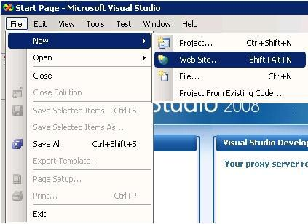
Рисунок 1 – Создание нового проекта

Откроется диалоговое окно (см. рисунок 2), в котором необходимо указать следующее:
Шаблон проекта – «ASP.NET Web Site».
Location – любой каталог на общедоступном ресурсе, например «D:\MyWebSite».
Язык программирования – возможен выбор любого из предложенных языков, рекомендуется
Visual C# (см. рисунок 3).
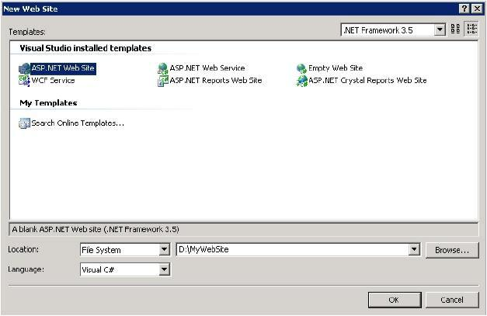
Рисунок 2 – Выбор шаблона проекта

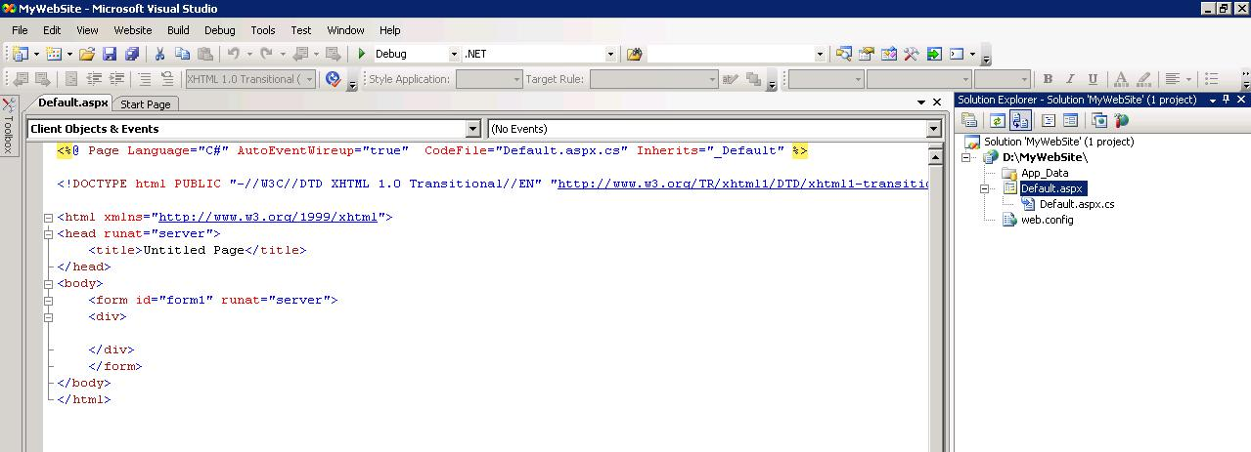
Рисунок 3 – Код нового проекта
  - меню «Solution Explorer» (см. рисунок 4) описывается структура созданного сайта, который состоит:

- из страницы «Default»;
- из конфигурационного файла web.config.
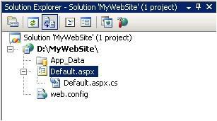
Рисунок 4 – Меню «Solution Explorer»

Концепция разработки ASP.NET чѐтко разделяет представление (внешний вид) и логику (об-работчики событий) приложения: представление страницы находится в файле с расширением aspx, а код – в файле с расширением aspx.cs.
Теперь созданное приложение представляет собой пустую Web-страницу.
Чтобы добавить на неѐ несколько элементов, нужно открыть файл Default.aspx в режиме Design. Теперь можно перенести любой компонент с панели Toolbox на страницу (см. рисун-ки 5 и 6). Перетащив компоненты Label (метка), TextBox (поле для ввода текста) и Button (кнопка), можно получить примерно следующую страницу (см. рисунок 7).
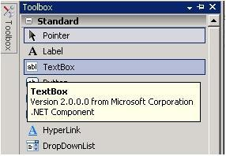
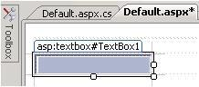

Рисунок 5 – Панель элементов Рисунок 6 – Текстовое поле TextBox
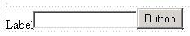

Рисунок 7 – Основные компоненты формы
Настроить параметры каждого компонента можно, щѐлкнув по нему правой кнопкой мыши и выбрав меню Properties. В появившемся окне можно задать все возможные параметры компо-нента (см. рисунок 8). После задания настроек компонентов получается страница следующего ви-да (см. рисунок 9):

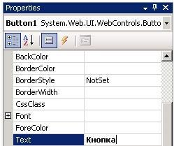

Рисунок 8 – Свойства кнопки

Рисунок 9 – Итоговая форма
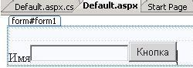

На этом создание внешнего вида страницы можно считать завершѐнным. Теперь можно по-смотреть получившийся результат, нажав на кнопку F5 (Debug Start Debugging). При этом

- нижнем правом углу экрана (в списке запущенных программ) должен появиться следующий значок (см. рисунок 10). Этот значок свидетельствует о том, что на компьютере был запущен Web-сервер с созданным Web-приложением. Кроме того, после нажатия кнопки F5 будет открыт брау-зер, в котором уже будет набран URL для доступа к созданному приложению (см. рисунок 11).
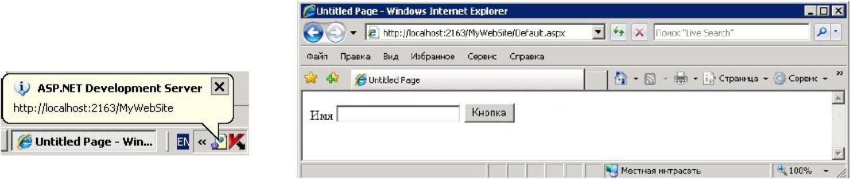

Рисунок 10 – Значок запущенного приложения

Рисунок 11 – Работающее приложение

Теперь можно добавить обработку нажатия на кнопку. Для этого нужно сделать двойной щелчок на созданной кнопке. Это приведѐт к открытию файла Default.aspx.cs и созданию тела функции-обработчика нажатия на эту кнопку (см. рисунок 12).
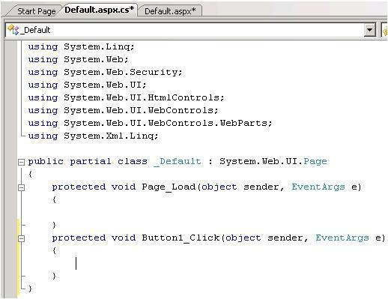
Рисунок 12 – Код приложения на языке C#
- тело функции можно добавить код, подставляющий в начало поля ввода текста TextBox1 строку «Привет, »:
protected void Button1_Click(object sender, EventArgs e)
{TextBox1.Text = "Привет, " + TextBox1.Text;}
Если запустить созданное приложение и набрать в поле ввода текст «Студент», то получится следующее (см. рисунок 13)Рисунок 13 – Результат нажатия кнопки
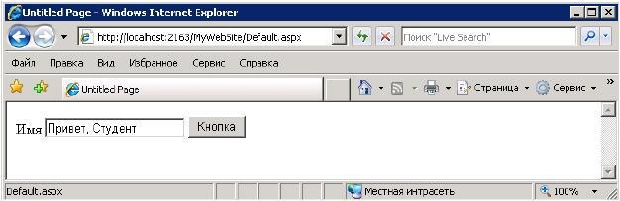
Получившийся пример является своего рода программой «Hello, world» для технологии ASP.NET.
Работа с СУБД

Подключение к базе данных напрямую из кода приложения зачастую невозможно. Причина этого заключается в том, что язык программирования не может поддерживать протоколы работы СУБД всех производителей из-за их большого количества. Возможное (но не единственное) реше-ние данной проблемы заключается в использовании технологий-«адаптеров», позволяющих аб-страгироваться от конкретной версии используемой СУБД посредством предоставления интер-фейса для работы с общим для всех версий СУБД функционалом. Конечно, такой подход имеет и отрицательные стороны: издержки времени на работу «адаптеров», невозможность использовать уникальный функционал конкретной версии СУБД и так далее. Однако часто эти неудобства яв-ляются приемлемой платой за независимость представления от типа СУБД.
Создание источника данных

На текущий момент существует довольно большое количество технологий-«адаптеров». Вы-бор той или иной технологии зачастую зависит от языка программирования, на котором разраба-тывается приложение (для языка Java преимущественно используется технология JDBC), и версии самой СУБД (для СУБД MSSQL преимущественно используется технология ADO[.NET]).

  - настоящих методических указаниях рассматривается технология ODBC. Эта технология, в общем случае, не самая быстрая для работы с большинством СУБД. Однако она поддерживает очень большой процент существующих на данный момент СУБД и, что очень важно, проверена временем.
  - отличие от операционных систем семейства *NIX, где настройка параметров ODBC про-исходит с помощью файла .odbc.ini, операционная система Windows осуществляет настройку средствами системных утилит. Для этого нужно выполнить следующие действия:
- Прежде всего необходимо, чтобы в системе был установлен драйвер ODBC для используемой СУБД (в нашем случае для PostgreSQL). Этот драйвер можно найти на официальном сайте [1].
- Теперь необходимо зарегистрировать источник данных в системе. Для этого нужно открыть
меню Control Panel Performance and Maintenance Administrative Tools Data Sources (ODBC) (путь приведѐн для операционной системы Windows XP). В появив-шемся окне нужно открыть вкладку Drivers и убедиться в наличии установленного драйвера ODBC для СУБД PostgreSQL (см. рисунок 14):
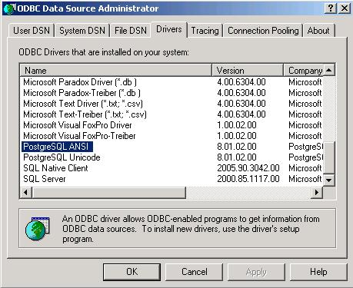
Рисунок 14 – Список драйверов ODBC
- Выбрать вкладку User DSN, на которой будет представлен список доступных источников данных (см. рисунок 15):
Рисунок 15 – Список доступных источников данных

- Для того чтобы добавить новый источник данных, следует нажать кнопку Add и выбрать драй-вер СУБД «PostgreSQL ANSI» (см. рисунок 16):

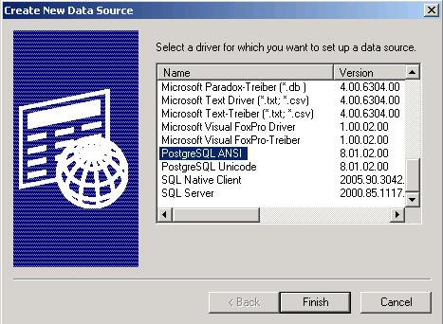

Рисунок 16 – Новый источник данных

- Теперь осталось лишь указать настройки соединения и нажать кнопку Save (см. рисунок 17):
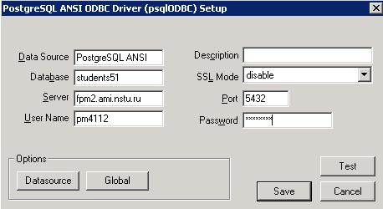

Рисунок 17 – Настройки соединения

- Источник данных создан и готов к использованию локальными приложениями.

Стоит заметить, что приведѐнные выше действия необходимы лишь для удобства при под-ключении к базе данных через ODBC из приложения: теперь в качестве параметра подключения будет достаточно лишь ввести имя созданного источника данных – заданное значение поля Da-ta Source, показанного на рисунке 17 (PostgreSQL ANSI). В качестве альтернативы можно бы-ло бы описать все настроенные параметры подключения прямо в коде приложения.

Подключение к БД напрямую через ODBC

Для создания программного соединения с базой данных с использованием технологии ODBC можно использовать класс System.Data.Odbc.OdbcConnection. Параметры соединения зада-ются с помощью публичного атрибута класса Connection.String. Пример строки соединения с использованием источника данных:

oConn.ConnectionString = "Dsn=PostgreSQL ANSI";

Пример строки соединения без использования источника данных (в минимальном виде):

oConn.ConnectionString = "DRIVER=PostgreSQL ANSI; SERVER=<Сервер>; PORT=5432; DATABASE=<База данных>; UID=<Имя пользователя>; PWD=<Сервер>";

Подключение с использованием компонента
Data:SqlDataSource

- качестве альтернативного варианта подключения к базе данных можно использовать ком-

понент Data:SqlDataSource (см. рисунок 18):
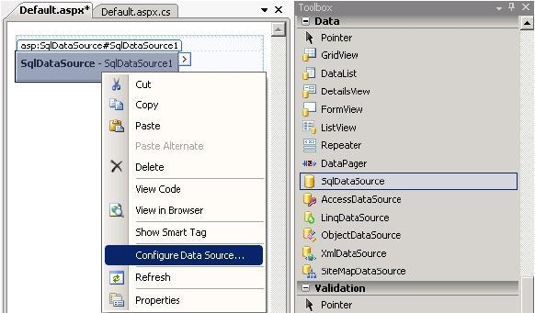

Рисунок 18 – Компонент SqlDataSource

После перетаскивания компонента на страницу нужно выбрать позицию «Config-ure Data Source» и указать в качестве ресурса созданный выше источник данных (см. рису-нок 19):
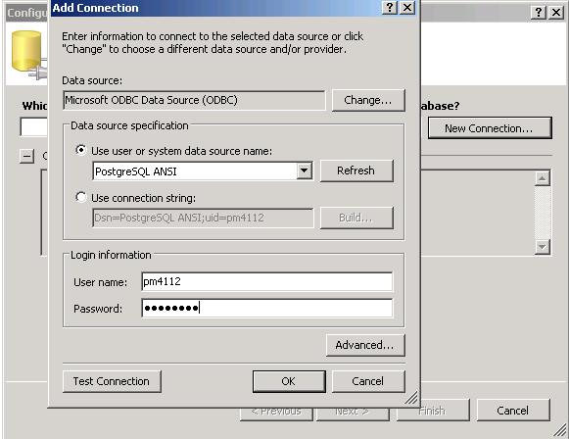

Рисунок 19 – Настройка подключения SqlDataSource

Далее нужно сохранить сформированную строку подключения (DSN-строку) и оформить SQL-запрос, на основе которого компонент Data:SqlDataSource будет формировать данные (см. рисунки 20, 21, 22)
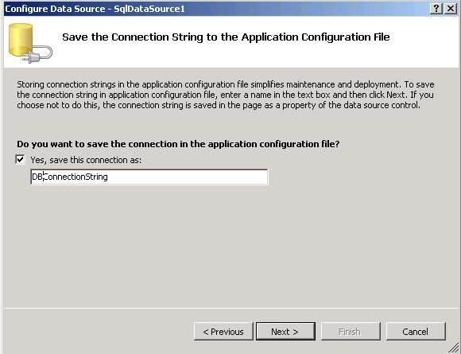

Рисунок 20 – Ввод названия строки подключения
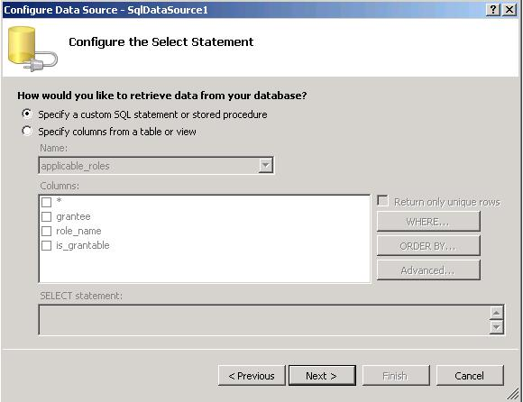

Рисунок 21 – Выбор способа формирования запросов
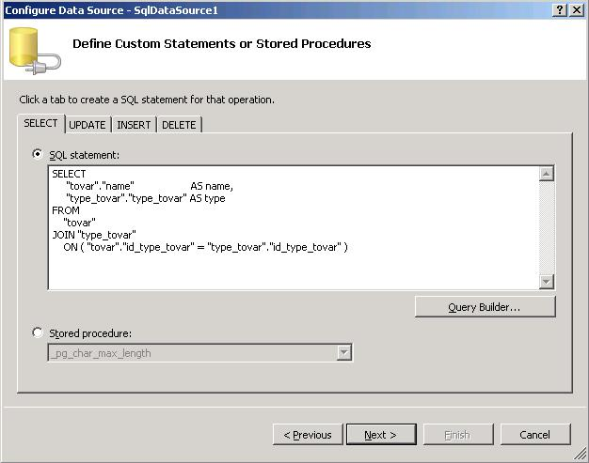

Рисунок 22 – Пример запроса Select

Компонент Data:SqlDataSource готов к использованию в качестве источника данных.
Описание его использования будет приведено далее.

Выбор способа подключения

Стоит заметить, что последний способ подключения через компонент Data:SqlDataSource, по сути, является «обѐрткой» для подключения напрямую через ODBC без использования источника данных. Основным отличием в этом случае будет тот факт, что подклю-чение напрямую через ODBC можно использовать в коде написанных функций для работы с СУБД, в то время как подключение через компонент Data:SqlDataSource используется встро-енными компонентами ASP.NET, например такими, как Data:GridView.

Ещѐ один немаловажный вопрос – это необходимость использовать источник данных. Его использование, безусловно, является большим плюсом, т.к. позволяет разработчику полностью абстрагироваться от типа СУБД. Однако стоит понимать, что источник данных – лишь часть кон-фигурации операционной системы. Для разработчика это означает, что он должен позаботиться о создании такового на компьютере пользователя. Обычно для этого используются программы-установщики, но, поскольку Web-сайты не являются обычным приложением, такой подход к ним малоприменим. Поэтому рекомендуется для соединения с базой данных использовать подключе-ние через ODBC без источника данных.

Выборка данных

Для вывода данных из базы данных на страницу используется компонент Data:GridView (см. рисунок 23).
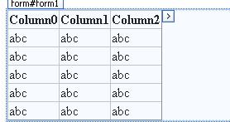

Рисунок 23 – Компонент Data:GridView

Чтобы для компонента Data:GridView указать источник данных, нужно нажать на стрелку

- правой верхней части рисунка 23, выбрать пункт Выбрать источник данных и указать в нѐм созданный ранее Data:SqlDataSource (см. рисунок 24).
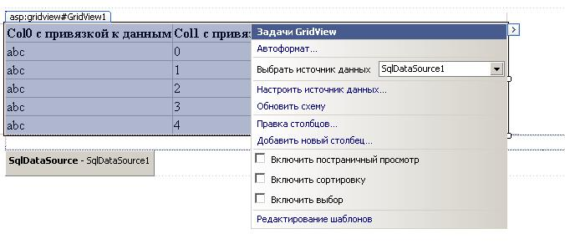

Рисунок 24 – Диалоговое меню компонента Data:GridView

После этого появится возможность указать, будут ли возможны сортировка по столбцам, по-страничная навигация, выбор конкретной строки. Также имеется возможность переименования столбцов и редактирования шаблона таблицы.

Выполнение запросов

После того как соединение с базой данных установлено, можно приступать к выполнению запросов. Стоит отметить, что запросы к базе данных можно разделить на две основные группы: запросы выборки и запросы модификации данных. Для каждого из этих типов существуют свои классы исполнения запросов: класс System.Data.Odbc.OdbcDataAdapter с методом Fill для выборки данных и класс System.Data.Odbc.OdbcCommand с методом ExecuteNonQuery для модификации данных.

Шаблоном для выполнения запроса любого типа может служить следующий код:

System.Data.Odbc.OdbcConnection oConn = new System.Data.Odbc.OdbcConnection(); oConn.ConnectionString = "<Строка подключения>";

try
{
- Открывается подключение oConn.Open();

/*

Здесь выполняется запрос
*/
- Закрывается подключение oConn.Close();}
catch (System.InvalidOperationException)
{ErrorText.Text = "Ошибка запроса к БД";}
catch (System.Data.Odbc.OdbcException)
{ErrorText.Text = "Ошибка соединения с БД";}
finally
{oConn.Close();}

Выборка данных

Для выборки данных достаточно при создании SqlDataSource на этапе, приведѐнном на рисунке 22, указать запрос, который будет выполнять выборку данных.

Редактирование данных

После нажатия на стрелку в правой верхней части рисунка 23 нужно выбрать пункт появив-шегося меню Правка столбцов, выделить каждый столбец и щѐлкнуть на ссылку Преобразо-вать это поле в TemplateField (см. рисунок 25).
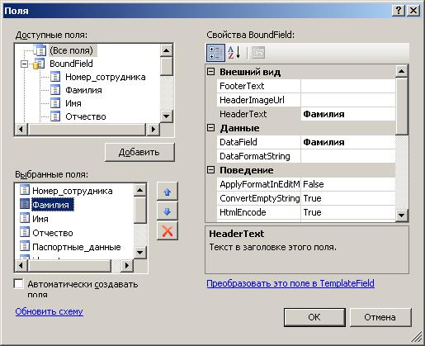

Рисунок 25 – Меню «Правка столбцов»

Далее нужно зайти в редактирование шаблонов. При этом появится следующее окно (см. ри-сунок 26):
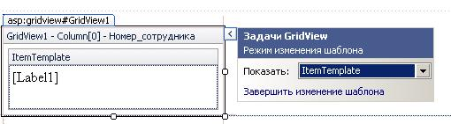

Рисунок 26 – Редактирование шаблона для поля Номер_сотрудникасписке «Показать» следует выбрать нужный столбец и указать EditItemTemplate, ко-торый будет отображаться при редактировании записи (см. рисунок 27). По умолчанию ему соот-ветствует стандартный компонент Label. Для id (как и в данном примере) изменять его не реко-мендуется для того, чтобы пользователь не мог изменять идентификатор записи в таблице.
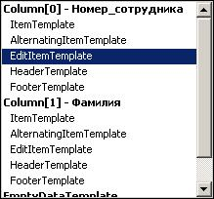

Рисунок 27 – Список столбцов, доступных для редактирования

Для поля Фамилия для удобства работы с данными следует изменить этот компонент на вы-падающий список DropDownList, чтобы можно было выбирать фамилии только существующих сотрудников. Чтобы связать этот список с источником данных, поместим сюда SqlDataSource (см. рисунок 28).
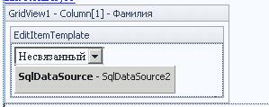

Рисунок 28 – Редактирование шаблона для поля Фамилия
Настройка SqlDataSource подробно была описана выше. Здесь достаточно лишь уточнить, что запрос на выборку данных получает id (идентификатор записи) и surname (поле с фамилия-ми, которое необходимо вывести в список). Далее нужно связать список с созданным источником данных, как это было сделано для GridView. После нажатия Настроить источник данных по-является окно, в котором требуется выбрать нужный источник данных (SqlDataSource2) и поля данных, которые являются отображаемым элементом списка и соответствующим ему значением (поле данных для отображения используется для вывода информации пользователю (фамилии), а поле значений используется для хранения соответствующих идентификаторов выведенных запи-сей, которые не видны пользователю (id)). Выбор нужных полей приведѐн на рисунке 29:
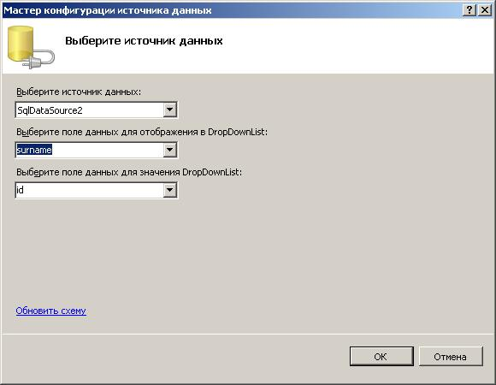
Рисунок 29 – Параметры списка DropDownListЧтобы первым элементом в списке отображалось текущее значение редактируемого поля (фамилии), нужно связать список с соответствующим полем из GridView. Делается это следую-щим образом: нужно нажать на стрелку в правом верхнем углу списка и выбрать пункт Правка DataBindings (см. рисунок 30).
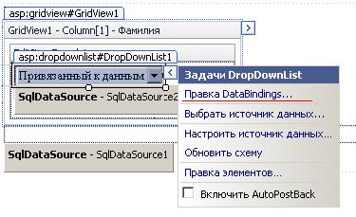

Рисунок 30 – Связывание списка с полем из GridView

Далее свойство SelectedValue нужно привязать к полю Фамилия следующим образом (см.
рисунок 31).
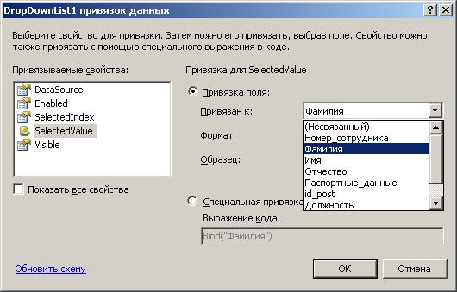

Рисунок 31 – Привязка к поля Фамилия

Теперь редактирование шаблона завершено, для выхода и применения изменений необходи-мо нажать Завершить изменение шаблона (см. рисунок 32).
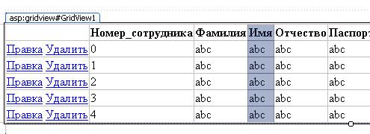
Рисунок 32 – Завершение изменения шаблона
Теперь для каждой строки необходимо добавить кнопки модификации (Правка, Удалить). Для этого свойства AutoGenerateDeleteButton и AutoGenerateEditButton объекта GridView нужно выставить в true. В результате GridView примет вид, показанный на рисунке 33:
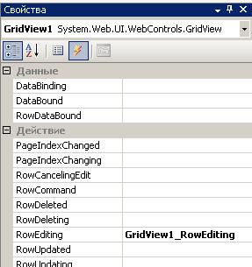
Рисунок 33 – Настроенный GridView

Осталось обработать нажатие кнопки Правка. Для этого нужно зайти в события (Events) компонента GridView и на строке RowEditing сделать двойной щелчок левой кнопкой мыши (см. рисунок 34):
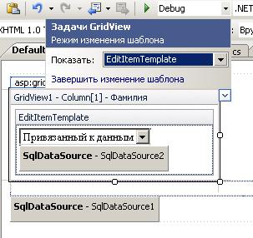
Рисунок 34 – Свойства GridView
Появится следующий код обработчика:

protected void GridView1_RowEditing(object sender, GridViewEditEventArgs e)
{}

  - обработчик следует поместить код:

- Выделение выбранной строки

GridView1.EditIndex = e.NewEditIndex;

Чтобы обработать нажатие кнопки Обновить, нужно зайти в события (Events) компонента GridView и на строке RowUpdating сделать двойной щелчок левой кнопкой мыши. В появив-шийся обработчик следует вставить следующий код:

protected void GridView1_RowUpdating(object sender, GridViewUpdateEventArgs e)

{
- Создание объекта типа строка GridView

- и присваивание ему выбранной строки
GridViewRow row = GridView1.Rows[GridView1.EditIndex];

- Получение id, выбранного из списка сотрудника

string id_work = ((DropDownList) row.FindControl("DropDownList1")

as DropDownList).SelectedValue.ToString();
- Получение id выбранной записи

string ID = ((Label) row.FindControl("Label3") as Label).Text;
- Команда обновления источника данных SqlDataSource

SqlDataSource1.UpdateCommand = "select public.dblink_connect('con1',

'dbname=students52 user=pm**** password=********');"

+ "select public.dblink_exec('con1',
'update photo52_2.sale set id_worker=" + id_work

  - " where id=" + ID + "');"
  - "select public.dblink_disconnect('con1');";

- Выполнение команды
SqlDataSource1.Update();
}

Удаление записи
Для удаления выбранной записи необходимо обработать событие RowDeleting:
protected void GridView1_RowDeleting(object sender, GridViewDeleteEventArgs e)
{

- Создание объекта типа строка GridView

- и присваивание ему выбранной строки
GridViewRow row = GridView1.Rows[e.RowIndex];

- Получение id выбранной записи
string ID = ((Label) row.FindControl("Label1") as Label).Text;

- Команда удаления

SqlDataSource1.DeleteCommand = "select public.dblink_connect('con1',

'dbname=students52 user=pm**** password=********');"
+ "select public.dblink_exec('con1',

'delete from photo52_2.sale where id=" +ID+ "'); "
  - "select public.dblink_disconnect('con1');";

- Выполнение команды

SqlDataSource1.Delete();
}

Применение AJAX

AJAX (от англ. Asynchronous Javascript and XML – асинхронный JavaScript и XML) – подход к построению интерактивных пользовательских интерфейсов веб-приложений, заключающийся в «фоновом» обмене данными браузера с веб-сервером. В результате при обновлении данных веб-страница не перезагружается полностью и веб-приложения становятся более быстрыми и удобны-ми.

Чтобы применить подход AJAX к созданному ранее Web-сайту, нужно найти в панели ин-струментов на вкладке AJAX-расширения элемент ScriptManager и поместить его на форму пе-ред всеми остальными элементами. Затем в этой же вкладке найти элемент UpdatePanel и поме-стить его на форму, после чего все элементы, требующие обновления данных, перенести внутрь данной панели. Теперь GridView при модификации данных будет обновляться без перезагрузки страницы (см. рисунок 35).
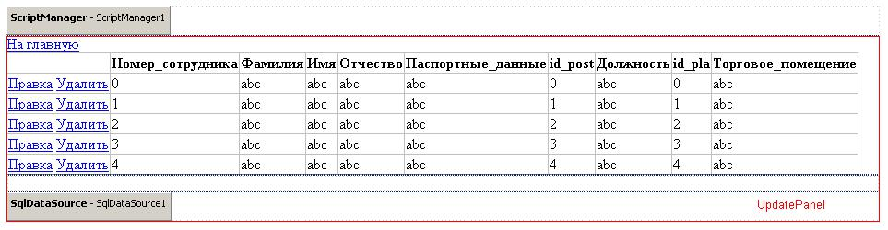
Рисунок 35 – Применение элемента ScriptManager
Задание

Для созданной в лабораторной работе № 1 базы данных с оптимальным размещением таблиц по двум узлам написать Web-интерфейс (портал) для работы с этой базой. Портал должен уметь корректно обрабатывать вводимые данные, делать выборку данных из таблиц, вставлять, удалять

- изменять данные в таблицах, расположенных в различных базах данных, сохраняя целостность распределѐнной базы данных.

При реализации интерфейса использовать технологию AJAX для передачи данных на стра-ницу без еѐ перезагрузки.

Примечание: При реализации портала запрещается использовать язык PHP, рекомендуется использовать ASP.NET.
Требования к оформлению отчёта

Отчѐт по лабораторной работе должен включать в себя:

- титульный лист;
- краткое описание предметной области, для которой разработана база данных;
- ER-диаграммы баз данных для каждого узла;
- описание разработанного портала;
- программный код, написанный непосредственно студентами;
- тестирование портала.

Отчѐт не должен содержать орфографических, пунктуационных и смысловых ошибок. Все его разделы должны быть выдержаны в едином стиле оформления.
Критерии оценивания качества работы

- Количество корректно обрабатываемых полей таблиц:
1 – приложение обрабатывает данные в 10 полях таблиц, при этом 6 из этих полей служат

внешними ключами для других таблиц, а 3 из них – внешними ключами для таблиц, раз-мещѐнных в другой базе;

0 – приложение обрабатывает данные в 6 полях таблиц, при этом 3 из этих полей служат внешними ключами для других таблиц, а 1 из них является внешним ключом для таблицы, размещѐнной в другой базе;

л.р. не принимается – иначе.
Примечание: Сложность выполнения лабораторной работы рассчитывается в количестве полей, которые обрабатываются, суммарно со всех использованных таблиц. Например, если необходима обработка 10 полей, можно взять одну таблицу, включающую в себя 5 полей, одну таблицу, включающую в себя 3 поля, и одну таблицу, включающую в себя 2 по-ля. В сумме это даст 10 полей. Из них 3 должны быть внешними ключами в локальной ба-зе данных (ссылаются из student51 в student51), а 3 других – внешними ключами ко второй локальной базе данных (ссылаются из student51 в student52).

- Применение технологии AJAX:
  - – портал использует технологию AJAX более чем на 1 странице;
  - – портал использует технологию AJAX только на 1 странице;
л.р. не принимается – ни одна страница портала не использует технологию AJAX.
- Содержание отчѐта:
  - – отчѐт удовлетворяет всем требованиям;
  - – отчѐт удовлетворяет не всем требованиям.
- Обработка ошибок:

  - – все возможные ошибки и нестандартные ситуации (например, неудачная попытка откры-тия файла) обрабатываются программой, которая выдаѐт соответствующее сообщение;

  - – не все возможные ошибки обрабатываются программой.
- Применение принципов структурного программирования:

  - – все повторяющиеся либо логически целостные фрагменты программы выделены в каче-стве функций; работа каждой функции полностью определяется еѐ параметрами (т.е. не используются глобальные переменные, все данные, нужные функции для работы, переда-ются ей через параметры); программа позволяет без перекомпиляции изменять все пара-метры, от которых зависит еѐ работа; в тексте программы отсутствуют числовые констан-

ты (все необходимые константы объявляются как поименованные);
  - – иначе (не выполняется что-либо из перечисленного).
- Наличие комментариев в исходных кодах:
  - – комментариев достаточно для документирования исходных кодов;
  - – комментариев недостаточно.
- Глубина понимания материала лабораторной работы каждым членом бригады:
  - – быстрые и правильные ответы на все вопросы;
- – не на все вопросы ответы правильные и быстрые;

Авторизация с помощью AJAX без перезагрузки с валидностью введенных данных
Цель: научится создавать авторизацию при помощи Ajax без перезагрузки страницы с валидацией данных на PHP

Создание базы данных
Создадим новую базу данных с названием testdb, выполнив следующий запрос от привилегированного пользователя.
-- Создание базы данных testdb с кодировкой utf8
CREATE DATABASE testdb CHARACTER SET utf8 COLLATE utf8_general_ci;
Для работы с базой, добавим отдельного пользователя testdb и предоставим ему необходимые права.
-- Создание пользователя testdb с паролем testdb
CREATE USER testdb IDENTIFIED by 'testdb';
-- Выделение прав на все таблицы базы testdb
GRANT ALL PRIVILEGES ON testdb@localhost TO testdb WITH GRANT OPTION;

Структура таблицы users
Для хранения пользователей создадим в базе данных таблицу users, выполнив следующий запрос.
-- Создание таблицы для хранения пользователей
CREATE TABLE IF NOT EXISTS `users` (
`id` MEDIUMINT NOT NULL AUTO_INCREMENT PRIMARY KEY,
`username` VARCHAR(255) NOT NULL UNIQUE,
`password` VARCHAR(255) NOT NULL,
`salt` VARCHAR(100) NOT NULL
) ENGINE=INNODB;
Поля таблицы:
- id — уникальный идентификатор пользователя
- username — логин
- password — шифрованный пароль
- salt — соль для шифрования пароля

Структура файлов и директорий
Создадим директорию «php-auth» для нашего проекта. Добавим в нее следующие файлы и папки:
- login.php — страница авторизации пользователя
- register.php — страница регистрации
- ajax.php — Файл для обработки Ajax-запросов
- js — клиентские скрипты
  - ajax-form.js — скрипт для работы с Ajax-формами
- css — стили CSS
  - style.css — основной файл стилей
  - reset.css — файл сброса кастомных стилей браузеров
- vendor — сторонние third-party библиотеки
  - bootstrap — Twitter Bootstrap 2.3.2
- classes — основной функционал модуля
  - AjaxRequest.class.php — обертка для работы с Ajax-запросами
  - Auth.class.php — класс для работы с пользователями
Полный архив с исходниками (обновленная версия).

Регистрация пользователей
При регистрации, пользователю нужно ввести логин, пароль и подтверждения пароля. После отправки формы будем делать проверку на существование введенного логина. Если логин уже существует — уведомляем об этом посетителя.
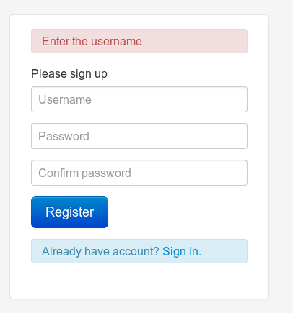
Вся работа с базой данных будет происходить через расширение PDO для PHP. Оно включено в стандартную библиотеку PHP, начиная с версии 5.1.
Основная логика приложения находится в файле classes/Auth.class.php. Разберем подробнее его содержимое.
<?php

namespace Auth;

class User
{
private $id;
private $username;
private $db;
private $user_id;

private $db_host = "localhost";
private $db_name = "testdb";
private $db_user = "testdb";
private $db_pass = "testdb";

private $is_authorized = false;

public function __construct($username = null, $password = null)
{
$this->username = $username;
$this->connectDb($this->db_name, $this->db_user, $this->db_pass, $this->db_host);
}

public function __destruct()
{
$this->db = null;
}

public static function isAuthorized()
{
if (!empty($_SESSION["user_id"])) {
return (bool) $_SESSION["user_id"];
}
return false;
}

public function passwordHash($password, $salt = null, $iterations = 10)
{
$salt || $salt = uniqid();
$hash = md5(md5($password . md5(sha1($salt))));

for ($i = 0; $i < $iterations; ++$i) {
$hash = md5(md5(sha1($hash)));
}

return array('hash' => $hash, 'salt' => $salt);
}

public function getSalt($username) {
$query = "select salt from users where username = :username limit 1";
$sth = $this->db->prepare($query);
$sth->execute(
array(
":username" => $username
)
);
$row = $sth->fetch();
if (!$row) {
return false;
}
return $row["salt"];
}

public function authorize($username, $password, $remember=false)
{
$query = "select id, username from users where
username = :username and password = :password limit 1";
$sth = $this->db->prepare($query);
$salt = $this->getSalt($username);

if (!$salt) {
return false;
}

$hashes = $this->passwordHash($password, $salt);
$sth->execute(
array(
":username" => $username,
":password" => $hashes['hash'],
)
);
$this->user = $sth->fetch();

if (!$this->user) {
$this->is_authorized = false;
} else {
$this->is_authorized = true;
$this->user_id = $this->user['id'];
$this->saveSession($remember);
}

return $this->is_authorized;
}

public function logout()
{
if (!empty($_SESSION["user_id"])) {
unset($_SESSION["user_id"]);
}
}

public function saveSession($remember = false, $http_only = true, $days = 7)
{
$_SESSION["user_id"] = $this->user_id;

if ($remember) {
// Save session id in cookies
$sid = session_id();

$expire = time() + $days * 24 * 3600;
$domain = ""; // default domain
$secure = false;
$path = "/";

$cookie = setcookie("sid", $sid, $expire, $path, $domain, $secure, $http_only);
}
}

public function create($username, $password) {
$user_exists = $this->getSalt($username);

if ($user_exists) {
throw new \Exception("User exists: " . $username, 1);
}

$query = "insert into users (username, password, salt)
values (:username, :password, :salt)";
$hashes = $this->passwordHash($password);
$sth = $this->db->prepare($query);

try {
$this->db->beginTransaction();
$result = $sth->execute(
array(
':username' => $username,
':password' => $hashes['hash'],
':salt' => $hashes['salt'],
)
);
$this->db->commit();
} catch (\PDOException $e) {
$this->db->rollback();
echo "Database error: " . $e->getMessage();
die();
}

if (!$result) {
$info = $sth->errorInfo();
printf("Database error %d %s", $info[1], $info[2]);
die();
}

return $result;
}

public function connectdb($db_name, $db_user, $db_pass, $db_host = "localhost")
{
try {
$this->db = new \pdo("mysql:host=$db_host;dbname=$db_name", $db_user, $db_pass);
} catch (\pdoexception $e) {
echo "database error: " . $e->getmessage();
die();
}
$this->db->query('set names utf8');

return $this;
}
}

Алгоритм регистрации
Для создания нового пользователя используется метод User::create(), который принимает логин и пароль в качестве аргументов.
Первым делом, проверяем существование пользователя. Для этого используем метод User::getSalt(), который выбирает из базы «соль» пользователя по его логину. Соль нужна для усложнения подбора паролей пользователей в случае утечки базы.
Если пользователь существует — выбрасываем исключение. Иначе, генерируем новую соль и хешируем ей пароль. После этого выполняем запрос на добавление данных в базу. Если при выполнении запроса происходит ошибка, печатаем соответствуюее сообщение и завершаем работу скрипта. Такая ситуация может произойти при отключении сервера MySQL или его внутренней ошибки.
Если пользователь был усшешно создан, функция User::create() возвращает его уникальный идентификатор. Это обычное числовое поле, которое автоматически увеличивается при добавлении записей в таблицу.

Алгоритм аутентификации
Для того, чтобы проверить правильность ввода логина и пароля, используется метод User::authorize(). Первым делом, мы проверяем существование юзера, пытаясь выбрать его соль из базы. Если пользователь не найден, сразу возвращаем false. Иначе, хешируем принятый пароль этой солью через функцию User::passwordHash(). Затем, делаем выборку из базы по логину и хешу пароля.
Если результат запроса оказался непустым, то логин и пароль верные. Сохраняем пользотельские данные в объекте класса User. Записываем id пользователя в сессию через метод User::saveSession(). Если в качестве первого аргумента — $remember, передать ей true, то идентификатор сессии сохранится в куках. Это позволит не вводить пароль каждый раз при перезапуске браузера.

Работа с формами через Ajax
Для обработки Ajax-запросов создадим класс AjaxRequest. Сохраним его в файле classes/AjaxRequest.class.php.
<?php

/*
* Обертка для работы с Ajax-запросами
*/

class AjaxRequest
{
public $actions = array();

public $data;
public $code;
public $message;
public $status;

public function __construct($request)
{
$this->request = $request;
$this->action = $this->getRequestParam("act");

if (!empty($this->actions[$this->action])) {
$this->callback = $this->actions[$this->action];
call_user_func(array($this, $this->callback));
} else {
header("HTTP/1.1 400 Bad Request");
$this->setFieldError("main", "Некорректный запрос");
}

$this->response = $this->renderToString();
}

public function getRequestParam($name)
{
if (array_key_exists($name, $this->request)) {
return trim($this->request[$name]);
}
return null;
}

public function setResponse($key, $value)
{
$this->data[$key] = $value;
}

public function setFieldError($name, $message = "")
{
$this->status = "err";
$this->code = $name;
$this->message = $message;
}

public function renderToString()
{
$this->json = array(
"status" => $this->status,
"code" => $this->code,
"message" => $this->message,
"data" => $this->data,
);
return json_encode($this->json, ENT_NOQUOTES);
}

public function showResponse()
{
header("Content-Type: application/json; charset=UTF-8");
echo $this->response;
}
}
Этот класс облегчит нам обработку данных, отправленных пользователем из формы. В качестве конструктора, он принимает массив с данными запроса ($_GET или $_POST).
В запросе обязательно должно быть поле act, которое определяет текущее действие. Например, при регистрации значением $_POST["act"] будет «register», а при авторизации — «login».
Метод getRequestParam() нужен для получения параметра из запроса. Он делает дополнительную проверку на существование ключа массива и возвращает null, если запрос не содержит нужных данных.
Функция setResponse() используется для формирования ответа. Метод setFieldError() нужен для передачи сообщения об ошибке в поле формы.
Для того, чтобы вернуть ответ пользователю, мы используем метод showResponse. Он генерирует строку в JSON-формате, задает нужные HTTP-заголовки и возвращает данные клиенту.
В файле ajax.php происходит непосредственная обработка запросов через класс AjaxRequest.
Содержимое ajax.php:
<?php

include './classes/Auth.class.php';
include './classes/AjaxRequest.class.php';

if (!empty($_COOKIE['sid'])) {
// check session id in cookies
session_id($_COOKIE['sid']);
}
session_start();

class AuthorizationAjaxRequest extends AjaxRequest
{
public $actions = array(
"login" => "login",
"logout" => "logout",
"register" => "register",
);

public function login()
{
if ($_SERVER["REQUEST_METHOD"] !== "POST") {
// Method Not Allowed
http_response_code(405);
header("Allow: POST");
$this->setFieldError("main", "Method Not Allowed");
return;
}
setcookie("sid", "");

$username = $this->getRequestParam("username");
$password = $this->getRequestParam("password");
$remember = !!$this->getRequestParam("remember-me");

if (empty($username)) {
$this->setFieldError("username", "Enter the username");
return;
}

if (empty($password)) {
$this->setFieldError("password", "Enter the password");
return;
}

$user = new Auth\User();
$auth_result = $user->authorize($username, $password, $remember);

if (!$auth_result) {
$this->setFieldError("password", "Invalid username or password");
return;
}

$this->status = "ok";
$this->setResponse("redirect", ".");
$this->message = sprintf("Hello, %s! Access granted.", $username);
}

public function logout()
{
if ($_SERVER["REQUEST_METHOD"] !== "POST") {
// Method Not Allowed
http_response_code(405);
header("Allow: POST");
$this->setFieldError("main", "Method Not Allowed");
return;
}

setcookie("sid", "");

$user = new Auth\User();
$user->logout();

$this->setResponse("redirect", ".");
$this->status = "ok";
}

public function register()
{
if ($_SERVER["REQUEST_METHOD"] !== "POST") {
// Method Not Allowed
http_response_code(405);
header("Allow: POST");
$this->setFieldError("main", "Method Not Allowed");
return;
}

setcookie("sid", "");

$username = $this->getRequestParam("username");
$password1 = $this->getRequestParam("password1");
$password2 = $this->getRequestParam("password2");

if (empty($username)) {
$this->setFieldError("username", "Enter the username");
return;
}

if (empty($password1)) {
$this->setFieldError("password1", "Enter the password");
return;
}

if (empty($password2)) {
$this->setFieldError("password2", "Confirm the password");
return;
}

if ($password1 !== $password2) {
$this->setFieldError("password2", "Confirm password is not match");
return;
}

$user = new Auth\User();

try {
$new_user_id = $user->create($username, $password1);
} catch (\Exception $e) {
$this->setFieldError("username", $e->getMessage());
return;
}
$user->authorize($username, $password1);

$this->message = sprintf("Hello, %s! Thank you for registration.", $username);
$this->setResponse("redirect", "/");
$this->status = "ok";
}
}

$ajaxRequest = new AuthorizationAjaxRequest($_REQUEST);
$ajaxRequest->showResponse();

Формат JSON-ответа
На клиентской стороне, мы должны иметь возможность показать результат операции в понятном для человека виде. Для этого мы возвращаем JSON ответ в таком формате:
{
"status": "статус операции", // err или ok
"code": "имя поля с ошибкой",
"message": "сообщение об ошибке",
"data": "другие произвольные данные"
}
Создадим файл js/ajax-form.js. Он будет перехватывать событие отправки всех форм с классом ajax и отправлять асинхронный запрос серверу. Исходный код ajax-form.js.
Для работы скрипта нужен jQuery версии 2.0.3 (лежит в архиве с исходниками).
Обработка ответов происходит в методах объекта script.ajaxForm.callbacks. Пример обработчика ответа для авторизации на сайте:
login: function ($form, data) {
if (data.status === 'ok') {
// если авторизация успешна, делаем редирект на
// нужную страницу
if (data.data && data.data.redirect) {
window.location.href = data.data.redirect;
}
}
}
Эти коллбеки вызываются только, если валидация ответа прошла успешно. Метод script.ajaxForm.validate проверяет наличие в ответе имени поля с ошибкой. Если такое поле существует, подствечивает его и отображает текст самой ошибки.
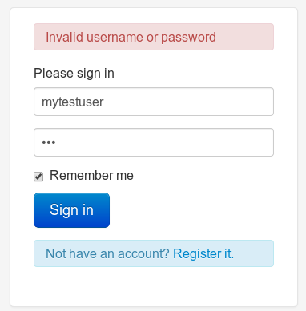

Основы работы
Дана страница index.html. В ней есть блок #content и кнопка вне этого блока.
- Дана база данных с таблицей user и полями id, name. В этой таблице хранятся имена пользователей сайта.
- Дана страница ajax.php. По обращению к ней она возвращает список <ul> всех пользователей из базы данных.
- Сделайте так, чтобы по нажатию на кнопку в #content аяксом подгружалось содержимое страницы ajax.php.
- Пусть теперь дана страница ajax.php, которая при обращении ajax.php?id=1 возвращает первого пользователя, при обращении ajax.php?id=2 - второго и так далее. Сделайте несколько кнопочек так, чтобы по нажатию на каждую из них в #content подгружался пользователь с определенным id.
- Пусть теперь дана страница ajax.php, которая при обращении ajax.php?limit=10&offset=0возвращает первый десяток пользователей, при обращении ajax.php?limit=10&offset=10 - второй десяток пользователей, при обращении ajax.php?limit=10&offset=20 - третий десяток пользователей и так далее (в limit указано количество пользователей, а в offset - с какого пользователя начинать).
- Сделайте несколько кнопочек так, чтобы по нажатию на каждую из них в #content подгружался пользователь с определенным id.
- Пусть теперь дана страница ajax.php, которая при обращении ajax.php?page=1 возвращает первый десяток пользователей, при обращении ajax.php?page=2 - второй десяток пользователей, при обращении ajax.php?page=3 - третий десяток пользователей и так далее (количество пользователей на странице хранится в PHP).
- Сделайте несколько кнопочек так, чтобы по нажатию на каждую из них в #content подгружался пользователь с определенным id. Кнопочек должно быть столько, сколько страниц с пользователями есть в базе данных (это должно сделаться аякс запросом при заходе на страницу index.html).
- Пусть в таблице user есть поля id, name и age. Сделайте форму с двумя инпутами и кнопкой, по нажатию на которую в таблицу будет добавляться новый пользователь.
- Реализуйте форму редактирования пользователей.

AJAX + PHP + JSON
- Дана страница index.html. В ней есть блок #content и кнопка вне этого блока.
- Дана база данных с таблицей user и полями id, name. В этой таблице хранятся имена пользователей сайта.
- Дана страница ajax.json. По обращению к ней она возвращает список всех пользователей из базы данных в формате JSON.
- Сделайте так, чтобы по нажатию на кнопку в #content появился список пользователей из ajax.json в виде списка <ul> - каждый пользователь в своем <li>.

Практика
- Реализуйте гостевую книгу на аякс.
- Реализуйте блокнотик на аякс.
- Реализуйте чеклист на аякс.
- Реализуйте органайзер на аякс.
- Реализуйте чат на аякс.
- Реализуйте корзину интернет-магазина на аякс.
- Реализуйте контактную форму, которая будет отправляться аяксом и данные из нее будут улетать на email к администратору сайта.
- Дана SQL таблица с пользователями. Выведите всех пользователей в виде таблицы <table>. Сделайте так, чтобы по клику на любую ячейку таблицы в этой ячейке появлялся инпут, с помощью которого можно поредактировать эту ячейку, нажать Enter - и данные аяксом автоматически поменяются в SQL таблице.

Использование модели программирования MVC
Цель: Научиться использовать модели программирования MVC в среде разработке Asp.NET
1.Выберите шаблоны Web
2.Добавление первого контроллера. В архитектуре MVC входящие запросы обрабатываются контроллерами. В ASP.NET MVC контроллеры —это всего лишь классы C# (обычно унаследованные от System Web.Mvc.Controller — встроенного базового класса контроллера платформы).
После открытия диалогового окна Add Controller (Добавление контроллера) введите SomeController в поле Controller name: (Имя контроллера. Оно соответствует еще одному соглашению: имена, назначаемые контроллерам, должны быть описательными и заканчиваться словом Controller.
Листинг 1- Контроллер HomeController
using
System.Web;
using
System.Web.Mvc;
namespace
MvcApplication1.Controllers
{
[HandleError]
public class Hom
eController : Controller
{public
ActionResult
Index()
{
ViewData
["Message"] = "Добро пожаловать в ASP.NET MVC!"; return
View();
}
public
ActionResult
About()
{return
View();}}}
3.Используйте систему маршрутизации ASP.NET, которая определяет, как URL - адреса отображаются на конкретные контроллеры и действия. Когда среда Visual Studio создает проект MVC, она добавляет ряд маршрутов по умолчанию, которые могут быть использованы в качестве начальных. Он состоит из следующих частей: http://localhost:xx//[Контроллер]/[Название_действия]/[Параметры] Можно запросить любой из следующих URL -адресов, и они будут направлены на действие Index контроллера HomeController:
http://localhost:1046/
http://localhost:1046/Home
http://localhost:1046/Home/Index
Примечание. Свою конфигурацию маршрутизации можно просмотреть и отредактировать, открыв файл Global.asax.cs
.
Таким образом, когда браузер запрашивает http://ваш-сайт/ или http://ваш_сайт/Home, он получает вывод метода Index контроллера HomeController.
В данном случае в соответствии с соглашением контроллер назван HomeController,
и он будет служить отправной точкой нашего приложения MVC.
При создании маршрутов п.о умолчанию для нового проекта Visual Studio исходит из предположения, что мы будем соблюдать это соглашение. Поскольку мы действительно последовали соглашению, мы получили поддержку URL-адресов из приведенного списка. В противном случае нам пришлось бы изменить маршруты так, чтобы они указывали на созданный нами контроллер. Для данного простого примера конфигурация по умолчанию — это все. что требуется.
Листинг 2 -Фрагмент из файла Global.asax
. . .
public
class
MvcApplication
: System.Web.
HttpApplication
{public
static
void
RegisterRoutes(RouteCollectionroutes)
{routes.IgnoreRoute(
"{resource}.axd/{*pathInfo}");
routes.MapRoute(
"Default"
,
// Route name
"{controller}/{action}/{id}",
// URL with parameters
new
{ controller = "Home", action = "Index", id = UrlParameter.Optional }
// Parameter defaults
);}
. . .
4.Представление.
В MVC Framework используется представление на основе
ASPX - файлов. Листинг 3
<asp:Content ID="Content2" ContentPlaceHolderID="MainContent" runat="server"><h2> <%:ViewData["Message"] %>
</h2><p>
To learn more about ASP.NET MVC visit
<a href=http://asp.net/mvc title="ASP.NET MVC Website">
http://asp.net/mvc
</a >.</p></asp:Content>
5.
В контроллер HomeController добавим метод действия Welcome(), который
принимает имя. Листинг 4
. . .
public
ActionResult
Index2(stringname)
{ ViewData["Message2"] = "Добро пожаловать, "+ name + "!";
return
View();}
Запустите приложение и откройте страницу.
http://localhost:1046/Home/Index2?name=
ИМЯ

Разработка системы взаимодействия администратора с пользователями сайта

Цель: практической работы является разработка и написание модуля web-сайта, согласно индивидуальному заданию.

Теоретические материалы
Модулем web-сайта будем называть программу, хранящуюся и выполняющуюся на сервере, имеющую один или несколько вариантов представления хранимой на сервере информации и интерфейс управления этой информацией.
- Справочник по стандартному языку запросов (SQL)
- Справочник команд PHP
- Примеры программ с передачей параметров
- Примеры приёмов работы с базой данных

Варианты индивидуальных заданий
Один вариант выполняется одним или двумя студентами. Варианты, помеченные знаком «звёздочка» выполняется четырьмястудентами.

Вариант 1

Базовая часть
Модуль "Система новостей". Информационная единица — новость — имеет структуру:
- Идентификатор новости;
- Дата-время размещения новости;
- Заголовок (текст не более 50 символов);
- Автор (выбор из списка авторов)
- Рубрика (выбор из списка рубрик)
- Анонс (краткий текст не более 250 символов);
- Текст новости (текст не более 65535 символов).
Модуль имеет представления:
- Вывод блоков {Дата-время, Заголовок, Анонс} в ленту новостей, отсортированную в обратном хронологическом порядке и разбиваемую на страницы (по 10 новостей на страницу).
- Вывод новостей по дате.
- Вывод новостей по рубрике.
- Вывод отдельной новости по идентификатору.
Модуль имеет интерфейс администратора, позволяющий добавлять, изменять и удалять отдельные новости.

Расширение задачи
Реализовать защиту интерфейса администратора системой аутентификации пользователей. Данные пользователей хранится в таблице:
- Идентификатор;
- Логин;
- Хеш пароля;
- Наличие прав суперпользователя;
- ФИО;
- Время последнего доступа к системе.
Вместо выбора из списка авторов для новостей реализуйте связь с таблицей пользователей. Система должна указывать автора автоматически, при добавлении новости аутентифицированным пользователем.
Система аутентификации имеет интерфейс суперпользователя, доступный только тем пользователям, кому назначено соответствующее право. Интерфейс суперпользователя позволяет добавлять и удалять пользователей системы, а также изменять различные атрибуты существующих пользователей.

Вариант 2

Базовая часть
Модуль "Учёт пользователей". Информационная единица — пользователь — имеет структуру:
- Логин (текст не более 20 символов);
- Фамилия (текст не более 50 символов);
- Имя (текст не более 50 символов);
- Отчество (текст не более 50 символов);
- Должность (выбор из списка должностей);
- Дата-время регистрации;
Модуль имеет представления:
- Вывод списка пользователей с возможностью сортировки по колонкам, и разбиваемую на страницы (по 10 пользователей на страницу).
- Вывод списка пользователей по заданной должности.
- Вывод списка пользователей, зарегистрированных в заданном месяце.
- Вывод карточки пользователя по заданному логину.
Модуль имеет интерфейс администратора, позволяющий добавлять, изменять и удалять записи о пользователях.

Расширение задачи
Реализовать защиту интерфейса администратора системой аутентификации пользователей. Данные аутентификации хранится в отдельной таблице, связанной с таблицей пользователей и имеющей структуру:
- Логин;
- Хеш пароля;
- Наличие прав суперпользователя;
- Время последнего доступа к системе.
Система аутентификации имеет интерфейс суперпользователя, доступный только тем пользователям, кому назначено соответствующее право. Интерфейс суперпользователя позволяет назначать пользователям права входа в интерфейс администрирования и права суперпользователя.

Вариант 3

Базовая часть
Модуль "Библиотека". Информационная единица — книга — имеет структуру:
- Идентификатор
- Название книги (текст не более 100 символов);
- Автор(ы) (текст не более 250 символов);
- Год издания;
- Аннотация (текст не более 65535 символов);
- Тематика (выбор из списка тематик);
- Выдана (NULL если книга не выдавалась, 0 если выдана);
- Имя графического файла, содержащего фото обложки.
Модуль имеет представления:
- Вывод списка книг библиотеки с возможностью сортировки по колонкам. Список разбивается на страницы (по 10 книг на страницу).
- Список доступных (не выданных) книг.
- Вывод карточки книги.
Модуль имеет интерфейс администратора, позволяющий добавлять, изменять и удалять записи о книгах.

Расширение задачи
Реализовать защиту интерфейса администратора системой аутентификации пользователей. Данные аутентификации хранится в отдельной таблице, имеющей структуру:
- Идентификатор;
- Логин;
- ФИО пользователя;
- Хеш пароля;
- Наличие прав суперпользователя;
- Время последнего доступа к системе.
В таблице записей о книгах модифицируйте атрибут "Выдана", чтобы он имел значение NULL, если книга никому не выдана в настоящий момент, и значение равное идентификатору пользователя, если книга выдана этому пользователю. Администраторский интерфейс позволяет указывать факт выдачи книги пользователю и возврата книги.
Добавьте представление "Задолжники".
Система аутентификации имеет интерфейс суперпользователя, доступный только тем пользователям, кому назначено соответствующее право. Интерфейс суперпользователя позволяет добавлять, изменять и удалять записи о пользователях, назначать права суперпользователя.

Вариант 4

Базовая часть
Модуль "Доска объявления". Информационная единица — объявление — имеет структуру:
- Идентификатор объявления;
- Дата-время размещения объявления;
- Заголовок (текст не более 100 символов);
- Автор (текст не более 50 символов);
- Email автора (текст не более 50 символов);
- Телефон (текст не более 20 символов);
- Текст объявления (текст не более 65535 символов).
Модуль имеет представления:
- Вывод списка объявлений, отсортированный в обратном хронологическом порядке (по 20 объявлений на страницу).
- Вывод объявления по идентификатору.
- Вывод списка {Автор, Email, Телефон}.
- Вывод объявлений по дате.
Модуль имеет открытый интерфейс, позволяющий добавлять, объявления. Также модуль имеет интерфейс администратора, позволяющий удалять объявления.

Расширение задачи
Реализовать защиту интерфейса администратора системой аутентификации пользователей. Данные пользователей хранится в таблице:
- Идентификатор;
- Логин;
- Хеш пароля;
- ФИО;
- Время последнего доступа к системе.
Система аутентификации имеет интерфейс суперпользователя, доступный только тем пользователям, кому назначено соответствующее право. Интерфейс суперпользователя позволяет добавлять и удалять пользователей системы, а также изменять различные атрибуты существующих пользователей.

Вариант 5

Базовая часть
Модуль "Геоинформационная база". Информационная единица — географический объект — имеет структуру:
- Идентификатор объекта;
- Координата X (вещественное число);
- Координата Y (вещественное число);
- Название (текст не более 50 символов);
- Класс объекта (выбор из списка классов объектов);
- Описание (текст не более 65535 символов).
Координаты будем считать декартовыми.
Модуль имеет представления:
- Вывод списка географических объектов (по 10 объектов на страницу).
- Вывод карточки объекта.
- Вывод списка объектов, удалённых друг от друга не дальше чем на указанное расстояние.
- Вывод карточки объекта, ближайшего к указанной точке.
Модуль имеет интерфейс администратора, позволяющий добавлять, изменять и удалять отдельные объекты.

Расширение задачи
Реализовать защиту интерфейса администратора системой аутентификации пользователей. Данные пользователей хранится в таблице:
- Идентификатор;
- Логин;
- Хеш пароля;
- Наличие прав суперпользователя;
- ФИО;
- Время последнего доступа к системе.
Система аутентификации имеет интерфейс суперпользователя, доступный только тем пользователям, кому назначено соответствующее право. Интерфейс суперпользователя позволяет добавлять и удалять пользователей системы, а также изменять различные атрибуты существующих пользователей.

Вариант 6

Базовая часть
Модуль "Телефонный справочник организации". Информационная единица — телефонный номер — имеет структуру:
- Идентификатор;
- Сотрудник, ответственный за телефон (выбор из списка сотрудников);
- Отдел, которому принадлежит телефон (выбор из списка отделов);
- Телефонный номер (текст не более 20 символов);
- Описание (текст не более 65535 символов).
Модуль имеет представления:
- Вывод списка всех телефонных номеров, сгруппированных по отделам (по 15 записей на страницу).
- Вывод карточки телефона (полное описание).
- Вывод списка телефонных номеров указанного отдела.
- Вывод списка телефонных номеров указанного ответственного сотрудника.
Модуль имеет интерфейс администратора, позволяющий добавлять, изменять и удалять отдельные записи.

Расширение задачи
Реализовать защиту интерфейса администратора системой аутентификации пользователей. Данные пользователей хранится в таблице:
- Идентификатор;
- Логин;
- Хеш пароля;
- Наличие прав суперпользователя;
- ФИО;
- Время последнего доступа к системе.
Вместо использования перечисления сотрудников, используйте связь с таблицей пользователей.
Пользователь имеет право изменять или удалять запись о телефоне, если он является ответственным за эту запись.
При добавлении записи, ответственным сотрудником автоматически назначается создающий запись пользователь.
Система аутентификации имеет интерфейс суперпользователя, доступный только тем пользователям, кому назначено соответствующее право. Интерфейс суперпользователя позволяет добавлять и удалять пользователей системы, а также изменять различные атрибуты существующих пользователей. Кроме того, суперпользователь имеет право создания, изменения и удаления любых записей о телефонных номерах.

Вариант 7*

Базовая часть
Модуль "Распределение заданий". Информационная единица — задание — имеет структуру:
- Идентификатор задания;
- Дата-время добавления задания;
- Сотрудник, которому назначено задание (выбор из списка сотрудников)
- Планируемая дата завершения;
- Фактическая дата завершения;
- Заголовок (текст не более 50 символов);
- Текст задания(текст не более 65535 символов).
Сотрудники не могут сами отмечать задания как выполненные.
Модуль имеет представления:
- Вывод заданий по сотруднику, сортируемый в обратном хронологическом порядке.
- Вывод статистики производительности сотрудников (количество заданий в месяц, при этом если задание растянуто на несколько месяцев, считать производительность пропорционально дням).
- Вывод диаграммы Ганта занятости сотрудников в проектах (по завершённым проектам) на указанный интервал дат.
Для изображения диаграммы Ганта используйте таблицу с закрашенными ячейками. По горизонтальной оси диаграммы отложены дни. По вертикальной оси расположены группы {сотрудник → {проекты}}.
Модуль имеет интерфейс администратора, позволяющий добавлять, изменять и удалять отдельные задания.

Расширение задачи
Реализовать защиту интерфейса администратора системой аутентификации пользователей. Данные пользователей хранится в таблице:
- Идентификатор;
- Логин;
- Хеш пароля;
- Наличие прав суперпользователя;
- ФИО;
- Время последнего доступа к системе.
Вместо перечисления сотрудников в базовой задаче используйте связь с таблицей пользвателей.
Каждый пользователь имеет право пометить приписанную ему задачу как завершённую, при этом моментом завершения задачи считается момент выставления признака "Завершена". Добавлять, изменять и удалять задачи имеет право только суперпользователь.
Система аутентификации имеет интерфейс суперпользователя, доступный только тем пользователям, кому назначено соответствующее право. Интерфейс суперпользователя позволяет добавлять и удалять пользователей системы, а также изменять различные атрибуты существующих пользователей.

Вариант 8*

Базовая часть
Модуль "Риэлтер". Информационная единица — запись о квартире — имеет структуру:
- Идентификатор;
- Этажность дома;
- Этаж, на котором расположена квартира;
- Количество комнат;
- Цена в рублях;
- Строительный материал: кирпич, панель, дерево и т.п. (выбор из списка материалов);
- Район города (выбор из списка районов);
- Имя риэлтера (текст не более 50 символов);
- Email риэлтера (текст не более 100 символов);
- Описание (текст не более 65535 символов).
Модуль имеет представления:
- Вывод таблицы всех квартир с возможностью сортировки по колонкам (по 20 записей на страницу).
- Вывод карточки квартиры (полное описание).
- Вывод списка квартир удовлетворяющих критерию отбора {Этаж, Этажность, Материал, Количество комнат, Минимальная цена, Максимальная цена, Район}. Часть параметров отбора могут быть неопределены. При отборе по цене должен выполняться критерий: Минимальная цена ≤ Цена ≤ Максимальная цена.
- Вывод статистики по количеству предложений квартир по риэлтерам.
Модуль имеет интерфейс администратора, позволяющий добавлять, изменять и удалять отдельные записи.

Расширение задачи
Реализовать защиту интерфейса администратора системой аутентификации пользователей. Данные пользователей хранится в таблице:
- Идентификатор;
- Логин;
- Хеш пароля;
- Наличие прав суперпользователя;
- ФИО;
- Email;
- Телефон;
- Время последнего доступа к системе.
Вместо использования текстовой строки «Имя риэлтера», используйте связь с таблицей пользователей. При этом атрибут таблицы квартир «Email» становится не нужным. Переделайте все имеющиеся представления с учётом подбора ФИО и контактных данных риэлтера из таблицы пользователей.
Пользователь имеет право изменять или удалять запись о квартире, если он является риэлтером, выставляющим квартиру на продажу.
При добавлении записи, риэлтером автоматически назначается создающий запись пользователь.
Система аутентификации имеет интерфейс суперпользователя, доступный только тем пользователям, кому назначено соответствующее право. Интерфейс суперпользователя позволяет добавлять и удалять пользователей системы, а также изменять различные атрибуты существующих пользователей. Кроме того, суперпользователь имеет право создания, изменения и удаления любых записей о телефонных номерах.

Применение PHP парсинга

Цель: научится применять парсинг PHP для работы с базами данных

Получение страниц сайтов с помощью file_get_contents
Итак, для начала давайте поучимся получать страницы сайтов в переменную PHP. Это делается с помощью функции file_get_contents, которая чаще всего используется для получения данных из файла, однако, может быть использована для получения страницы сайта - если передать ей параметром не путь к файлу, а url страницы сайта.
Учтите, что эта функция не идеальна и существует более мощный аналог - библиотека CURL, которая позволяет работать с куками, с заголовками, позволяет отправлять формы и переходить по редиректам. Все это file_get_contents делать не умеет, однако для начала нам сойдет и она, а работу с CURL мы разберем в следующем уроке.
Итак, давайте для примера получим главную страницу моего сайта и выведем ее на экран (сделайте это):
<?php
echo file_get_contents('http://theory.phphtml.net');
?>
Что вы получите в результате: у себя на экране вы увидите страницу моего сайта, однако, скорее всего без CSS стилей и картинок (будут ли работать CSS и картинки - зависит от сайта, почему так - разберем попозже).
Давайте теперь выведем не страницу сайта, а ее исходный код. Запишем его в переменную $str и выведем на экран с помощью var_dump:
<?php
$str = file_get_contents('http://theory.phphtml.net');
var_dump($str);
?>
Учтите, что var_dump должен быть настроен корректно в конфигурации PHP (см. предыдущий урок для этого). Корректно - это значит вы должны видеть теги и не должно быть ограничения на длину строки (код страницы сайта может быть очень большим и желательно видеть его весь).
Итак, если все сделано хорошо, и вы видите исходный код страницы сайта - самое время приступить к его парсингу с помощью регулярных выражений.
Если вы не знаете регулярных выражений или сомневаетесь в своих знаниях - самое время изучить учебник по регулярным выражениям, а затем вернутся к изучению данного руководства по парсингу.
Должна быть включена директива allow_url_fopen http://php.net/manual/ru/filesystem.configuration.php#ini.allow-url-fopen

Парсинг с помощью регулярных выражений
При попытке разобрать HTML код с помощью регулярных выражений вас будут ждать некоторые подводные камни. Их наличие чаще всего связано с тем, что регулярные выражения не предназначены для разбора тегов - для этого есть более продвинутые инструменты, например библиотека phpQuery, которую мы будем разбирать в следующих уроках.
Однако, уметь использовать регулярные выражения для парсинга тоже важно - во-первых, регулярки это простой (если вы их уже знаете - то простой) и популярный инструмент для парсинга, во-вторых, регулярки работают на порядок быстрее, чем любые библиотеки (часто это критично), ну, и в-третьих, даже при использовании специальных библиотек нужда в регулярках все равно есть.

Подводные камни
Первая неожиданность, которая ожидает вас при использовании preg_match и preg_match_all - это то, что они работают только для тегов, целиком расположенных на одной строке (то есть, в них нету нажатого энтера). Если попытаться спарсить многострочный тег - у вас ничего не получится, пока вы не включите однострочный режим с помощью модификатора s. Вот таким образом:
<?php
preg_match_all('#регулярка#s', $str, $res);
var_dump($res);
?>
Вторая неожиданность ждет вас, когда вы попробуете поработать с кириллицей - в этом случае нужно не забыть написать модификатор u (u маленькое, не путать с большим), вот так:
<?php
preg_match_all('#регулярка#u', $str, $res);
var_dump($res);
?>
Таким образом я рекомендую вам всегда работать с этими двумя модификаторами, вот так:
<?php
preg_match_all('#регулярка#su', $str, $res);
var_dump($res);
?>
Какие еще подводные камни вас ждут - будем разбирать постепенно в течении данного урока.

Попробуем разобрать теги
Пусть мы каким-то образом (например, через file_get_contents) получили HTML код сайта. Вот он:
<!DOCTYPE html>
<html>
<head>
<meta charset="utf-8">
<title>Это заголовок тайтл</title>
</head>
<body>
Это основное содержимое страницы.
</body>
</html>
Давайте займемся его разбором. Для начала давайте получим содержимое тега <title>, тега <head>, и тега <body>.
Итак, получим содержимое тега <title> (в переменной $str хранится HTML код, который мы разбираем):
<?php
preg_match_all('#<title>(.+?)</title>#su', $str, $res);
var_dump($res);
?>
Содержимое <head>:
<?php
preg_match_all('#<head>(.+?)</head>#su', $str, $res);
var_dump($res);
?>
Содержимое <body>:
<?php
preg_match_all('#<body>(.+?)</body>#su', $str, $res);
var_dump($res);
?>
В общем-то ничего сложного нет, только обратите внимание на то, что как уголки тегов, так и слеш от закрывающего тега экранировать не надо (последнее верно, если ограничителем регулярки является не слеш /, а, например, решетка #, как у нас сейчас).
Однако, на самом деле наши регулярки не идеальны. При некоторых условиях они просто откажутся работать. Вы должны быть готовы к этому - сайты, которые вы будете парсить - разные (часто они еще и устаревшие), и то, что хорошо работает на одном сайте, вполне может перестать работать на другом.
Что же у нас не так? На самом деле тег <body> - такой же тег, как и остальные и в нем вполне могут быть атрибуты. Чаще всего это атрибут class, но могут быть и другие (например, onload для выполнения JavaScript).
Итак, перепишем регулярку с учетом атрибутов:
<?php
preg_match_all('#<body.+>(.+?)</body>#su', $str, $res);
var_dump($res);
?>
Но и здесь мы ошиблись, при чем ошибок несколько. Первая - следует ставить не плюс +, а звездочку *, так как плюс предполагает наличия хотя бы одного символа - но ведь атрибутов в теге может и не быть - и в этом случае между названием тега body и уголком не будет никаких символов - и наша регулярка спасует (не понятно, что я тут написал - учите регулярки).
Поправим эту проблему и вернемся к дальнейшему обсуждению:
<?php
preg_match_all('#<body.*>(.+?)</body>#su', $str, $res);
var_dump($res);
?>
Вторая проблема следующая: если внутри <body> будут другие теги (а так оно и будет в реальной жизни) - то наша регулярка <body.*> зацепит лишнего. Например, рассмотрим такой код:
<!DOCTYPE html>
<html>
<head>
<meta charset="utf-8">
<title>Это заголовок тайтл</title>
</head>
<body class="www">
<p>Абзац</p>
</body>
</html>
Регулярка <body.*> найдет не <body class="www">, как ожидалось, а <body class="www"><p>Абзац{
} - потому что мы не ограничили ей жадность. Сделаем это: место <body.*> напишем <body.*?> - в этом случае будет все хорошо.
Но более хорошим вариантом будет написать вместо точки конструкцию [^>] (не закрывающий уголок), вот так - <body[^>]*?> - в этом случае мы полностью застрахуем себя от проблем такого рода, так как регулярка никогда не сможет выйти за тег.

Получение блока по id
Давайте рассмотрим следующий код:
<!DOCTYPE html>
<html>
<head>
<meta charset="utf-8">
<title>Это заголовок тайтл</title>
</head>
<body class="www">
<div id="content">Контент</div>
<div>Еще див</div>
</body>
</html>
Напишем регулярку, которая получит содержимое блока с id, равным content.
Итак, попытка номер один (не совсем корректная):
#<div\sid="content">(.+?)</div>#su
Что здесь не так? Проблема с пробелами - ведь между названием тега и атрибутом может быть сколько угодно пробелов, так же, как и вокруг равно в атрибутах.
Все проблемы такого рода существенны - даже если ваша регулярка разбирает одну страницу сайта - это не значит, что она разберет другую подобную страницу: на ней вполне вокруг равно в атрибуте id могли поставить пробелы - и тут ваша регулярка спасует.
Поэтому, регулярки парсера нужно строить так, чтобы они обходили как можно больше проблем - в этом случае ваш парсер будет работать максимально корректно на всех страницах сайта, а не только на тех, которые вы проверили.
Давайте поправим нашу регулярку:
#<div\s+?id\s*?=\s*?"content">(.+?)</div>#su
Обратите внимание на то, что вокруг равно пробелы могут быть, а могут и не быть, поэтому там стоит оператор повторения звездочка *.
Кроме того, перед закрывающем уголком тега тоже могут быть пробелы (а могут и не быть) - учтем и это:
#<div\s+?id\s*?=\s*?"content"\s*?>(.+?)</div>#su
Итак, уже лучше, но еще далеко не идеал - ведь вокруг атрибута id могут быть и другие атрибуты, например так: <div class="www" id="content" onclick="">. В этом случае наша регулярка спасует. Давайте укажем, что могут быть еще и другие атрибуты:
#<div.+?id\s*?=\s*?"content".*?>(.+?)</div>#su
Обратите внимание, что после <div стоит регулярка .+?, а перед > стоит регулярка .*? - это не ошибка, так и задумано, ведь после <div обязательно должен идти пробел (то есть хотя бы один символ точно будет), а перед > может вообще не быть других атрибутов (кроме нашего id) и пробела тоже может не быть.
Регулярка стала еще более хорошей, но есть проблема: лучше не использовать точку в блоках типа .*? - мы вполне можем хватануть лишнего выйдя за наш тег (помните пример выше с body?). Лучше все-таки использовать [^>] - это гарантия безопасности:
#<div[^>]+?id\s*?=\s*?"content"[^>]*?>(.+?)</div>#su
Следующая проблема: кавычки-то в атрибутах могут быть как одинарными, так и двойными (их даже может вообще не быть, если значение атрибута - одно слово, но этот случай редкий - не будем его учитывать, если вам встретится такой сайт - проще написать регулярку специально для него). Итак, учтем это:
#<div[^>]+?id\s*?=\s*?["\']content["\'][^>]*?>(.+?)</div>#su
Обратите внимание на то, что одинарная кавычка заэкранирована - мы это делаем, так как внешние кавычки от строки PHP у нас тоже одинарные, вот тут:
<?php
preg_match_all('#кавычка внутри экранируется \' - вот так#su', $str, $res);
?>
В общем-то регулярка достаточно хороша, но иногда идут дальше и делают так, чтобы первая кавычка от тега совпадала со второй (исключаем вариант id="content'). В этом случае делают так - первая кавычка ложится в карман, а вторая кавычка указывается карманом, чтобы совпадала с первой:
#<div[^>]+?id\s*?=\s*?(["\'])content\1[^>]*?>(.+?)</div>#su
Для нашей задачи это особо не нужно (можно быть точно уверенным, что такое id="content' - врядли где-то будет), но есть атрибуты, где это существенно. Например, в таком случае: <div title="Рассказ о д'Артаньяне"> - в атрибуте title вполне может затесаться одинарная кавычка и регулярка title\s*?=\s*?["\'](.+?)["\'] вытянет текст "Рассказ о д" - потому что поиск ведется до первой кавычки.
А вот регулярка title\s*?=\s*?(["\'])(.+?)\1 будет корректно обрабатывать <div title="Рассказ о д'Артаньяне"> и даже <div title='Рассказ о д"Артаньяне'>.

Проблема вложенных блоков
В нашей регулярке есть еще одна проблема - она не может работать с вложенными блоками. Например, если внутри дива #content есть еще один див - регулярка найдет текст до первого закрывающего </div>, а не для закрывающего дива для #content. Пример проблемного кода:
<!DOCTYPE html>
<html>
<head>
<meta charset="utf-8">
<title>Это заголовок тайтл</title>
</head>
<body class="www">
<div id="content">
<div>Див внутри контента</div>
Контент
</div>
<!-- end of content -->
<div id="footer">Футер</div>
</body>
</html>
Наша регулярка вытянет только <div id="content"><div>Див внутри контента</div> - остановится на первом же </div>. Что делать в этом случае?
Что делать в этом случае? Во-первых, к этому случаю всегда нужно быть готовым - даже если на исследуемых страницах сайта нет вложенных блоков - они вполне могут быть и на других страницах или появиться потом (если сайт парсится не один раз, а периодически).
Ну, а что делать - нужно просто привязываться не к </div>, а к тому, что стоит под нашим блоком (в нашем случае под контентом). В приведенном ниже коде под ним стоит <div id="footer"> - можно привязаться к нему или к <!-- end of content --> - и так, и так будет хорошо.
В HTML5 появились новые теги - header, footer, main (для контента) - с ними работать гораздо удобнее, ведь в них исключена вложенность. И очень часто вместо <div id="content"> можно увидеть просто <main> - и парсинг становится проще.

Вытягиваем заданные блоки
<!DOCTYPE html>
<html>
<head>
<meta charset="utf-8">
<title>Это заголовок тайтл</title>
</head>
<body>
<p>Абзац 1</p>
<p>Абзац 2</p>
<p>Абзац 3</p>
<p>Абзац 4</p>
<p>Абзац 5</p>
</body>
</html>

Получение href ссылок

Ссылки из блока

Получение элементов по классу

Кодировка документа
Иногда вам придется парсить не современные сайты, а достаточные старые. На таких сайтах кодировка чаще всего установлена в windows-1251. Поэтому, если вы попытаетесь получить русскоязычные тесты с этого сайта, вы вместо русских букв увидите вопросики - это первый признак сбившейся кодировки.
В этом случае следует воспользоваться функцией iconv, которая перекодирует текст из устаревшего windows-1251 в современный utf-8:
<?php
$str = getPageByUrl('http://theory.phphtml.net');
$str = iconv('windows-1251', 'utf-8', $str);
?>
Как понять по HTML коду сайта, что в нем не та кодировка? Посмотрите на тег meta charset. Он может выглядеть так <meta http-equiv="content-type" content="text/html; charset=utf-8"> или так <meta http-equiv="content-type" content="text/html; charset=windows-1251">. Во втором случае кодировка не та.
Кстати, в HTML5 кодировка устанавливается так , а варианты кодировки с http-equiv="content-type" устарели. Однако, на сайтах сейчас можно встретить и тот, и другой вариант.
Кстати, на сайте может вообще не быть тега meta charset - в этом случае кодировка файла windows-1251 (в подавляющем большинстве случаев).

Часть 1
Дана страница
: 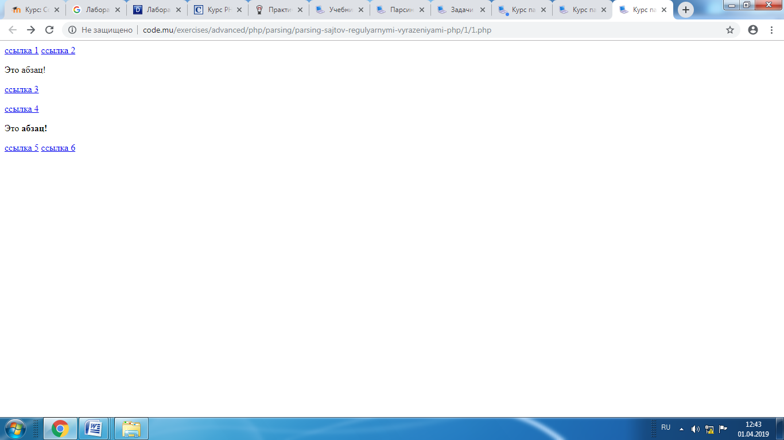
С помощью file_get_contents получите HTML код страницы по ссылке выше и для этой страницы с помощью регулярных выражений решите следующие задачи:
- Получите содержимое head, title и body.
- Получите массив href всех ссылок.
- Получите массив текстов всех ссылок.

Часть 2
Дана страница:
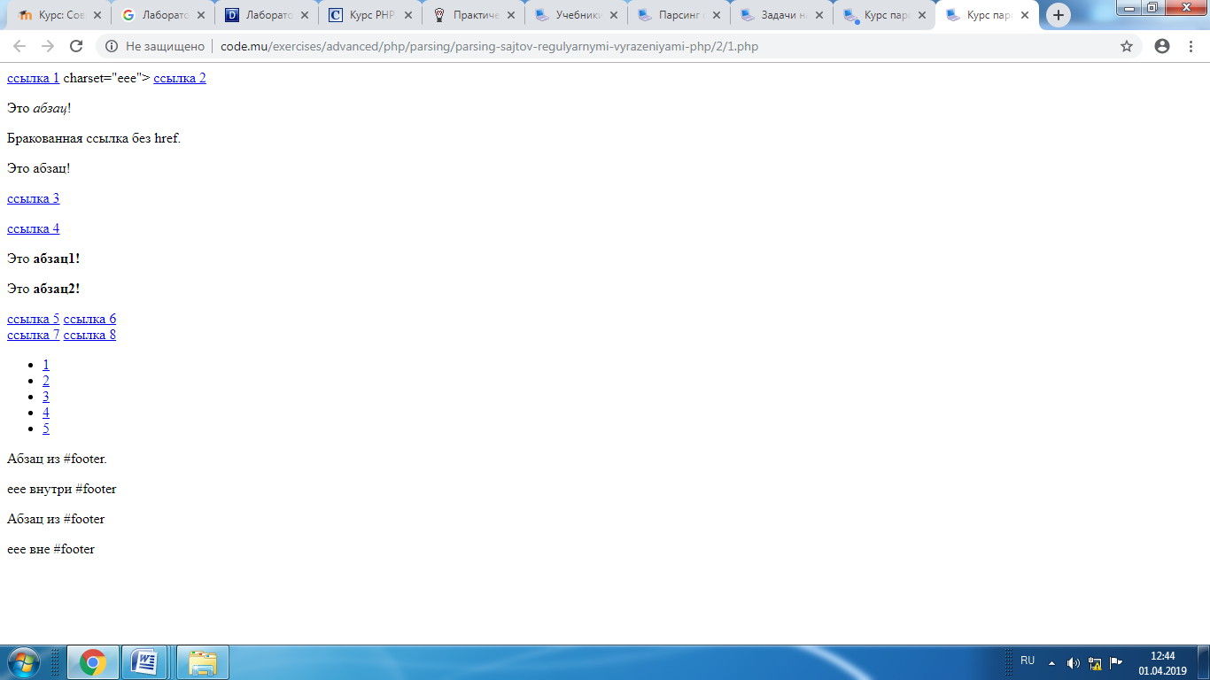
С помощью file_get_contents получите HTML код страницы по ссылке выше и для этой страницы с помощью регулярных выражений решите следующие задачи:
- Получите содержимое body.
- Получите кодировку документа (нового и старого типа).
- Получите содержимое #content.
- Получите все ссылки из #content.
- Получите содержимое всех абзацев.
- Получите содержимое всех абзацев из #content.
- Получите все абзацы с классом www.
- Получите все ссылки с классом www (их href и анкоры).
- Получите все ссылки с классом www из #content.
- Получите все ссылки из пагинации .pag.
- Получите активную ссылку из пагинации .pag.
- Получите содержимое абзаца с классом .eee из #footer.

Часть 3
Дана страница:
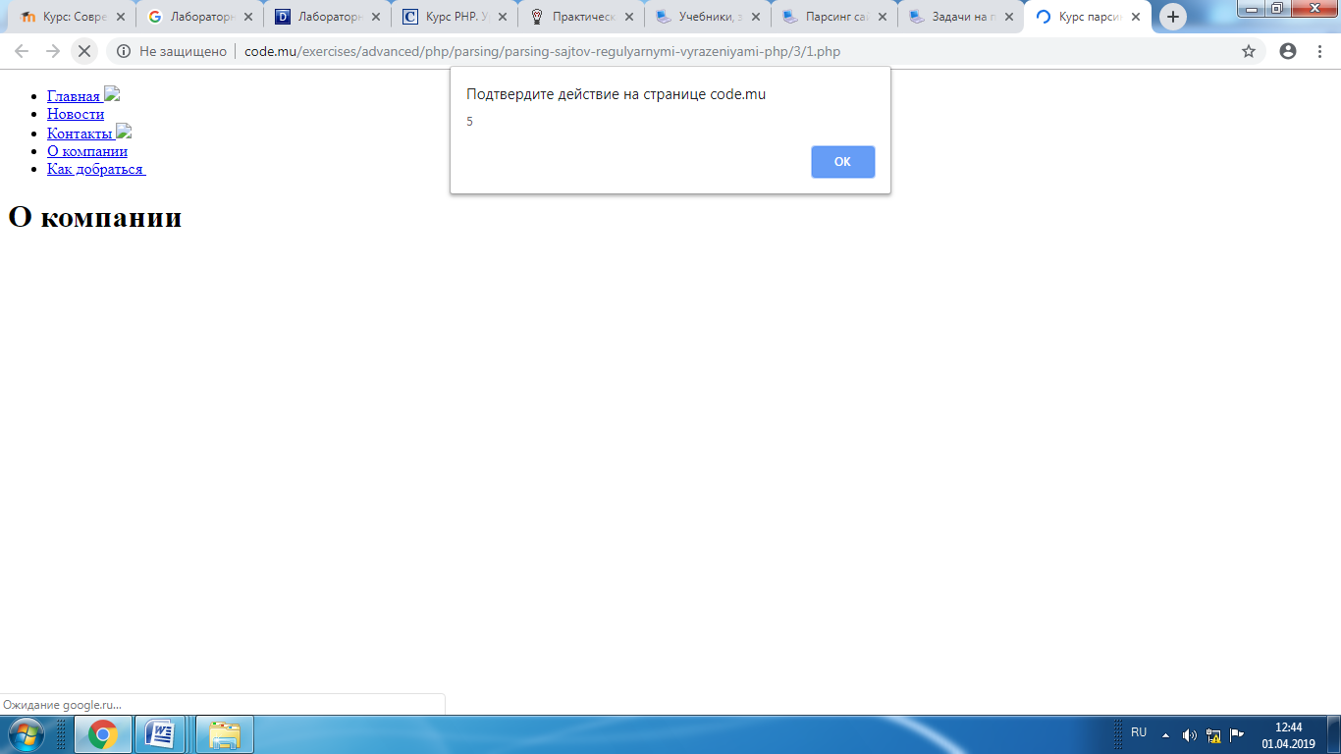
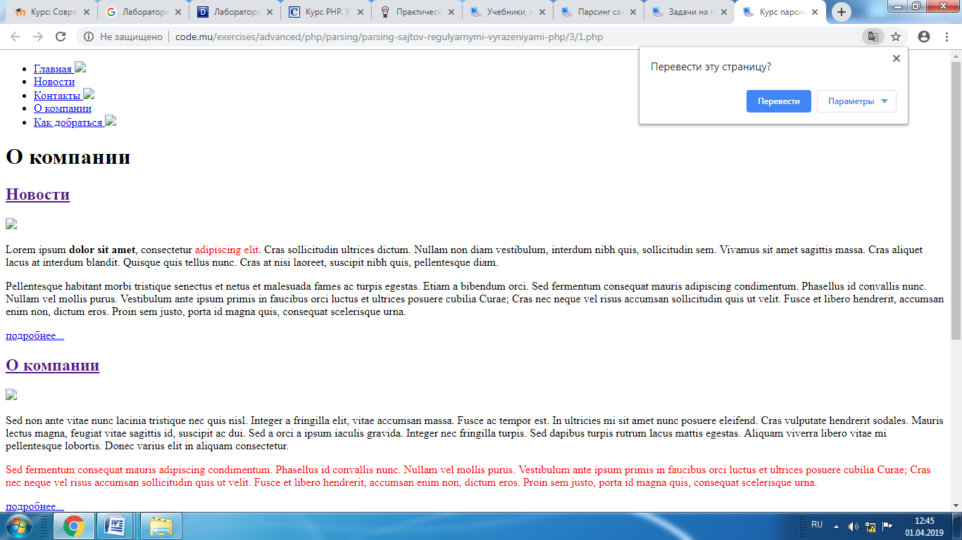
С помощью file_get_contents получите HTML код страницы по ссылке выше и для этой страницы с помощью регулярных выражений решите следующие задачи:
- Получите массив ссылок из меню.
- Получите массив всех картинок.
- Получите содержимое контента.
- Получите картинки контента.
- Удалите скрипты из полученного контента.
- Удалите картинки из полученного контента.
- Удалите абзацы с классом "more" из полученного контента.
- Теги h2 из контента сделайте просто текстом, а не ссылками.
- Удалите все атрибуты абзацев из полученного контента.
- Удалите все теги span из полученного контента.

